4. МОДЕЛЮВАННЯ РОЗВИТКУ ЕКОНОМІЧНИХ СИСТЕМ НА ОСНОВІ ПІДВИЩЕННЯ ЕФЕКТИВНОСТІ МАРКЕТИНГОВОГО УПРАВЛІННЯ

4.1 Моделювання маркетингової політики підприємства в системі управління дебіторською заборгованістю

Управління дебіторською заборгованістю є одним з функціональних напрямів управління підприємством, зокрема складовою частиною фінансового менеджменту (управління оборотними активами) та маркетингової політики підприємства.
Головною метою управління дебіторською заборгованістю є оптимізація її величини і прискорення циклу звороту цих засобів для поліпшення платоспроможності підприємства.
Традиційні методи управляння дебіторською заборгованістю наведені на рисунку 4.1 [1]
Проблему, пов’язану з дебіторською заборгованістю зазнають практично всі торговельно-посередницькі організації.
Стандартна практика господарських стосунків в ринкових умовах передбачає надання покупцям і споживачам відстрочень оплати, вибір способу відображення виручки впливає на її динаміку. Особливо помітний цей вплив у торговельно-посередницьких підприємств, де потік грошових надходжень неоднорідний, виручка надходить великими сумами, через неоднакові (а найчастіше - і невизначені) проміжки часу. Рис. 4.2 показує тривалість операційного циклу.
Кількісна величина дебіторської заборгованості визначається двома чинниками:
1. Обсяг реалізації продукції (товарів, робіт, послуг) в кредит.
2. Проміжок часу між реалізацією товарів і здобуттям грошових коштів (період оборотності дебіторської заборгованості).

Управління формуванням дебіторської заборгованості (ДЗ) підприємства
2. Управління інкасацією дебіторської заборгованості
1.1 Аналіз дебіторської заборгованості (ДЗ)
1.2 Формування кредитної та авансової політики для покупців
1.3 Планування утворення ДЗ покупців та постачальників
1.4 Реалізація політики формування ДЗ
1.5 Створення або поповнення картотеки дебіторів
2.1 Розробка внутрішніх стандартів
2.2 Проведення запобіжних заходів
ж
жних
2.3 Аналіз простроченої ДЗ
2.4 Розробка плану заходів по інкасації ДЗ
ж
жних
2.5 Моніторинг фінансового та правового становища дебітора
2.6 Оцінка необхідності та використання інструментів досудового погашення ДЗ
2.7 Судове стягнення ДЗ
Рис. 4.1 Традиційна схема управління дебіторською заборгованістю
Чим більший проміжок часу минає між реалізацією товарів і здобуттям грошових коштів, тим сильніший вплив дана ситуація має на платіжний стан підприємства.
Відповідно до теорії гнучкості підприємства, володіючи певною здатністю до оновлення і стійкістю для оновлення, воно повинне постійно освоювати відому кількість нових виробів, щоб бути присутнім на ринку з необхідною долею товарів, що зажадалися. Одним з елементів практичного вживання цієї теорії є вивчення життєвих циклів номенклатури вироблюваних товарів, оскільки їх аналіз визначає коефіцієнт оновлення, необхідна кількість виробів в освоєнні, моменти початки освоєння нових виробів [2].
Тривалість операційного циклу
Період оборотності товарних запасів
Період оборотності дебіторської заборгованості
Період оборотності кредиторської заборгованості

Тривалість циклу звороту грошових коштів
Рис 4.2 Складові операційного циклу підприємства
Обґрунтовано розіб’ємо життєвий цикл товару на окремі етапи, відповідні матриці БКГ. Можна змалювати зміну обсягу продажів в часі у вигляді блакитної кривої, приведеної на рисунку 4.3. Цю криву можна апроксимувати поліномом n-й міри, де n визначається необхідною точністю апроксимації:
(4.1)

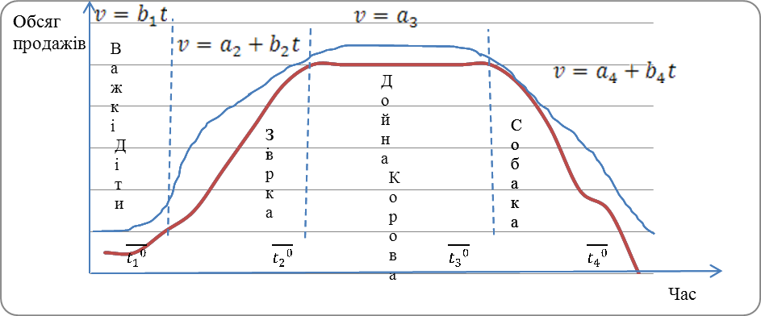

Рис. 4.3 Зміна обсягу продажів товару в часі: з кривою зміни,
апроксимацією цієї кривої.
Дані для апроксимації можуть бути або спрогнозовані або узяті з товарів-аналогів. Коефіцієнт прямої можна знайти з умови рівності інтегралів:
(4.2)
Тимчасові координати точок пересічення прямих і ; і , що характеризують кордони етапів «зірка», «дійна корова» і «собаки» визначаються аналогічним чином з умови рівності відповідних площ рисунку 1.3. Тут він розбивається на чотири фази: 1-ша – впровадження; 2-га – зростання; 3-я – зрілість; 4-та – падіння. Кожна фаза має певну тривалість: 1-ша – від початку виробництва до кордону беззбиткової; 2-га – від кордону беззбиткової до середини життєвого циклу; 3-я – від середини життєвого циклу до початку освоєння нового виробу (аналога); 4-та – від початку освоєння нового виробу до кінця виробництва даного товару. Таке розбиття пов’язало обсяг продажів товару з витратами на освоєння, циклом освоєння і виробництва виробів і тому може з успіхом застосовується для конкретного класу завдань теорії гнучкого розвитку підприємства.
Реклама збільшує обсяг збуту, вона впливає і на життєвий цикл товару і його криву. Використовуючи рекламу і інші засоби стимулювання, виробники не лише збільшують обсяг продажів, але і подовжують життєвий цикл свого товару. Вплив реклами на життєвий цикл товару можна зобразити графічно, намалювавши криву життєвого циклу товару без рекламної підтримки і товару, який широко рекламується (рис. 4.4).
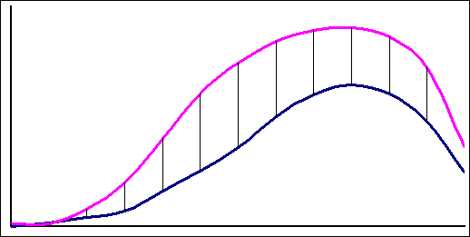
Рис. 4.4 Вплив реклами на життєвий цикл товару
Заштрихованою площею на цьому рисунку є додатковий обсяг товарів, який продається при проведенні рекламної кампанії. Продаючи ці товари, фірма отримує додатковий прибуток. Правда частина її вирушає на рекламні витрати. Останнє є додатковим прибутком фірми, яку вона отримує в результаті ведення рекламної підтримки свого товару.
Необхідність використання теорії життєвого циклу товару при плануванні рекламної кампанії обумовлюється тим, що для підвищення ефективності рекламної кампанії реклама не має бути однаковою на всіх етапах життєвого циклу.
Маркетингову політику підприємства можна розбити на два великих блока заходів [3]:
- ціноутворення як елемент маркетингу;
- PR-заходи.
Під час підбору виду промо-акцій підприємство має пам’ятати, що основний акцент у рекламі переноситься з інформування про споживчі властивості товару на формування в свідомості покупця переваги до марки товару, створення стійкого образу товару і фірми [5].
Концепція маркетингової політики в загальній системі управляння дебіторською заборгованістю як єдиний самостійний об’єкт управління ще не отримала достатнього віддзеркалення у працях вітчизняних та зарубіжних вчених-економістів. Принципову схему такої концепції, що поєднує систему наукових поглядів, представлено на рисунку 4.5.
Концепція представляє систему науково обґрунтованих принципів, методів і моделей щодо моделювання маркетингової політики в системі управління дебіторською заборгованістю підприємства в умовах ринкової економіки.
Підсумовуючи все вище викладене, зазнаначимо, що розроблена невелика кількість моделей для подолання дебіторської заборгованості. Основним їх недоліком є застосування лише до виробничих підприємств, жодна з них не адаптована під специфіку діяльності торговельно-посередницького підприємства. Управління в цих моделях є частиною фінансового менеджменту, у жодній з них вона не розглядається з боку управління маркетинговою політикою, яка на сьогодні є найбільш дієвою.
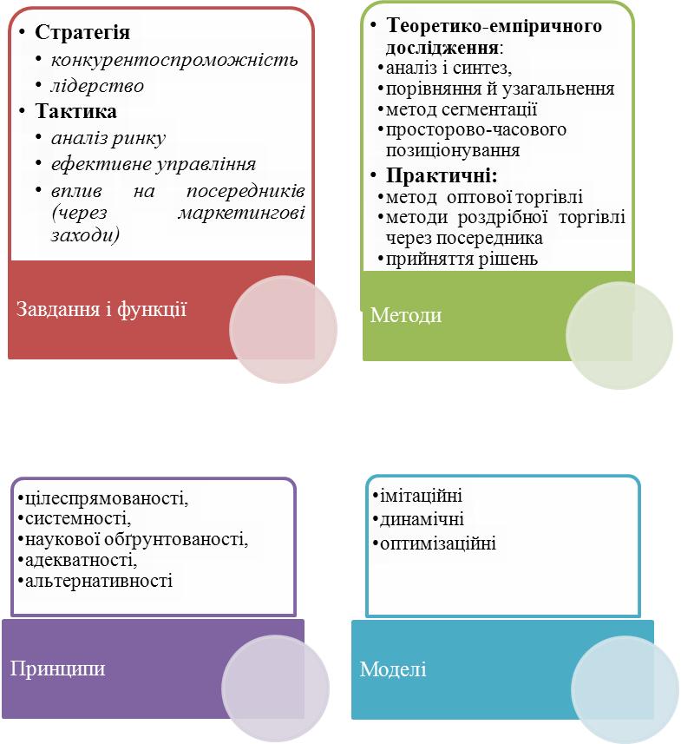
Маркетингова політика в системі управління дебіторською заборгованістю
Рис. 4.5 Схема концепції моделювання маркетингової політики
в системі управління дебіторською заборгованістю
торговельно-посередницького підприємства

Необхідно розробити концептуальну та імітаційну модель, що базуються на економіко-математичних методах, які включають комплекс завдань, зображених на схемі нижче.
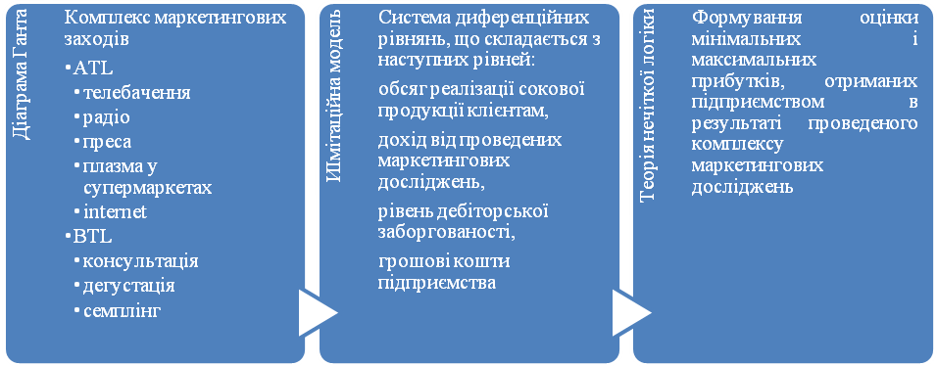
Рис. 4.6 Комплекс завдань для моделі управління дебіторською заборгованістю

На сучасному етап можна виділити два основні напрями інформування споживачів:
- перший напрям – це ATL-заходи, до яких відноситься реклама по телебаченню, в журналах, плазмі в торгівельних крапках;
- друге – найбільш популярна – це BTL-реклама або «з вуст у вуста».
З метою вибору найвпливовіших видів реклами проведемо метод аналітичної ієрархії.
Як альтернативи вибрані: реклама на радіо (); реклама в пресі (); реклама на плазмі (); реклама в internet (); BTL-реклама ().
У якості критеріїв відібрані: вартість проекту (); обсяг інформованості споживачів (); стимулювання до покупки (); формування іміджу (); досягнення лояльності в цілому ().
Порівняємо критерії досягнення цілей відповідно до шкали відносної важливості: вартість проекту () = 5; обхват інформованості споживачів () = 1; стимулювання до покупки () =3; формування іміджу () =7; досягнення лояльності в цілому () = 9.
З використанням шкали відносної важливості критеріїв порівнюються між собою критерії, внаслідок чого створюється матриця порівнянь критеріїв, що має вигляд, наведений у таблиці 4.1
Таблиця 4.1
Матриця впливу на критерії
Критерій | С1 | С2 | С3 | С4 | С5 | Власний вектор, | Вага критеріїв
С1 | 1 | 5,00 | 1,67 | 0,71 | 0,56 | 2,03 | 0,20
С2 | 0,20 | 1 | 0,33 | 0,14 | 0,11 | 0,41 | 0,04
С3 | 0,60 | 3,00 | 1 | 0,43 | 0,33 | 1,22 | 0,12
С4 | 1,40 | 7,00 | 2,33 | 1 | 0,78 | 2,84 | 0,28
С5 | 1,80 | 9,00 | 3,00 | 1,29 | 1 | 3,65 | 0,36

Компоненти власного вектора знаходяться за формулою:
(4.2)
Вага критерію:
(4.3)
На наступному етапі аналогічним чином знаходиться відносна важливість альтернатив за окремими критеріями. Оцінимо важливість кожної:
Вартість проекту: реклама на радіо =9; реклама в пресі =7; реклама на плазмі =5; реклама в internet =3; BTL-реклама =1.
Обхват інформованості споживачів : реклама на радіо () =3; реклама в пресі () =1; реклама на плазмі () =7; реклама в internet () =5; BTL-реклама () =9.
Стимулювання до покупки : реклама на радіо () =1; реклама в пресі () =5; реклама на плазмі () =7; реклама в internet () =3; BTL-реклама () = 9.
Формування іміджу (): реклама на радіо () =1; реклама в пресі () =3; реклама на плазмі () =9; реклама в internet () =7; BTL-реклама ()=5.
Досягнення лояльності в цілому (): реклама на радіо () =1; реклама в пресі () =5; реклама на плазмі () =3; реклама в internet () =7; BTL-реклама () =9. Показники кожної із п’яти альтернатив розраховані в таблиці Г1 додатку Г.
На завершальному етапі розрахуємо відносну вагу кожної альтернативи за формулою:
(4.4)
Відносна вага кожної альтернативи приймає відповідно наступні значеня: =0,10637, = 0,15591 = 0,25013 = 0,21979 = 0,26779.
Відповідно з розрахунками за методом аналітичної ієрархії та побудуємо діаграму Ганта для проведення маркетингових заходів.
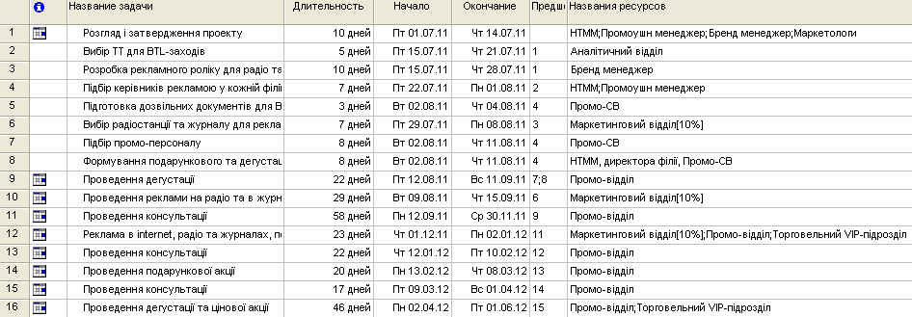
Рис. 4.7 План проведення маркетингових заходів

У программі передбачається проведення як ATL- так і BTL-заходів. Проект проведення маркетингової політики має розглядатись з липня місяця керівниками компанії, а саме: коммерційним директором, національним трейд-маркетинг менеджером, промоушн менеджером та іншими представниками маркетингово відділу. Складається бюджет такої політики та напрями роботи. Діаграма проекту наведена на рисунку 4.8.
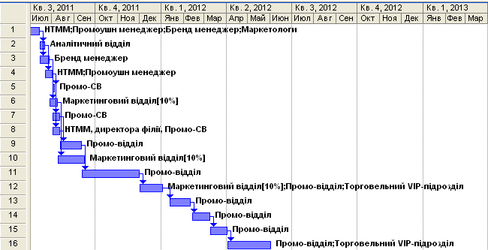
Рис. 4.8 Діаграма Ганта для маркетингових заходів

Рекламний проект розроблений на річний період. Затвердження плану предбачає подальшу розробку рекламних роликів для радіо та макету реклами для журналів та вибір радіостанцій та журналів для презентації споживачам. Виконавцями цього завдання є бренд-менеджер та маркетологи. ATL-реклама пропонується у серпні та грудні 2011, коли збільшується загальний обсяг споживання сокової продукції.
Для отримання чисельних результатів управління дебіторською заборгованістю філії засобом моделювання маркетингової політики, отримана концептуальна модель (рис. 4.9) [4, 6, 7].
Дебіторська заборгованість, що сформувалася, на певну дату визначається наступним чином:
(4.5)
де ДЗ – дебіторська заборгованість на кінець аналізованого періоду,
СВ – загальна сума відвантаження,
ПДЗ – своєчасно погашена дебіторська заборгованість.
Готова продукція
Дебіторська заборгованість
Фонд оплати праці
Грошові кошти
Витрати
Бюджет реклами
Націнка для відстрочення платежів:
Своєчасно сплачена продукція
Покупки від маркетингових заходів
Покупки від ATL
Покупки від BTL

Коефіцієнт погашення
Витрати на ATL

Витрати на BTL

Оплата за фактом за продукцію
Податки і збори
Преса
Радіо
Дегустація
Акції
Консультація
Маркетингові заходи
Сума відвантаженої продукції
Рис. 4.9 Концептуальна модель маркетингової політики у системі управління дебіторською заборгованістю
Рівень дебіторської заборгованості впливає на процес формування доходу (грошових коштів) підприємства, а також на фонд оплати праці, особливо торговельного персоналу.
Рівняння рівня фонду оплати праці, а також що впливають на нього змінних мають наступний вигляд:
- змінна, що впливає на формування фонду оплати праці – коефіцієнт погашення дебіторської заборгованості:
, (4.6)
де КПДЗ – коефіцієнт погашення дебіторської заборгованості.
- Напрям позитивних змін – наближення до 1.
Формування фонду оплати праці:
(4.7)
где – фонд оплати праці
- фонд оплати праці неторгового персоналу
(4.8)
де - ставка одного працівника неторговельного персоналу
- середньоспискова чисельність неторговельного персоналу
- фонд оплати праці торговельного персоналу
(4.9)
- ставка одного працівника торговельного персоналу
- средньоспискова чисельність торгівельного персоналу

Особливості функціонування підприємства обумовлюють необхідність виділення ряду рівнів для подальшого аналізу та оцінки, а також вироблення рішень по управлінню ними.
Відносно процесів формування кожного з рівнів введені наступні припущення:
- підприємство здійснює дистрибуцію закупленої готової продукції на основі встановленого плану головної філії;
- обсяг закупки і продажу визначається вартісною оцінкою соків у штуках; склад поповнюється та звільняється протягом місяця;
- сплата за закуплений товар здійснюється відповідно з реалізацією;
- продаж продукції здійснюється по факту так і з відстрочкою;
- вартість відвантаженої продукції залежить від того по факту вона сплачується, з відстрочкою;
- нарахування заробітної плати здійснюється щомісячно;
- виплата заробітної плати залежить від обсягів реалізованої продукції та рівня дебіторської заборгованості у торговельного персоналу, а всі інші отримують заробітну плату згідно з існуючим окладом за рахунок грошових коштів підприємства на кінець кожного періоду (місяця);
- погашення заборгованості по заробітній платі здійснюється пропорційно утриманням на фонд оплати праці;
- грошові кошти, що поступають на розрахунковий рахунок, за відвантажену продукцію утворюють базу оподаткування;
Збільшення рівня дебіторська заборгованість відбувається за рахунок продажу товару у кредит торговельним мережам. Погашення дебіторської заборгованості здійснюється за рахунок проведення маркетингових заходів.
Обсяг купленої продукції залежить від загального рівня інформованості споживачів всіма видами реклами.
Виділяється блок змінних, що розраховує інформованість споживачів від проведення маркетингових заходів. Кожен з цих підблоків сформований за однаковим принципом. У основу покладено логістичне рівняння (функція насичення), яке має вигляд:
(4.10)
где - параметр, що що характеризує швидкість росту,
— ємкість середовища (тобто, максимально можлива чисельність інформованих)
— початкова чисельність
Поки на багато менше , логістична функція спочатку зростає приблизно експоненційно.
Розглянемо формування блоку BTL-реклама – консультація, всі інші мають аналогічну структуру:
(4.11)
де - максимально можлива чисельність інформованих від консультації, виражається в сумі кількості покупців торговельних точок України, в яких проводиться акція.
– чисельність проконсультованих покупців, які вже є лояльними до торгівельної марки, число таких людей дорівнює частці ринку, що зайнята компанією і дорівнює 27%.
(4.12)
де - частка ринку.
Для акцій і дегустацій передбачається, що кількість інформованих збільшується як мінімум в два рази, оскільки промоутер вже знаходиться не лише на соковому відділі, але і при вході до супермаркету і розповідає про продукцію що кожному входить.
Так бюджет всієї компанії складає суму щомісячних витрат по кожному притягненому виду реклами і накопичується в рівні «Obw_mark_rasx».
Накопичення відбувається через темп «Budjet_rekl_kamp», де
(4.13)
– сума витрат на розміщення реклами.
(4.14)
– курс валют, тобто вартість розміщення зазначена в доларах.
Вартість бюджету BTL-реклами як сума щотижневих витрат по певному вигляду реклами, що проводиться в цей період. Розраховується для трьох видів акцій однаково. Відрізняється лише кількість днів проведення в тиждень, так для консультації виділено 5 днів в тиждень, а для дегустацій і акції – 3.
Тобто в найбільш відвідувані години супермаркету, а також на консультацію не виділяються витрати, пов’язані з дегустацій і видачею дарунків. Розглянемо як формуються витрати на акцію з подарунками.
– витрати, пов'язані з проведенням акції
(4.15)
де - фонд заробітної плати для промоутерів
– кількість відпрацьоваих годин на тиждень
- вартість розміщення реклами в супермаркеті за тиждень.
Введення маркетингових заходів обумовлене впливом на збільшення швидкості звороту товарів торговельно-посередницького підприємства, і відповідно на рівень дебіторської заборгованості підприємства.
Процес формування грошових коштів підприємства залежить від потоків, що визначають їх поповнення та витрачання. Поповнення грошових коштів здійснюється за рахунок: надходження грошових коштів, що сплачуються за фактом за відвантажену продукцію, за рахунок погашення дебіторської заборгованості та доходу від іншої діяльності. До останньої належать доходи від реалізації холодильного обладнання, організація різних вантажних і пасажирських перевезень, надання транспортно-експедиційних та складських послуг юридичним та фізичним особам.
Витрачання грошових коштів здійснюється на: погашення суми закупівлі соків, на виплату заробітної праці персоналу, а також здійснюються різноманітні відрахування, основними з них є податок на прибуток, відрахування у фонд оплати праці, амортизаційні відрахування є відрахування на витрати такі як оренда офісу та складських приміщень, витрати на бензин, навчання персоналу. В залежності від того яким чином здійснюється погашення дебіторською заборгованістю визначаються загальні витрати філії. Тобто, якщо заборгованість ліквідується самостійно, то філія має витрати, наведені вище, а якщо проводяться маркетингові заходи, то до них ще залучаються витрати на рекламну кампанії філії.
Таким чином, реалізація моделі маркетингових заходів в системі управління дебіторською заборгованістю безпосередньо націлена на збільшення товарообігу за рахунок формування лояльності покупців до товару і відповідно зниження загального рівня зниження дебіторської заборгованості торгівельно-посередницького підприємства.
Головним об’єктом управління в моделі є дебіторська заборгованість, визначними важелями її регулювання є рівень купівлі продукції кінцевими споживачами в роздрібних торговельних точках та відповідно до цього встановлення ціни для клієнтів різних груп, що впливає на інтенсивність погашення заборгованості.
При швидкому терміні повернення дебіторської заборгованості, дохід підприємства буде збільшуватись, на перших етапах рекламної кампанії за рахунок невеликої інформованості та великих витрат на рекламу він підвищиться незначно, але потім буде зростати до моменту насичення попиту на товар.
Розглянемо максимально можливий рівень обсягу населення, яке може дізнатися про товар від проведення реклами. Показники інформованості населення від ATL- і BTL-реклам приведені на рисунку 4.10.
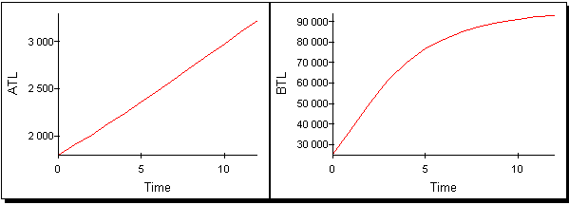
Рис. 4.10 Інформованість громадян про товар від реклами
Реклама по радіо, журналам і плазмі є менш ефективною, обсяг громадян, проінформованих від такої реклами невисокий, інформація таким чином поширюється повільніше про товар.
Проте даний вид реклами корисний з метою продовження життєвого циклу товару, ця реклама добре служить для нагадування споживачеві про товар, а також закріпленню отриманої інформації від BTL-реклами, яка впливає швидше і ефективніше на споживачів, проте термін її впливу на людей короткий. Швидкість насичення і обхват аудиторії від кожного з видів BTL- реклами наведений на рисунку 4.11.
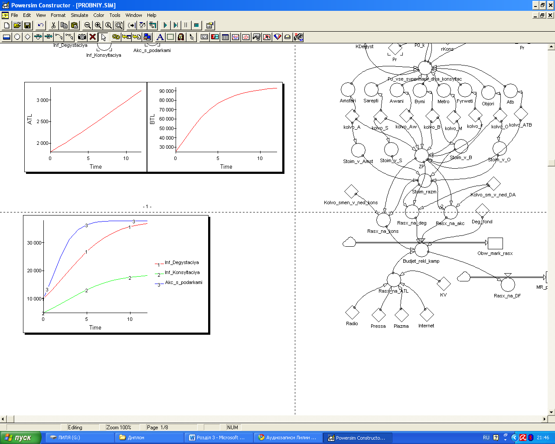
Рис. 4.11 Інформованість від BTL-реклами
Розглянемо максимально можливий рівень обсягів купівлі продукції від проведення реклами. Результати придбання товару населення від ATL- і BTL-реклам приведені на рисунку 4.12.
Проведення дегустації протягом серпня місяця, коли споживання соків знаходиться ще на високому рівні, підвищує загальну частку людей, що змінили торговельну марку в бік нашої, протягом наступних місяців
Восени загальний попит на соковмісну продукцію падає, тому недоцільно проводити дегустацію, одну з найдорожчих акцій, тому обирається консультація для підтримання отриманого рівня купівель від дегустації та залучення нових споживачів до продукції; протягом наступних місяців (з грудня до початку березня) спостерігається загальне підвищення обсягу придбання соків за рахунок великої кількості свят, тому у цей час доцільно проводити акцію з подарунками, щоб максимально підвищити зацікавленість продукцією, з кінця квітня до липня місяця рекомендується проводити дегустацію, потік споживачів досягає максимального значення, що сприяє залученню більшої аудиторії до нашої продукції.

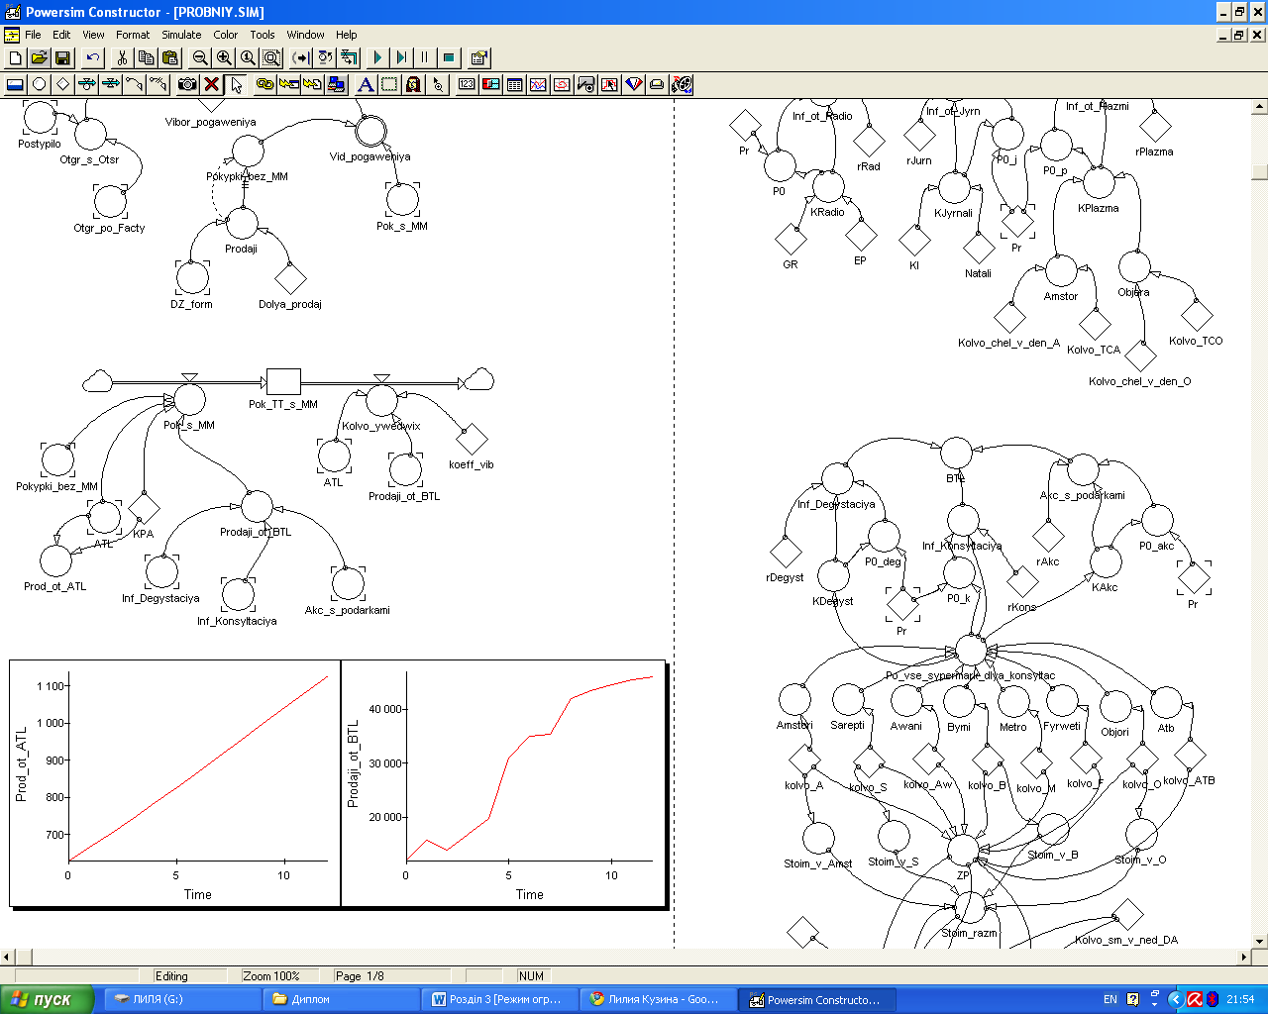
Рис. 4.12 Обсяг збільшення купівлі соків населення від реклами
Всі BTL-акції повинні підкріплюватися ще і проведенням реклами зовнішньою, щоб збільшувати число споживачів не лише, що приходять безпосередньо в точку продажу, але і раніше формувати позитивну думку про продукт і стимулюванню до покупки в транспорті, на роботі, удома і в будь-якому іншому місці, рівень впливу такої реклами прагнутиме повільно до насичення.
Результатом проведення комплексу даних заходів є зниження загального рівня дебіторської заборгованості підприємства, що і ілюструє рисунок 4.13, де відображені рівень дебіторської заборгованості торгівельно-посередницького підприємства без проведення маркетингових заходів та з ними.
Це пов’язано із збільшенням швидкості товарообігу в торгівельних точках, в результаті супермаркети швидше можуть отримати дохід від реалізації купленої продукції і відповідно розрахуватися з постачальниками, тобто ДФ СП «Вітмарк-Україна» ТОВ.

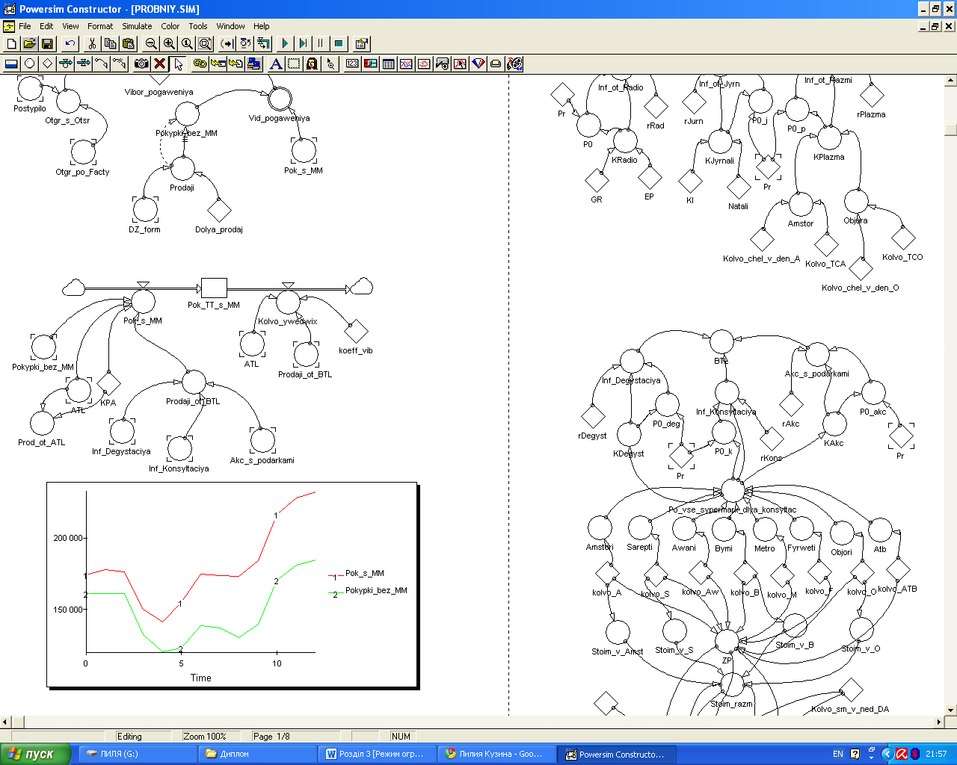
Рис. 4.13 Загальне збільшення продажів від реклами, шт

Таким чином, за рік дебіторську заборгованість можна знизити майже на два мільйони штук сокової продукції компанії. Так на рисунку 4.14 зображено зміну грошових коштів від продажів продукції без проведення маркетингових заходів кривою 1 та з ними – кривою 2.
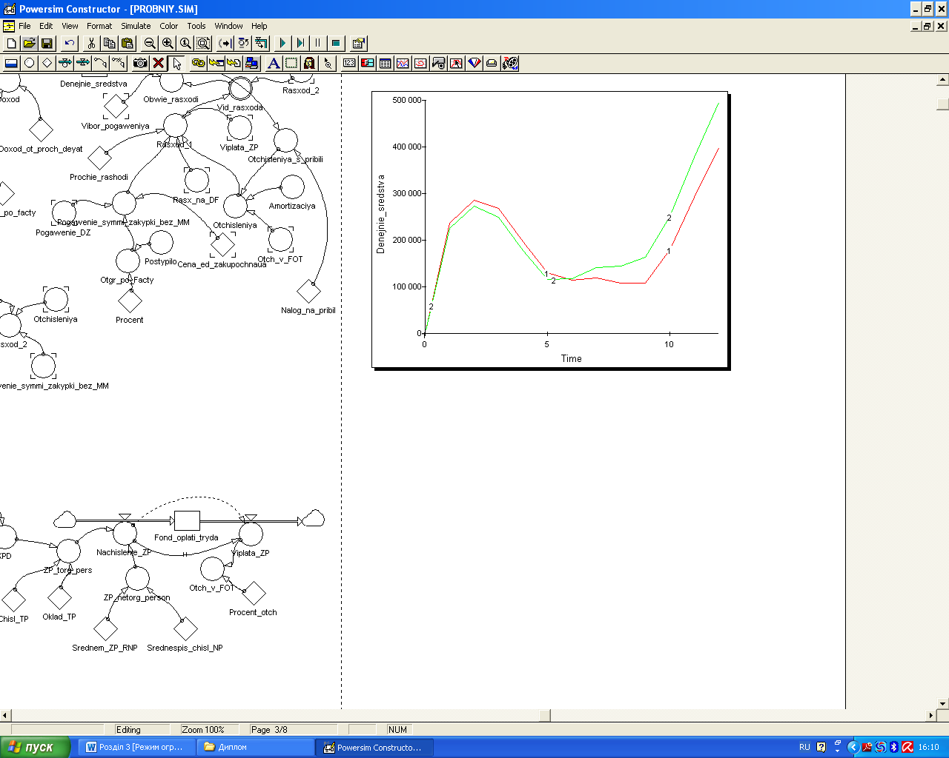
Рис. 4.14 Грошові кошти підприємства до і після маркетингової кампанії, грн.
Рисунок свідчить, що витрати на проведення рекламних заходів покриватись почнуть лише через півроку після старту маркетингової кампанії.
Загальний рівень прибутковості від проведених заходів за вирахуванням витрат філії на рекламу і доходу, який могло б отримати підприємство без проведення досліджень, зображений кривою на рисунку 4.15.
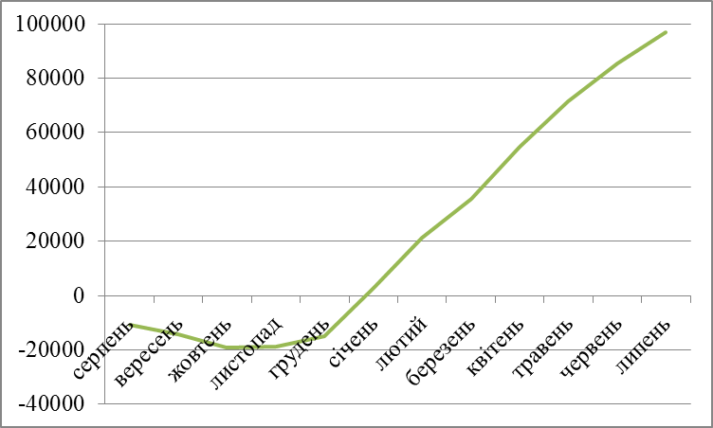
Рис. 4.15 Сумарне зростання прибутку філії за рахунок проведення реклами
Даний рисунок свідчить про те, що перші місяці проведення реклами були збитковими для підприємства, це пов’язано з тим, що в даний період населення було мало інформоване і здійснені великі витрати на реалізацію проекту. Починаючи з січня місяця, прибуток філії зростає.
З метою підвищення ефективності діяльності досліджуваного об’єкту, а саме підприємства ДФ СП «Вітмарк-Україна» ТОВ, в ході роботи були виконані поставлені завдання, що дало змогу отримати практичні результати.
Опрацювання існуючих джерел з управління дебіторською заборгованістю дало змогу визначити сутність, мету та основні її завдання. Загальновизнаними методами боротьби з дебіторською заборгованістю є: використання авансу за поставлену продукцію, проведення цінової політики, застосування штрафних санкцій, проте специфіка діяльності підприємства свідчить про неефективність застосування в даному випадку таких заходів. Суттєвий вплив може здійснювати комплекс маркетингових досліджень, направлених на роботу із споживачем, так останні можуть сформувати лояльне відношення активного населення до продукції і, відповідно, за допомогою цього збільшиться рівень продажів в торговельних точках, прискориться темп обігу, що сприятиме швидшому поверненню боргу.
Аналіз моделей з обраної проблематики довів, що розроблено невелику кількість моделей для подолання дебіторської заборгованості. Основним їх недоліком є застосування лише до виробничих підприємств, жодна з них не адаптована під специфіку діяльності торговельно-посередницького підприємства. Управління в цих моделях є частиною фінансового менеджменту, у жодній з них вона не розглядається з боку управління маркетинговою політикою, яка на сьогодні є найбільш дієвою.
Розроблені концептуальна та імітаційна модель, що базуються на економіко-математичних методах, які включають комплекс завдань: побудова комплексу маркетингових заходів основою для яких виступає економічно-обґрунтоване просторово-часове позиціонування (діаграма Ганта), побудова імітаційної моделі, що складається з системи диференційних рівнянь, формування оцінки мінімальних та максимальних прибутків в рамках теорії нечіткої логіки.
Так формування лояльності споживачів може відбуватися завдяки наступним видам реклами: радіо, преса, плазма в супермаркетах, internet, BTL -реклама. Перші чотири види існують досить давно, останніми роками найбільш широко використовуваним і популярним методом формування іміджу продукції підприємства є BTL-реклама, тобто стимулювання до купівлі і інформування споживача безпосередньо в точці продажу – «з вуст у вуста». Метод аналітичної ієрархії підтвердив гіпотезу про ефективність застосування саме цих методів для збільшення продажів продукції.
Для підприємства розроблений впорядкований план проведення маркетингових заходів, який відображає перспективний розвиток товару і просування на ринку, якій розрахований на річний період починаючи з липня 2011 року. Це можна здійснено за допомогою побудови діаграми Ганта засобами Microsoft Project.
Розроблено імітаційну модель, для розрахунку ефективності реалізації встановлених програм розвитку. Така модель складається з системи диференційних рівнянь, основними рівнями моделі виступають: дохід від проведених маркетингових досліджень, рівень дебіторської заборгованості, грошові кошти підприємства, бюджет рекламної кампанії, фонд оплати праці та окремим блоком виділено інформування споживачів від проведення маркетингової кампанії.
Застосування комплексу запропонованих заходів сприятиме підвищенню стійкості торговельно-посередницького підприємства ДФСП «Вітмарк-Україна» ТОВ, поліпшить його фінансовий стан завдяки зниженню загального рівня дебіторської заборгованості за рахунок прискорення обігу товарів у межах від 15 до 20%. Це також підтверджено довідками про впровадження № 36/10 від 7.06.2010 р. та № 18/106 від 30.05.2011 р., що надійшли ДФ СП «ВИТМАРК-УКРАИНА» ООО де за допомогою представлених розробок було значно підвищена ефективність діяльності цього торгівельно-посередницького філіала.

4.2 Моделювання оптимальної виробничої програми в умовах не детермінованого попиту на продукцію

В умовах ринкових відносин центр економічної діяльності переміщається до основної ланки всієї економіки - підприємства. Саме на цьому рівні створюється вся необхідна суспільству продукція, виконуються різні послуги. На підприємстві зосереджені найбільш кваліфіковані кадри. Тут вирішуються питання ощадливої витрати ресурсів, застосування високопродуктивної техніки, технології. На підприємстві домагаються зниження до мінімуму витрат виробництва й збільшення реалізації продукції. Розробляються бізнес-плани, застосовується маркетинг, здійснюється ефективне управління.
Все це вимагає глибоких економічних знань. Оскільки в умовах ринкової економіки виживає той, хто найбільше грамотно й компетентно визначає вимоги ринку, створює й організує виробництво продукції, що користується попитом [6, 8].
Постійне відстеження попиту й здатність швидко реагувати на найменші його зміни (тобто гнучкість виробництва) - все це визначає виживання й успішну роботу підприємства. Зараз важливіше всього не зробити продукцію, а збути її, знайти конкретну нішу на ринку для свого товару. Тому на перші ролі виходять численні відділи, що безпосередньо займаються питаннями збуту й реалізації продукції, які добре знають, що таке попит і як він змінюється із часом. «Клієнт завжди правий» - цей принцип, зайвий раз доводить першорядне значення такого економічного поняття, як ринковий попит.
Існує певна класифікація різних видів попиту, і до кожного із цих видів розроблені певні методики аналізу [9, с. 38].
Узагальнене подання про кожну методику можна охарактеризувати в такий спосіб:
Перший випадок – попит є постійною величиною (рис. 4.16).
Рис. 4.16. Постійний попит на продукцію
У цьому випадку вважається, що $D=\text{const}$.
Другий випадок – попит є випадковою величиною. Графічно це можна представити в такий спосіб (рис. 4.17):
У цьому випадку для аналізу виконуються наступні дії:
- побудова гістограми (угруповання);
- визначення типу розподілу (нормальне або рівномірне):
- при рівномірному розподілі визначаємо $D=\text{min}$ й $D=\text{max}$;
- при нормальному розподілі визначаємо середнє значення попиту – $\bar{D}$ і середнє квадратичне відхилення – $δ_{D}$ [10, с. 248].
Рис. 4.17. Випадковий попит на продукцію
Третій випадок – попит є випадковою величиною зростаючої із часом (рис. 4.18).
Цей випадок припускає виконання наступних дій:
- визначається тенденція й будується регресія $D_{p}=a_{0}+a_{1}∗t$;
Рис. 4.18. Випадковий попит на продукцію, що збільшується із часом
- відбувається визначення помилок $ε_{i}=D_{\text{pi}}−D_{i}$ (i = 0…n);
- для масиву ε_{i} виконуються наступні дії:
- побудова гістограми;
- визначення типу розподілу: при рівномірному розподілі визначаємо $ε=\text{min}$ й $ε=\text{max}$; при нормальному розподілі визначаємо середнє значення попиту – $\overline{ε}$ і середнє квадратичне відхилення – $δ_{ε}$.
$D_{M}=a_{0}+a_{1}∗t+\begin{aligned}\left\{\text{RANDOM} (ε_{\text{min}}, ε_{\text{max}}) | \right.\end{aligned}$ (4.16)
Четвертий випадок – попит є випадковою величиною в рамках сезонних коливань (рис. 4.19).
У цьому випадку для аналізу виконуються наступні дії:
- Ідентифікація f(t) як тригонометричної функції, визначення хвилі й амплітуди полів, побудова регресії $D_{p}=a_{0}\text{*cos/sin}(a_{1}∗t)$;
- Визначення помилок $ε_{i}=D_{\text{pi}}−D_{i}$ (i = 0…n);
- Для масиву ε_{i} виконуються наступні дії:
- побудова гістограми;
- визначення типу розподілу: при рівномірному розподілі визначаємо $ε=\text{min}$ й $ε=\text{max}$; при нормальному розподілі визначаємо середнє значення попиту – $\overline{ε}$ і середнє квадратическое відхилення – $δ_{ε}$.
$D_{M}=a_{0}\text{*cos/sin}(a_{1}∗t)+\begin{aligned}\left\{\text{RANDOM} (ε_{\text{min}}, ε_{\text{max}}) | \right.\end{aligned}$ (4.17)

Рис. 4.19. Випадковий попит на продукцію в рамках сезонних коливань
П'ятий випадок – попит є випадковою зростаючою величиною підданою сезонним коливанням (рис. 4.20).
У цьому випадку виконуються наступні дії:
- Відбувається визначення тренда $D_{p}=a_{0}+a_{1}∗t$;
- Визначення помилок $γ_{i}=D_{\text{pi}}−D_{i}$ (i = 0…n);
- Визначення тригонометричної функції $D_{p}=a_{0}\text{*cos/sin}(a_{1}∗t)$;
- Визначення помилок $ε_{i}=D_{\text{pi}}−γ_{i}$ (i = 0…n);
- Для масиву ε_{i} виконуються наступні дії:
- побудова гістограми;
- визначення типу розподілу: при рівномірному розподілі визначаємо $ε=\text{min}$ й $ε=\text{max}$; при нормальному розподілі визначаємо середнє значення попиту – $\overline{ε}$ і середнє квадратическое відхилення – $δ_{ε}$
[26, c. 61].
- Ідентифікація попиту $D_{M}=a_{0}+a_{1}t+γ_{i}+\begin{aligned}\left\{\text{RANDOM} (ε_{\text{min}}, ε_{\text{max}}) | \right.\end{aligned}$
Рис. 4.20. Випадковий зростаючий попит на продукцію
в рамках сезонних коливань
Таким чином, визначивши тип попиту на продукцію можна за допомогою кожного з описаних вище способів провести аналіз споживання або, іншими словами, ідентифікацію попиту.
Попит (обсяг продажів) – це екзогенна величина, що являє собою сукупність таких елементів як сезонність продажів і їхній поступовий ріст. Тому процес ідентифікації попиту можна узагальнено представити в такий спосіб (рис. 4.21)
Основним етапом ідентифікації є побудова імітаційної моделі, результати роботи якої дозволяють коректувати процес управління підприємством, а саме розробляти адекватну програму виробництва й прискорювати процес прогнозування результатів економічної діяльності підприємства.
Первинна ідентифікація попиту припускає аналіз попиту на продукцію за допомогою одного з методів представлених у попередніх главах. Для адекватної ідентифікації необхідно обробити статистичну інформацію про обсяг продажів за тривалий період часу. У цьому випадку обробляється інформація за 2 роки.
Побудова імітаційної моделі
Процес
керування
Процес прогнозування

Розробка виробничої програми

Прогнозування результату економічної діяльності
Область
впливу
Задача ідентифікації
Результат
впливу
Рис. 4.21. Процес ідентифікації попиту
Визначення типу аналізу попиту починається із графічного відображення статистичної інформації. Графічно щоденний попит на продукцію за 2008 – 2009 роки виглядає наступним чином (рис. 4.22).
Рис. 4.22. Динаміка попиту на продукцію за 2008-2009 роки
Як видно по графічному відображенню попиту, його величина коливається щодня, коливається в рамках сезонних змін схильності до споживання будівельної продукції, а так само спостерігається тенденція до загального росту споживання будівельної продукції.
Першим кроком є визначення тренда. Рівняння тренда для розглянутої статистичної інформації має вигляд: $D_{p}\text{ = 0,1523*t + 148,13}$. Графічне відображення лінії тренда представлене на рис. 4.23.
Наступним етапом є визначення помилок, що розраховується по формулі $γ_{i}=D_{\text{pi}}−D_{i}$ (i = 0…n). Визначення тригонометричної функції дало наступний результат $D_{p}=\text{35*cos}(\frac{x}{\text{20}})+\text{45*sin}(\frac{x}{\text{40}})$.
Визначення помилок відбувається за формулою $ε_{i}=D_{\text{pi}}−γ_{i}$ (i = 0…n).
Рис. 4.23. Відображення лінії тренда
Аналіз масиву ε_{i} дав змогу встановити, що величина розподілена рівномірно, тому з отриманого масиву було знайдено значення величин ε_{min} ε_{max}, які дорівнюють $ε_{\text{min}}=\text{20}$та $ε_{\text{max}}=\text{140}$.
Отже, процес первинної ідентифікації попиту дозволяє визначити загальну закономірність зміни попиту на будівельну продукцію й виразити її за допомогою математичного рівняння.
Рівняння попиту має такий вигляд:
$$D_{M}=\text{50}+\text{35}\text{*cos}(\frac{t}{\text{20}})+\text{45}\text{*sin}(\frac{t}{\text{40}})+0,2∗t+\text{RANDOM}(\text{20}, \text{140})$$
Проробивши дану функцію за допомогою програмного продукту Powersim одержуємо наступну графічну інтерпретацію даного рівняння
(рис. 4.24).
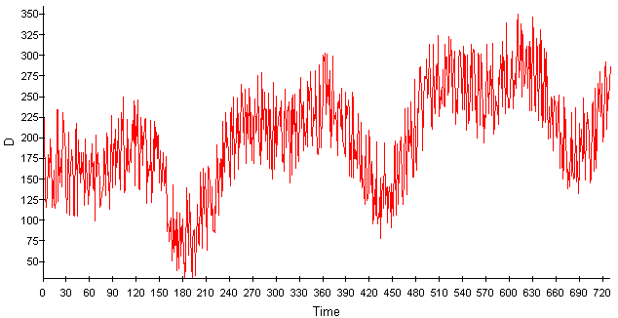
Рис.4.24. Попит на продукцію підприємства
Таким чином, визначення типу попиту на продукцію дало змогу за допомогою певного способу аналізу попиту провести аналіз споживання або, іншими словами, первинну ідентифікацію.
Загалом ідентифікація попиту на продукцію провадиться за допомогою спеціально розробленої моделі в програмному продукті Powersim [11, 12, 13].
Модель ідентифікації попиту дозволяє розрахувати плановий обсяг виробництва, орієнтуючись на обсяг продажів. З огляду на фактор існування сезонності попиту на продукцію будь-яке функціонуюче підприємство повинне безупинно враховувати реальний попит на продукцію, при визначенні плану виробництва, орієнтованого на обсяг продажів, у випадку перевищення попиту над наявними запасами.
Проімітуємо можливість ідентифікації попиту за допомогою розробленої моделі. Модель ідентифікації попиту в загальному виді представлена на рисунку 4.25.
Модель ідентифікації попиту складається з п'яти рівнів, темпів, а так само містить ключові змінні й константи, які дозволяють відобразити процес реального функціонування підприємства.

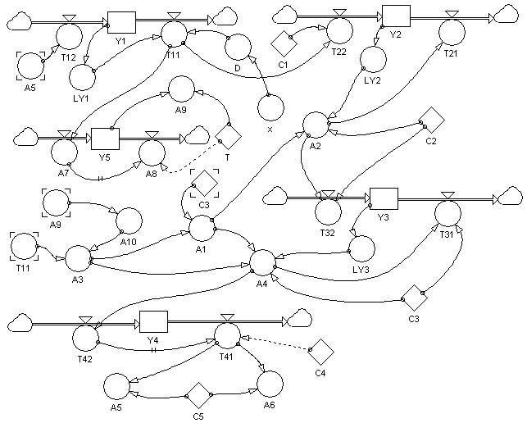
Рис. 4.25. Модель ідентифікації попиту
Розглянемо більш детально склад моделі й опис змінних використаних при її розробці. Для цього розіб'ємо основну модель на більш дрібні складові.
- Перша складова показує процес взаємодії рівня запасу готової продукції на складі й рівня, що визначає сукупний обсяг продажів за деякий заздалегідь заданий проміжок часу. Тут ураховуються такі процеси як надходження й відвантаження готової продукції зі складу, загальний попит на продукцію, а також гранично можливий обсяг продукції, яку можна розмістити на складі.
Крім цього можна відзначити, що ця підмодель містить модуль, що є початковим етапом процесу ідентифікації попиту. Модуль дозволяє знайти середнє згладжене значення попиту на продукцію за заздалегідь установлений проміжок часу Т.
Y₁ – рівень запасу готової продукції на складі, шт.
T₁₁ – темп відвантаження готової продукції зі складу, шт/день.
$$T_{\text{11}}\begin{aligned}\left\{D, {\text{LY}}_{1}≥D | \right.\end{aligned}$$
T₁₂ – темп поповнення складських запасів, шт/день.
$T_{\text{12}}=A_{5}$.
LY₁ – граничний запас готової продукції на складі, шт/день.
${\text{LY}}_{1}=\frac{Y_{1}}{\text{dt}}$.
D = попит на продукцію підприємства, шт/день.
$$D=\text{CEIL}(\text{50+35*COS}(\frac{x}{\text{20}})\text{+45*SIN}(\frac{x}{\text{40}})\text{+0}\text{.}\text{2*x+RANDOM}(\text{20,140}))$$
Х – часова характеристика.
$X=\text{Time}$.
A₅ – кількість продукції відповідної Дст, шт/день.
$$A_{5}=T_{\text{41}}∗(1−C_{5})$$
Y₅ – сукупний обсяг продажів за період часу Т, шт.
Т₅₂ – темп обсягу продажів у поточний період часу, шт/день.
$$T_{\text{52}}=T_{\text{11}}$$
Т₅₁ – темп відрахування з сукупного обсягу продажів за період часу Т, обсягу продажів, що виходить за рамки часу Т шт/день.
$$T_{\text{51}}=\text{DELAYPPL}(\text{A7,T,0})$$
A₇ – середній обсяг продажів, шт/день.
$$A_{7}=\begin{aligned}\left\{\frac{Y_{5}}{T}, \text{TIME}≥T | \right.\end{aligned}$$
Т – період часу згладжування, днів.
- Друга складова містить у собі наочне відображення коштів підприємства на його банківському рахунку.
Опис змінних і систем рівнянь моделі:
Y₂ – рівень коштів на банківському рахунку підприємства, грн.
T₂₁ – темп платежів, здійснюваних підприємством, грн/день.
$$T_{\text{21}}=A_{2}$$
T₂₂ – темп надходжень коштів на рахунок підприємства, грн/день.
$$T_{\text{22}}=T_{\text{11}}∗C_{1}$$
LY₂ – платоспроможність підприємства, грн/день.
$${\text{LY}}_{2}=\frac{Y_{2}}{\text{dt}}$$
A₁ – денна потреба в сировині, т/день.
$$A_{1}=\frac{A_{3}}{C_{3}}$$
A₂ – платежі по придбанню сировини, грн/день.
$$A_{2}=\begin{aligned}\left\{A_{1}∗C_{2}, {\text{LY}}_{2}≥A_{1}∗C_{2} | \right.\end{aligned}$$
C₁ – ціна за одиницю продукції, грн/шт, C₁ = 20.
C₂ – ціна сировини, грн/т, C₂ = 2000.
Змінна Т11 описана в підмоделі 1.
- Даний модуль показує рівень запасу сировини для виробництва продукції й ураховує такі характеристики як можливий граничний запас сировини, фактичний обсяг завантаження виробництва, рівні надходження сировини й відвантаження її у виробництво, а так само плановий обсяг виробництва.
Опис змінних і систем рівнянь моделі:
Y₃ – рівень запасу сировини, т.
LY₃ – граничний запас сировини, т/день.
T₃₁ – темп відвантаження сировини у виробництво, т/день.
$$T_{\text{31}}=\frac{A_{4}}{C_{3}}$$
T₃₂ – темп надходження запасів сировини на склад, т/день.
$$T_{\text{32}}=\frac{A_{2}}{C_{2}}$$
Змінна А₁, А₂ і З₂ представлені в під моделі 2.
A₃ – плановий обсяг виробництва, шт/день.
$$A_{3}=\begin{aligned}\left\{A_{7}∗1\text{.}\text{03}, \left|\frac{A_{7}−T_{\text{11}}}{A_{7}}\right|≥0,\text{09} | \right.\end{aligned}$$
A₄ – фактичний обсяг завантаження виробництва, шт/день.
$$A_{4}=\begin{aligned}\left\{A_{3}, {\text{LY}}_{3}≥A_{1} | \right.\end{aligned}$$
Змінні А₇, Т₁₁ представлені в підмоделі 1.
C₃ – виробничий норматив, шт/т, C₃ = 2000.
- Наступна складова відображає процес незавершеного виробництва на підприємстві. Вона показує взаємозалежність таких процесів як випуск готової продукції й безпосередньо рівень завантаження виробництва й опирається на такі змінні як кількість продукції відповідної Дст, обсяг завантаження виробництва й втрати пов'язані зі браком продукції.
Опис змінних і систем рівнянь моделі:
Y₄ – рівень незавершеного виробництва, шт.
T₄₁ – темп випуску готової продукції, шт/день.
$$T_{\text{41}}=\text{DELAYPPL}(T_{\text{42}}{\text{, C}}_{4}\text{, 0})$$
T₄₂ – темп завантаження виробництва, шт/день.
$$T_{\text{42}}=A_{4}$$
A₅ – кількість продукції відповідної Дст, шт/день.
$$A_{5}=T_{\text{41}}∗({\text{1-C}}_{5})$$
A₆ – втрати, викликані браком продукції, шт/день.
$$A_{6}=T_{\text{41}}∗C_{5}$$
C₄ – тривалість, день, C₄ = 3.
C₅ – брак продукції, %, C₅ = 0,005.
Таким чином, вище представлена у вигляді окремих рівнів характеристика основної моделі й описані всі системи рівнянь використані в ній.
Апріорна інформація про об'єкт при ідентифікації відсутня або дуже бідна, тому доводиться попередньо вирішувати велику кількість додаткових завдань.
До цих завдань ставляться: вибір структури системи й завдання класу моделей, оцінювання ступеня стаціонарності й лінійності об'єкта й діючи змінні, оцінювання ступеня й форми впливу вхідних змінних на вихідні, вибір інформативних змінних і визначення системи рівнянь, що характеризують об'єкт.
Ґрунтуючись на системі рівнянь представлених вище, модель ідентифікації попиту функціонує в такий спосіб: рівень Y₅ фіксує значення показника попиту на продукцію за період часу зазначений у константі Т, а потім за допомогою середнього значення визначається випадковість споживання.
Якщо споживання є невипадковим, то ми залишаємо його значення для планового обсягу виробництва. У випадку, коли виявляється що зміна попиту носить випадковий характер, плановий обсяг виробництва збільшується на 3% від середнього значення споживання за попередні три періоди. Це дозволить у випадку різкої зміни попиту на продукцію уникати значних стрибків у плановому виробництві.
Основними завданнями системи управління фінансовою діяльністю підприємства є: оцінка впливу зовнішнього середовища на функціонування системи; узгодження стратегії й тактики, довго- і короткострокових елементів життєдіяльності підприємства; управління фінансами підприємства й вибір ринкових критеріїв прийняття рішень.
Залежно від апріорної інформації про об'єкт управління розрізняють задачі ідентифікації у вузькому й широкому змісті. Задачі ідентифікації у вузькому змісті складаються в оцінюванні параметрів і стану системи за результатами спостережень над вхідними й вихідними змінними, отриманими в умовах функціонування об'єкта. При цьому відома структура системи й заданий клас моделей, до якого даний об'єкт відноситься. Апріорна інформація про об'єкт досить велика.
Таким чином, безупинно з огляду на показники попиту на продукцію можна об'єктивно оцінювати сезонність і негайно відреагувати на найменшу зміну попиту на ринку, що визначає поточні фінансові результати й, в остаточному підсумку, фінансовий стан підприємства. Висококваліфікована й своєчасна реакція підприємства на умови, що змінилися, зовнішнього середовища й планування маркетингово-виробничої стратегії, від якої залежить фінансовий стан підприємства, дозволить максимально скоротити втрати підприємства у зв'язку з найменшою зміною споживання. Процес формування виробничого плану є складною й трудомісткою процедурою, що ґрунтується на якісному аналізі статистичної інформації про функціонування підприємства за тривалий проміжок часу. Розроблена модель ідентифікації попиту дозволяє, з огляду на складності пов'язані із сезонними коливаннями попиту, дати об'єктивну оцінку споживання й сформувати економічно обґрунтовану виробничу програму для підприємства, що дозволяють максимально ефективно розподіляти фінансові витрати.
Функціонування моделі укладається в наступному: процес споживання будівельної продукції це зовсім нестабільна процедура. Як відомо, попит як окремий фактор є недермінованою величиною, а зважаючи на те, що існують зовнішні фактори, такі як сезонність споживання, що спричиняє більші перепади в розмірах споживання, наприклад у зимовий і весняний періоди, що впливають на нього в довгостроковому тимчасовому коридорі, можна відзначити, що будь яка адекватна розробка виробничого плану практично зводиться до нуля.
Тому для рішення даної проблеми загальний процес ідентифікації попиту був розділений на два етапи: перший – підготовчий – це аналіз попиту на продукцію й опис його у вигляді математичного рівняння. Другий етап включає побудову імітаційної моделі, що відображає всі основні елементи реального процесу функціонування підприємства. Крім цього в її структуру доданий спеціальний модуль, що і відповідає безпосередньо за ідентифікацію попиту. Функціонування модуля полягає в наступному: темп Т₅₂ фіксує поточне значення попиту на продукцію, рівень Y₅ є накопичувачем і визначає суму вхідного потоку попиту на продукцію. Для того, щоб визначити суму значень величин попиту за певний період уводиться темп Т₅₁, він дозволяє через Т заданих одиниць часу поступово віднімати значення величин попиту на продукцію за час, що уже не входить у проміжок часу Т. Таким чином, маючи суму попиту на продукцію за необхідний час, можна визначити середнє згладжене значення попиту на продукцію, що й виконується в змінній А₇.
Отже метод підбора буде відбуватися в такий спосіб: першим кроком буде побудова додаткового модуля який дозволить знаходити величину відхилень між реальним попитом на продукцію й розрахованим за допомогою моделі ідентифікації попиту, плановим обсягом виробництва. Графічне зображення модуля представлене на рис. 4.26.
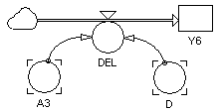
Рис. 4.26. Модуль визначення відхилення величини попиту від величини планового обсягу виробництва
Опис змінних і систем рівнянь модуля:
Y₆ – сума відхилень величин попиту від планового обсягу виробництва, шт.
DEL – різниця між величиною попиту від плановим обсягом виробництва, шт/день.
$$\text{DEL}=\left|A_{3}−D\right|$$
Представлений вище модуль дозволить знаходити суму відхилень попиту на продукцію від планового обсягу виробництва й відповідно що оптимальним буде той період часу, при якому ця величина буде мінімальна.
Оптимальний період згладжування був визначений з урахуванням середнього значення суми відхилень.
Для наочного відображення отриманих результатів представимо рис. 4.27.

Рис. 4.27. Середні відхилення попиту на продукцію
від планового обсягу виробництва
З рис. 3.27 видно, що мінімальне значення відхилення попиту на продукцію від планового обсягу виробництва дорівнює 46453 або 97,75 % і відповідає тимчасовому періоду рівному 14 дням.
Підтвердження даного дослідження укладається в наступному: отже, розглянемо графічні інтерпретації обраного рішення для різних тимчасових періодів.
Розглянемо поводження моделі при Т=10. Це значення становить найменше значення тимчасових інтервалів досліджуваних вище.
Модель тестується розраховуючи на 150 кроків.
Як видно з рисунка 4.29 попит коливається різко, але при цьому плановий обсяг виробництва значно згладжує ці коливання.
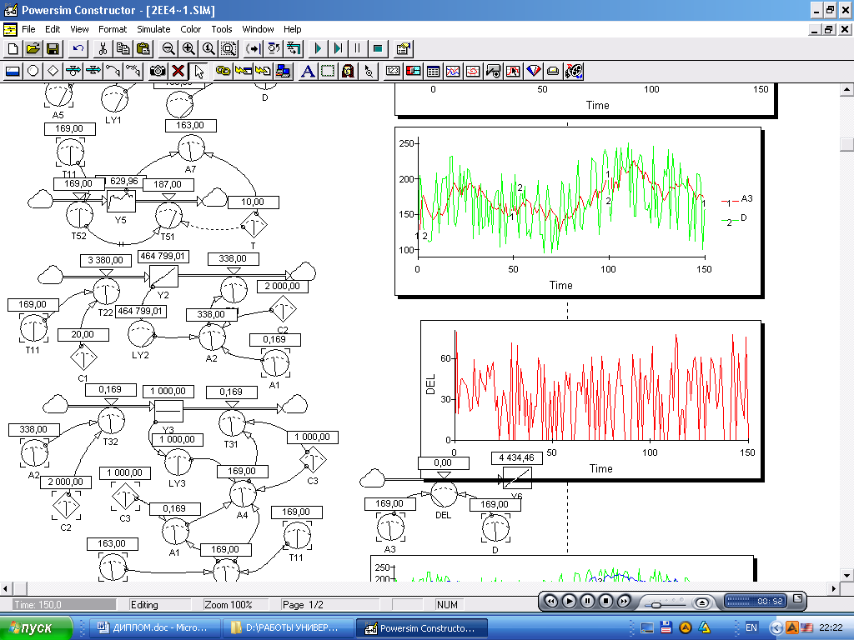
Рис. 4.29. Порівняльна характеристика попиту на продукцію
й плановий обсяг виробництва при Т=10
Відхилення значення величини попиту від значення планового обсягу виробництва в кожний момент часу представлені на рис. 4.30.
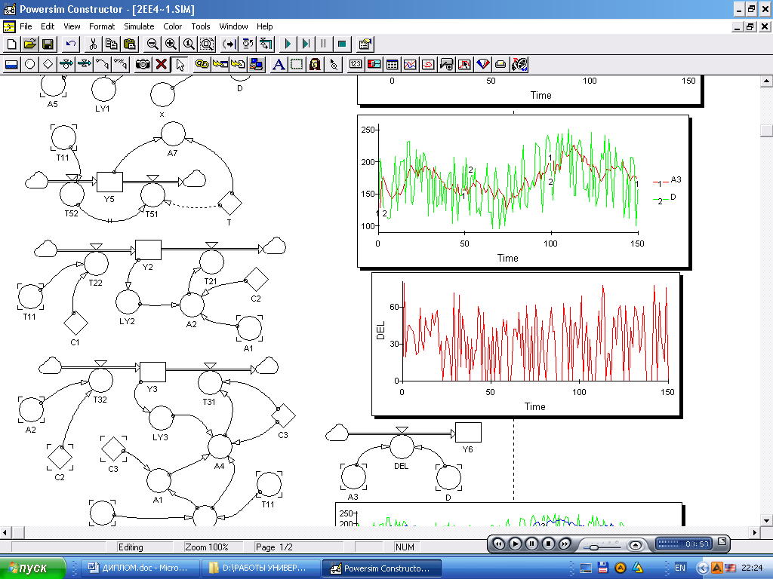
Рис. 4.30. Відхилення попиту на продукцію від планового
обсягу виробництва при Т=10
Сума відхилень у цьому випадку дорівнює 4577 шт.
Оскільки немає необхідності розглядати всі тимчасові інтервали використані в дослідженні, достатньо розглянути тільки крайні границі, а також оптимальне значення періоду згладжування визначене раніше.
Мінімальне значення суми відхилень попиту від планового обсягу виробництва перебуває в моделі з періодом згладжування 14 днів.
Відповідно, з огляду на проведені дослідження для подальшого тестування моделі ідентифікації попиту буде використаний часовий проміжок рівний 14 дням.
Для підтвердження оптимальності розробленої моделі зрівняємо два випадки:
- Функціонування імітаційної моделі ідентифікації попиту розробленої в програмному продукті Powersim, що включає досить примітивний етап ідентифікації попиту на продукцію, тобто обробку статистичної інформації, а саме безпосередньо аналіз споживання як випадкової величини коливної в певних границях.
- Функціонування імітаційної моделі ідентифікації попиту розробленої в програмному продукті Powersim і представленої як основний об'єкт розробки даної випускної роботи.
Отже, приступимося до розгляду першої моделі. Структура цих моделей, що відображає процес функціонування підприємства абсолютно ідентична, основними відмінностями є, по-перше модуль, що відповідає за проведення ідентифікації попиту, а по-друге функція, який задана змінна попиту на продукцію підприємства.
Модуль відповідальний за ідентифікацію попиту виглядає в такий спосіб:
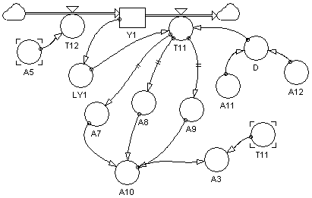
Рис. 4.31. Модуль для проведення ідентифікації попиту
Основні змінні, використовувані в цій моделі, наступні:
A₃ – плановий обсяг виробництва, шт/день.
$$A_{3}=\begin{aligned}\left\{\text{700}, i=\overline{1,3} | \right.\left\{A_{\text{10}}∗1\text{.}1, \left|\frac{A_{\text{10}}−T_{\text{11}}}{A_{\text{10}}}\right|≥0,\text{09} | \right.\end{aligned}$$
A₇ – обсяг продажів у період часу t-1, шт/день.
$$A_{7}=\text{DELAYPPL}(T_{\text{11}}\text{,1,0})$$
A₈ – обсяг продажів у період часу t-2, шт/день.
$$A_{8}=\text{DELAYPPL}(T_{\text{11}}\text{,2,0})$$
A₉ – обсяг продажів у період часу t-3, шт/день.
$$A_{9}=\text{DELAYPPL}(T_{\text{11}}\text{,3,0})$$
A₁₀ – середній обсяг продажів, шт/день.
$$A_{\text{10}}=\frac{A_{7}+A_{8}+A_{9}}{3}$$
A₁₁ – випадкова величина, шт/день.
$$\text{NORMAL}(\text{400, 100, 0})$$
A₁₂ – крок, шт/день.
$$A_{\text{12}}=\text{RANDOM}(\text{50, 400, 1})$$
D – попит на продукцію підприємства, шт/день.
$$D=\begin{aligned}\left\{A_{\text{11}}, \text{TIME<100} | \right.\end{aligned}$$
Ґрунтуючись на системі рівнянь представлених вище, модель ідентифікації попиту функціонує в такий спосіб: змінні А₇, А₈, А₉ фіксують значення показника попиту на продукцію в моменти часу t-1, t-2, t-3, а потім за допомогою середнього значення визначається випадковість споживання.
Якщо споживання є невипадковим, то ми збільшуємо плановий обсяг виробництва на 10% від середнього значення споживання за попередні три періоди.
Для наочної демонстрації поводження моделі при досить різкому стрибку попиту на продукцію в модуль спеціально доданий штучний стрибок у вигляді змінної A₁₂, що відбудеться через 100 кроків після початку прогону моделі. Тепер розглянемо поводження моделі на графіках.
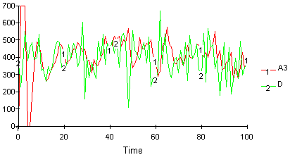
Рис. 4.32. Порівняльна характеристика попиту на продукцію й
плановий обсяг виробництва
Отже, з рис. 4.32 видно, що крива планового обсягу виробництва, має занадто великі коливання, відповідно можна сказати, що вона слабко згладжує коливання реального попиту на продукцію.
Відповідно розглянемо поводження моделі при додаванні досить різкого стрибка, що й відобразимо на рисунку 4.33.
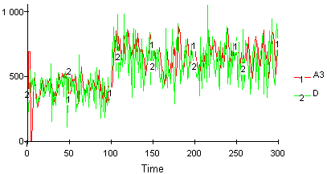
Рис. 4.33. Порівняльна характеристика попиту на продукцію й
плановий обсяг виробництва з урахуванням змінної А₁₂
Як видно з рис. 4.33 при наявності різкого стрибка попиту на продукцію, відбувається практично така ж значна зміна величини планового обсягу виробництва.
Отже з вище відзначеного можна зробити висновок, що ідентифікація попиту проведена в такому виді, у якому вона представлена в даній моделі, є не досить об'єктивною оцінкою попиту на продукцію й відповідно не придатна для складання виробничих планів. Обґрунтувати дане рішення можна наступним аргументом: процес виробництва є трудомісткою й складною процедурою й, відповідно, різка зміна обсягів виробництва продукції спричиняє великі витрати матеріальних ресурсів підприємства. Звичайно якщо враховувати розміри виробничого підприємства, то чим воно менше, тим легше й маневрувати в межах постійно змінюваного попиту. Але варто враховувати, що велике виробниче підприємство не може швидко реагувати на найменшу зміну в обсязі попиту на продукт, це буде спричиняти більші витрати й відповідно плутанину в процесі виробництва. Тому для його стабільного функціонування й необхідно розробляти моделі ідентифікації попиту, що ґрунтуються на згладжуванні обсягу споживання з огляду на тривалий часовий період згладжування. Такою моделлю і є модель ідентифікації попиту розроблена в даній випускній роботі.
Далі наведено тестування другої моделі ідентифікації в якій і враховані всі моменти, що дозволяють провести максимальне згладжування планового обсягу виробництва.
Для більш детального розуміння розробленої моделі ідентифікації попиту представимо наступні таблиці даних, у яких відображене визначення планового обсягу виробництва при різних темпах відвантаження готової продукції зі складу (таб. 4.2).
Таблиця 4.2.
Визначення планового обсягу виробництва при різних темпах відвантаження готової продукції зі складу
T11 | A7 | A8 | A9 | A10 | $$\left|\frac{A\text{10}−T\text{11}}{A\text{10}}\right|$$ | А3
11000 | 8000 | 8000 | 8000 | 8000 | 0,38 | 8000
6000 | 8000 | 8000 | 8000 | 8000 | 0,25 | 8000
8100 | 8000 | 8000 | 8000 | 8000 | 0,01 | 8100
7600 | 8000 | 8000 | 8000 | 8000 | 0,05 | 7600
9000 | 8000 | 8000 | 8000 | 8000 | 0,13 | 8000
8500 | 8000 | 8000 | 8000 | 8000 | 0,06 | 8500

У загальному виді процес визначення випадкового й невипадкового споживання представлені в таблиці вище. Тепер розглянемо окремо обидва варіанти.
Результати розрахунків випадкового споживання наведені в таблиці 4.3.
Таблиця 4.3.
Випадкове споживання
T11 | A7 | A8 | A9 | A10 | $$\left|\frac{A\text{10}−T\text{11}}{A\text{10}}\right|$$ | А3
11000 | 8000 | 8000 | 8000 | 8000 | 0,38 | 8000
7000 | 10000 | 7000 | 7000 | 8000 | 0,13 | 8000
8000 | 7000 | 11000 | 10000 | 9333 | 0,14 | 9333
8000 | 9000 | 7000 | 11000 | 9000 | 0,11 | 9000
9000 | 6000 | 10000 | 8000 | 8000 | 0,13 | 8000
12000 | 8000 | 10000 | 11000 | 9667 | 0,24 | 9667

Оскільки коефіцієнт $\left|\frac{A_{\text{10}}−T_{\text{11}}}{A_{\text{10}}}\right|$ у всіх вищепоказаних випадках більше, ніж заздалегідь заданий параметр рівний 0,09 відповідно ті коливання попиту на продукцію, які наведені в таблиці є лише випадковими, і немає необхідності в зміні планового обсягу виробництва.
Розглянемо варіант, у якому визначається невипадкове споживання продукції, випускається підприємством.
Таблиця 4.4.
Невипадкове споживання
T11 | A7 | A8 | A9 | A10 | $$\left|\frac{A\text{10}−T\text{11}}{A\text{10}}\right|$$ | А3
8200 | 7000 | 8000 | 7500 | 7500 | 0,09 | 8200
7700 | 8000 | 9000 | 7500 | 8167 | 0,06 | 7700
8500 | 6900 | 8000 | 9000 | 7967 | 0,07 | 8500
11000 | 12000 | 10000 | 11500 | 11167 | 0,01 | 11000
9500 | 8000 | 10000 | 9000 | 9000 | 0,06 | 9500
10000 | 11000 | 11100 | 10000 | 10700 | 0,07 | 10000

Як видно з наведеного приклада споживання в цьому випадку не є випадковим, відповідно ми беремо до уваги дані коливання попиту й реагуємо на них зміною планового обсягу виробництва.
З огляду на параметри моделі можна розглянути графіки порівняння залежних або зв'язаних змінних і проаналізувати їхню динаміку в часі.
Розглянемо залежність таких змінних як T₁₁ - темп відвантаження готової продукції зі складу й T₁₂ - темп поповнення складських запасів. Період, розглянутий на графіку дорівнює 250 крокам.
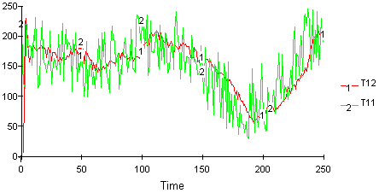
Рис. 4.34. Порівняльна характеристика темпу відвантаження готової продукції зі складу й темпу поповнення складських запасів
Із графіка видно, що амплітуда коливань чисельних значень розглянутих параметрів різна, але це означає, що підприємство орієнтується в тім, скільки необхідно провадити продукції для того щоб задовольняти попит споживачів і не залишати велику кількість запасів на складі.
Якщо проаналізувати залежність таких змінних як A₁₀ - середній обсяг продажів і A₃ - плановий обсяг виробництва, то видно, що чисельні значення змінних приблизно рівні й відрізняються друг від друга, лише на невеликий діапазон.
Для більше наочного зображення й легкого сприйняття інформації відображеної в таблиці дані перенесені на графік (рис. 4.35).
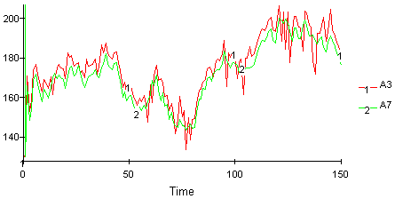
Рис. 4.35. Порівняльна характеристика середнього обсягу продажів
і планового обсягу виробництва
Чисельні показники розглянутих параметрів представлені в таблиці 4.5. Період дослідження представлений у таблиці становить 20 кроків.
Таблиця 4.5.
Чисельні показники параметрів A10 і A3
Time | 0 | 1 | 2 | 3 | 4 | 5 | 6 | 7 | 8 | 9
А3 | 146 | 150 | 157 | 165 | 170 | 180 | 169 | 179 | 176 | 183
А7 | - | 146 | 162 | 160 | 165 | 174 | 164 | 173 | 171 | 178
Time | 10 | 11 | 12 | 13 | 14 | 15 | 16 | 17 | 18 | 19
А3 | 178 | 179 | 181 | 182 | 165 | 182 | 182 | 181 | 184 | 175
А7 | 172 | 177 | 177 | 177 | 175 | 176 | 177 | 176 | 178 | 172

Із графіка видно, що середній обсяг продажів і плановий обсяг виробництва приблизно аналогічні.
Розглянемо різні варіанти розрахунку планового обсягу виробництва. За умови, що споживання є невипадковим, плановому обсягу виробництва привласнюється значення певної змінної: якщо привласнюється середнє значення продажів за 14 попередніх періодів збільшене на 10%, то як видно на рисунку 4.36 (а) крива планового обсягу виробництва буде мати значні коливання, тобто буде відбуватися слабке згладжування кривої попиту на продукцію. А у випадку, якщо привласнюється середнє значення продажів за три попередні періоди збільшене на 3% (рис. 4.36 (б)), то плановий обсяг виробництва буде поступово з незначними в порівнянні з попереднім варіантом коливаннями згладжувати попит на продукцію.
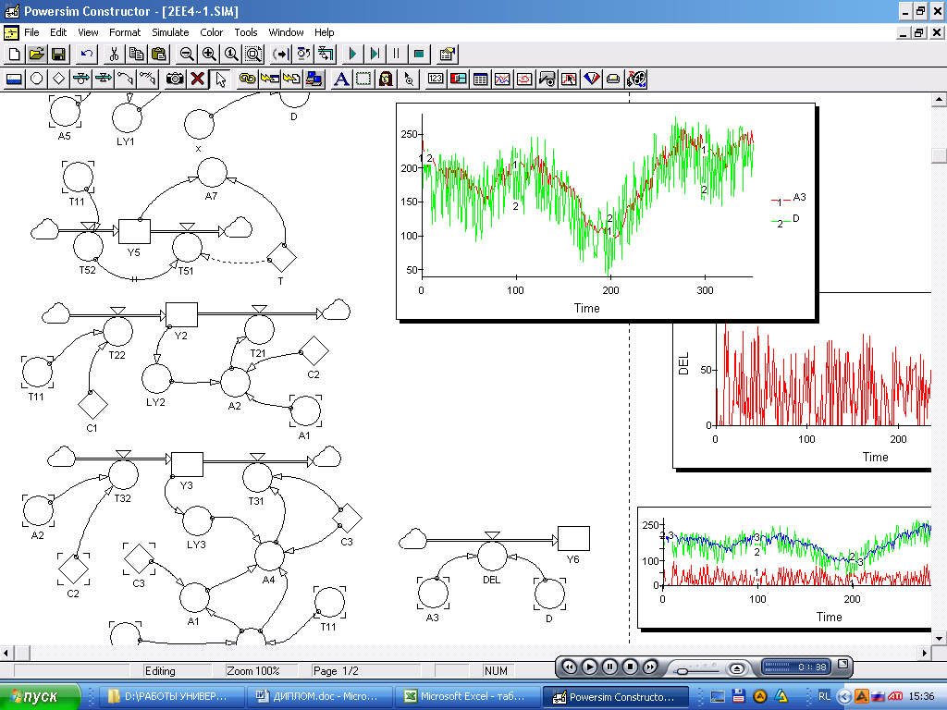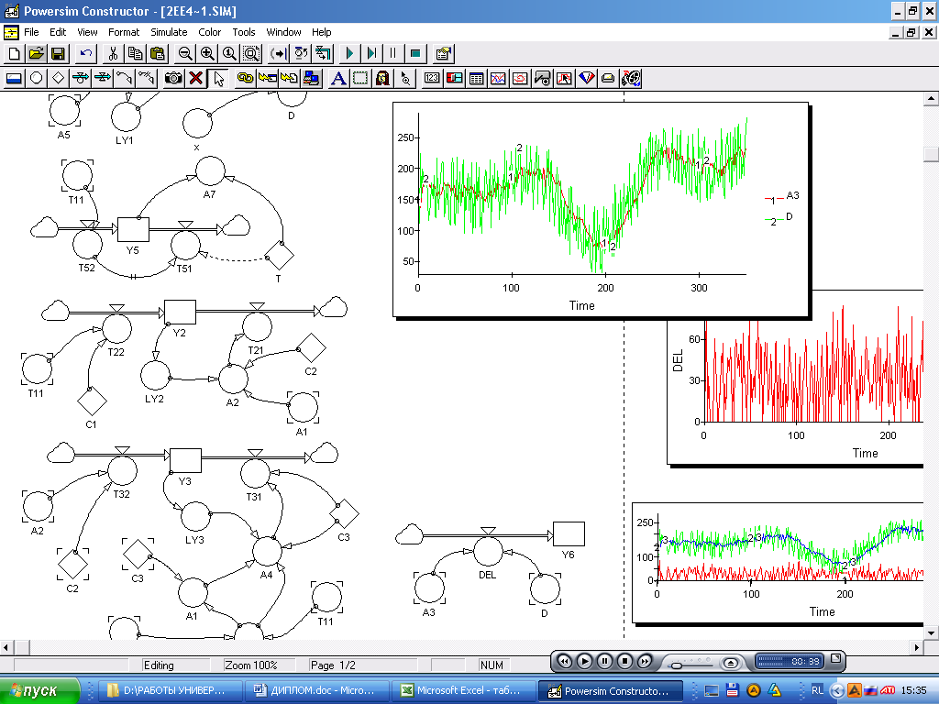
а) б)
Рис. 4.36. Порівняльна характеристика планового обсягу виробництва
а) у випадку, коли А₃= А₁₀*1,1; б) у випадку, коли А₃=А₁₀*1,03
Для підтвердження зроблених раніше висновків, представимо графік роботи моделі розрахований на 500 кроків уперед (див. рис. 4.37).
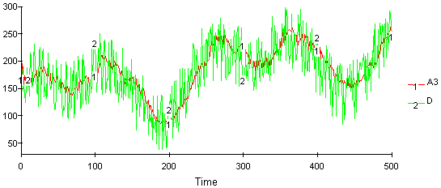
Рис. 4.37. Порівняльна характеристика середнього обсягу продажів і планового обсягу виробництва розраховуючи на 500 кроків уперед
Отже, як видно з рис. 4.37 протягом усього розглянуто періоду часу модель продовжує функціонувати адекватно й проводить згладжування кривої попиту на продукцію.
Тому із упевненістю можна сказати, що дана модель буде негайно й адекватно реагувати на всі зміни величини попиту на ринку, згладжуючи його й дозволяючи підприємству продовжувати стабільну виробничу діяльність, що у свою чергу полегшить у значній мірі процес управління підприємством. Таким чином, слід зазначити, що виробництво продукції буде відбуватися з обліком правильно розробленої виробничої програми.
Підвищення ефективності діяльності – єдина можливість забезпечити успішний, динамічний розвиток підприємства. Ефективність складається з багатьох елементів і факторів. Одним з таких показників є попит на продукцію.
Чим краще працює підприємство (інтенсивніше використовує виробничі ресурси, успішніше вдосконалює техніку, технологію й організацію виробництва), тим важливіше для нього враховувати тенденції попиту, що різко змінюються. Тому ідентифікація попиту є одним з найважливіших процесів ефективності функціонування.
Ринкова економіка – динамічна система, вона перебуває в постійному русі. У той же час одним з ознак ринкової економіки є конкуренція. У таких умовах кожне підприємство для того, щоб не збанкрутувати й залишитися конкурентоспроможним, повинне прагнути до максимізації одержуваного прибутку. А швидка реакція на зміни попиту на продукцію є одним з основних джерел її підвищення.
У сучасних умовах структура витрат не залишається постійної і є динамічною. Тому розробка динамічної математичної моделі ідентифікації попиту на продукцію підприємства є актуальної задачої сучасної економіки.
Впровадження в діяльність ТОВ «Монтажналадка» запропонованих пропозицій та результатів сприятиме більш обгрутнованим управлінським рішенням, щодо формування оптимальних параметрів виробничої програми», про що свідчить відповідний акт впровадження наукових розробок.

4.3 Імітаційне моделювання попиту на товар в системі управління маркетингом взаємодій

При класичній концепції маркетингу в центрі інтересів перебувають покупці з їхніми потребами й запитами, а також готовність фірми задовольнити ці потреби і запити ринку. В маркетингу необхідно завжди виходити з раціонально керованих процесів прийняття рішень з метою досягнення щонайвищої межі корисності. Проте відомо й те, що як для окремих осіб, так і для організаційних рішень, що приймаються колективно, є безліч чинників, які впливають на ці рішення й можуть призвести до відхилень від основної тенденції. При застосуванні концепції маркетингу взаємодії в центрі інтересів фірми перебувають відносини (комунікації) з покупцем та іншими учасниками процесу купівлі-продажу, а також готовність фірми підтримувати ефективну взаємодію із суб'єктами ринку як головний чинник безперервності ринкових відносин з цільовим покупцем [14-17].
Концепція маркетингу відносин припускає:
- потреби цільової групи можуть бути задоволені великим числом однотипних продуктів;
- успішність підприємства залежить від числа повторних звернень покупців і стабільності у взаєминах з партнерами, що знижує трансакционниє витрати.
- споживачі та партнери зацікавлені в довгострокових взаєминах за умови обліку їх індивідуальних потреб і умов взаємодії.
Концепція передбачає, що пропозиція на ринку дуже велика і товари практично не мають значущих для покупців відмінностей. Довгострокові довірчі відносини дозволяють понизити трансакционниє витрати, і скоротити час обслуговування, що веде до підвищення ефективності бізнесу і більшого задоволення покупців і партнерів [18].
Покажемо застосування концепції маркетингу взаємодії на прикладі товарів повсякденного споживання, а саме на можливість вивчення реакції споживачів на різну маркетингову політику підприємства, що сприяє їхньому залученню й утриманню.
Для вивчення й прогнозування валового попиту на картриджі фільтрів "Бар'єр" були використані такі економічні показники:
- загальна потреба (Загальний (повний) ринковий попит) - це повний обсяг товару або послуги, що міг бути куплений певною групою споживачів на певній географічній території за певний проміжок часу в певному середовищі маркетингу при певному рівні й комплексі маркетингових зусиль відповідної галузі промисловості;
- якість товару - сукупність властивостей товару, що сприяють його здатності задовольняти певні потреби відповідно до призначення. Коефіцієнт якості - це комплексний коефіцієнт, що характеризує товар за основними критеріями;
- Ціна товару - кількість грошей, в обмін на які продавець готовий передати (продати), а покупець згодний одержати (купити) одиницю товару;
- собівартість - це вартісна оцінка використовуваних у процесі виробництва продукції (робіт, послуг) природних ресурсів, сировини, матеріалів, палива, енергії, основних фондів, трудових ресурсів і інших витрат на її виробництво й реалізацію;
- прибуток - перевищення в грошовому вираженні доходів (виторгу від товарів і послуг) над витратами на виробництво й збут цих товарів і послуг;
- еластичність попиту за ціною показує, на скільки відсотків зміниться величина попиту при зміні ціни на 1%. Еластичність попиту дозволяє виміряти ступінь реакції покупця на зміну цін. Розраховується через коефіцієнт еластичності.
На рисунку 4.38 зображена модель на схемному рівні.
Попит на товар
Утома від придбаного товару
Прибуток
Придбаний товар
Старіння товару
Якість товару
Зацікавленість у покупці
Реклама
Ціна товару
Загальна потреба (сукупний попит)
Собівартість
Ступінь наслідування
Еластичність попиту за ціною
Рис. 4.38 Схемне уявлення моделі
Основні припущення моделі мають вигляд:
- модель не враховує поводження конкурентів, якість їхнього товару, ціни, витрати на рекламу й т. ін;
- модель не враховує ряд зовнішніх впливів, таких як оподатковування, зміна законодавства, рівень доходів населення й т. ін.;
- при прогнозуванні параметрів моделі передбачається, що тенденції попередніх двох років зберігаються в майбутньому;
- один етап роботи моделі відповідає в реальному житті одному місяцю.
Всі вищевказані допущення прийняті для побудови економічної моделі формування попиту на товар.
Дані про ринковий попит на картриджі на фільтри для води типу глечик у Донецькій області за 3 роки (січень 2007 - грудень 2009 року) представлені в таблиці 4.6.

Таблиця 4.6.
Сукупний попит на картриджі до фільтрів на воду типу глечик в Донецькій області
№ п.п. | Період | Попит (шт) | № п.п. | Період | Попит (шт)
1 | Січень 2007 | 100320 | 19 | Липень 2008 | 365830
2 | Лютий 2007 | 120270 | 20 | Серпень 2008 | 367430
3 | Березень 2007 | 126210 | 21 | Вересень 2008 | 370320
4 | Квітень 2007 | 170280 | 22 | Жовтень 2008 | 376100
5 | Травень 2007 | 220360 | 23 | Листопад 2008 | 380500
6 | Червень 2007 | 230190 | 24 | Грудень 2008 | 395530
7 | Липень 2007 | 260320 | 25 | Січень 2009 | 405320
8 | Серпень 2007 | 300760 | 26 | Лютий 2009 | 420410
9 | Вересень 2007 | 305120 | 27 | Березень 2009 | 427600
10 | Жовтень 2007 | 310780 | 28 | Квітень 2009 | 430900
11 | Листопад 2007 | 315120 | 29 | Травень 2009 | 437610
12 | Грудень 2007 | 320340 | 30 | Червень 2009 | 440190
13 | Січень 2008 | 323640 | 31 | Липень 2009 | 440500
14 | Лютий 2008 | 330010 | 32 | Серпень 2009 | 446080
15 | Березень 2008 | 335710 | 33 | Вересень 2009 | 450710
16 | Квітень 2008 | 340680 | 34 | Жовтень 2009 | 454030
17 | Травень 2008 | 345320 | 35 | Листопад 2009 | 458900
18 | Червень 2008 | 360910 | 36 | Грудень 2009 | 460030

Побудуємо графік зміни сукупного попиту на картриджі й додамо на нього тренд. У цьому випадку доцільно використовувати логарифмічний тренд. Результат побудови графіка й лінії тренда представлені на рисунку 4.39.
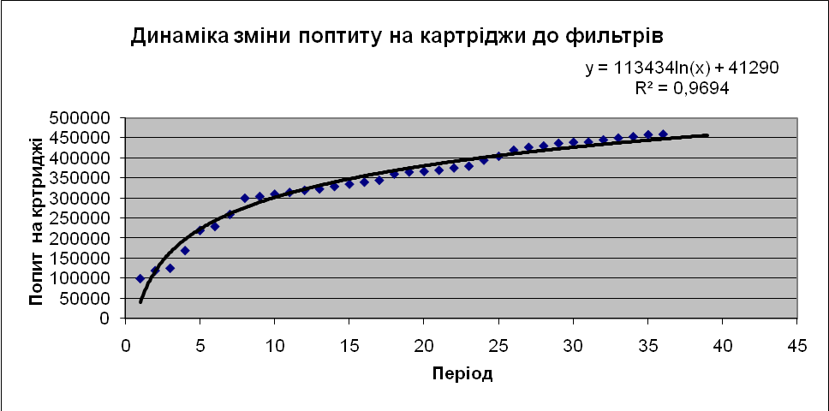
Рис. 4.39 Динаміка зміни попиту на картриджі до фільтрів на воду типу глечик у Донецькій області
Тепер розглянемо собівартість картриджів до фільтрів «Бар'єр». У таблиці 4.7 представлені дані про собівартість картриджів «Бар'єр 3», «Бар'єр 4», «Бар'єр 5», «Бар'єр 6» і «Бар'єр 7» у період із січня 2007 року й по грудень 2009 року.
Таблиця 4.7.
Дані про собівартість картриджів на фільтри
№ | Період | Собівартість картриджей грн/шт
№ | Період | Бар’єр 3 | Бар’єр 4 | Бар’єр 5 | Бар’єр 6 | Бар’єр 7
1 | 2 | 3 | 4 | 5 | 6 | 7
1 | Січень 2007 | 14,3 | 15,125 | 21,45
2 | Лютий 2007 | 14,575 | 15,4 | 22
3 | Березень 2007 | 14,85 | 15,95 | 22
4 | Квітень 2007 | 14,85 | 16,5 | 22,55
5 | Травень 2007 | 15,07 | 16,5 | 22,66
6 | Червень 2007 | 15,4 | 17,05 | 22,66
7 | Липень 2007 | 15,95 | 17,27 | 22,825
8 | Серпень 2007 | 15,95 | 17,6 | 23,1
9 | Вересень 2007 | 16,5 | 17,985 | 23,65
10 | Жовтень 2007 | 16,775 | 18,15 | 24,2
11 | Листопад 2007 | 17,05 | 18,7 | 24,75
12 | Грудень 2007 | 17,05 | 19,25 | 24,97
13 | Січень 2008 | 17,435 | 19,8 | 25,135
14 | Лютий 2008 | 17,6 | 19,965 | 25,3
15 | Березень 2008 | 17,6 | 20,075 | 25,85
16 | Квітень 2008 | 18,15 | 20,35 | 26,125
17 | Травень 2008 | 18,7 | 20,9 | 26,4
18 | Червень 2008 | 19,47 | 21,45 | 26,4
Продовження табл. 4.7
1 | 2 | 3 | 4 | 5 | 6 | 7
19 | Липень 2008 | 19,8 | 21,56 | 26,565
20 | Серпень 2008 | 20,9 | 21,67 | 26,73 | 22,825 | 24,75
21 | Вересень 2008 | 21,67 | 22 | 26,95 | 23,1 | 25,3
22 | Жовтень 2008 | 22 | 22,275 | 26,95 | 23,65 | 25,465
23 | Листопад 2008 | 22,55 | 22,385 | 27,225 | 23,65 | 25,74
24 | Грудень 2008 | 23,1 | 22,55 | 27,225 | 23,925 | 25,85
25 | Січень 2009 | 23,65 | 22,88 | 27,5 | 24,2 | 26,4
26 | Лютий 2009 | 23,65 | 23,1 | 28,05 | 24,75 | 26,4
27 | Березень 2009 | 24,53 | 23,1 | 28,05 | 25,025 | 26,675
28 | Квітень 2009 | 24,585 | 23,65 | 28,325 | 25,19 | 26,95
29 | Травень 2009 | 24,75 | 24,035 | 28,6 | 25,3 | 26,95
30 | Червень 2009 | 25,3 | 24,2 | 28,6 | 25,85 | 27,39
31 | Липень 2009 | 25,85 | 24,75 | 29,15 | 25,96 | 27,61
32 | Серпень 2009 | 26,125 | 25,025 | 29,59 | 26,07 | 27,61
33 | Вересень 2009 | 26,4 | 25,025 | 29,7 | 26,4 | 28,05
34 | Жовтень 2009 | 26,95 | 25,3 | 30,25 | 26,675 | 28,325
35 | Листопад 2009 | 27,5 | 25,85 | 30,25 | 26,95 | 28,6
36 | Грудень 2009 | 27,5 | 25,85 | 30,8 | 26,95 | 29,15

Для побудови моделі була розрахована середня собівартість картриджів на кожний з розглянутих періодів. У таблиці 4.8 представлені дані про середню собівартість картриджів на фільтри Бар'єр.
Таблиця 4.8.
Середня собівартість картриджів січень 2007 - грудень 2009
№ п.п. | Період | Середня собівартість картриджів | № п.п. | Період | Середня собівартість картриджів
1 | Січень 2007 | 16,96 | 19 | Липень 2008 | 22,64
2 | Лютий 2007 | 17,33 | 20 | Серпень 2008 | 23,38
3 | Березень 2007 | 17,60 | 21 | Вересень 2008 | 23,80
4 | Квітень 2007 | 17,97 | 22 | Жовтень 2008 | 24,07
5 | Травень 2007 | 18,08 | 23 | Листопад 2008 | 24,31
6 | Червень 2007 | 18,37 | 24 | Грудень 2008 | 24,53
7 | Липень 2007 | 18,68 | 25 | Січень 2009 | 24,93
8 | Серпень 2007 | 18,88 | 26 | Лютий 2009 | 25,19
9 | Вересень 2007 | 19,38 | 27 | Березень 2009 | 25,48
10 | Жовтень 2007 | 19,71 | 28 | Квітень 2009 | 25,74
11 | Листопад 2007 | 20,17 | 29 | Травень 2009 | 25,93
12 | Грудень 2007 | 20,42 | 30 | Червень 2009 | 26,27
13 | Січень 2008 | 20,79 | 31 | Липень 2009 | 26,66
14 | Лютий 2008 | 20,96 | 32 | Серпень 2009 | 26,88
15 | Березень 2008 | 21,18 | 33 | Вересень 2009 | 27,12
16 | Квітень 2008 | 21,54 | 34 | Жовтень 2009 | 27,50
17 | Травень 2008 | 22,00 | 35 | Листопад 2009 | 27,83
18 | Червень 2008 | 22,44 | 36 | Грудень 2009 | 28,05
На рисунку 4.40 представлений графік відображуючий динаміку зміни середньої собівартості. Так само на графіку відображена лінія тренда, рівняння для лінії тренда й коефіцієнт детермінації. Тренд узятий поліноміальний другого ступеня, тому що даний тип тренда найбільш підходящий для вихідного ряду даних.
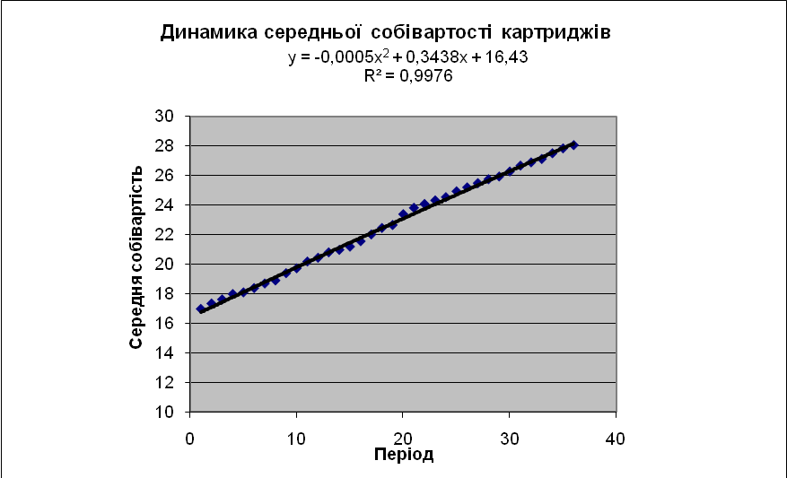
Рис. 4.40. Динаміка середньої собівартості картриджів на фільтри Бар'єр із січня 2007 по грудень 2009 року
Для побудови моделі так само необхідно вивчити динаміку показника якості, коефіцієнта якості.
Висока якість виробів визначається різними факторами, основними з яких є:
- фактори технічного характеру (конструктивні, технологічні, метрологічні й т.д.);
- фактори економічного характеру (фінансові, нормативні, матеріальні й т.д.);
- фактори соціального характеру (організаційні, правові, кадрові й т.д.).
Інтегральний показник якості продукції (коефіцієнт якості) - відношення сумарного корисного ефекту від експлуатації або споживання продукції до сумарних витрат на її створення й експлуатацію або споживання..
У таблиці 4.9 представлені дані про динаміку інтегрального показника якості картриджів на фільтри "Бар'єр" із січня 2007 по грудень 2009 року. Даний показник змінюється від 0 до 1.

Таблиця 4.9.
Коефіцієнт якості товару
№ | Період | Коефіцієнт якості | № | Період | Коефіцієнт якості
1 | Січень 2007 | 0,15 | 19 | Липень 2008 | 0,61
2 | Лютий 2007 | 0,2 | 20 | Серпень 2008 | 0,62
3 | Березень 2007 | 0,26 | 21 | Вересень 2008 | 0,64
4 | Квітень 2007 | 0,31 | 22 | Жовтень 2008 | 0,65
5 | Травень 2007 | 0,35 | 23 | Листопад 2008 | 0,65
6 | Червень 2007 | 0,37 | 24 | Грудень 2008 | 0,65
7 | Липень 2007 | 0,41 | 25 | Січень 2009 | 0,67
8 | Серпень 2007 | 0,45 | 26 | Лютий 2009 | 0,68
9 | Вересень 2007 | 0,48 | 27 | Березень 2009 | 0,7
10 | Жовтень 2007 | 0,5 | 28 | Квітень 2009 | 0,7
11 | Листопад 2007 | 0,5 | 29 | Травень 2009 | 0,7
12 | Грудень 2007 | 0,5 | 30 | Червень 2009 | 0,71
13 | Січень 2008 | 0,56 | 31 | Липень 2009 | 0,72
14 | Лютий 2008 | 0,56 | 32 | Серпень 2009 | 0,72
15 | Березень 2008 | 0,57 | 33 | Вересень 2009 | 0,73
16 | Квітень 2008 | 0,6 | 34 | Жовтень 2009 | 0,73
17 | Травень 2008 | 0,6 | 35 | Листопад 2009 | 0,74
18 | Червень 2008 | 0,61 | 36 | Грудень 2009 | 0,74

Для використання даного показника в моделі необхідно знайти функцію, що найбільше близько описує його динаміку. На рисунку 4.41 представлено графік зміни показника якості фільтрів у часі. Для опису коефіцієнта якості у вигляді функції часу додамо на графік лінію тренда. Після розгляду показника детермінації для кожного виду тренда був обраний логарифмічний тренд, коефіцієнт детермінації для нього дорівнює 0,987, що є дуже високим значенням.
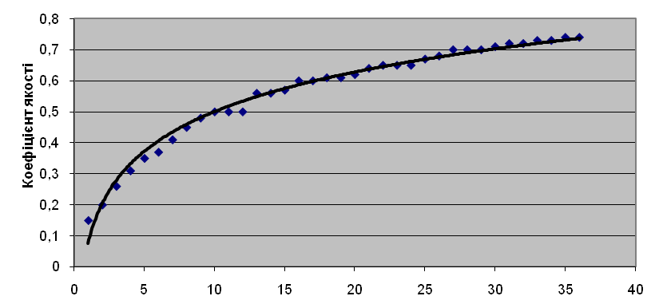
Рис. 4.41 Динаміка коефіцієнта якості січень 2007 - січень 2009 рік

Тепер всі необхідні для подальшої побудови моделі параметри розраховані. Інші параметри будуть залежати від них. Всі основні параметри моделі визначені, їхні залежності перелічені.
Реалізація даної моделі в Powersіm містить рівні й темпи потоків, змінні, константи. Їхній опис представлений у таблицях 4.10-4.13. У таблиці 4.10 представлений опис рівнів і темпів потоків.
Таблиця 4.10.
Перелік рівнів і темпів потоків
Позначення | Опис | Один. виміру | Тип параметра
priobret_tovar | Кількість товару, накопиченого в споживачів | Шт. | рівень
ustalost | Кількість одиниць товару, від якого споживачі відмовилися через утому від нього й бажання знайти новий товар цього класу на даний момент часу | Шт. | рівень
pribil | Прибуток підприємства від продажу прогнозованої кількості товару | Грн. | рівень
spros_4 | Кількість товару, що готові й здатні купити споживачі | Шт. | темп
starenie | Кількість товару, термін служби якого дійшов кінця | Шт. | темп
povish_ust | Кількість товару, від якого споживачі відмовилися на даному етапі моделювання | Шт. | темп
snij_ust | Кількість товару, що готові купувати ті споживачі, які відмовлялися від нього через утому завдяки підвищенню якості товару | Шт. | темп
dohod | Дохід отриманий від продажу прогнозного попиту | Грн. | темп
Rashod | Витрати пов'язані з виробництвом і реалізацією товару | Грн. | темп
Рівень накопиченого в споживачів товару prіobret_tovar збільшується за рахунок поточного попиту й зменшується за рахунок кількості товару, термін дії якого підійшов до кінця:
$\text{priobret_tovar }(t)=\text{priobret_tovar }(0)+\int_{t_{0}}^{t}{\text{spros_4}∗\text{dt}}−\int_{t_{0}}^{t}{\text{starenie}∗\text{dt}}$ (4.18)
де t – час моделювання.
Рівень утоми від товару ustalost збільшується за рахунок товару від якого клієнти готові відмовитися в цей момент (на даному етапі моделювання) через утому й зменшується за рахунок клієнтів, які попередньо відмовившись від товару даного підприємства, вирішили відновити користування товаром:
$\text{ustalost }(t)=\text{priobret_tovar }(0)+\int_{t_{0}}^{t}{\text{povish_ust}∗\text{dt}}−\int_{t_{0}}^{t}{\text{snij_ust}∗\text{dt}}$ (4.20)
Рівень прибутку підприємства від реалізації товару prіbіl збільшується за рахунок доходу від продажу товару, що відповідає поточному попиту й зменшується за рахунок витрат на виробництво й продаж тієї ж кількості товару:
$\text{pribil }(t)=\text{priobret_tovar }(0)+\int_{t_{0}}^{t}{\text{dohod}∗\text{dt}}−\int_{t_{0}}^{t}{\text{Rashod}∗\text{dt}}$ (4.30)
Потік поточного попиту spros_4 залежить від додаткової потреби споживачів у товарі й ефекту наслідування, що сформувався під впливом реклами,, і ступеня утоми від товару:
$\text{spros_4}(t)=\text{IF}(\text{dop_potrebnost}(t)\text{<=0,0,spros_1}(t))$ (4.31)
Потік темпу старіння товару starenіe залежить від кількості накопиченого в споживачів товару й коефіцієнта старіння:
$\text{starenie}(t)=\text{priobret_tovar}(t)\text{*k_stareniya}(t)$ (4.32)
Потік темпу підвищення утоми від товару povіsh_ust формується під впливом кількості накопиченого товару й темпу утоми від товару даного підприємства:
$\text{povish_ust}(t)=\text{priobret_tovar}(t)\text{*temp_ustalosti}$ (4.33)
Потік темпу зменшення ступеня утоми від товару даної фірми, що здобувається, snіj_ust залежить від кількості накопиченого товару й індексу якості:
$\text{snij_ust}(t)=\text{priobret_tovar}(t)\text{*indeks_kach}(t)$ (4.34)
Темп підвищення прибутку dohod прямо залежить від ціни й попиту на товар і являє собою одержуваний від реалізації товару дохід без обліку будь-яких виплат:
$\text{dohod}(t)=\text{spros_4}(t)\text{*Cena}(t)$ (4.35)
Темп зменшення прибутку Rashod формується під впливом витрат, пов'язаних з виробництвом продукту, його рекламою, підвищенням якості:
$\text{Rashod}(t)=\text{r_budjet}(t)\text{+polnaya_s}(t)\text{*spros_1}(t)$ (4.36)
Таким чином були визначені рівні й темпи моделі, які представляють для вивчення найбільший інтерес. Після визначення рівнів і темпів потоків необхідно по черзі формалізувати змінні, формуючі темпи й рівні.
У таблиці 4.11 представлені дані про змінні моделі, зокрема позначення змінних моделі, їхній опис і одиниці виміру.
Таблиця 4.11.
Позначення й опис змінних моделі
Позначення | Опис | Одиниці виміру
spros_1 | Кількість товару, що готові й здатні купити споживачі | Шт.
dop_potrebnost | Додаткова потреба в товарі, пропонованому підприємством | Шт.
k_stareniya | Частка купленого раніше товару, що до даного моменту втратив свої властивості й термін служби якого підійшов до кінця | частка
d_ceni | Відносна зміна ціни (стосовно попереднього періоду) | частка
Cena | Ціна товару, по якій його відпускає підприємство оптовим мережам | Грн./шт.
cena_1 | Ціна товару в попередньому періоді | Грн./шт.
st_zaint_v_pok | Кількість товару, що готові купити споживачі під впливом реклами та інших факторів | Шт.
ef_reklami | Ефективність реклами, задіяної 2 періоди назад | частка
zaderj_r | Частка рекламного бюджету, задіяного 2 періоди назад | частка
st_ustalosti | Відношення кількості споживачів утомлених від товару до кількості накопиченого в споживачів товару | частка
polnaya_s | Собівартість товару з урахуванням витрат на підвищення якості товару | Грн./шт.
vkl_r_i_ee_int | Частка рекламного бюджету, задіяна в цей момент часу | частка

Змінна spros_1 показує кількість товару, що готові купити споживачі під впливом ефекту наслідування й реклами продукту. Вона залежить від кількості накопиченого в споживачів товару, ступеня наслідування, ступеня зацікавленості в покупці товару даного виробника, індексу якості, відносної зміни ціни й коефіцієнта еластичності попиту за ціною. Ця змінна формує темп збільшення накопиченого товару, тобто попит на товар у даний період часу, що є основним показником моделі:
$\begin{aligned}\text{spros_1 }(t)=(\text{priobret_tovar*st_podr+st_zaint_v_pok})\text{*indeks_kach+} \\ (\text{priobret_tovar*st_podr+st_zaint_v_pok})\text{*indeks_kach*k_el*d_ceni}\end{aligned}$ (4.37)
Змінна dop_potrebnost являє собою додаткову потребу в товарі, тобто різницю між загальною потребою в даному товарі й кількістю накопиченого в споживачів товару:
$\text{dop_potrebnost }(t)=\text{obwaya_potr}(t)\text{-priobret_tovar}(t)$ (4.38)
Показник k_starenіya являє собою коефіцієнт старіння, що залежить від індексу якості:
$\text{k_stareniya }(t)=\text{1/indeks_kach}(t)$ (4.39)
Змінна d_cenі являє собою відносну зміну ціни й залежить від ціни товару в попередньому періоді й поточної ціни
$\text{d_ceni }(t)=(\text{Cena}(t)\text{-cena_1}(t))\text{/cena_1}(t)$ (4.40)
Змінна Cena (ціна) являє собою поточну ціну на продукт і залежить від його собівартості. Собівартість даного продукту (картриджів на фільтр «Бар'єр») становить 65% їхньої ціни, по якій вони відпускаються підприємством і обчислюється по формулі:
$\text{Cena }(t)=\text{polnaya_s}(t)\text{/65*100}$ (4.41)
Змінна cena_1 являє собою вартість товару в попередньому періоді й обчислюється по формулі:
$\text{cena_1 }(t)=\text{DELAYPPL}(\text{Cena,1,8})$ (4.42)
Змінна st_zaіnt_v_pok являє собою кількість товару, що готові купити споживачі під впливом реклами з урахуванням ступеня утоми й залежить від додаткової потреби в товарі, ефективності реклами й ступеня утоми від товару:
$\text{st_zaint_v_pok }(t)=\text{dop_potrebnost}(t)\text{*st_ustalosti}(t)\text{*ef_reklami}(t)$ (4.43)
Змінна ef_reklamі являє собою ефективність, ефект від рекламної компанії, що була проведена 2 періоди (2 місяці) тому. Вона залежить від коефіцієнта ефективності реклами й ступеня інтенсивності реклами, задіяної 2 періоди назад. Тут ураховується затримка ефекту від реклами:
$\text{ef_reklami }(t)=\text{zaderj_r}(t)\text{*k_ef_r}$ (4.44)
Змінна zaderj_r являє собою інтенсивність реклами 2 періоди назад:
$$\text{zaderj_r }(t)=\text{DELAYPPL}(\text{vkl_r_i_ee_int,2,0})$$
Змінна st_ustalostі являє собою відношення кількості споживачів утомлених від товару до кількості накопиченого в споживачів товару:
$\text{st_ustalosti }(t)=\text{ustalost}(t)\text{/priobret_tovar}(t)$ (4.45)
Змінна polnaya_s являє собою собівартість товару з урахуванням витрат на поліпшення якості товару й залежить відповідно від собівартості й індексу якості:
$\text{polnaya_s }(t)=\text{Cebestoimost}(t)∗(\text{indeks_kach}(t)\text{+1})$ (4.46)
Змінна vkl_r_і_ee_іnt являє собою частку рекламного бюджету, задіяного в цей момент часу:
$\text{vkl_r_i_ee_int }(t)=\text{ABS}(\text{COSWAVE}(\text{1,10}))$ (4.47)
Тепер залишилось ще визначити змінні, що є прогнозними й константи. Дані про ці параметри представлені в таблиці 4.12.
Таблиця 4.12.
Опис ініціалізуючих параметрів моделі
Позначення | Опис | Одиниці виміру | Тип параметра
k_ef_r | Коефіцієнт ефективності реклами | частка | константа
obwaya_potr | Загальна потреба в товарі даного класу на даній території | Шт. | змінна
indeks_kach | Індекс якості товару | частка | змінна
temp_ustalosti | Частка споживачів, що відмовилися від товару даного підприємства на даному етапі прогнозування | частка | константа
k_el | Коефіцієнт еластичності товару даного класу за ціною | частка | константа
Cebestoimost | Собівартість продукту | Грн. | змінна
r_budjet | Максимальний рекламний бюджет, що компанія готова затратити на просування товару | Грн. | константа
st_podr | Частка потенційних споживачів, що під впливом думки людей, що вже користуються товаром готова так само купити товар саме цього підприємства | частка | константа

Змінна obwaya_potr являє собою сукупний попит на даний момент і динамічно змінюється, у цьому випадку відповідно до логарифмічної функції:
$\text{obwaya_potr }(t)=\text{96047*LN}(\text{TIME})\text{+104220}$ (4.48)
Змінна іndeks_kach (індекс якості) так само динамічно міняється по логарифмічній функції із граничним значенням рівним 1:
$\text{indeks_kach }(t)=\text{ 0}\text{.}\text{18*LN}(\text{TIME})\text{ + 0}\text{.}\text{05}$ (4.49)
Змінна Cebestoіmost динамічно змінюється під впливом індексу інфляції й представлена функцією:
$\begin{aligned}\text{Cebestoimost }(t)=\text{ -0}\text{.}\text{0002*TIME}\hat{\text{3 + 0}}\text{.}\text{02*TIME}\hat{\text{2 - }} \\ 0\text{.}\text{1352*TIME+3}\end{aligned}$ (4.50)
У таблиці 4.13 представлені всі формалізовані рівні, темпи потоків і змінні моделі.
Таблиця 4.13.
Формалізація рівнів, темпи потоків та змінних моделі
Позначення | Формула обчислення
1 | 2
priobret_tovar | $$\text{priobret_tovar }(t)=\text{priobret_tovar }(0)+\int_{t_{0}}^{t}{\text{spros_4}∗\text{dt}}−\int_{t_{0}}^{t}{\text{starenie}∗\text{dt}}$$
ustalost | $$\text{ustalost }(t)=\text{priobret_tovar }(0)+\int_{t_{0}}^{t}{\text{povish_ust}∗\text{dt}}−\int_{t_{0}}^{t}{\text{snij_ust}∗\text{dt}}$$
pribil | $$\text{pribil }(t)=\text{priobret_tovar }(0)+\int_{t_{0}}^{t}{\text{dohod}∗\text{dt}}−\int_{t_{0}}^{t}{\text{Rashod}∗\text{dt}}$$
spros_4 | $$\text{spros_4}(t)=\text{IF}(\text{dop_potrebnost}(t)\text{<=0,0,spros_1}(t))$$
starenie | $$\text{starenie}(t)=\text{priobret_tovar}(t)\text{*k_stareniya}(t)$$
povish_ust | $$\text{povish_ust}(t)=\text{priobret_tovar}(t)\text{*temp_ustalosti}$$
snij_ust | $$\text{snij_ust}(t)=\text{priobret_tovar}(t)\text{*indeks_kach}(t)$$
dohod | $$\text{dohod}(t)=\text{spros_4}(t)\text{*Cena}(t)$$
Rashod | $$\text{Rashod}(t)=\text{r_budjet}(t)\text{+polnaya_s}(t)\text{*spros_1}(t)$$
spros_1 | $$\begin{aligned}\text{spros_1 }(t)=(\text{priobret_tovar*st_podr+st_zaint_v_pok})\text{*indeks_kach+} \\ (\text{priobret_tovar*st_podr+st_zaint_v_pok})\text{*indeks_kach*k_el*d_ceni}\end{aligned}$$
dop_potrebnost | $$\text{dop_potrebnost }(t)=\text{obwaya_potr}(t)\text{-priobret_tovar}(t)$$
k_stareniya | $$\text{k_stareniya }(t)=\text{1/indeks_kach}(t)$$
d_ceni | $$\text{d_ceni }(t)=(\text{Cena}(t)\text{-cena_1}(t))\text{/cena_1}(t)$$
Продовження табл. 4.13
1 | 2
Cena | $$\text{Cena }(t)=\text{polnaya_s}(t)\text{/65*100}$$
cena_1 | $$\text{cena_1 }(t)=\text{DELAYPPL}(\text{Cena,1,8})$$
st_zaint_v_pok | $$\text{st_zaint_v_pok }(t)=\text{dop_potrebnost}(t)\text{*st_ustalosti}(t)\text{*ef_reklami}(t)$$
ef_reklami | $$\text{ef_reklami }(t)=\text{zaderj_r}(t)\text{*k_ef_r}$$
zaderj_r | $$\text{zaderj_r }(t)=\text{DELAYPPL}(\text{vkl_r_i_ee_int,2,0})$$
st_ustalosti | $$\text{st_ustalosti }(t)=\text{ustalost}(t)\text{/priobret_tovar}(t)$$
polnaya_s | $$\text{polnaya_s }(t)=\text{Cebestoimost}(t)∗(\text{indeks_kach}(t)\text{+1})$$
vkl_r_i_ee_int | $$\text{vkl_r_i_ee_int }(t)=\text{ABS}(\text{COSWAVE}(\text{1,10}))$$
obwaya_potr | $$\text{obwaya_potr }(t)=\text{96047*LN}(\text{TIME})\text{+104220}$$
indeks_kach | $$\text{indeks_kach }(t)=\text{ 0}\text{.}\text{18*LN}(\text{TIME})\text{ + 0}\text{.}\text{05}$$
Cebestoimost | $$\text{Cebestoimost }(t)=\text{ -0}\text{.}\text{0002*TIME}\hat{\text{3 + 0}}\text{.}\text{02*TIME}\hat{\text{2 - 0}}\text{.}\text{1352*TIME+3}$$

Так само в моделі є константи:
- k_ef_r – коефіцієнт ефективності реклами;
- temp_ustalosti – темп утоми від даного виду товару;
- k_el – коефіцієнт еластичності даного виду товару за ціною;
- r_budjet – максимальний рекламний бюджет, що готова виділити компанія в даний період часу на просування товару;
- st_podr – - ступінь наслідування власникам фільтрів і відповідно картриджів.
Коефіцієнт ефективності реклами залежить від правильності вибору носія реклами, грамотності медіапланування й ін. Однак у даній моделі сам процес рекламування не моделюється, тому даний параметр моделі є константою й заданий з використанням попередніх досліджень ефективності проведеною компанією реклами. Темп утоми так само отримано з досліджень проведених на підприємстві й у моделі задається як константа. Коефіцієнт еластичності заданий по попередніх дослідженнях впливу зміни ціни на величину попиту.
Ступінь наслідування залежить від того на скільки інтенсивно в рамках даного суспільства відбувається передача інформації і як розвинено в споживачів бажання наслідувати один одному, піддаватися впливу думки інших людей. У моделі ці соціальні ефекти не моделюються, тому ступінь наслідування заданий за попередніми оцінками поводження споживачів даного товару. Величина рекламного бюджету залежить від фінансового стану підприємства й ефективності подальшого збільшення рекламного бюджету, ці параметри в моделі не враховуються, тому дана величина в моделі є константою і є керуючим параметром. У рамках моделі керуючими параметрами є так само індекс якості, включення реклами і її інтенсивність, а так само коефіцієнт ефективності реклами, що може бути збільшений при правильній організації рекламного процесу. Так само, природно, підприємство може управляти ціновою політикою.
На основі вищенаведеного дослідження й розрахунків була побудована динамічна модель у прикладному пакеті Powersіm. Модель наведена на рис. 3.5.
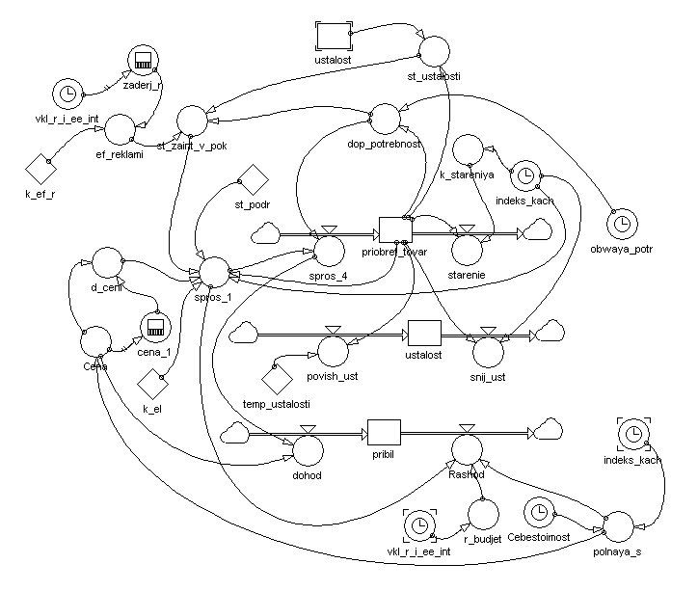
Рис.4.42 Подання моделі в Powersіm
На основі моделі були отримані дані про попит на картриджі для фільтрів «Бар'єр». У таблиці 4.14 представлені отримані дані за 3 роки, які відповідають періоду із січня 2007 по грудень 2009 року.
Таблиця 4.14.
Попит на картриджі для фільтрів, отриманий за допомогою
імітаційної моделі
№ | Період | Попит | № | Період | Попит
1 | Січень 2007 | 1316 | 19 | Липень 2008 | 2174
2 | Лютий 2007 | 1741 | 20 | Серпень 2008 | 2646
3 | Березень 2007 | 2513 | 21 | Вересень 2008 | 4697
4 | Квітень 2007 | 2688 | 22 | Жовтень 2008 | 5239
5 | Травень 2007 | 3708 | 23 | Листопад 2008 | 4556
6 | Червень 2007 | 5534 | 24 | Грудень 2008 | 2592
7 | Липень 2007 | 6781 | 25 | Січень 2009 | 3082
8 | Серпень 2007 | 5353 | 26 | Лютий 2009 | 5629
9 | Вересень 2007 | 2396 | 27 | Березень 2009 | 6672
10 | Жовтень 2007 | 2596 | 28 | Квітень 2009 | 7345
11 | Листопад 2007 | 6207 | 29 | Травень 2009 | 6230
12 | Грудень 2007 | 5576 | 30 | Червень 2009 | 7741
13 | Січень 2008 | 3716 | 31 | Липень 2009 | 8579
14 | Лютий 2008 | 2626 | 32 | Серпень 2009 | 8349
15 | Березень 2008 | 2342 | 33 | Вересень 2009 | 9516
16 | Квітень 2008 | 1743 | 34 | Жовтень 2009 | 8247
17 | Травень 2008 | 1900 | 35 | Листопад 2009 | 8765
18 | Червень 2008 | 2227 | 36 | Грудень 2009 | 10775

Для того, щоб оцінити те, на скільки дані моделі відповідають реальним даним, необхідно зрівняти ці дані з даними отриманими на підприємстві. У таблиці 4.15 представлена порівняльна таблиця даних.
Для оцінки адекватності моделі розрахуємо коефіцієнт невідповідності Тейла й середню відносну помилку (MAPE). Чим ближче даний коефіцієнт до нуля, тим вище адекватність досліджуваної моделі. У цьому випадку коефіцієнт Тейла $ν=$0,156.
Значення MAPE=16.3. Даний показник виміряється у відносних одиницях, тому по його значенню можна судити про загальний рівень адекватності моделі. Значення середньої відносної помилки в інтервалі між 10 і 20 відповідає гарному рівню адекватності моделі.
Отже, за допомогою розробленої моделі можна з великою вірогідністю прогнозувати попит на картриджі до фільтрів.

Таблиця 4.15.
Порівняння даних отриманих при моделюванні й даних отриманих
емпіричним шляхом
№. | Період | Попит, отриманий при моделюванні (Xіp) | Попит отримані емпіричним шляхом(Xі) | Помилка прогнозу ( Xі-Xіp) | Модуль помилки прогнозу | (Xi-Xip)^2
1 | Січень 2007 | 1316 | 1316 | 0 | 0 | 0
2 | Лютий 2007 | 1741 | 1755 | -14 | 14 | 196
3 | Березень 2007 | 2513 | 2503 | 10 | 10 | 100
4 | Квітень 2007 | 2688 | 2641 | 47 | 47 | 2209
5 | Травень 2007 | 3708 | 3564 | 144 | 144 | 20736
6 | Червень 2007 | 5534 | 5205 | 329 | 329 | 108241
7 | Липень 2007 | 6781 | 6559 | 222 | 222 | 49284
8 | Серпень 2007 | 5353 | 5502 | -149 | 149 | 22201
9 | Вересень 2007 | 2396 | 2645 | -249 | 249 | 62001
10 | Жовтень 2007 | 2596 | 2528 | 68 | 68 | 4624
11 | Листопад 2007 | 6207 | 6159 | 48 | 48 | 2304
12 | Грудень 2007 | 5576 | 5563 | 13 | 13 | 169
13 | Січень 2008 | 3716 | 3402 | 314 | 314 | 98596
14 | Лютий 2008 | 2626 | 2801 | -175 | 175 | 30625
15 | Березень 2008 | 2342 | 2375 | -33 | 33 | 1089
16 | Квітень 2008 | 1743 | 1902 | -159 | 159 | 25281
17 | Травень 2008 | 1900 | 2145 | -245 | 245 | 60025
18 | Червень 2008 | 2227 | 2501 | -274 | 274 | 75076
19 | Липень 2008 | 2174 | 1980 | 194 | 194 | 37636
20 | Серпень 2008 | 2646 | 2565 | 81 | 81 | 6561
21 | Вересень 2008 | 4697 | 4446 | 251 | 251 | 63001
22 | Жовтень 2008 | 5239 | 5190 | 49 | 49 | 2401
23 | Листопад 2008 | 4556 | 4105 | 451 | 451 | 203401
24 | Грудень 2008 | 2592 | 2845 | -253 | 253 | 64009
25 | Січень 2009 | 3082 | 3675 | -593 | 593 | 351649
26 | Лютий 2009 | 5629 | 5303 | 326 | 326 | 106276
27 | Березень 2009 | 6672 | 6657 | 15 | 15 | 225
28 | Квітень 2009 | 7345 | 6380 | 965 | 965 | 931225
29 | Травень 2009 | 6230 | 6903 | -673 | 673 | 452929
30 | Червень 2009 | 7741 | 7150 | 591 | 591 | 349281
31 | Липень 2009 | 8579 | 7894 | 685 | 685 | 469225
32 | Серпень 2009 | 8349 | 8162 | 187 | 187 | 34969
33 | Вересень 2009 | 9516 | 8859 | 657 | 657 | 431649
34 | Жовтень 2009 | 8247 | 8375 | -128 | 128 | 16384
35 | Листопад 2009 | 8765 | 8800 | -35 | 35 | 1225
36 | Грудень 2009 | 10775 | 9951 | 824 | 824 | 678976

У таблиці 4.16 і на рисунках 4.43 і 4.44 представлені прогнозні дані попиту, накопиченого в споживачів товару й прибутку підприємства (з урахуванням допущень моделі) на 2010 рік при значеннях керуючих змінних описаних у попередньому пункті.
Таблиця 4.16.
Прогноз цільових параметрів моделі на 2010 год
Період | Попит на картриджі, шт | Накопичений у споживача товар, шт | Накопичений прибуток, грн
Січень 2010 | 6476 | 74000 | 0
Лютий 2010 | 5757 | 67961 | 34766
Березень 2010 | 5514 | 64177 | 90768
Квітень 2010 | 6898 | 61806 | 110943
Травень 2010 | 8654 | 60277 | 174691
Червень 2010 | 12307 | 62845 | 240168
Липень 2010 | 11833 | 67921 | 376403
Серпень 2010 | 9160 | 72103 | 576470
Вересень 2010 | 8682 | 72310 | 771602
Жовтень 2010 | 12426 | 73177 | 889260
Листопад 2010 | 18441 | 80854 | 1012279
Грудень 2010 | 16620 | 90505 | 1265916

Отримані дані засновані на початкових умовах моделювання й відповідають умовам ринку відносно загального попиту на продукт, його еластичності за ціною, ступеню наслідування, пов'язаного з рівнем комунікації в суспільстві й т.ін. і політиці підприємства щодо ціноутворення, величини рекламного бюджету, засобів поширення рекламної інформації, якості товару. На рисунку 4.43 представлений прогнозний попит на товар і величина накопиченого в споживачів товару, що перебуває в побуті. На рис. 4.44 представлений прогнозований прибуток від діяльності підприємства на даній території в 2010 році.
З даних рисунків видно, що попит на товар має тенденцію до росту, накопичений товар змінюється в середньому незначно, тому що частина товару зношується й викидається. У цілому видно, що при таких вихідних даних підприємство буде розвиватися й накопичувати прибуток.
Однак основною метою побудови моделі є все-таки управління, а не прогнозування.
Дана модель, реалізована з використанням технології маркетингу взаємодій, сприяє прийняттю рішень на всіх рівнях управління.

Рис.4.43 Прогноз попиту й кількість товару, що знаходиться в споживача

Рис. 4.44 Прогноз прибутку від продажу картриджів
на фільтри "Бар'єр" в 2010 році

Реалізація імітаційної моделі управління попитом на товар повсякденного використання як тактичний засіб буде сприяти більше ефективному прогнозуванню показників, що впливають на попит, аналізу впливу різних факторів на динаміку споживання товару (рис. 4.45).
Моделювання формування попиту на товар
Вивчення, аналіз впливу факторів попиту
Отримання прогнозних даних
Залучення нових і збереження споживачів
Оптимізація витрат на маркетингову діяльність підприємства
Формування оптимального співвідношення ціна-якість продукту
Збільшення прибутку підприємства
Посилення позиції на ринку
Тактичний рівень
Стратегічний рівень
Цільовий рівень
Аналіз результатів
Рис. 4.45 Механізм управління попитом на товар

Як уже говорилося вище, основними керуючими параметрами в моделі є ефективність реклами, величина рекламного бюджету, індекс якості, ціна й ін. Змінюючи ці параметри можна управляти роботою моделі, зміною її складових і саме головне величиною попиту на продукт, що спричиняє зміну прибутку підприємства. На рисунку 4.46 і в таблиці 4.17 представлені дані про прогнозований попит на товар на 2010 рік при наявності реклами з коефіцієнтом ефективності 0.6, коефіцієнтом ефективності 0.4 при незмінному рекламному бюджеті й при відсутності реклами зовсім.

Таблиця 4.17.
Залежність попиту на картриджі до фільтрів на воду
від ефективності реклами
Період | Kэф=0.6 | Kэф=0.4 | Kэф=0
Період | Попит на товар
Січень 2010 | 7477 | 6476 | 3468
Лютий 2010 | 8751 | 5757 | 4757
Березень 2010 | 9009 | 5514 | 4522
Квітень 2010 | 10670 | 6898 | 4313
Травень 2010 | 12249 | 8654 | 4127
Червень 2010 | 15778 | 12307 | 3961
Липень 2010 | 14813 | 11833 | 3812
Серпень 2010 | 12797 | 9160 | 3680
Вересень 2010 | 13547 | 8682 | 3561
Жовтень 2010 | 19637 | 12426 | 3455
Листопад 2010 | 23370 | 18441 | 3361
Грудень 2010 | 20778 | 16620 | 3278

На рисунку 4.46 показано, як зміна ефективності реклами впливає на величину попиту. Адже реклама покликана привертати увагу потенційних споживачів до продукту саме цієї фірми. Як уже було сказано, ефективність залежить від правильного вибору джерела реклами й цільової аудиторії.

Рис. 4.46 Залежність попиту на картриджі до фільтрів на воду від
ефективності реклами

При відсутності реклами попит значною мірою знижується, що пояснюється тим, що споживачі вимагають постійного інформування, нагадування про продукт, адже на ринку діють конкуренти, до яких можуть піти споживачі.
Хвилеподібні коливання попиту пояснюються тим, що рекламна інформація не відразу впливає на споживача, а з певною затримкою, у цьому випадку це 2 періоди моделювання (2 місяці). І підприємство застосовує неоднаковий рекламний бюджет протягом року, у якісь періоди затрачається більше засобів, у якісь менше.
Дана політика обґрунтована наявністю коштів у підприємства, які воно в цей момент готове затратити на рекламу. У перші місяці року виділяється менше засобів, у цей період підприємство звичайно терпить певні фінансові утруднення. На початку весни починається пожвавлення й підприємство прагне вкладати більше засобів у залучення клієнтів. Так само ці коливання можна пояснити певною сезонністю в активності споживачів товару. Наочно графік включення й інтенсивності реклами представлений на рисунку 4.47.

Рис. 4.47 Інтенсивність застосування реклами підприємством протягом року

Функція може мінятися залежно від маркетингової політики підприємства, етапу життєвого циклу продукту, ступеня його популярності в суспільстві й інших факторів.
Змінюючи політику щодо якості товару підприємство так само може впливати на попит.
З рисунку 4.48 видно, що якість товару, тобто задоволеність споживача у своїй потребі істотно впливає на попит. Чим вище якість товару, тим відповідно вище попит. Однак не завжди якісний товар користується більшим попитом. Тут істотний вплив робить цінова політика підприємства. За законом попиту чим нижче ціна, тим вище попит.
Рис. 4.48 Залежність величини попиту від індексу якості товару

На рисунку 4.49 зображена величина попиту при різній ціні на продукт. Як видно з рисунка попит у цьому випадку можна вважати нееластичним, однак все-таки величина попиту знижується при збільшенні ціни, що необхідно враховувати при ціноутворенні.
Побудована модель дає можливість вивчення реакції споживачів на різну маркетингову політику підприємства, що сприяє їхньому залученню й утриманню. Так само при вивченні співвідношення доходів від реалізації продукції при прогнозованому попиті й витрат на виробництво, реалізацію й рекламу цієї продукції можна визначити оптимальний рівень витрат на маркетинг.

Рис.4.49 Залежність попиту від ціни

Регулюючи якість товару й цінову політику, підприємство має можливість формувати оптимальне співвідношення ціна-якість. Кінцевою метою підвищення попиту на товар, вивчення його динаміки й факторів, що впливають, є одержання додаткового прибутку за рахунок залучення нових клієнтів, оптимальної маркетингової й цінової політики. Тому моделювання попиту в результаті приводить до можливості одержання додаткового фінансового результату.
Зокрема в діяльності ТОВ «АвтоМедіаГруп», як підтверджено актом про впровадження, запропоновані методика та розроблені на її основі рекомендації дозволять значно підвищити ефективність роботи та збільшити обсяги продажів товарів повсякденного попиту.

4.4 Управління стратегічним розвитком промислового підприємства в умовах впливу нестабільного попиту засобами динамічного моделювання

У сучасних умовах невизначеності вкрай необхідно мати можливість правильно оцінити стан підприємства і прийняти ефективне рішення відносно напряму, в якому треба рухатися, щоб досягти успіху. В свою чергу успіх підприємства залежить від здатності своєчасно передбачати зміни у зовнішньому та внутрішньому середовищі та здатністю змінювати структуру відповідно до змін, щоб досягти найбільшого ефекту та забезпечити існування підприємства у довгостроковій перспективі. Все це призводить до необхідності впровадження стратегічного менеджменту на підприємстві.
Отримання прибутку є результатом вкладення капіталу в активи, використання яких принесло економічну вигоду. Абсолютна сума прибутку, отримана підприємством, характеризує фінансову результативність його діяльності, але не дозволяє проаналізувати достатність отриманого ефекту.
Для власників, менеджменту підприємства, його персоналу, держави, інвесторів, кредиторів, інакше кажучи, для всіх можливих учасників розподілу та використання отриманого прибутку важлива не тільки її величина, але і рівень прибутковості діяльності підприємства.
За інших рівних умовах, крім всіх перерахованих факторів, що впливають на прибутковість підприємства необхідно виділити такий фактор, як попит на той чи інший вид продукції, який прямим чином має безпосередній вплив на прибуток, а потім і на рентабельність виробничої діяльності.
Оскільки головна мета будь-якого підприємства отримання максимальної вигоди з мінімальними втратами, керівництво ставить собі питання, а що якщо постійні клієнти відмовляться купувати дану продукцію і попит виявиться рівним нулю? Які будуть фінансові втрати, І як поведе себе рентабельність підприємства? Тому виникла гостра необхідність проведення аналізу взаємозв'язку таких показників як рентабельність і попит виробничих підприємств.
Отже, підприємство намагається зрозуміти, як впливає зовнішнє середовище (попит) на продукцію, на рентабельність і обсяги виробництва, і бажає розрахувати обсяги продукції, щоб не нести не запланованих фінансових втрат.
Виробництво даного підприємства відбувається на замовлення. Припущення підприємства про майбутній попит засновані на поточній нормі замовлення. Поточна норма замовлення складає реальний попит, з яким зіткнулася компанія.
Попит - важлива частина цієї моделі, тому що зміни в попиті призводить до змін у виробництві. Тобто потрібно ринкова інформація та перетворення всього цього в процес, який управляє обсягом виробництва компанії.
Таким чином, отримаємо концептуальну модель, що описує динаміку зміни рентабельності підприємства в залежності від зовнішнього
середовища (рис. 4.50):

Дохід
Фінанси
Витрати
Збір інформації
Інші витрати
Оптимізація запасів
Попит
Маркетингові дослідження
Фірми
Шахти
Заводи
Виробництво обладнання
Дохід від виробництва
Інформаційна аналітика
Собівартість готової продукції

Рис. 4.50. Концептуальна модель функціонування виробничого підприємства

На основі отриманої схеми (рис. 4.50) розроблена модель управління функціонуванням виробничого підприємства в умовах нестабільного
попиту (рис. 4.51).
Дана модель дозволить проаналізувати такі аспекти:
1. Підприємство функціонує стабільно, тому що попит дорівнює пропозиції.
2. Попит падає і це відбивається на фінансовий стан підприємства і на рентабельності.

Грошові кошти

Виручка
Прибуток
Витрати
Рентабельність
Постійні витрати
Змінні витрати
Ціна реалізації
Відвантаження
Виробництво
Попит
Заборгованість

Рис. 4.51. Концептуальна модель управління функціонуванням виробничого підприємства в умовах нестабільного попиту

Для початку, необхідно відобразити ситуацію поведінки попиту і рентабельності на виробничому підприємстві до виявлення взаємозв'язку між ними (рис. 4.52).
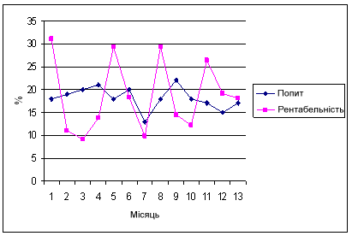
Рис. 4.52. Стан попиту та рентабельності підприємства

На основі отриманої схеми (рис. 4.51) була розроблена відповідна модель у програмному продукті Powersim, в якій були змодельовані прибуток, рентабельність і попит та основні фактори впливу на дані показники.
У таблиці 4.18 представлений перелік рівнів моделі.
Рівень Obsyag_prod_na_skladi збільшується за рахунок виробництва продукції, а зменшується за рахунок реалізації (відвантаження). На підприємстві видобуток дорівнює виробництву продукції, тобто незавершеного виробництва немає.
$\text{Obsyag_prod_na_skladi }(t)=\text{ Obsyag_prod_na_skladi }(0)+\int_{t_{0}}^{t}{(\text{Vurobnitstvo-Vidvantajennya})\text{*dt}}$, (4.51)
де t – час моделювання.
Виробництво, у свою чергу, залежить від попиту на товар, непербачених замовлень та заборгованої кількості готової продукціїї перед покупцем.
Таблиця 4.18.
Перелік рівнів моделі.
№ з/п | Позначення | Опис | Одиниці виміру
1 | Obsyag_prod_na_skladi | Кількість готової продукції на складі | тис. грн.
2 | Zaborgovanist_pered_pokypcem | Заборгованість за не відвантажені товари. | тис. грн.
3 | Grow_kowti | Грошові кошти підприємства | тис. грн.
4 | Zag_grosh_zbir | Загальний грошовий збір | тис. грн.
5 | Zag_vitratu_na_zberigannya | Загальні витрати на зберігання продукції | тис. грн.
6 | Zagalni_vitratu_na_rozm_zamovl | Загальні витрати на розміщення замовлення | тис. грн.
7 | Zagalni_vitrati_na_zakypky | Загальні витрати на закупівлю сировини | тис. грн.

$\text{Vurobnitstvo}(t)$= Popit+neperedba4_zamovlennya $(t)$+Zaborgovanist$(t)$. (4.52)
Таблиця 4.19.
Перелік темпів потоків моделі.
№ з/п | Позначення | Опис | Одиниці виміру
1 | Vurobnitstvo | Обсяг видобутку (виробництва) | тис. грн./міс.
2 | Vidvantajennya | Обсяг відвантаження (реалізації) продукції | тис. грн./міс.
3 | Nova_zaborg | Нова заборгованість перед покупцем | тис. грн./міс.
4 | Vipla4_zaborg | Погашена заборгованість | тис. грн./міс.
5 | Shtraf | Штраф за заборгованість перед покупцем | тис. грн./міс.
6 | Vitratu_na_zberigannya | Витрати на зберігання продукції | тис. грн./міс.
7 | Vitrati_na_rozm_zamov | Витрати на розміщення замовлення | тис. грн./міс.
8 | Vitrati_na_zakypky | Витрати на закупку сировини | тис. грн./міс.
9 | Viru4ka | Виручка підприємства | тис. грн./міс.
10 | Vitratu | Витрати підприємства | тис. грн./міс.

Обсяг відвантаження (реалізації продукції) залежить від обсягу складських запасів попиту, а також від заборгованості перед клієнтом.
$\text{Vidvantajennya}(t)=\begin{aligned}\left\{\text{якщоObsyag_prod_na_skladi}(t)\text{>=Popit }(t)\text{,Popit}(t)\text{+Zaborgovanist}(t) | \right.\end{aligned}$. (4.53)
Попит вважається нормально розподіленою величиною.
Рівень доходу (виручки) від реалізації продукції залежить від обсягів реалізації продукції.
Viru4ka(t)= Vidvantajennya*Cena_realizatcii. (4.54)
Рівень витрат залежить від штрафів за заборгованість, витрат на замовлення, закупівлю та зберігання сировини та іншої продукції.
Vitratu(t)=Shtraf+Vitrati_na_rozm_zamovl+Vitratu_na_zberigannya+Vitrati_na_ zakypky+ Postijni_vitrati. (4.55)
Збільшення рівня прибутку відбувається за рахунок виручки від реалізації продукції, а зменшення – через податкові відрахування з фінансового результату та витрат на виробництво.
$\text{Prubytok}(t)=\text{Prubytok}(0)+\int_{t_{0}}^{t}{(\text{Viru4ka-Vitratu-Podatok})\text{*dt}}$. (4.56)
Податкові відрахування з прибутку розраховуються наступним чином:
$\text{Podatok}(t)=$. (4.57)
Заборгованість збільшується за рахунок начислення нової заборгованості та зменшується через її погашення.
$\text{Zaborgovanist_pered_pokypcem}(t)=\text{ Zaborg_pered_pokypcem}(0)+\int_{t_{0}}^{t}{\text{Nova_zaborg-Vipla4_zaborg}}$. (4.58)
Загальні витрати на збереження мають наступний вид:
$\text{Zag_vitratu_na_zberigannya}(t)=\text{ Zag_vitratu_na_zberigannya}(0)+\int_{t_{0}}^{t}{\text{Vitratu_na_zberigannya*dt}}$. (4.59)
Аналогічно обчислюються витрати на розміщення замовлення та на закупівлю сировини:
$\text{Zagalni_vitratu_na_rozm_zamovl}(t)=\text{ Zag_vitr_na_rozm_zamov}(0)+\int_{t_{0}}^{t}{\text{Vitr_na_rozm_zamov*dt}}$. (4.60)
$\text{Zagalni_vitrati_na_zakypky}(t)=\text{ Zagalni_vitrati_na_zakypky}(0)+\int_{t_{0}}^{t}{\text{Vitratu_na_zakypky*dt}}$. (4.61)
Таблиця 4.20.
Перелік змінних моделі.
№ з/п | Позначення | Опис | Одиниці виміру
1 | Zaborgovanist | Заборгованість перед покупцем | тис. грн./міс
2 | Popit | Попит на продукцію | тис. грн./міс.
3 | Prubytok | Прибуток підприємства | тис. грн./міс.
4 | Neperedba4_zamovlennya | Непередбачені замовлення | тис. грн./міс.
5 | Neobhidn_zamovl | Необхідні замовлення | тис. грн./міс.
6 | Rentabelnіst | Рентабельність підприємства | %

Попит на продукцію залежить від складової попиту та формується наступним чином:
$\text{Popit}(t)=\begin{aligned}\left\{\text{якщо }(\text{TIME<30,ROUND}(\text{12+SQRT}(\text{TIME*9})); | \right.\left\{\text{якщо }(\text{TIME>=30 AND TIME<60, ROUND}(\text{750/TIME-1}); | \right.\end{aligned}$ (4.62)
На рентабельність вприває зміна обсягів реалізації продукції та прибуток підприємства.
Rentabelnost(t)= (Prubytok (t)/((Viru4ka(t)))*100). (4.63)
Розглянемо перелік констант моделі (табл.4.21).
Нова заборгованість залежить від кількості відвантаженої продукції та кількості готової продукції і має вид:
$\text{Nova_zaborg}(t)=\begin{aligned}\left\{\text{якщо}(\text{Vurobnitstvo}(t)\text{<Vidvantajennya}(t)\text{,ABS}(\text{Vurobnitstvo}(t)\text{-Vidvantajennya}(t)); | \right.\end{aligned}$ (4.64)

Таблиця 4.21
Перелік констант моделі.
№ з/п | Позначення | Опис | Значення | Одиниці виміру
1 | Shtraf_za_zaborgovanis | Штраф за заборгованість перед покупцем | 100 | грн./од.
2 | Vitratu_na_zberig_1_od | Витрати на зберігання однієї одиниці продукції | 50 | грн./од.
3 | Vitrati_na_zdiysn_zamovl_na_zakypky | Витрати на здійснення замовлення на закупівлю | 50 | грн./од.
4 | Postijni_vitrati | Постійні витрати підприємства | 130 | тис. грн.
5 | Cena_zakypki | Ціна закупівлі | 80 | тис. грн./од
6 | Cena_realizatcii | Ціна реалізації | 100 | тис. грн./од.

Сплачена заборгованість обчислюється наступним шляхом:
$\text{Vipla4_zaborg}(t)=\begin{aligned}\left\{я\text{кщо }(\text{Vidvantajennya}(t)\text{>Vurobnitstvo}(t)\text{,0, } | \right.\left\{\text{якщо}(\text{Zaborgovanist_pered_pokypcem}(t)\text{>ABS}(\text{Vidvantajennya}(t)\text{-Vurobnitstvo}(t)), | \right.\end{aligned}$ (4.65)
Таким чином, після визначення рівнів, темпів потоків, змінних та констант, формулюється основна тенденція того, що в моделі присутній чіткий взаємозв’язок кількості замовлень (попиту), а далі обсягу реалізованої продукції та головного прибутку, а далі й рентабельності підприємства взагалі.
Але прогнозування на основі побудованої моделі можливе тільки в тому випадку, якщо модель адекватна об'єкту-оригіналу. Кращим способом перевірити адекватність моделі є порівняти прогнозне і фактичне значення, але в цьому випадку необхідно дочекатися прогнозного періоду. На етапі прогнозування оцінити надійність моделі можна за допомогою статистичних показників.
Існує кілька показників, добре характеризують точність побудованої моделі. Розглянемо показник, що відрізняється простотою і наочністю.
MAPE - середня відносна помилка (mean absolute percent error).
Сутність показника видно з назви. Середня відносна помилка показує, на скільки відсотків у середньому теоретичні рівні (розраховані за допомогою моделі) відрізняються від фактичних рівнів часового ряду.
$\text{МАРЕ}=\frac{\sum{\left|\frac{{\hat{Y}}_{i}−Y_{i}}{Y_{i}}\right|}}{n}×\text{100}$, (4.66)
де n - число рівнів часового ряду;
Yi - i-ий рівень часового ряду;
Ŷi - i-ий теоретичний рівень часового ряду.
Розрахунки всіх елементів та саму помилку відображає табл. 4.22:

Таблиця 4.22
Розрахунок помилки моделі
Рік | Y  Рентабель-ність | X  Попит | Y*X | X² | Yтеор. | Y-Yтеор | (Y-Yтеор)/Y | |(Y-Yтеор)/Y|
2010 | 4,57 | 22 | 101 | 484 | 7,4961843 | -2,926184324 | -0,640302916 | 0,64
2011 | 12,81 | 26 | 333 | 676 | 10,880818 | 1,92918174 | 0,150599667 | 0,15
2012 | 5,24 | 20 | 105 | 400 | 5,8038674 | -0,563867356 | -0,107608274 | 0,1
2013 | 3 | 15 | 45 | 225 | 1,5730749 | 1,426925065 | 0,475641688 | 0,48
2014 | -1,03 | 10 | -10,3 | 100 | -2,657717 | 1,627717485 | -1,580308238 | 1,6
2015 | -6,08 | 8 | -48,6 | 64 | -4,350034 | -1,729965547 | 0,284533807 | 0,28
2016 | -4,96 | 7 | -34,7 | 49 | -5,196193 | 0,236192937 | -0,047619544 | 0,05
 |  |  |  |  |  |  | MAPE | 3,3

Таким чином, розраховане значення MAPE = 3,3%. Це говорить про те, що теоретичні рівні (розраховані за моделлю) в середньому відхиляються від фактичних на 3,3%. Це є задовольняє вимоги. Це означає, що модель з таким ступенем точності дозволить зробити якісний прогноз. У цілому, помилка менше п’яти відсотків (як у даному випадку) говорить про досить точну модель.
Можна робити висновок, що ця модель дає змогу робити з її допомогою прогноз.
В даній роботі було змодельоване стратегічне управління функціонування промислового підприємства ВАТ «ДонЕРМ» в програмному продукті
Powersim.
Розглянемо отриману модель за наступними умовами (табл. 4.23). Отже, підприємство намагається зрозуміти, як впливає зовнішнє середовище (попит) на продукцію, і обсяги виробництва, і бажає розрахувати обсяг виробництва, щоб не нести не запланованих фінансових втрат. На основі всіх заданих умов отримуємо відповідну модель (рис. 4.53).
Таблиця 4.23
Початкові дані
Позначення | Опис | Значення | Одиниці виміру
Shtraf_za_zaborgovanis | Штраф за заборгованість перед покупцем | 100 | грн./од.
Vitratu_na_zberig_1_od | Витрати на зберігання однієї одиниці продукції | 50 | грн./од.
Vitrati_na_zdiysn_zamovl_na_zakypky | Витрати на здійснення замовлення на закупівлю | 50 | грн./од.
Postijni_vitrati | Постійні витрати підприємства | 130 | тис. грн.
Cena_zakypki | Ціна закупівлі | 80 | тис. грн./од
Cena_realizatcii | Ціна реалізації | 100 | тис. грн./міс.

Розглянемо отриману модель детальніше, виявляючи взаємозв’язок між рівнем показника рентабельності підприємства та рівнем фактору впливу на цей показник.
- Моделювання фактора попиту, який впливає на рентабельність підприємства (рис. 4.54).
На рисунку 4.55 відображена динаміка зміни попиту. Виходячи з поставленого завдання, була виконана умова, при якої, до 2011 року спостерігалося функціонування підприємства без будь - якого впливу на нього.
Таке датування взято на підставі фінансової звітності ВАТ «ДонЕРМ».

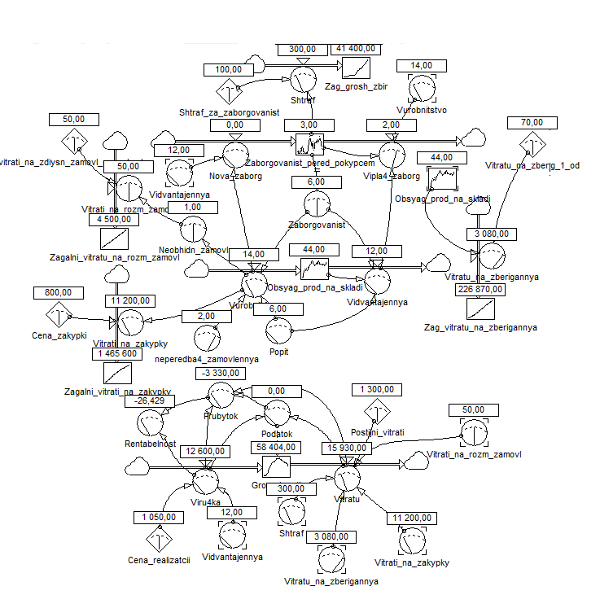
Рис. 4.53. Модель управління функціонуванням виробничого підприємства

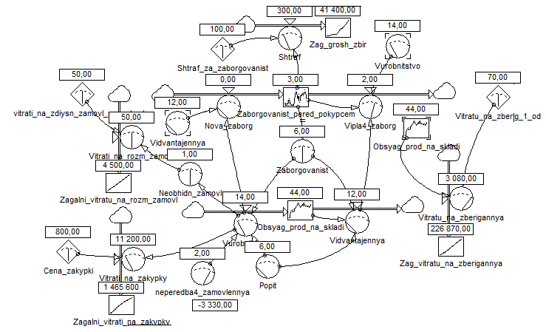
Рис. 4.54. Моделювання фактору попиту підприємства в умовах нестабільного попиту

Розглянемо отриманий результат моделювання (рис. 4.55.):
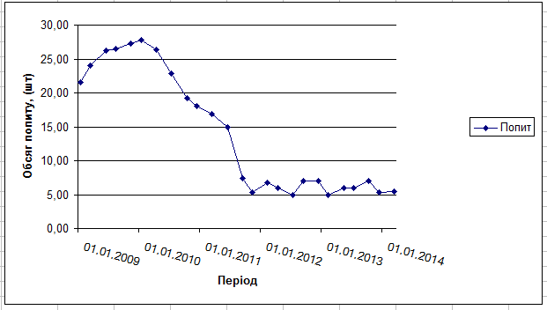
Рис. 4.55. Динаміка падіння попиту підприємства
Виходячи з рисунку 4.55. видно, що після закінчення 30 місяців, була розглянута така ситуація, при якій споживачі продукції підприємства відмовлялися здійснювати замовлення. Відповідно спостерігався спад попиту на продукцію. Дане зниження покупок продукції безпосередньо вплинуло на прибуток і відповідно на рентабельність підприємства.
Прибуток, а потім і рентабельність самим прямим чином пов'язана з обсягом попиту на продукцію підприємства. Цей показник являє собою прибуток від основного виду діяльності. У діяльності організації прибуток від реалізації товарів визначається як різниця між товарооборотом за роздрібними цінами (за мінусом ПДВ і акцизів) і відпускною ціною з урахуванням всіх витрат.
Падіння обсягу попиту при нинішніх економічних умовах, не рахуючи ряду протидіючих факторів, як, наприклад, зростання цін, неминуче спричиняє скорочення обсягу прибутку та зменшення рентабельності (рис.4.55).
- Моделювання показника рентабельності підприємства. (рис. 4.56)
На рис 4.56. представлений рівень моделі, що описує динаміку зміни рентабельності на основі впливу нестабільного попиту на 5 років.
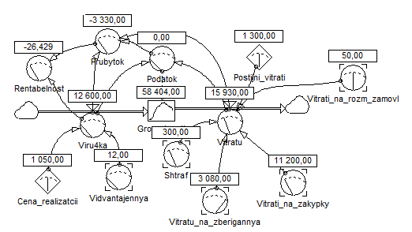

Рис. 4.56. Моделювання рентабельності підприємства
під впливом нестабільного середовища.

З даної моделі видно, що по закінченню заданого періоду рентабельність підприємства дорівнює -26%. Чистий прибуток дорівнює -33300 тис. грн. Це означає, що підприємство в заданих умовах кризи наближається до банкрутства та є збиточним . У моделі керуючими змінними виступають попит та змінні витрати підприємства.
Розглянемо результат моделювання (рис. 4.57):
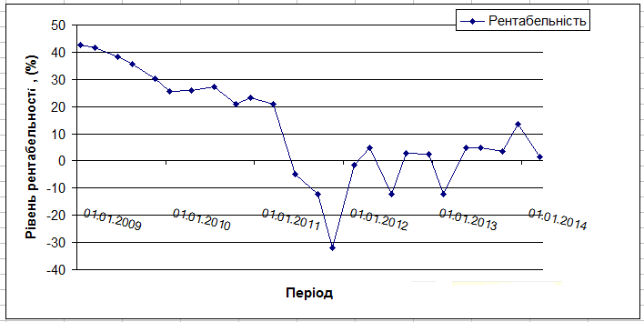
Рис. 4.57. Результат моделювання рентабельності підприємства
Рентабельність на відміну від прибутку підприємства, яка б показала ефект підприємницької діяльності, характеризує ефективність цієї діяльності. Але, як і попередня економічна одиниця, прямо залежить від зміни попиту.
Як видно з рисунка 4.57. спостерігається аналогічний спад рентабельності в момент падіння попиту на продукцію. Це, як і говорилося раніше, характеризує тісну взаємодію між даними змінними.
Найважливішим фактором, що впливає на величину рентабельності, є зміна обсягу попиту, а потім виробництва та реалізації продукції. Чим більше обсяг попиту та реалізації в кінцевому рахунку, тим більше прибутку отримає підприємство і збільшить свою рентабельність і навпаки. Залежність рентабельності від цього чинника при інших рівних умовах прямо пропорційна.
Таким чином, розглянуті вище основні фактори, що впливають на зміну рентабельності, як у бік збільшення, так і у бік зменшення, повинні бути предметом ретельного аналізу, перш за все з боку підприємства.
Проведений аналіз моделювання показує, що показники прибутку і рентабельності ВАТ «ДонЕРМ» мають тенденцію до падіння в момент падіння попиту. Це пов'язано з тим, що за час свого існування підприємство, з одного боку, набуло своє коло постійних клієнтів, який неухильно розширюється, що призводить до збільшення обсягу продажів, і налагодив тісні зв'язки з постачальниками. Це дозволяє купувати сировину для підприємства зі знижкою, знижуючи тим самим собівартість товарів, що зумовлює збільшення прибутку. З іншого боку - при відмові покупців спостерігається зниження обсягу попиту, що прямо впливає на зниження прибутку і відповідно рентабельності підприємства.
У сучасних умовах ринку стійка діяльність організації залежить від її внутрішніх можливостей і ефективного використання всіх наявних ресурсів.
Для підвищення розвитку підприємства слід розглянути стратегічне планування.
В стратегічному плануванні виділяються деякі основні напрямки дальшого розвитку підприємства :
1) розроблення (створення) нових видів продукції, тобто розробка, виробництво і продаж нових товарів на вже існуючих для підприємства ринках;
2) розширення ринків збуту, тобто продаж виготовлених товарів на нових ринках;
3) диверсифікація виробничо-збутової діяльності, тобто розробка і виробництво нових товарів з послідуючим продажем їх на нових ринках.
Якщо, наприклад, підприємство поставило перед собою завданих дальшого росту, а виготовлена ним продукція добре себе зарекомендувала серед споживачів і користується достатньо гнучким попитом, то таке підприємство може вибрати для себе стратегію – дальше просування на ринок і тактику – зниження ціни.
Завдання дальшого розвитку підприємства може бути також вирішене шляхом розроблення (створення) нових видів продукції, що потребує витрат на технологічні дослідження, або розширення ринків збуту, що потребує витрат на маркетинг цих ринків. Якщо оточення даного підприємства представлено порівняно невеликими фірмами, які відрізняються за своїм орієнтуванням на ринок і технологічними можливостями, то можна вибрати стратегію диверсифікації, намагаючись придбати або контролювати інші фірми.
Треба також мати на увазі ще такі особливості поведінки підприємств. Щоб вижити, вони застосовують різні варіанти стратегії, які передбачають:
– розпорошення ризику, тобто здійснення своїх операцій не на одному, а на кількох ринках, а також виробництво цілого ряду товарів широкого асортименту;
– адаптацію до умов, що змінюються, тобто інвестування в маркетинг, пошук можливостей випуску нових товарів для того, щоб оперативно реагувати на зміну зовнішнього середовища;
– пасивний маркетинг, тобто відмова від наступу на позиції конкурента, а звідси – відсутність ризику зустрічного удару;
– цільові відрахування з прибутку, тобто створення відповідних резервів в результаті успішної комерційної діяльності на «чорний день».
Після того, як стратегія подальшого розвитку підприємства остаточно вибрана, вона мас бути перетворена в конкретний оперативний план по маркетингу, виробництву, інвестиціям, прибутку. Якщо фінансово-господарський стан підприємства визнано поганим, розробляються пропозиції стосовно його санації.
Реорганізація всіх сторін діяльності підприємства припускає :
- Серйозну постановку маркетингової діяльності підприємства по глибокому і всебічному дослідженню ринків збуту, просування вироблених товарів на ринку.
- Постановку фінансової функції як в операційної, інвестиційної, так і власне фінансової діяльності з використання сучасних методик управління фінансами
- Ліквідації всіх технологічних недоліків (придбання оптимальної кількості необхідного устаткування).
- Упровадження максимально гнучкої системи ціноутворення пристосованої до потреб ринків.
Управління оборотними активами і поточними зобов'язаннями підприємства.
З проведеного в роботі аналізу можна зробити висновок про те, що однієї із самих гострих проблем підприємства є стан поточних активів і пасивів – нестача власних оборотних коштів, знос та досить повільне оновлення основних засобів.
Це свідчить як про несприятливість умов зовнішнього економічного, правового фінансового середовища (дефіцит оборотних коштів у покупців і постачальників, дорожнеча і важкоприступність довгострокових кредитів для інвестування виробничої діяльності підприємства, модернізації його технологій і відновлення застарілих основних фондів і ін.).
Однак крім об'єктивних проблем функціонування виробничо-господарської діяльності підприємства, очевидні недоліки і прорахунки в керуванні оборотними активами і поточними зобов'язаннями, що, у сполученні з несприятливістю зовнішнього середовища, привели підприємство до досить хитливого фінансового стану.
Виходячи з вищевикладеного, одним з основних заходів щодо поліпшення фінансового положення підприємства є оптимізація управління його оборотними активами.
При оптимальному керуванні поточні активи і поточні пасиви можуть змінюватися щодня і вимагають ретельного моніторингу. При дефіциті засобів управління поточними активами погіршується і їхнє використання в іншім місці може виявитися найбільш ефективним (наприклад, зменшення витрат на обслуговування кредитів, проведення довгострокових перспективних фінансових вкладень і ін.).
В даний час компанія користається кредитами на поповнення оборотних коштів в основному з місцевих джерел. Цьому сприяє наявність на складі величезних запасів готової продукції і товарів, що не призначені під конкретні замовлення.
В залежності від змісту запропонованих заходів, спрямованих на поліпшення фінансово-господарського стану підприємства, можливі різні кінцеві результати від їх впровадження:
– зростання продуктивності праці, обсягів виробництва і прибутку внаслідок повнішого завантаження виробничих потужностей;
– збільшення обсягів реалізації і прибутку внаслідок прискоренні обертання оборотних коштів, кращого їх використання;
– збільшення випуску традиційної продукції і прибутку внаслідок розширення виробничих потужностей, додаткових капітальних вкладень, залучення позикових коштів;
– збільшення прибутку від впровадження заходів, спрямованих н. зниження собівартості продукції;
– збільшення прибутку внаслідок зростання випуску вже освоєно конкурентоспроможної продукції;
– збільшення прибутку шляхом освоєння виробництва нових конкурентоспроможних виробів;
– покращення результатів діяльності внаслідок поліпшення структури власних і позичених коштів, підвищення ліквідності, більш раціонального використання коштів і т. ін.
Відповідно до цього застосовуються різні показники для розрахунків і фінансово-економічної оцінки очікуваних результатів: валовий доход, валовий прибуток, балансовий прибуток, чистий прибуток, чистий доход тощо.
Прибуток від реалізації розраховується виходячи з обсягів реалізації і собівартості реалізованої продукції.
Крім всіх перерахованих заходів щодо підвищення фінансового стану підприємства слід зазначити й шляхи підвищення попиту.
Підприємству ВАТ «ДонЕРМ» була запропонована наступна стратегія,направлена на збільшення клієнтської бази.
1. Ретельне проведення маркетингових досліджень ринку обладнання, вивчення конкурентної середи, зазначення каналів збуту та затвердження нової товарної політики.
Отже, одним з основних видів діяльності підприємства є виробництво обладнання (спеціальні верстати, транспортери та нестандартне обладнання для різних галузей господарства).
Даний ринок є специфічним, тому що включає в себе певну групу споживачів. Тобто підприємство керується вимогами споживчого ринку. Основними споживачами виступають шахти, заводи та інші подібні підприємства.
У підприємства за багато років діяльності є вже напрацьована структура ринку (працює на декількох сегментах - поєднуючи їх), що є важливим для проведення маркетингової чи рекламної діяльності.
Підприємство намагається розширити кількість свої замовників, пропонуючи свої послуги на сусідніх регіонах де ще не практикується така продукція.
Це дасть змогу розширити обсяг випуску, що в свою чергу потягне збільшення робочих місць, удосконалення устаткування, збільшення прибутку.
2. Створення рекламної компанії.
Рекламна компанія ВАТ «ДонЕРМ» почне активне розміщення рекламних плакатів та бікбордів по містам каналів збуту, транслювання реклам на телебаченні та в газетах міст.
3. Розроблення сторінки на сайті підприємства, яка буде нести в собі всю інформацію про обладнання, його технічні характеристики та ціну за
товар. Дана сторінка дозволить, якомога більше ознайомити покупців з інформацією про нове обладнання, обрати оптимальну ціну та дізнатися про контакти, за якими можна замовити вподобану продукцію.
Отже проведемо оцінку ефективності прийнятих рішень, згідно з пропонованої стратегії підприємства ВАТ «ДонЕРМ» (табл.4.58):
Таблиця 4.58
Оцінка ефективності прийнятих рішень
Запропонований захід | Опис ефекту від запропонованих заходів
Організація раціональної системи управління збутом | Поліпшення роботи відділу маркетингу, розширення ринків збуту продукції
Диверсифікованість виробничої діяльності | Збільшення обсягу реалізації продукції Збільшення виторгу від реалізації продукції  Балансового прибутку
Зменшення дебіторської заборгованості | Поповнення оборотних коштів  Тривалість обороту дебіторської заборгованості – зменшується;  Коефіцієнт абсолютної ліквідності – збільшується.
Маркетингова політика | Збільшення кількості клієнтської бази  Підвищення попиту на продукцію

З урахуванням реалізації запропонованих заходів (табл. 4.58), спрямованих на поліпшення фінансового стану ВАТ «ДонЕРМ» припустимо основні доходи і витрати. Як наслідок активної діяльності відділу маркетингу, реалізації заходів підвищувальних якість, зовнішній вигляд, асортимент продукції планується підвищити обсяг реалізації продукції, при цьому недоліку чи потужностей недостачі оборотних коштів для виконання плану не відбудеться. Довідки про впровадження. Що надійшли від ВАТ «ДонЕРМ» № 467 від 08.06.2010 р. та № 787 від 26.05.2011 р. підтверджують отриманий науковий результат та значний економічний ефект, що підприємство отримає у найближчу перспективу.

4.5 Системна динаміка як інструмент прийняття маркетингових рішень на ринку екологічно-чистих товарів

В останні два десятиліття світовий ринок екологічно чистих продуктів харчування (ЕЧП) бурхливо розвивається й стає популярною альтернативою споживанню шкідливих й екологічно небезпечних продуктів. В 2009 році його світовий обсяг склав 39 млрд. доларів, щорічні темпи росту в розвинених країнах становлять 20-30%.
Основні причини цього явища криються в наступному:
1) екологічні харчові кризи останнього десятиліття (епідемія коров'ячого сказу, епідемія ящера, пташиний грип, свинячий грип та ін.) і ріст недовіри до звичайних продуктів;
2) суспільні хвилювання із приводу шкоди генно-модифікованих компонентів, що містяться в продуктах харчування.
Уряди розвинених країн активно підтримують ековиробництво, тому що воно сприяє зміцненню внутрішнього ринку, збільшенню експорту й допомагає вирішити економічні й екологічні проблеми. Сьогодні 32 країни світу мають повністю затверджені стандарти на екологічно чисту продукцію, 9 країн займаються впровадженням стандартизації, 15 країн - розробкою таких стандартів. Але світовий досвід показує, що держава підтримує той або інший проект тільки тоді, коли він починає приносити гроші, стає частиною економіки.
Показовим у цьому плані є процес формування й стандартизації ринку ЕЧП у США, у результаті якого була прийнята чітка класифікація ЕЧП.
В умовах поступового погіршення якості навколишнього середовища, обумовленого нераціональною структурою промисловості, перед Україною гостро встають питання виробництва й споживання екологічно чистої продукції. Виробництво екологічно чистої продукції означає не тільки екологізацію процесів споживання, але й екологічність виробничих процесів, оскільки виробництво такої продукції сприяє забезпеченню або навіть поліпшенню якості навколишнього середовища.
Концептуальні основи управління стійким розвитком окремих соціально-економічних систем за принципами екологізації представлені в роботах Азарян О.М., Александрова І.А., Білопольського М.Г., Буркинського Б.В., Горшкова Д.В., Данилішина Б.М., Ілляшенка С.М., Криковцевої Н.О., Мельника Л.Г., Меркулової А.В., Омарової Н.Ю., Пахомової Н.В., Прокопенко О.В., Садекова А.А., Садченко О.В., Харічкова С.К. Урахування національних і галузевих підходів до системи розвитку суб'єктів ринку, проте, вимагають подальшого вивчення особливостей системної організації ринку ЕЧТ та принципів взаємодії його сторін.
Становлення й розвиток ринкових відносин змушує вітчизняних суб'єктів господарювання перебудовувати свою виробничо-збутову діяльність із метою виживання й наступного стійкого розвитку [36] При цьому для переважної більшості суб’єктів господарювання актуальним є пошук ринкових можливостей розвитку, оскільки орієнтація на традиційну продукцію, традиційні методи організації її виробництва й збуту в умовах швидких змін середовища господарювання є безперспективною й не може забезпечити стійкого росту [35].
Рішення цієї проблеми неможливо без створення системи цілеспрямованого пошуку й вибору, найбільш сприятливих для конкретних суб'єктів господарювання в існуючих умовах напрямків стійкого розвитку. Для орієнтування попиту на забезпечення цілей стійкого екологічно збалансованого розвитку економіки країни, необхідно враховувати місце атрибутів стійкого розвитку в загальному уявленні споживачів про товар і здійснення споживчого вибору.
Метою досліджень у даному напрямку є формування й реалізація моделі ринку екологічно чистих продуктів України та оцінка його за допомогою основних факторів, що впливають на нього. Для досягнення поставленої мети сформульовані й вирішені наступні завдання:
- вивчити, проаналізувати й виділити основні фактори, що впливають на формування ринку екологічно чистих товарів;
- оцінити роль екологічного фактора в поведінці споживачів;
- сформувати модель ринку екологічно чистих продуктів на концептуальному рівні;
- розробити динамічну модель оцінки ринку екологічно чистих товарів за допомогою програмного пакета PowerSim.
На сьогоднішній день одним зі способів поліпшення екологічної обстановки в країні є створення й розвиток ринку екологічно чистих товарів, що є найбільш перспективним і швидко розвивається. Як показують результати аналізу, екологічні напрямки стають важливим фактором формування ринку продовольчих товарів [34]. З’являються можливості для його істотного розширення й навчання персоналу підприємств просуванню екологічної продукції.
Розвиток ринку екологічно чистої продукції є світовою тенденцією. Уже при нинішньому розвитку економіки з’являється досить широке коло споживачів, готових платити більше за впевненість у тому, що вони споживають екологічно чистий продукт. І тому виробництво екологічно чистих продуктів повинне стати економічно вигідним.
Під споживчим вибором екологічно-чистих товарів (ЕЧТ) у напрямку досягнення стійкого розвитку варто розуміти такий, у якому фактори стійкого розвитку зізнаються споживачем як значимі.
На кількість споживчих виборів у напрямку досягнення стійкого розвитку впливають такі фактори:
- знання про екологічні проблеми, їхнє усвідомлення, стурбованість ними;
- тип споживача, зокрема його екодиспозиція;
- наявність (доступність) продукції, що відповідає цілям стійкого розвитку;
- економічна, соціальна й екологічна ситуація;
- наявність інформації про ступінь відповідності продукції цілям стійкого розвитку, її розуміння;
- знання про ефекти споживання такої продукції;
- ціль покупки;
- ціна продукції.
У цілому споживчий вибір по основній спрямованості розділяють на два типи - раціональний і протилежний йому ірраціональний (останній часто ототожнюють із емоційним й афективним, а іноді й ситуаційним вибором). Вихід з економічної й екологічної кризи одночасно можливий при орієнтації на екологічну продукцію, на створення й розвиток в Україні ринку екологічно чистих товарів.
Світовий досвід показує, що розвинені національні ринкові відносини неможливі без розвиненого національного товарного виробництва. Але в Україні сьогодні спостерігається, з одного боку, зростання ринкових структур, а з іншого – звуження поля національного товарного виробництва. Тому зрозуміло, що ринкові структури, що виникли в останні роки, у більшості випадків обслуговують не виробництво вітчизняних підприємств, а товарне виробництво інших країн. Вивчення розвитку ринку екологічно чистої продукції доцільно проводити на основі системної динаміки, а саме за допомогою коштів імітаційного моделювання, тому що вони дозволяють найбільше повно відбити сутність фінансових процесів, визначаючи нагромадження у вигляді рівнів; фінансові потоки, що переміщають уміст від одного рівня до іншого, у вигляді темпів, а також можливості завдання безлічі параметрів, що характеризують стан зовнішнього й внутрішнього середовища.
Модель ринку екологічно чистої продукції на концептуальному рівні представлена на рис.4.58.
Інвестиції
ЕЧП_
продажі
ЕЧП_Н
ЕЧП_З
Наука
Капітал
Рівень життя
Медицина
Прибутки
населення
Витрати
населення
ВВП
ЕЧП_
витрати
Виробництво
Сертифікація
Рис.4.58 Модель ринку ЕЧП на концептуальному рівні

У процесі аналізу виділені основні рівні, допоміжні змінні, параметри та визначені їх значення, які представлені в таблиці 1.
Модель, представлена на рис. 4.58 була вдосконалена й реалізована в програмному середовищі PowerSim і представлена з результатами розрахунків на рис. 4.58.
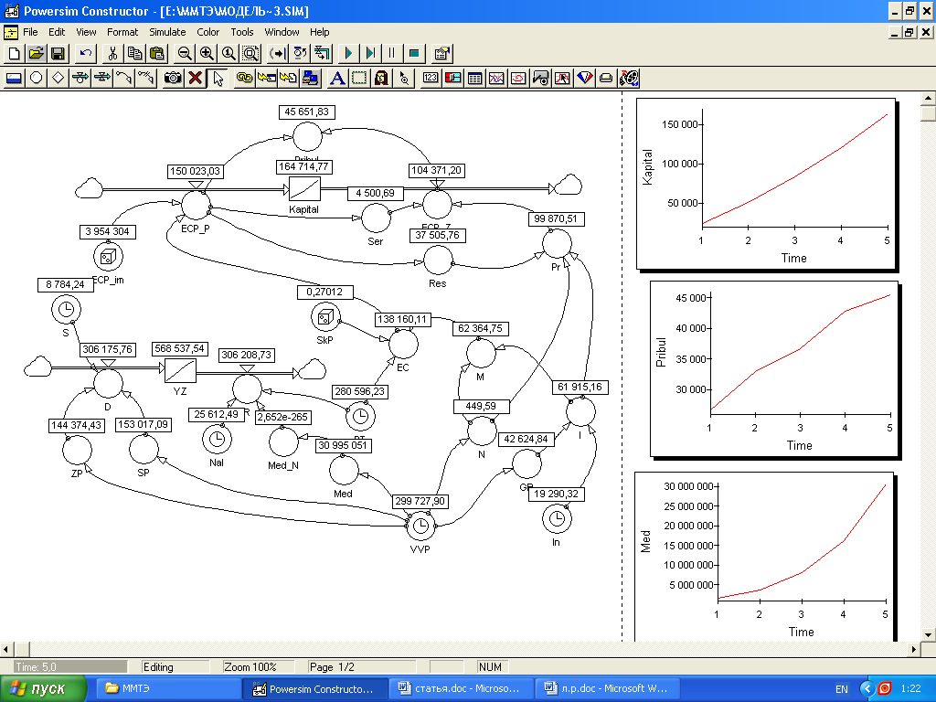
Рис.4.59 Модель оцінки ринку ЕЧП з результатами розрахунків
Таблиця 4.59
Опис умовних позначень, прийнятих у моделі, млрд. грн.
Позначення | Опис | Визначення
Основні рівні моделі:
K | капітал | ECP_P – ECP_Z
YZ | рівень життя населення | D – R
EC | попит на ЕЧП | PT * SkP + M
Темпи
D | прибутки населення | SP+ZP+S
R | витрати населення | Med+Nal+PT
M | модернізація устаткування | I+N
N | витрати на наукові розробки | 0.0015*VVP
I | інвестиції | GB+In
VVP | валовий внутрішній продукт | 144948*EXP(0.1453*TIME)
Med | витрати держави на медицину | 0.000000003*VVP^3-0.0007*VVP^2+44.1221*VVP-123602.1276
Продовження таблиці 4.59
Med_N | витрати населення на медичне обслуговування | 43976.40587*EXP(-0.00002*Med)
ZP | заробітна плата | 0.546*VVP-19277
S | прибутки від власності | 3443.4*EXP(0.1873*TIME)
SP | соціальна допомога | 0.6612*VVP-45163
PT | придбання товарів | 92196*EXP(0.2226*TIME)
Nal | податки | 6083.5*EXP(0.2875*TIME)
GB | державний бюджет | 0.177*VVP-10427
In | іноземні інвестиції | 3790.9*EXP(0.3254*TIME)
Pr | витрати на виробництво | I+N+Res
ECP_Z | загальні витрати | Pr+Ser
ECP_P | загальні продажі | 0.003*ECP_im+EC
Ser | витрати на сертифікацію | 0.05*ECP_P
Res | витрати на ресурсозабезпечення | 0.30*ECP_P
Pribul | прибуток | ECP_P – ECP_Z
Параметри
ECP_im | обсяг імпортованої ЕЧП | RANDOM(0.27, 0.35)
SkP | схильність до споживання | RANDOM(3000000, 4000000)

Розроблена модель призначена для визначення обсягу капіталу, графік якого зображений на рис. 4.60 а, що буде знаходитись в розпорядженні підприємств (продавців), які виробляють екологічно чисту продукцію наприкінці досліджуваного періоду.
а)
Рис. 4.60 Результати розвитку ринку ЕЧП за показниками
«а - кошти, отримані в результаті обігу ЕЧП»;
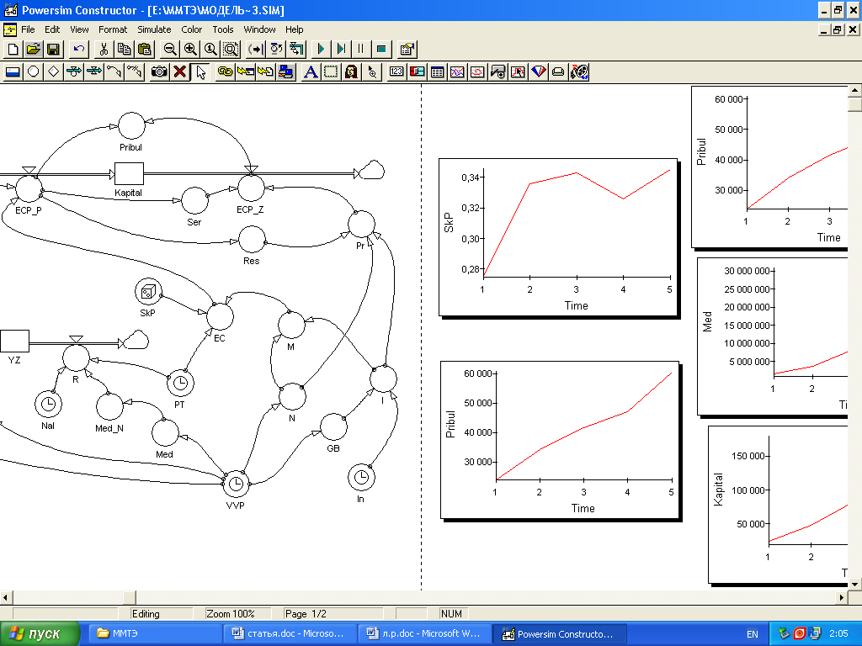
б)
в)
Рис. 4.61 Результати розвитку ринку ЕЧП за показниками
«б - схильність до споживання»;
«в - нерозподілений прибуток».

У результаті дослідження був виділений такий фактор, як схильність населення до споживання екологічно чистих продуктів, впливаючи на який можна впливати й на обсяг продажів екологічно чистої продукції, що в наслідку призводить і до підвищення нерозподіленого прибутку, який знаходиться в розпорядженні виробників екологічно чистої продукції, що наочно проілюстровано на рис. 4.61 а та 4.61 б.
Високі вимоги, що пред'являються покупцями до якості екологічно чистій продукції, обумовлюють необхідність створення і функціонування більш адекватної системи оцінки конкурентних переваг виробництва і збуту екологічно чистій продукції. Ця система повинна бути орієнтована на планування і реалізацію змін, нововведень, обумовлених динамікою споживчих преваг у виборі екологічно-чистих продуктів. Вивчення динаміки даних процесів пропонується проводити на основі запропонованої імітаційної моделі, а практична реалізація результатів і відповідних рекомендацій дозволить створити умови, необхідні для прискореного розвитку і вдосконалення вітчизняного ринку екологічно чистій продукції.

Література до розділу 4.
- Лігоненко Л.О. Управління дебіторською заборгованістю підприємства: Навч. Посіб/ Л.О.Лігоненко, Н.М. Новікова; за ред. Л.О. Лігоненко – К.: Київ, нац. Торг.-екон. Ун-т, 2005. – 275 с.
- Сплендер В.А. Финансы, денежное обращение, кредит [Электронный ресурс]. – Режим доступа: http:// www.e-college.ru/xbooks
- Клебанова Т.С. Моделирование финансовых потоков предприятия в условиях неопределенности: Монография/Т.С.Клебанова, А.С. Гурьянова, Н.Богониколос, О.Ю. Кононов, А.Я.Берсуцкий; под. ред. Т.С. Клебановой. – Х.: ИД «ИНЖЭК», 2006. – 312 с
- Донец А.С. Разработка комплекса маркетинговых мероприятий как средство управления дебиторской задолженностью / А.С. Донец,
Л.И. Кузина // «Сучасна інформаційна Україна: інформатика, економіка, філософія» : матеріали доповідей конференції, 12-13 травня 2011 року, Донецьк, 2011. Т. 2. – С.
- Управление дефицитом и избытком денежных средств в модели Боумоля и Миллера-Орра [Электронный ресурс]. – Режим доступа: http:// rumanager.com/upravlenie-deficitom-i-izbytkom-denezhnyx-sredstv-vmodeli-boumolya-i-millera-orra
- Шелобаев С.И. Математические методы и модели в экономике, финансах, бизнесе: Учеб. пособие для вузов / Под ред. С.И. Шелобаев. – М.: ЮНИТИ: ДАНА, 2000. – 367 с.
- Федосеев В.В. Экономико-математические методы и прикладные модели: Учебное пособие для вузов/ В.В. Федосеев, А.Н. Гармаш, И.В. Орлова и др.; под ред. В.В. Федосеев. – 2-е изд-во, перераб. и доп. – М.: ЮНИТИ-ДАНА, 2005 – 304 с.
- Андрейчиков А.В., Андрейчикова О.Н. Анализ, синтез, планирование решений в экономике. — М.: Финансы и статистика, 2000. – 608 с.
- Сытник В.Ф. и др. Математические модели в планировании и управлении предприятиями .- К. ВШ, 1985. - 214 с.
- Брикман М.С., Кристинков Д.С. Аналитическая идентификация управляемых систем. Рига, «Зинанте», 1974. – 204 с.
- Натан А.А. Стохастические модели в микроэкономике: Учебное пособие. – М.: МФТИ, 2001 . – 502с.
- Растригин Л.А., Маджаров Н.Е. Введение в идентификацию объектов управления. М., «Энергия», 1977, 215 с.
- Эйкхофф П. Основы идентификации систем управления. Оценивание параметров и состояния. – М.: «Мир», 1975. – 683 с.
- Герасимчук В.Г. Стратегічне управління підприємством. Графічне моделювання : навч. посібник. В.Г Герасимчук – К. : КНЕУ, 2000. – 360 с.
- Гибас Д.Д. Деловые отношения с покупателями / Д.Д. Гибас, Д. Рейли. – М. : Амалфея, 2008. – 272 с.
- Кардаш В.Я. Товарна інноваційна політика. В.Я. Кардаш – К,2002. – 250 с.
- Котлер Ф. Маркетинг-менеджмент / Ф. Котлер, К. Келлер . – 12-е изд. ; перевод с англ. С. Жильцова., М. Жильцова., Д. Раевской – СПб. : Питер, 2007. – 814 с.
- Морган Р., Хант Ш. Теория приверженности и доверия в маркетинге взаимоотношений // Российский журнал менеджмента. – 2004. - Т.2, №2. - С.73-110.
- Орлова И.В. Экономико-математическое моделирование: Практическое пособие по решению задач. –М.: Вузовский учебник: ВЗФЭИ, 2005.-144с.
- Теорія маркетингу. Міжнародний маркетинговий центр. Електронний ресурс. Режим доступу: http://ibc-kiev.com.ua/koncepciji-marketyngu/marketyng-vidnosyn/.
- Третьяк О.А.1992. Маркетинг: взаимосвязи производства, торговли и потребления. СПб. Изд-во С-Петербургского ун-та., 2005. – 272 с.
- Третьяк О.А. 2005. Маркетинг: новые ориентиры модели управления.- М.: ИНФРА-М, 2006. – 306 с.
- Тарасова Е.А. Влияние геоинформационной системы на повышение эффективности работы предприятия / Е.А. Тарасова, С.С. Кошелева // Материалы VI Международноъ научно-практической конференции «Научное пространство Европы - 2010» (Пшемышель, 7-15 апреля 2010 г.). – Przemysl “Nauka I studia”, 2010. – Т.8. – С. 70-71.
- Тарасова Е.А. Вопросы применения задач экономико-математического моделирования в оптимизации логистических процессов предприятия/ Е.А. Тарасова, С.С. Кошелева // Сборник научных трудов по материалам международной научно-практической конференции «Современные направления теоретических и прикладных исследований’2010». Том 6. Экономика. – Одесса: Черноморье, 2010. – С. 88-90.
- Добавить из сборника нашей конференции Кошелева по магистерской
- Лавренчук Ю.А. Оцінка впливу попиту на зміну рентабельності підприємства / Ю.А. Лавренчук // V Міжнародна науково-практична конференція молодих учених, аспірантів, студентів «Сучасна інформаційна Україна: інформатика, економіка, філософія»: матеріали доповідей конференції, 12-13 травня 2011 року, Донецьк, 2011. Т2. – С.203-206.
- Тарасова О.О. Імітаційне моделювання в управлінні дебіторською заборгованістю торговельно-посередницької діяльності /О.О. Тарасова, Л.І. Кузіна // Управління розвитком. Збірник наукових робіт. – Харківський нац. ун-т. – Харків: ХНЕУ, 2010. - № 18 (94). – С. 26-29.
- Тарасова О.О. Управління дебіторською заборгованістю засобами імітаційного моделювання /О.О. Тарасова, Л.І. Кузіна // Актуальні проблеми науки та освіти молоді: теорія, практика, сучасні рішення-2010: (Матріали міжнародної науково-практичної конференції молодих вчених, аспірантів та студентів) [Електронний ресурс] : ред. В.С. Пономаренко, Т.І. Лепейко, О.М. Ястремська. – Х.: вид. ХНЕУ, 2010. – С. — 1 електрон. опт. диск (CD-ROM) : кольор.; 12 см. — Систем. вимоги: Pentium; 32 Mb RAM ; CD-ROM Windows 98/2000/NT/XP; Adobe Acrobat Reader. — Назва з контейнера.
- Гершун А. Технологии сбалансированного управления / А. Гершун, М. Горский. – М.: ЗАО «Олимп-Бизнес», 2005. – 400 с.
- Грищенко О.В. Анализ и диагностика финансово-хозяйственной деятельности предприятия: Учебное пособие. – Таганрог: Изд-во ТРТУ, 2000.- 120с.
- Калінеску Т.В. Методологія аналізу і оцінки ефективності переміщення сфери діяльності підприємств: Монографія. Луганськ: Вид-во СНУ ім. Даля, 2003.- 280с.
- Клебанова Т.С., Забродський В.О., Полякова О.Ю., Петренко В.Л. Моделювання економіки: Навч. посібник. – Харків: Видавництво ХДЕУ, /2001.-140 с.
- Пономаренко О.І., Пономаренко В.О. Системні методи в економіці, менеджменті та бізнесі.: Навч.посібник. К.-Либідь,2001. - 240с.
- Кошкарьов О.П. Методи і моделі прийняття управлінських рішень навчальний посібник / О.П. Кошкарьов, А.О. Коломицева. - Донецьк: СПД Купріянов. – 2010. – 377 с.
- Алексеенко О. Д. Экологический маркетинг как новая философия бизнеса / О. Д. Алексеенко // Механізм регулювання економіки, економіка природокористування, економіка підприємства та організація виробництва. – Суми : Вид-во СумДУ, 2000. – Вип. 2. – С. 283-285.
- Ильяшенко С. Н. Проблемы формирования рынка экологически чистых продуктов питания (на примере Сумского рынка молокопродуктов) / С. Н. Ильяшенко, Е. А. Веретенник // Екологічність продукції АПК : економіка та технологія : з6. статей за матер. міжнар. конф. «Економічні проблеми виробництва та споживання екологічно чистої продукції АПК», 24-26 листопада 1999 р. м. Суми, Україна : У 2 т. – Суми : Вид-во «Козацький вал», 1999. – Т. 2. – С. 26-32.

5. МОДЕЛЮВАННЯ ЛЮДСЬКОГО КАПІТАЛУ, ЯК СКЛАДОВОЇ РОЗВИТКУ СОЦІАЛЬНО-ЕКОНОМІЧНОЇ СИСТЕМИ

5.1 Підвищення системи мотивації праці з використанням математичного моделювання
У сучасних умовах фінансової кризи в Україні проблеми управління персоналом надзвичайно загострилися. В умовах, що створилися, питання управління персоналом, зокрема мотивування співробітників до ефективної праці, здобувають першочергову важливість і актуальність.
На переважній більшості українських підприємств система мотивації невіддільна від системи матеріального стимулювання. Однак зниження ефективності традиційних мотиваційних схем змушує роботодавця шукати нові методи мотивування персоналу.
Сучасна теорія мотивації є науковим напрямком, що досить потужно розвивається на Заході. Вагомий внесок у розвиток теорії й практики стимулювання персоналу внесли закордонні дослідники, роботи яких були присвячені теоріям мотивації - В. Врум, Ф. Герцберг, Д. Мак Грегор, А. Маслоу, Д. Мак Клелланд, К. Альдерфер і ін.; системам матеріального стимулювання персоналу - Дж. Аткинсон, Р. Барт, К. Кнеппель, С. Роуэн і ін.; системам колективної участі в доходах і прибутках підприємств - М. Е. Вейцман, Дж. Н. Скенлон, П. Раккер; управлінню продуктивністю персоналу - Д. Синк, Э. Цандер і ін. З початком економічних реформ в Україні світові наукові досягнення в області мотивації персоналу стали предметом дослідження, удосконалення й адаптації в роботах провідних вітчизняних учених: В. М. Данюка, Ю. Г. Лисенка, А. И. Пушкаря.
Проблеми, пов'язані з формуванням у працівників мотивації, не мають однозначного рішення. На сьогоднішній день немає єдиної формули мотивації, яка б пояснювала поводження людини, незалежно від конкретних обставин. Дозвіл зазначених проблем управління мотивацією персоналу з використанням сучасних економіко-математичних методів є досить важливою й актуальною в сучасних умовах науковою задачею.
Вирішальний вплив на успішність організації робить трудова поведінка її співробітників. Персонал, здатний по своїх професійних, ділових і особистісних якостях зробити й просунути місію організації і її основні цілі, є одним із ключових факторів успіху в конкурентоспроможності на ринку товарів і послуг (для комерційних організацій), а також у досягненні ефективності й результативності виконання посадових обов'язків (для органів державного й муніципального управління). Ефективность трудової діяльності персоналу є необхідною умовою досягнення ефективності у функціонуванні організації й органів державної й муніципальної влади, вимірюваної такими показниками, як отриманий прибуток, продуктивність праці, ВВП на душу населення (для органів державного управління) і т.д. [1]
Саме тому сьогодні велике значення приділяється процесам стимулювання й мотивації ефективності праці працівників організації. Кожний співробітник повинен усвідомлювати, що його продуктивна й ефективна трудова діяльність буде нагороджено належним чином. У свою чергу управлінській ланці організації необхідно знати основні мотиви трудового поведінку їхніх співробітників для успішного застосування систем стимулювання їхньої праці.
У понятті мотивації особливо важливі наступні його аспекти:
- визначення того, що в діяльності людини перебуває в прямої залежності від мотиваційного впливу;
- виявлення співвідношення внутрішніх і зовнішніх сил;
- співвідношення з результатами діяльності людини [2].
Мотивація - це немов процес подій, що випливають одне з іншого й зв'язаних, як прямо, так і відносно, іноді навіть інтуїтивно.
Основні задачі мотивації зображені на рис. 5.1 [3].

задачі мотивації
формування у кожного співробітника розуміння сутності й значення мотивації в процесі праці
навчання персоналу й керівного складу психологічним основам внутріфірмового спілкування
формування у кожного керівника демократичних підходів до управління персоналом з використанням сучасних методів мотивації
Рис. 5.1. Задачі мотивації

Наукою й практикою встановлено, що потреби — це те, що перебуває усередині людини, щось загальне для різних людей, але індивідуально в кожного.
Розрізняється мотивація досягнення й уникання. Під мотивацією досягнення розуміється прагнення одержати певні блага як винагороду за працю, а під мотивацією уникання - прагнення уникнути покарання або інших негативних санкцій за невиконання поставлених задач, недосягнення запланованих результатів або незадовільне виконання функцій. Типологічна модель представлена на мал. 5.2. [4]
I квадрант. Ріст організаційної ефективності трудової діяльності пропорційно ступені задоволення мотиваційних очікувань працівника й обмежений тільки «природними» межами (максимально можливою ефективністю для даних організаційно-технологічних умов).
II квадрант. Ріст ефективності праці працівника з мотивацією уникання принципово обмежений: 1) завданням (нормативною величиною), 2) можливістю керівника довести провину працівника у випадку невиконання завдання.
Активна, конструктивна трудова поведінка
Пасивна, деструктивна трудова поведінка
Мотивація уникання

Мотивація досягнення
I
III
II
IV
Рис. 5.2. Базова модель трудової мотивації

III квадрант. Рівень деструктивних реакцій працівника звичайно обмежений і найчастіше зводиться до пасивної трудової поведінки й «роботі із правил» (суцільна лінія). Однак, якщо в групі з'являється сильний лідер, що вступає в конфлікт із керівництвом організації (а їм може бути тільки незадоволений працівник з IV квадранта), він здатний захопити за собою працівників з типом мотивації уникання й «розпалити» їх до крайніх форм деструктивної поведінки, аж до повного руйнування організації (пунктирна лінія).
IV квадрант. Якщо організаційні умови роботи й система стимулювання йдуть врозріз із мотиваційними очікуваннями працівника, велика ймовірність одержання від нього деструктивної трудової поведінки, причому в досить різких формах. Однак, до руйнування організації справа швидше за все не дійде.
У моделі виділяються чотири базових типи мотивації досягнення й один тип мотивації уникнення [5, 6]:
Інструментальний тип. Сама робота не є для такого працівника скільки-небудь значимою цінністю й розглядається тільки як джерело заробітку й інших благ, одержуваних як винагорода за працю. Але його цікавлять не будь-які гроші, а саме заробіток; тому він буде працювати з максимальною віддачею на будь-якій роботі, якщо його праця буде справедливо й високо (у його розумінні) оплачуватися. Тому працівник з інструментальним типом мотивації скоріше позитивно поставиться, наприклад, до пропозиції попрацювати в гірших умовах: для нього це послужить підставою зажадати збільшення заробітку як доплати за несприятливі умови праці.
Професійний тип. Працівник цього типу цінує в роботі її зміст, можливість виявити себе й довести (не тільки навколишнім, але й собі), що він може впоратися з важким завданням, що не кожному посильно. Ці працівники віддають перевагу самостійності в роботі й відрізняються розвиненим професійним достоїнством. До керівника найчастіше ставляться з відомою часткою іронії. Як правило, працівник із професійним типом мотивації досить швидко стає кращим фахівцем у компанії на даному типі робочих місць.
Патріотичний тип. Працівників цього типу цікавить участь у реалізації загального, дуже важливого для організації справи. Їм властива переконаність у своїй потребі для організації, відрізняються готовністю звалити на себе додаткову відповідальність заради досягнення результатів спільної справи. Для них важливо громадське визнання участі в загальних досягненнях.
Хазяйський тип. Виражається в добровільному прийнятті працівником на себе повної відповідальності за виконувану роботу. Працівник з таким типом мотивації буде виконувати свою роботу з максимальною віддачею, не наполягаючи на її особою цікавості або високій оплаті, не вимагаючи ні додаткових вказівок, ні постійного контролю. Працівник з перевагою хазяйської мотивації - імовірно, найефективніший у смислі співвідношення витрат і результатів. Але хазяїном дуже важко управляти - він суверенний і не тільки не має потреби в наказах або покараннях (властивих розповсюдженому в нас адміністративному стилю управління), але й не терпить їх. Цей тип мотивації характерний насамперед для людей, зайнятих підприємницькою діяльністю.
Тип уникнення. Працівник цього типу має дуже слабку мотивацію до ефективної роботи. У нього низька кваліфікація й він не прагне її підвищувати; він безвідповідальний і намагається уникнути будь-якої роботи, пов'язаної з особистою відповідальністю; він сам не проявляє ніякої активності й негативно ставиться до активності інших. Його основне прагнення - мінімізувати свої трудові зусилля на рівні, припустимому з боку безпосереднього керівника. У силу цих якостей він як працівник цінується невисоко, не може забезпечити себе своєю працею й упокорився із цим. Відповідно, для поліпшення свого положення й добробуту йому залишається сподіватися тільки на сприятливий збіг обставин і прихильність керівника й «халяву». Зате він зручний: йому можна доручити роботу, на яку не погодяться працівники інших типів мотивації; він виступає за зрівняльність і згодний на досить низький заробіток, аби тільки ніхто інший не одержував істотно більше; він надзвичайно залежний від керівника й приймає цю залежність як належне. Крім того, працівник з мотивацією уникнення - єдиний, стосовно якого адміністративний стиль управління може бути ефективним, а тому виправданим [7].
Оцінка й знання мотивації персоналу може грати як одну із ключових ролей для проектування роботи в організації, так і вводити керівництво в оману при нерозумінні значення даних показників, що може привести до помилки при прийнятті рішень і демотивувати працівників.
Математична теорія нечітких множин (fuzzy sets) і нечітка логіка (fuzzy logic) є узагальненнями класичної теорії множин і класичної формальної логіки. Дані поняття були вперше запропоновані американським вченим Лотфи Заде (Lotfi Zadeh) в 1965 р. Основною причиною появи нової теорії стала наявність нечітких і наближених міркувань при описі людиною процесів, систем, об'єктів [3].
Згідно типологічної моделі мотивації, керівником може бути обґрунтовано обрано найоптимальнішу форму стимулювання праці для кожної з типів груп працівників. Існує багато форм і видів стимулювання (таблиця 5.1.), і кожна з них має різну ефективність по відношенню до різних груп працівників в залежності від їх типу мотивації.
Таблиця 5.1.
Стимулювання працівників з різними типами мотивації
Види стимулювання | Типи мотивації
Види стимулювання | Інстру-ментальна | Професійна | Патріотична | Хазяйська | Уникнення
Негативні (покарання, погроза втрати роботи й т.п.) | Застосовні в грошовій формі | Заборонені | Застосовні в знаковій формі | Заборонені | Базові
Грошові | Базові | Застосовні | Нейтральні | Застосовні | Нейтральні
Натуральні (покупка або оренда житла, надання автомобіля й ін.) | Застосовні в грошовій формі | Застосовні при цільовій домов-леності | Застосовні в знаковій формі | Застосовні при цільовій домов-леності | Базові
Моральні | заборонені | Застосовні | Базові | Нейтральні | Нейтральні
Патерналізм (турбота про працівника) | Заборонені | Заборонені | Застосуємо | заборонені | Базові
Організаційні (зміст, умови й організація роботи) | Нейтральні | Базові | Нейтральні | Застосовні | Заборонені
Кар'єру, розвиток | Застосовні | Базові | Нейтральні | Застосовні | Заборонені
Участь у співволодінні й керуванні | Нейтральні | Застосовні | Застосовні | Базові | Заборонені

Також типологічна модель передбачає, що для різних мотиваційних типів найбільш ефективними (що мають найбільшу стимулюючу силу) є різні форми організації заробітної плати [6]:
Інструментальна: Відрядна, з великою часткою змінної частини заробітку, що строго залежить від досягнутих результатів (у першу чергу індивідуальних).
Професійна: Погодинна (оклад, тариф), заснована на обліку розходжень у рівні кваліфікації працівників або в особливостях виконуваної роботи (посади).
Патріотична: З не дуже великою змінною частиною заробітку, заснованої на обліку трудового внеску працівника в загальні результати роботи підрозділу й організації в цілому.
Хазяйська: Відрядна або погодинна оплата за результатами індивідуальним або керованої їм команди (групи, бригади).
Уникнення: Погодинна, із залежністю зарплати від витрат праці (з урахуванням переробок часу), плюс премії за загальними результатами роботи підрозділу й/або всього підприємства.
Мотиваційний тим можна визначити спираючись на ставлення працівника до окремих аспектів виробничого процесу та по його відношенню до праці, колективу та іншого.
Вже визначено основні риси працівників з різними типами мотивації відносно навчання й розвитку (таблиця 3.2).
Таблиця 5.2.
Навчання й розвиток працівників з різними типами мотивації
Типи мотивації | Кар'єрні орієнтації |  | Відношення до навчання
Типи мотивації | Заради справи | Заради влади | Відношення до навчання
Інструментальна | Середні | Середні | Нейтральне або пасивно негативне*
Професійна | Високі | Відсутні | Активне, позитивне
Патріотична | Низькі | Низькі | Позитивне
Хазяйська | Середні або високі | Низькі | Нейтрально негативне
Уникнення | Відсутні | Середні або високі | Активно негативне

Виходячи с цього, природно буде задати ці зв’язки у вигляді бази нечітких знань, використавши математичний апарат нечіткої логіки. Кар'єрні орієнтації, відношення до навчання а також тип мотивації виступатимуть вхідними змінними, що можуть бути описані я нечіткі змінні. Кожна нечітка змінна може бути завдана терм-множинами, так само як зазначено у таблиці. Що до типу мотивації, то ця змінна має особливі терми – самі безпосередньо типи мотивації, умовно проранжовано у черзі щільності їхнього зв’язку проміж собою.
Характеристикою нечіткої множини виступає функція приналежності (Membership Function). Позначимо через – ступінь приналежності до нечіткої множини $C$, що представляє собою узагальнення поняття характеристичної функції звичайної множини. Тоді нечіткою множиною називається множина упорядкованих пар, ща мають вид $C=\left\{{\text{MF}}_{c}(x)/x\right\}$, ${\text{MF}}_{c}(x)∈[0,1]$. Значення ${\text{MF}}_{c}(x)=0$ означає відсутність приналежності до множини, 1 – повну приналежність.
Для нечітких множин, як і для звичайних, визначені основні логічні операції. Самими основними, необхідними для розрахунків, є перетинання й об'єднання.
Для опису нечітких множин уводяться поняття нечіткої й лингвистической переменных.
Нечітка змінна описується набором $(N,X,A)$, де $N$ – це назва змінної, $X$ – універсальна множина (область міркувань), $A$ – нечітка множина на $X$. Значеннями лінгвістичної змінної можуть бути нечіткі змінні, тобто лінгвістичн змінна перебуває на більш високому рівні, ніж нечітка змінна. Кожна лінгвістична змінна складається з:
- назви;
- множини своїх значень, що також називається базовим терм-множиною $T$. Елементи базової терм-множини являють собою назви нечітких змінних;
- універсальної множини $X$;
- синтаксичного правила $G$, по якому генеруються нові терми із застосуванням слів безпосередньої або формальної мови;
- семантичного правила $P$, що кожному значенню лінгвістичної змінної ставить у відповідність нечітку підмножину множини $X$.
Існує понад десяток типових форм кривих для завдання функцій приналежності. Найбільше поширення одержали: трикутна, трапецієподібна й гауссова функції приналежності.
Трикутна функція приналежності визначається трійкою чисел (a,b,c), і її значення в крапці $x$ обчислюється відповідно до вираження:
$\text{MF}(x)=\begin{aligned}\left\{\begin{matrix}1−\frac{b−x}{b−a}, & a≤x≤b\end{matrix} | \right.\left\{\begin{matrix}1−\frac{x−b}{c−b}, & b≤x≤c\end{matrix} | \right.\end{aligned}$ (5.1.)
При (b-a)=(c-b) маємо випадок симетричної трикутної функції приналежності, що може бути однозначно задана двома параметрами із трійки (a,b,c).
Аналогічно для завдання трапецієподібної функції приналежності необхідна четвірка чисел (a,b,c,d):
$\text{MF}(x)=\begin{aligned}\left\{\begin{matrix}1−\frac{b−x}{b−a}, & a≤x≤b\end{matrix} | \right.\left\{\begin{matrix}1, & b≤x≤c\end{matrix} | \right.\left\{\begin{matrix}1−\frac{x−c}{d−c}, & c≤x≤d\end{matrix} | \right.\end{aligned}$ (5.2)
Основою для проведення операції нечіткого логічного висновку є база правил, що містить нечіткі висловлення у формі " Якщо-Те" і функції приналежності для відповідних лінгвістичних термів. При цьому повинні дотримуватися наступні умови:
- Існує хоча б одне правило для кожного лінгвістичного терму зміної виходу.
- Для будь-якого терму вхідної змінної є хоча б одне правило, у якому цей терм використовується як передумова (ліва частина правила).
У противному випадку має місце неповна база нечітких правил.
У загальному випадку механізм логічного висновку включає чотири етапи: введення нечіткості (фазіфікація), нечіткий висновок, композиція й приведення до чіткості, або дефазіфікація (рис. 5.3.).
Алгоритми нечіткого висновку розрізняються головним чином видом використовуваних правил, логічних операцій і різновидом методу дефазіфікаціі. Розроблено моделі нечіткого висновку Мамдани, Сугено, Ларсена, Цукамото.

База правил
Фазіфікатор
Дефазіфікатор
Нечіткий логічний вивід

Чітка величина Х
Чітка величина Y
Рис. 5.3. Система нечіткого логічного висновку
Нечіткий висновок механізму Мамдани (Mamdani). Це найпоширеніший спосіб логічного висновку в нечітких системах. У ньому використовується мінімаксна композиція нечітких множин. Даний механізм містить у собі наступну послідовність дій.
- Процедура фазіфікаціі: визначаються ступені істинності, тобто значення функцій приналежності для лівих частин кожного правила (передумов).
- Нечіткий висновок. Спочатку визначаються рівні "відсікання" для лівої частини кожного із правил;
- Далі знаходяться "усічені" функції приналежності;
- Композиція, або об'єднання отриманих усічених функцій, для чого використовується максимальна композиція нечітких множин;
- Дефазіфікація, або приведення до чіткості. Існує кілька методів дефазіфікаціі. Наприклад, метод середнього центра.
Функції приналежності традиційно будують за експертною інформацією. Методом статистичної обробки експертної інформації [8] будують функції приналежності, які усереднюють думки колективу фахівців щодо розподілу елементів по множинах. Методами парних порівнянь [8, 1, 9] функції приналежності будують на основі думок одного експерта, що вказує перевагу одного елемента над іншим. Обмеженням цих методів є використання суб'єктивної інформації й деяких допущень при перетворенні її в ступені приналежності нечітких множин.
В дослідженні застосовано інший підхід до побудови функцій приналежності, що базується на параметричній ідентифікації нечітких моделей за експериментальним даними "входи - вихід". При такій ідентифікації оптимізують параметри функцій приналежності з метою мінімізації відхилення між експериментальними даними й результатами нечіткого моделювання Використання такого оптимізаційного підходу знімає суб'єктивізм побудови функцій приналежності, однак замість вимагає навчальної вибірки й нечіткої моделі "входи - вихід". Функції приналежності однакових за змістом нечітких множин виходять різними в результаті ідентифікації різних залежностей "входи - вихід". Таким чином, функція приналежності стає чутливої до навчальної вибірки й структури нечіткої моделі, тобто до бази знань.
У теорії нечітких множин майже не приділено уваги побудові функцій приналежності по розподілі результатів спостережень. Це завдання аналогічне побудові функції розподілу випадкової величини по вибірці експериментальних даних. У статистиці для цього використовується метод гістограм. Цим же методом будують і функції приналежності, розглядаючи функцію щільності випадкової величини як функцію приналежності приналежності субнормальної нечіткої множини [10].
Згідно цієї методики тип мотивації можна визначати за інаступними показниками, такими як очікувана трудова поведінка працівників (таблиця 5.3)
Таблиця 5.3.
Очікувана трудова поведінка працівників з різними типами мотивації
Типи мотивації | Очікуване трудове поводження
Типи мотивації | Функції | Ініціатива | Дисципліна
Інструментальна | Нейтральне | Тільки при особливому стимулюванні | Середня
Професійна | Розширення | Висока | Середня, зі зривами
Патріотична | Розширення | Висока | Висока
Хазяйська | Прагнення до системної закінченості | Висока в межах роботи / функції | Середня
Уникнення | Звуження | Відсутня | Середня або низька

Також тип мотивації можні визначити за лідерськими даними і відносинам із колегами (таблиця 5.4). Таким чином, застосовуючи теорію нечіткої логіки стосовно типологічної моделі мотивації працівників, можна розробити базу нечітких знань, яка буде служити системою підтримки управлінських рішень. Така система дозволяє визначати оптимальні типи стимулювання для кожного із працівників, та ефективним чином розподіляти обов’язки і посади між робітниками.
Таблиця 5.4.
Очікувані лідерські дані й стосунки з колегами у працівників з різними типами мотивації
Типи мотивації | Лідерські дані | Стосунки з іншими працівниками
Інструментальна | Низькі, середні | Нейтральні, напружені
Професійна | Середні | Доброзичливі або нейтральні, рідше – напружені
Патріотична | Високі, середні | Гарні
Хазяйська | Високі | Нейтральні
Уникнення | Украй низькі | Чудові

Моделі нечіткої логіки, а саме бази нечітких знань побудовано у редакторі Fuzzy Logic Toolbox, що є вбудованим додатком до програмного пакету Mathworks Matlab R2009b [11].
Перша база нечітких знань motivation1 дозволяє визначити тип мотивації згідно трудової поведінки працівників. Вона містить у собі три вхідних нечітких змінних, що відображають функції, ініціативу і дисципліну робітників, та одну вихідну нечітку змінну – тип мотивації працівника.
Кожна вхідна нечітка змінна мітить терм-множини, що складаються з таких характеристик, як «низьке», «середнє» та «високе». Теоретично кількість характеристик можна значно збільшити додавши, наприклад такі, як «дуже низьке» і «дуже високе», але така дія спричинятиме зріст складності побудови моделі і розрахунків у декілька разів, що у свою чергу може призвести до значного погіршення кінцевих результатів.
Функції приналежності для кожної вхідної нечіткої змінної мають вигляд трапецієподібних чисел. Для всіх вхідних змінних бази нечітких знань, що розглядається, функції приналежності складаються з трьох термів, що мають вид трапецієподібних чисел з однаковими координатами основаній (таблиця 5.5).
Таблиця 5.5.
Координати термів вхідних нечітких змінних бази motivation1
Нечітка змінна | Терми
Нечітка змінна | Н | С | В
Функції | [-0.45; -0.05; 0.2; 0.4] | [0.2; 0.4; 0.6; 0.8] | [0.6; 0.8; 1.05; 1.45]
Ініциатива | [-0.45; -0.05; 0.2; 0.4] | [0.2; 0.4; 0.6; 0.8] | [0.6; 0.8; 1.05; 1.45]
Дисципліна | [-0.45; -0.05; 0.2; 0.4] | [0.2; 0.4; 0.6; 0.8] | [0.6; 0.8; 1.05; 1.45]

Усі терми, що описують нечітку змінну «Тип мотивації» утворені як трикутні нечіткі числа.
Правила бази нечітких знань, що утворюють процедури фазіфікації і дефазіфікації охоплюють усі можливі комбінації між співвідношеннями термів змінних, що застосовані у моделі. Деякі комбінації не враховано, оскільки для них не можливо встановити до якого типу мотивації належить робітник з таким характеристиками. Правила:
1. If (Функції is В) and (Ініціатива is В) and (Дисципліна is С) then (ТипМотивації is Професійна) (1)
2. If (Функції is С) and (Ініціатива is Н) and (Дисципліна is С) then (ТипМотивації is Інструментальна) (1)
3. If (Функції is В) and (Ініціатива is В) and (Дисципліна is В) then (ТипМотивації is Патріотична) (1)
4. If (Функції is Н) and (Ініціатива is В) and (Дисципліна is С) then (ТипМотивації is Хазяйська) (1)
5. If (Функції is Н) and (Ініціатива is Н) and (Дисципліна is Н) then (ТипМотивації is Уникнення) (1)
6. If (Функції is Н) and (Ініціатива is Н) and (Дисципліна is С) then (ТипМотивації is Уникнення) (1)
7. If (Функції is Н) and (Ініціатива is Н) and (Дисципліна is С) then (ТипМотивації is Уникнення) (1)
8. If (Функції is Н) and (Ініціатива is С) and (Дисципліна is Н) then (ТипМотивації is Уникнення) (1)
9. If (Функції is С) and (Ініціатива is Н) and (Дисципліна is Н) then (ТипМотивації is Уникнення) (1)
10. If (Функції is С) and (Ініціатива is В) and (Дисципліна is С) then (ТипМотивації is Хазяйська) (1)
11. If (Функції is В) and (Ініціатива is В) and (Дисципліна is С) then (ТипМотивації is Хазяйська) (1)
12. If (Функції is В) and (Ініціатива is В) and (Дисципліна is Н) then (ТипМотивації is Професійна) (1)
13. If (Функції is С) and (Ініціатива is С) and (Дисципліна is С) then (ТипМотивації is Інструментальна) (1)
14. If (Функції is С) and (Ініціатива is Н) and (Дисципліна is В) then (ТипМотивації is Інструментальна) (1)
Аналогічним чином побудована база нечітких знань motivation2, що дозволяє визначити тип мотивації робітника згідно його кар’єрної орієнтації та відношення до навчання. Вона містить у собі три вхідних нечітких змінних, що відображають кар’єрні напрямки на досягнення загальної мети підприємства та на досягнення більшої влади, а також ставлення працівника до навчання, та одну вихідну нечітку змінну – тип мотивації працівника (рис. 5.4).
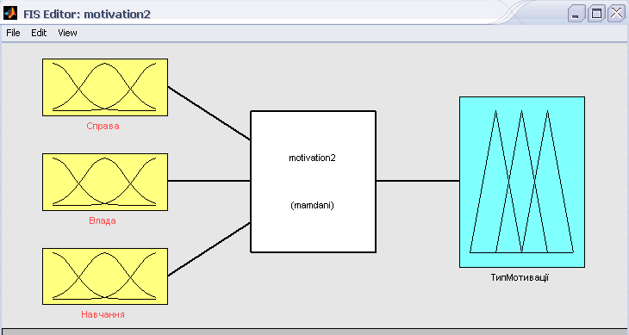
Рис. 5.4. База нечітких знань визначення типу мотивації згідно кар’єрної орієнтації та відношення до навчання працівників
Для всіх вхідних змінних бази нечітких знань, що розглядається, функції приналежності складаються також з трьох термів, що мають вид трапецієподібних чисел з однаковими координатами основаній, як і в базі нечітких знань motivation1.
Правила бази нечітких знань, що утворюють процедури фазіфікації і дефазіфікації в базі нечітких знань motivation2:
1. If (Справа is С) and (Влада is С) and (Навчання is С) then (ТипМотивації is Інструментальна) (1)
2. If (Справа is С) and (Влада is С) and (Навчання is Н) then (ТипМотивації is Інструментальна) (1)
3. If (Справа is В) and (Влада is Н) and (Навчання is В) then (ТипМотивації is Професійна) (1)
4. If (Справа is В) and (Влада is Н) and (Навчання is С) then (ТипМотивації is Професійна) (1)
5. If (Справа is Н) and (Влада is Н) and (Навчання is В) then (ТипМотивації is Патріотична) (1)
6. If (Справа is С) and (Влада is Н) and (Навчання is В) then (ТипМотивації is Патріотична) (1)
7. If (Справа is С) and (Влада is Н) and (Навчання is С) then (ТипМотивації is Хазяйська) (1)
8. If (Справа is С) and (Влада is Н) and (Навчання is Н) then (ТипМотивації is Хазяйська) (1)
9. If (Справа is В) and (Влада is Н) and (Навчання is Н) then (ТипМотивації is Хазяйська) (1)
10. If (Справа is В) and (Влада is Н) and (Навчання is С) then (ТипМотивації is Хазяйська) (1)
11. If (Справа is Н) and (Влада is С) and (Навчання is Н) then (ТипМотивації is Уникнення) (1)
12. If (Справа is Н) and (Влада is В) and (Навчання is Н) then (ТипМотивації is Уникнення) (1)
13. If (Справа is С) and (Влада is В) and (Навчання is С) then (ТипМотивації is Інструментальна) (1)
14. If (Справа is В) and (Влада is С) and (Навчання is С) then (ТипМотивації is Інструментальна) (1)
Так само побудована база нечітких знань motivation3, що дозволяє визначити тип мотивації робітника згідно його лідерських даних та типу стосунків із колегами. Вона містить у собі дві вхідних нечітких змінних, що рівень лідерських навичок, а також ставлення працівника до колег, та одну вихідну нечітку змінну – тип мотивації працівника (рис. 5.5).
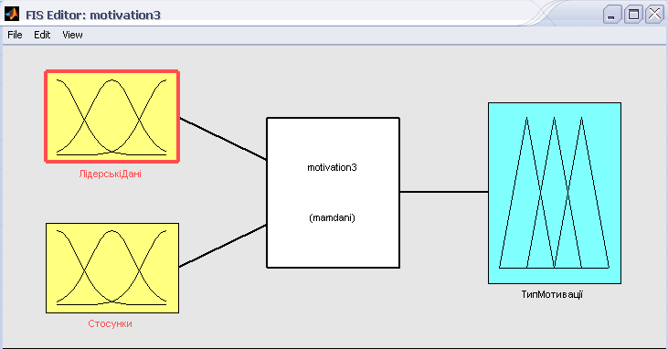
Рис. 5.5. База нечітких знань визначення типу мотивації згідно лідерських даних та типу стосунків із колегами
Для всіх вхідних змінних бази нечітких знань, що розглядається, функції приналежності складаються також з трьох термів, що мають вид трапецієподібних чисел з однаковими координатами основаній, як і в базах нечітких знань motivation1 і motivation2.
Правила бази нечітких знань, що утворюють процедури фазіфікації і дефазіфікації в базі нечітких знань motivation3:
1. If (ЛідерськіДані is Н) and (Стосунки is Н) then (ТипМотивації is Інструментальна) (1)
2. If (ЛідерськіДані is Н) and (Стосунки is С) then (ТипМотивації is Інструментальна) (1)
3. If (ЛідерськіДані is С) and (Стосунки is С) then (ТипМотивації is Інструментальна) (1)
4. If (ЛідерськіДані is С) and (Стосунки is Н) then (ТипМотивації is Інструментальна) (1)
5. If (ЛідерськіДані is С) and (Стосунки is В) then (ТипМотивації is Професійна) (1)
6. If (ЛідерськіДані is С) and (Стосунки is С) then (ТипМотивації is Професійна) (1)
7. If (ЛідерськіДані is С) and (Стосунки is С) then (ТипМотивації is Патріотична) (1)
8. If (ЛідерськіДані is В) and (Стосунки is Н) then (ТипМотивації is Хазяйська) (1)
9. If (ЛідерськіДані is В) and (Стосунки is С) then (ТипМотивації is Хазяйська) (1)
10. If (ЛідерськіДані is Н) and (Стосунки is В) then (ТипМотивації is Уникнення) (1)
Базах нечітких знань motivation3 складається з трьох нечітких змінних, двох вхідних (незалежних) і однієї вихідної (залежної). Тому, в даному випадку є можливість побудувати поверхню, що надасть графічне уявлення про розподіл типу мотивації залежно від показників (рис. 5.6). Кожна пара точок на цьому рисунку відповідає комбінації факторів впливу на мотиваційний тип.
Наступним етапом побудови моделі визначення типу мотивації працівника є синтез моделі, що узагальнить розрахунки по трьох базах нечітких знань, що розглядають різні напрямки, та аспекти поведінки працівників.
Для побудови сінергітичної моделі використано Simulink, що є вбудованим додатком до програмного пакету Mathworks Matlab R2009b. При моделюванні з використанням Simulink реалізується принцип візуального програмування, відповідно до якого, користувач на екрані з бібліотеки стандартних блоків створює модель й здійснює розрахунки. При цьому, на відміну від класичних способів моделювання, користувачеві не потрібно досконально вивчати мову програмування й чисельні методи математики, а досить загальних знань, що потребуються при роботі на комп'ютері й, знань тої предметної області в якій він працює.

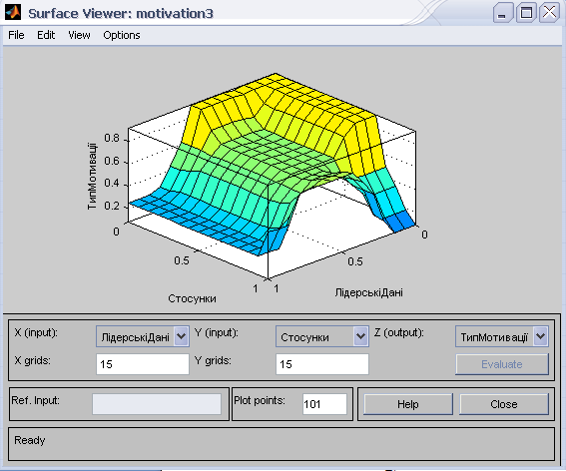
Рис. 5.6. Графічний вираз залежності типу мотивації від лідерських здібностей та типу стосунків із колегами
На рис. 5.7 представлено схему сінергітичної моделі, що побудовано у Simulink. Треба зауважити, що до цієї моделі вже інтегровані розроблені бази нечітких знань, завдяки посиланню на файли з кодом їх програми [57].
В розглянутому випадку застосовано просту середню щодо розрахунку узагальнюючого показника, який визначає тип мотивації:
$\text{MT}=\frac{\text{MT}1+\text{MT}2+\text{MT}3}{3}$ (5.3)
де $\text{MT}$ - тип мотивації працівника (узагальнений);
$\text{MT}1$ - тип мотивації працівника визначений згідно трудової поведінки;
$\text{MT}2$ - тип мотивації працівника визначений згідно кар’єрної орієнтації та відношення до навчання;
$\text{MT}3$ - тип мотивації працівника визначений згідно лідерських даних та типу стосунків із колегами.

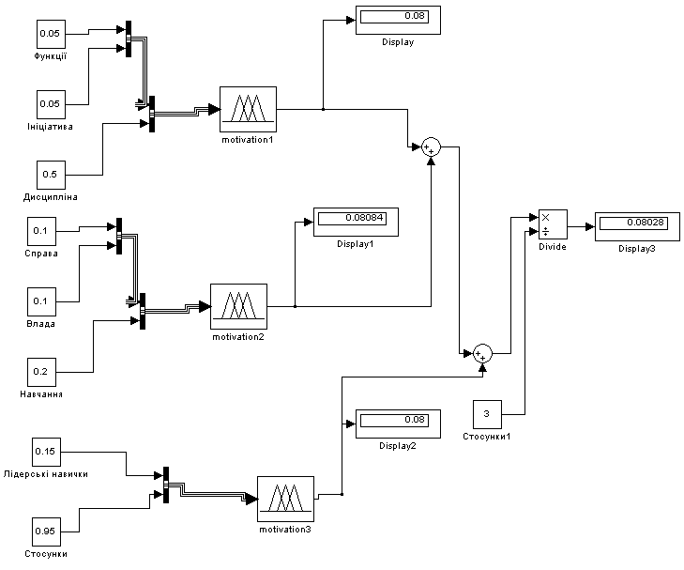
Рис. 5.7. Схема сінергітичної моделі розрахунку типу мотивації працівників.

Треба зауважити, що неможливо застосування середньої зваженої при розрахунку $\text{MT}$, навіть якщо для керівника деякі напрямки діяльності працівника є більш важливі ніж інші. Це зумовлено тим, що на основі кожної із розроблених баз нечітких знань розраховується тип мотивації працівника, і саме він є вихідної змінною. Тому не можливо $\text{MT}1$, $\text{MT}2$ та $\text{MT}3$ розглядати інакше ніж рівно зважені.
Отже, завдяки запропонованої моделі стає можливим визначення типу мотивації для кожного працівника, що працює на підприємстві і розробити для кожної групи (згідно типу) індивідуальну схему стимулювання праці.

5.2 Чисельна адаптація та встановлення кількості персоналу до потреб виробництва
Чисельна адаптація знаходиться в основі кадрової політики, що передбачає скорочення кадрів при зниженні потреби в них або набір зі сторони, якщо потреба в робочій силі знов зростає. Поповнення кадрів за рахунок зовнішніх джерел має ряд переваг перед заповненням вакантних робочих місць власними працівниками, проте даний шлях укомплектовування кадрів пов'язано із рядом недоліків (рис. 5.8):
Загальновизнано, що чисельна адаптація не є досить економічним засобом коректування чисельності, і до нього необхідно прибігати лише в крайніх випадках.
Чисельна адаптація персоналу до потреб виробництва
Переваги
Недоліки
ширший вибір серед претендентів
вищі витрати на залучення робочої сили
відразу заповнюється вакантна посада,

людині з боку легко добитися визнання

залучення працівників з боку, особливо на посаду керівників, може бути джерелом нових ідей, корисних для розвитку виробництва
тривале перебування робочого місця як вакантного
поява негативних моментів в психологічному кліматі
блокування кваліфікаційного і службового зростання і можливою текучістю кадрів з цієї причини
підвищений час виробничої адаптації і т.д.
Рис. 5.8. Переваги і недоліки чисельної адаптації персоналу

Метод моделювання включає основне і головне допущення: модель є дуже спрощеним відображенням дійсності. Багато важливих процесів, що мають місце в компанії, в моделі не відображуються. Проте, модель досить добре освітлює ті аспекти, які є об'єктом дослідження
[2, c. 94].
Модель, що розробляється, фактично є моделлю динаміки системи, що включає виробничу ланку, яка забезпечує своєчасне задоволення потреб замовників у фурнітурі з профілів ДСП і МДФ, і підсистему, яка забезпечує набір персоналу, в ситуаціях, коли штатний набір фахівців не в змозі виконати роботу у встановлені терміни. Основою функціонування такої системи як цех обробки, є якість і своєчасність виконання робіт, послуг, що надаються, що у свою чергу визначається ефективністю управління і працьовитістю персоналу організації. Поведінка модельованої системи відстежується і аналізується протягом ста днів з кроком в один день.
Основні припущення моделі включають:
- Попит описано нормальним законом розподілу з математичним очикуванням в 40 замовлень в день. У рівняння попиту включено сезонну компоненту з метою надати можливість розглянути здібність адаптації системи до зовнішнього середовища, що динамічно змінюється (попит – екзогенна величина);
- Продуктивність працівника в моделі прийнята, як постійна величина. Майстер може виконати два замовлення в перебігу однієї доби. Дана гіпотеза базується на результатах аналіз первинних даних.
- У моделі не враховується тривалість кожного окремого замовлення і прийнята середня тривалість виконання замовлення підприємством в 7 днів, яка визначена виходячи із статистики у попередніх періодах;
- Середня тривалість доставки необхідної для виконання замовлення сировини дорівнює 3 дні (також виходячи з попередніх періодів діяльності);
- Всі співробітники цеху, що виконують роботи по виконанню замовлень, розділені на дві груп: постійні (штатні) і тимчасово найняті. Прибігати до допомоги тимчасових найнятих робітників є економічно доцільним, оскільки тоді немає трудових ресурсів х, що простоюють в певні періоди часу. У свою чергу, якщо контакти з потенційними працівниками не налагоджені, може виникнути ситуація, що роботи виконати в зазначений термін буде не можливо через відсутність необхідної кількості працівників.
Визначення змінних моделі
Слідуючи технології системно-динамічного дослідження, необхідно, виділити склад змінних (залежних від часу), істотних для вирішення поставленого завдання. Рівні в powersim-моделі є накопиченнями в системі, що моделюється. Вони можуть представляти як фізичні накопичення, так і невідчутні накопичення.
Рівням потрібно задати початкове значення, яке може бути номером або значенням іншої змінної (константи або допоміжною). Powersim змінює рівні, додаючи припливи до початкових значень і віднімаючи відтоки з них. Ці обчислення виробляються на кожному кроці часу так, щоб значення рівня в будь-якій точці часу дорівнювало значенню від попереднього кроку плюс будь-які припливи і мінус будь-які відтоки на поточному кроці часу. Рівням моделі були задані наступні значення (див. таблиці. 5.6).
Таблиця 5.6
Визначення рівнів моделі
№ п/п | Позначення  рівня | Опис | Одиниці виміру
1 | L1 | Рівень замовлень | шт.
2 | L2 | Рівень замовлень у процесі виконання | шт.
3 | L3 | Рівень чисельності тимчасово притягнутого персоналу | чол.
4 | L4 | Рівень чисельності штатного персоналу | чол.
5 | L5 | Рівень необхідної сировини, що перебуває у шляху | шт.
6 | L6 | Рівень сировини, що перебуває в обробці | шт.

Потоки в Powersim-моделі являють собою компоненти, що передають кількісні показники по напрямках: до рівня, від рівня й між рівнями.
У той час, коли рівні - це стан модельованої системи, потоки - це дії. Потоки - єдині змінні, які можуть змінювати рівні шляхом додавання до них або вирахування з них. Контроль над величиною потоку, реалізований через норму (ставку), що є змінною будь-якого типу, пов'язаною з потоком через так званий «клапан». Звичайно ставка реалізується через допоміжну змінну. Темпам потоків моделі були задані наступні значення (табл. 5.7).
Таблиця 5.7
Визначення темпів потоків моделі

№ п/п | Позначення  темпу потоку | Опис | Одиниці  виміру
1 | Т11 | Темп надходження нових замовлень | шт./день
2 | Т21 | Темп надходження нових замовлень | шт./день
3 | Т22 | Темп остаточно завершених замовлень | шт./день
4 | Т31 | Темп залучення нових найманих робітників на неповну зайнятість | чол./день
5 | Т32 | Темп звільнення не повністю зайнятих працівників | чол./день
6 | Т41 | Темп залучення нових найманих робітників у штат | чол./день
7 | Т42 | Темп звільнення штатних працівників | чол./день
8 | T51 | Темп замовлень необхідного для виконання робіт сировини | шт./день
9 | T52 | Темп надходження сировини на підприємство | шт./день
10 | T61 | Темп надходження сировини в цех по обробці | шт./день
11 | T62 | Темп відвантаження оброблених матеріалів | шт./день

Під визначенням змінних розуміється процес завдання формул обчислення їхніх значень, одиниць виміру, а також написання документації на даний структурний елемент моделі, тобто інформації про його призначення, що визначається предметною областю.
Таблиця 5.8
Визначення змінних моделі

№ п/п | Позначення  змінної | Опис | Одиниці виміру
1 | А1 | Замовлення | шт.
2 | А2 | Відношення невиконаних замовлень до виконаних | %
3 | А3 | Регулятор, що зупиняє розрахунок моделі при заданих умовах
4 | А4 | Обсяг виконуваних робіт всіма співробітниками за день
5 | А5 | Кількість замовлень, які необхідно виконувати в день, що б встигнути їх виконати у встановлений строк з урахуванням тимчасової затримки на доставку матеріалів. | шт./день
6 | А6 | Кількість замовлень, які необхідно виконувати в день, що б встигнути їх виконати у встановлений строк. | шт./день
7 | А7 | Фактичне число співробітників | чол.
8 | А8 | Необхідне число співробітників | чол.
9 | А9 | Кадрова оснащеність | %
10 | А10 | Керуючий параметр | bull

Константи використовуються, коли необхідно реалізувати елементи системи, значення яких не змінюється протягом усього процесу моделювання. Відповідно до предметної області, константами моделі були задані наступні значення (табл. 5.9).

Таблиця 5.9
Визначення констант моделі

№ п/п | Позначення  Константи | Опис | Одиниці  виміру
1 | З1 | Час виконання замовлення | день
2 | З2 | Час поставки сировини | день
3 | З3 | Продуктивність одного робітника | шт./(чол.*день)

З метою роз'яснення, що собою представляє модель-програма вхідною мовою обраної системи і як за допомогою її здійснюється розрахунок, розглянемо математичний запис структурних співвідношень розглянутої. При записі рівнянь після імен (ідентифікаторів) змінних через крапку записуються тимчасові індекси, що позначають моменти або інтервали часу, на яких визначені відповідні змінні. Тут K відповідає теперішньому моменту часу , J - попередньому моменту, а L - майбутньому моменту часу.
Таким чином, значення рівнів у кожен момент часу, крім початкового, обчислюються на основі рекурентних співвідношень і припускають інтегрування за часом різниці вхідних і вихідних темпів (певних на інтервалі). Процес імітації полягає в наступному: на нульовому кроці рівням привласнюються їхні початкові значення; обчислюються додаткові змінні й прогнози темпів (на інтервалі 0,1); системний час зрушується на крок уперед, обчислені на попередньому кроці значення темпів підставляються в праві частини рівнянь рівнів, обчислюються нові значення рівнів на кроці 1 і т.д.
Рівняння рівнів представлені у формулах 5.4-5.9. Рівні являють собою змінне по величині вміст резервуарів у системі. Значення рівнів визначаються заново для кожного з наступних інтервалів рішення; передбачається, що між моментами часу, для яких вирішуються рівняння, рівні змінюються з постійною швидкістю, але їхнього значення в цьому проміжку часу не обчислюються.

L1.K=L1.J+(T11)(DT), (5.4)
L2.K=L2.J+(T21-T22)(DT), (5.5)
L3.K=L3.J+(T31-T32)(DT), (5.6)
L4.K=L4.J+(T41-T42)(DT), (5.7)
L5.K=L5.J+(T51-T52)(DT), (5.8)
L6.K=L6.J+(T61-T62)(DT), (5.9)

Рівняння темпів записані формулами 5.10-5.11. Рівняння темпів визначають темпи потоків між рівнями в системі. Рівняння темпу вирішується на основі даних про величини рівнів, що існують на цей час у системі. У свою чергу темпи потоків є причиною змін у рівнях. Відносно рівнянь темпів важливо відзначити, що вони регулюють дії, які повинні відбутися в системі за наступний інтервал часу. Рівняння темпів незалежать друг від друга й можуть вирішуватися в будь-якій послідовності. Оскільки вони залежать від значень рівнів, вся група рівнянь темпів вирішується після того, як вирішені рівняння рівнів.
T11.KL = A1.K, (5.10)
T21.KL = T11.KL = A1.K, (5.11)
Для рівнів L1 й L2 вхідні потоки однакові, тому що рівні відрізняються тільки по функціональному призначенню. В L1 підсумується загальний потік заявок за весь період часу, а в L2 накопичуються тільки невиконані замовлення.
T22.KL = min(L2.K, T62.K), (5.12)
Дана умова припускає, що виконати замовлень можна не більше, ніж їх накопичено на сучасний момент.
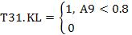 (5.13)
Якщо коефіцієнт кадрової оснащеності менше 80%, то приймається, що працівників недостатньо для виконання поставленого плану робіт і варто тимчасово залучити ще одного.
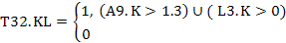 (5.14)
Якщо коефіцієнт кадрової оснащеності більше 130%, то передбачається, що працівників у надлишку для виконання поставленого плану робіт і варто відмовитися від послуг одного з тимчасово зайнятих працівників.
T41.KL = A10.K, (5.15)
Новий працівник набирається в штат при виконанні ряду умов. Зокрема, якщо кількість тимчасово зайнятих співробітників тривалий період часу не зменшується.
T42.KL = A11.K, (5.16)
Змінна А10 у моделі встановлюється щодо загальної кадрової політики. У даній моделі керуючі змінні задані таким чином, що при А10=0 (уникаючи звільнення штатних співробітників) буде укомплектований оптимальний для виконання робіт штат працівників. У випадку істотних коливань замовлень на виконання робіт, передбачена функція, що дозволяє зменшувати кількість штатних працівників (шляхом звільнення), що саме по собі є кризовою ситуацією й служить індикатором для розробки більш серйозних управлінських рішень стратегічного характеру.
T51.KL = A5.K, (5.17)
T52.KL = DELAYPPL(Т51.K,C2,0), (5.18)
Матеріали необхідні для виконання робіт доставляються в цех не відразу, а по закінченню певного часу З2.
T61.KL = T52.K, (5.19)
Отримані матеріали негайно підлягають обробці.
T62.KL = min(L6.K, A4.K), (5.20)
Дана умова припускає, що можна виконати замовлень не більше, ніж є сировини для їхнього виконання.
Рівняння змінних:
Потік замовлень у моделі визначається, як випадкова величина, на яку впливають сезонні коливання:
А1.K = ROUND(NORMAL(40,1))+30*COS(TIME/2), (5.21)
Форма розподілу випадкової величини задається на основі аналізу первинної вибірки.
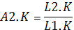 (5.22)
(5.23)
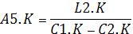 (5.24)
Істотним при визначенні А5 є облік не тільки часу необхідного для виконання замовлення, але й часу на доставку матеріалів для його виконання.
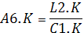 (5.25)
(5.26)
Необхідне число співробітників розраховується шляхом розподілу загального обсягу робіт потребуючі виконання, на середню продуктивність одного працівника:
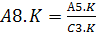 (5.27)
Коефіцієнт кадрової оснащеності визначається як відношення фактичної кількості співробітників до їхнього необхідного обсягу:
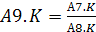 (5.28)
Коефіцієнти А10 й А11 є комплексними показниками, що враховують стани наступних величин:
- Середні згладжені чисельності тимчасово зайнятих працівників за різні проміжку часу.
- Поточний стан тимчасово притягнутих працівників.
- Поточний стан штатних працівників.
- Значення коефіцієнта кадрової укомплектованості.
Таким чином, розглянувши математичний запис структурних співвідношень моделі, і визначивши початкові умови рівнів і значення констант, отримано єдину виробничо-економічну модель підприємства.
Розглянемо поведінку системи при заданих зв'язках між її елементами.
На рис. 5.9. відбита динаміка важливого показника діяльності підприємства. Спостережувані дані характеризуються підйомом значень рівня на початковому відрізку часу. Потім значення рівня знижується. Зниження значення рівня зумовлено тим, що до певного моменту підприємство укомплектовує штат співробітників таким чином, що стає можливим виконання запланованого обсягу у встановлений строк. На рис. 5.10. відбита динаміка чисельності співробітників фірми, а також зміни структури працівників.
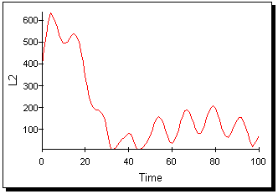
Рис. 5.9 - Динаміка рівня замовлень, що перебувають у процесі виконання
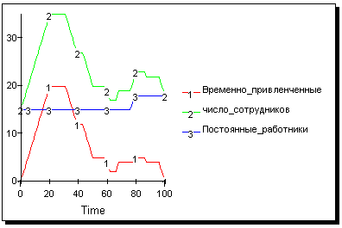
Рис. 5.10 - Динаміка чисельності працівників різної форми зайнятості
До 25-го кроку моделювання відбувається збільшення загальної чисельності працівників за рахунок залучення тимчасово зайнятих. Це обумовлено необхідністю виконати зростаючий обсяг замовлень. Потім потрібно зменшити кількість тимчасово найнятих працівників, причому деякі з них переводяться на роботу в штат. Таким чином, до 80-ого кроку моделювання формується оптимальний по своїй величині штат співробітників, здатний справлятися з навантаженням, що виникає. До закінчення прорахунку моделі значення рівня тимчасово зайнятих працівників знижується до нульової оцінки.
Істотним для аналізу ефективності управлінь, які задані в системі, що моделюється, виступає зіставлення динаміки величин обсягу виконуваних робіт всіма співробітниками за день і кількості замовлень, які необхідно виконувати в день, що б встигнути їх виконати у встановлений строк.
На рис. 5.11. відбито їхню динаміку:
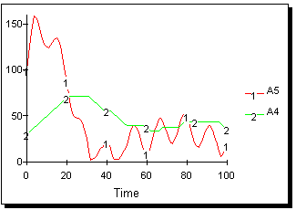
Рис. 5.11 - Динаміка А4 й А5
На рисунку спостерігається перевищення завдання над можливостями підприємства, потім можливостей над завданням. До 50-ому розрахункового моменту показники приходять у стан, близький до стаціонарного. Планові обсяги робіт коливаються, а потужність залишається приблизно на одному рівні. Збереження потужності можливо за рахунок відведеного часу під виконання замовлень і незначного розмаху коливань на замовлення. Динаміка замовлень і темп їхнього виконання проілюстрована на рис. 5.12.
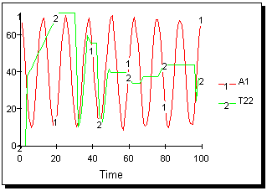
Рис. 5.12 Динаміка А4 й А5
Середні згладжені величини тимчасово зайнятих працівників наведені на рис. 5.13. Періоди згладжування для max - 20 кроків, і 5 для min.
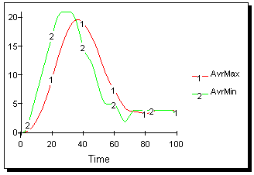
Рис. 5.13 Динаміка середньої згладженої чисельності тимчасово
зайнятих працівників.
Для перевірки моделі на адекватну адаптацію до зовнішніх умов, що змінюються, зроблений розрахунок для більш тривалої хвилі циклу змінної обсягу замовлення (рис. 5.14).
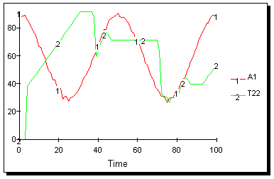
Рис. 5.14 Динаміка середньої згладженої чисельності тимчасово
зайнятих працівників.
У цілому, поводження системи і її функціональність збереглися. Можна зробити висновки, що при такому поводженні попиту на вироби штат працівників не буде збільшений, тому що утворяться досить великі тимчасові інтервали, на яких не всі робітники будуть задіяні (рис. 5.15)
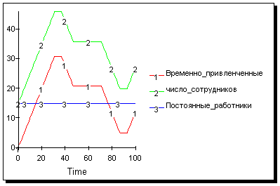
Рис. 5.15 Динаміка чисельності працівників різної форми зайнятості (змінена динаміка замовлень)
З рисунку видно, що при такій ситуації штат співробітників залишається незмінним протягом усього часу. Змінюється лише число тимчасово притягнутих працівників залежно від необхідності в додаткових майстрах на коротких інтервалах часу.
Аналіз результатів моделювання показав, що розроблена й програмно реалізована модель, дозволяє визначити оптимальний кадровий склад для підприємства з урахуванням специфіки його діяльності й особливостей поведінки потоку замовлень на виконання робіт. Модель відбиває в собі такі важливі моменти, як запізнювання. У цілому розроблена модель може бути настроєна під будь-який об'єкт, що займається виробничою або обробною діяльністю, в основі якого лежить людська праця.

5.3 Системно-динамічні характеристики оцінки впливу людського капіталу на ефективність виробничо-збутової діяльності металургійного підприємства

В сучасних умовах господарювання, що характеризуються значною мінливістю як зовнішнього, так і внутрішнього середовища, керівництво підприємств відчувають нагальну потребу у вдосконаленні механізмів управління на основі новітніх концепцій, що дозволяють забезпечити адекватність реакції системи управління на зміни в середовищах підприємства.
Системою показників оцінювання та стратегічного управління діяльністю організації, яка поєднує фінансові та нефінансові індикатори, є Збалансована система показників (Balanced Scorecard – BSC) Нортона-Каплана. Початок її розробки датується 1990-м роком, коли Norlan Norton Institute – дослідницький центр всесвітньо відомої аудиторсько-консалтингової компанії KPMG Peat Marwick розпочав вивчення проблем ефективності управління та пошук інструментів її підвищення [16, с. 123-125].
Збалансована система показників (ЗСП) значно розширює можливості стратегічного планування. З цієї причини розробки щодо формування і використання цієї концепції в системі управління вітчизняних підприємств мають суттєве перспективне значення і заслуговують на увагу з боку науковців і практиків.
Як і традиційні системи, ЗСП містить фінансові показники як одні з основних критеріїв оцінки результатів діяльності організації, але підкреслює важливість показників нефінансового характеру, які оцінюють задоволеність покупців і акціонерів, ефективність внутрішніх бізнес-процесів, потенціал співробітників з метою забезпечення довгострокового фінансового успіху компанії [17, c. 57-60].
Збалансована система показників – це система стратегічного управління організацією на підставі вимірювання та оцінки ефективності її діяльності за набором показників, підібраних таким чином, щоб врахувати всі суттєві (з точки зору стратегії) аспекти діяльності організації: фінансові, маркетингові, виробничі та інші (рис.5.16). Вона трансформує місію і загальну стратегію організації у систему взаємозв’язаних показників [18, c.72-73].
ПОКАЗНИКИ:
кількісні або якісні вимірники, які характеризують стан аспекту або процесу, тобто об’єкта управління;
вимірники які характеризують стратегічні цілі, ключові фактори, конкретні дії;
числові дані, вимірювані та чутливі до зміни стратегічних цілей, дій, що вони характеризують.
СИСТЕМА:
сукупність елементів, що знаходяться в певних відносинах один з одним та із середовищем;
множинність елементів, які знаходяться у відносинах та зв’язках один з одним, які створюють певну цілісність і єдність;
сукупність взаємопов’язаних та взаємодіючих елементів.
ЗБАЛАНСОВАНІСТЬ:
взаємозв’язок стратегічного та тактичного рівня;
однакова важливість фінансових та не фінансових показників;
взаємозв’язок між окремими підсистемами та компонентами;
«баланс» між внутрішніми та зовнішніми аспектами діяльності;
фінансова збалансованість.
Рис. 5.16 Комплекс категорії «Збалансована система показників»

Концепція ЗСП вигідно відрізняється від інших концепцій тим, що фінансові й нефінансові індикатори інтегруються з урахуванням причинно-наслідкових зв’язків між основними показниками і ключовими факторами, під впливом яких вони формуються. За словами професора X. Неррекліта, «ЗСП – це інструмент, що систематично розширює сфери виміру, які традиційно пов’язували з управлінням» [19, c.122-125].
Збалансована система показників характеризується ще багатьма перевагами: вона містить цільові показники, які охоплюють усі стратегічно важливі сфери діяльності організації (фінанси, ринок, виробництво та ін-новації); формує причинно-наслідкові зв’язки між усіма групами показників; служить інструментом для реалізації стратегій організації та підвищення інформаційного забезпечення прийняття управлінських рішень; формує індикатори – орієнтири для управління організацією тощо [20, с.134].
Збалансована система трансформує стратегію в завдання і показники, згруповані за чотирма різними напрямками, як зображено на рисунку 5.17. Вона надає механізм для розповсюдження стратегії за допомогою системи оцінних критеріїв, вона інформує співробітників про рушійні чинники справжнього і майбутнього успіху. Формулюючи кінцеві результати і чинники їх досягнення, топ-менеджери прагнуть спрямувати енергію, здібності і професійні знання працівників в русло досягнення довгострокової мети.
ФІНАНСИ
(фінансова діяльність)

Цілі Показники Дії
НАВЧАННЯ ТА РОЗВИТОК ПЕРСОНАЛУ (інфраструктура/персонал)

Цілі Показники Дії
ВНУТРІШНІ БІЗНЕС-ПРОЦЕСИ

Цілі Показники Дії
КЛІЄНТИ
(ринок, споживачі)

Цілі Показники Дії
Стратегія та бачення

Рис. 5.17 Збалансована система показників
Показники, які будуть використані у проекції «Фінанси», – це типові запізнюванні змінні, які є відображенням того, наскільки добре працювала організація. Показники, які належать до проекцій «Клієнти», «Внутрішні бізнес-процеси», «Навчання та кар’єрний ріст», розглядаються як випереджальні, тобто дають можливість та час для виправлення негативних тенденцій.
Наведені проекції розглядаються в концепції ЗСП не як окремі аспекти діяльності підприємства, а пов’язуються між собою: кваліфіковані, мотивовані, об’єднані в єдину команду співробітники, використовуючи розвинену інфраструктуру, забезпечують необхідний підприємству рівень бізнес-процесів. Налагоджені бізнес-процеси забезпечують задоволеність клієнтів, досягнення конкурентних переваг та успіх компанії на ринку [21, c.241-242].
Зворотній зв’язок в ЗСП має такий вигляд: причини незадовільних значень фінансово-економічних показників необхідно шукати у невдалій маркетинговій діяльності підприємства, незадоволеність клієнтів означає наявність проблем у внутрішніх бізнес-процесах, в той час як неефективні бізнес-процеси є результатом недостатньої уваги з боку керівництва підприємства до навчання та розвитку.
Існує безліч схем щодо розроблення ЗСП на підприємстві залежно від галузі, виду діяльності та специфіки організації самого підприємства. Умовно процес розроблення системи збалансованих показників можна подати у вигляді п’яти етапів (рис. 5.18).
Формалізація стратегії
Визначення проекцій (фінанси, клієнти, внутрішні бізнес процеси, навчання та кар’єрний ріст)
Формування цілей для кожної з проекцій перспектив
Розроблення індикаторів досягнення цілей
Виділення зв’язків між ЗСП, бюджетом та системою мотивації персоналу
Встановлення цільових значень показників
Розроблення програми з здійснення цілей
Рис. 5.18 П’ятиетапна модель розроблення збалансованої системи показників

Узагальнюючи, можна зазначити, що збалансована система показників надає організації інструмент управління, який дає змогу переводити бачення організації та її стратегію в набір взаємозв’язаних збалансованих показників, що оцінюють критичні фактори не тільки поточного, а й майбутнього її розвитку.
Показники ЗСП можна використовувати як засіб формулювання і розповсюдження бізнес-стратегії і як допомогу в створенні взаємозв'язку між індивідуальними, внутрішньо корпоративними і міжвідомчими ініціативами для досягнення загальної мети. Це комунікативна, інформаційна і навчальна, але у жодному випадку не контролююча система [22, c.78-79].
Наведені складові та зв’язки між ними, розглянуті в ідеології ЗСП, дозволяють досягти балансу між довготривалими і короткостроковими цілями, між бажаними результатами і чинниками їх досягнення, а також між жорсткими об'єктивними критеріями і м'якшими суб'єктивними показниками.
Професійно розроблена місія – це визначальний фактор конкурентоспроможності підприємства, його здатність краще за інших знаходити компроміс власних інтересів з інтересами всіх учасників зовнішнього оточення. Місія деталізує статус підприємства й забезпечує напрямок та орієнтири для визначення цілей і стратегій на різних організаційних рівнях.
Чітко сформульоване стратегічне бачення – необхідна умова стійкого стратегічного лідерства. Воно потрібно для ефективного керівництва та прийняття відповідальних рішень, ця якість орієнтує підприємство на майбутнє, визначає його довгострокову конкурентну позицію на ринку.
Для аналізованого підприємства стратегічною метою на даному етапі розвитку є втримання стабільних позицій у сучасних нестабільних умовах української економіки за рахунок ефективного управління людським капіталом.
Спираючись на поставлену мету, місія для ВАТ «ЄМЗ» може бути сформульована так: утримання стабільних фінансових показників й захист своїх позицій на внутрішньому й зовнішньому ринках сьогодні та у майбутньому, задоволення попиту споживачів та збереження досягнутого обсягу виробництва в умовах суттєвої нестабільності обсягів продажу і прибутку, за рахунок безперервного вдосконалення управлінні та стимулювання людського капіталу підприємства. Це дозволить акціонерам та партнерам ВАТ отримувати прибуток, а персоналу підприємства – гідну винагороду, що спонукатиме його до реалізації професійного та творчого потенціалу.
На підставі аналізу власної місії та стану зовнішнього середовища підприємства формулюємо стратегічне бачення-опис того стану, якого підприємство має досягти до настання певного часу. Іншими словами, сформуємо образ, який має скластися після досягнення підприємством своєї місії. Бачення є досить загальною картиною того, до чого підприємство хоче прийти через певний проміжок часу.
Стратегічне бачення ВАТ «ЄМЗ», спираючись на вище сказане, буде наступним. Це підприємство – один із лідерів металургійного комплексу та ринку працевлаштування України. Основним принципом його діяльності є забезпечення високого рівня якості праці персоналу та своєчасне задоволення потреб клієнтів продукцією високої якості. У ВАТ «ЄМЗ»надається велике значення засобам сучасного контролю якості, застосовуються рiзнi методи визначення якісних характеристик металопрокату, устаткування, виробничих агрегатів i механічних властивостей металопрокату за допомогою м'якого контролю iз застосуванням ультразвукових, рентгено-гаммаграфiчних, магнiтопорошкових, капілярних методів дефектоскопії та iн. ВАТ «ЄМЗ» щорічно інвестує доволі значні грошові суми у технічне переустаткування виробництва, що забезпечує високу якість його виробничих процесів та стабільний стан рівня конкурентоспроможності як на вітчизняному ринку, так і закордонному.
Цілі підприємства повинні бути досяжними, гнучкими, конкретними, короткими й вимірними, сумісними, прийнятними й мати адекватний термін виконання. Розробка цілей ЗСП охоплює чотири проекції, а саме: «фінанси», «клієнти», «внутрішні бізнес-процеси» та «навчання та розвиток персоналу» (згідно з описаною вище концепцією Нортона-Каплана).
Далі на основі стратегічної мети підприємства формуємо й установлюємо загальні цілі підприємства. Вони представлені на рисунку 5.19.
«ЄМЗ» має складну організаційну структуру, декілька рівнів управління, тому існує потреба в розподілі цілей, що становить собою декомпозицію цілей більш високого рівня в цілі більш низького рівня. Стратегія підприємства може змінюватися під впливом часу та нових планів діяльності підприємства. Розробка стратегії потребує постійного моніторингу зовнішнього оточення, виявлення можливостей та загроз, вивчення тенденцій ринку та потреб споживачів ознайомлення з новітніми технологіями, що застосовуються на зарубіжних підприємствах.

Клієнти
Навчання та розвиток персоналу
Підвищення фінансового результату від звичайної діяльності підприємства до оподаткування.
Збереження клієнтської баз.
Впровадження маркетингового підходу до управління персоналом та розвитку організаційної культури.
Оптимізація та підвищення ефективності внутрішніх-бізнес процесів
Створення системи безпосереднього розвитку та стимулювання персоналу.
Фінанси
Внутрішні бізнес-процеси
Рис. 5.19 Розподіл стратегічних цілей управлінням підприємством

ЗСП є інструментом упровадження стратегії в управлінську діяльність підприємства. Повністю розроблена стратегія на підприємстві – це не статистичний стан системи, а динамічний процес уточнення та послідовних змін стратегії.
Цей етап є важливим, оскільки саме тут працівники отримують уявлення про ЗСП, починають розуміти стратегію підприємства, беруть участь у формулюванні місії та цілей підприємства. Підготовча робота щодо впровадження ЗСП у практику господарювання закінчується на цьому етапі.
Далі переходимо безпосередньо до відбору та аналізу показників. Для успішної розробки ЗСП важливо обрати найважливіші з точки зору оцінки результативності діяльності ВАТ «ЄМЗ» показники по кожній проекції ЗСП. Виконання цього етапу засноване на трьох принципах:
- раціональності інформації,
- збалансованості цілей,
- можливості кількісної оцінки показників.
Обрані ключові показники ефективності (КПЕ) по проекціях обов'язково мають відображати основні параметри обраної стратегії підприємства, бути нормованими та мати певне інформаційне навантаження.
Ключові показники ефективності по проекціях пристосовані до конкретного підприємства – ВАТ «ЄМЗ». Обрані показники мають назву ключових показників ефективності по проекціях ЗСП і мають два кількісні відображення: поточне значення та цільове значення. Поточні значення обраних КПЕ відображують дійсні значення даних показників, котрих ВАТ «ЄМЗ» досягло за останній період своєї діяльності. Цільові значення КПЕ відображають такі обрані показники, при яких намічені цілі в принципі можуть бути досягнутими. Цільові показники були визначені на основі колективного опитування експертів та спеціалістів різних підрозділів та відділків ВАТ «ЄМЗ», аналізу статистичної звітності підприємств-конкурентів, внутрішнього і зовнішнього середовища підприємства. Опитані експерти та спеціалісти свою оцінку цільових КПЕ робили виходячи із загального стану економіки України та ефективності діяльності підприємства за останні роки.
Важливим аспектом є ще й те, що кожен відібраний КПЕ відповідає умовам досліджуваного підприємства, при цьому, в сукупності, показники є виміром загальної стратегічної мети, що була поставлена перед підприємством. Загальну та кількісно виміряну ЗСП для ВАТ «ЄМЗ», яка побудована відповідно до вище зазначених принципів, наведено у таблицях 5.10 та 5.11 відповідно.
Після розробки загальної таблиці ЗСП (див.табл. 5.10) встановлюємо й обґрунтовуємо причинно-наслідкові зв'язки між ключовими факторами успіху. Сутність цього етапу за ідеологією Р.Каплана полягає в побудові стратегічної карти. Процес установлення стійких причинно-наслідкових зв'язків між факторами успіху, що формують структуру системи, являє собою візуалізацію ЗСП.

Таблиця 5.10
Збалансована система показників ВАТ «ЄМЗ»
Стратегічна мета ВАТ «ЄМЗ»: утримання стабільних позицій в сучасних мінливих умовах української економіки за рахунок ефективного управління людським капіталом підприємства.
Стратегічні перспективи | Фінанси | Клієнти | Внутрішні бізнес-процеси | Навчання та розвиток персоналу
Стратегічні цілі | Підвищення фінансового результату від звичайної діяльності до оподаткування | Підвищення задоволеності клієнтів | Оптимізація та підвищення ефективності внутрішніх бізнес процесів | Підвищення та стабілізація рівня людського капіталу
Ключові фактори успіху | Удосконалення структури витрат.  Більш ефективно використовувати грошові активи.  Ріст економічної ефективності | Збереження клієнтської бази.  Впровадження маркетингового підходу до управління персоналом та розвитку організаційної культури. | Удосконалення процесу виробництва.  Якісне планування та організація виробництва.  Підвищення якості трудових процесів. | Створення системи безпосереднього розвитку та стимулювання персоналу.  Поліпшення системи кадрового планування.  Удосконалення технології управління профорієнтацією та адаптацією.  Підвищення професійної компетентності працівників.  Застосування інноваційних методів у навчанні персоналу.  Підвищення рівня мотивації персоналу.  Забезпечення задоволеністю роботою персоналу.  Рівень освіти персоналу.
Ключові показники ефективності | Фінансовий результат від звичайної діяльності до оподаткування. Прибуток.  Загальні витрати.  Середня ціна 1 т готової продукції. | Загальний обсяг попиту на продукцію. | Доля браку продукції.  Обсяг виробництва продукції. | Продуктивність праці.  Чисельність персоналу.  Фонд оплати праці.  Рівень людського капіталу.  Середня заробітна плата одного співробітника.  Індекс задоволеності персоналу.  Індекс лідерства керівного складу персоналу.  Рівень освіти.  Індекс відповідності кваліфікації.

Таблиця 5.11
Збалансована система показників ВАТ «ЄМЗ» з кількісними значеннями
Складові (проекції ЗСП) | Ключові показники ефективності | Поточні показники діяльності підприємства | Цільові показники діяльності підприємства
ФІНАНСИ | Фінансовий результат від звичайної діяльності до оподаткування, тис. грн | 21000,18 | 24500,00
ФІНАНСИ | Загальні витрати, тис. грн. | 52693,88 | 55500,00
ФІНАНСИ | Середня ціна 1 т готової продукції, грн. | 1906 | 1850
ФІНАНСИ | Прибуток, тис. грн. | 625,70 | 770,00
КЛІЄНТИ | Загальний попит на продукцію, т | 29652,71 | 30415,82
ВНУТРІШНІ БІЗНЕС-ПРОЦЕСИ | Доля браку продукції, % | 3 | 0,5
ВНУТРІШНІ БІЗНЕС-ПРОЦЕСИ | Обсяг виробництва продукції, т | 29732,68 | 30602,76
НАВЧАННЯ ТА РОЗВИТОК ПЕРСОНАЛУ | Продуктивність праці одного робітника, % | 5 | 8
НАВЧАННЯ ТА РОЗВИТОК ПЕРСОНАЛУ | Середня чисельність персоналу, чол.. | 9312 | 8200-8800
НАВЧАННЯ ТА РОЗВИТОК ПЕРСОНАЛУ | Фонд оплати праці, тис. грн. | 15381,9 | 45000-46500
НАВЧАННЯ ТА РОЗВИТОК ПЕРСОНАЛУ | Середня заробітна плата одного співробітника, грн. | 4000 | 4500-5000
НАВЧАННЯ ТА РОЗВИТОК ПЕРСОНАЛУ | Індекс задоволеності персоналу, од. | 16,77 | 30
НАВЧАННЯ ТА РОЗВИТОК ПЕРСОНАЛУ | Індекс лідерства керівного складу персоналу, од. | 5 | 15
НАВЧАННЯ ТА РОЗВИТОК ПЕРСОНАЛУ | Рівень освіти, од. | 20,23 | 30
НАВЧАННЯ ТА РОЗВИТОК ПЕРСОНАЛУ | Індекс відповідності кваліфікації, од. | 8 | 25
НАВЧАННЯ ТА РОЗВИТОК ПЕРСОНАЛУ | Загальний рівень людського капіталу, од. | 50 | 80-100

У рамках етапу візуалізації ЗСП формулюються гіпотези щодо того, яким чином досягнення цільових значень одних показників впливає на досягнення цільових значень інших показників, і визначаються відносно надлишкові показники. Наявність стратегічних зв'язків між ключовими факторами успіху по проекціях ЗСП була виявлена на підставі очевидності логічного взаємозв'язку між показниками та існування функціонального взаємозв'язку між показниками. Виявлені причинно-наслідкові зв'язки між указаними групами ключових факторів успіху для ВАТ «ЄМЗ» представлено в стратегічній карті на рисунку 5.20.
Ця стратегічна карта візуалізує опис цілей, ключових факторів успіху, КПЕ й заходів стосовно досягнення цілей, представлених в таблиці 5.10.
Стратегічна карта виконує комунікативну функцію, тобто пояснює зацікавленим сторонам зміст стратегії підприємства, тому карта побудована так, щоб створювалося зрозуміле й переконливе уявлення про стратегію. Для того щоб стратегічна карта ЗСП перетворилася на інструмент управління реалізацією стратегії, необхідно:
- розрахувати поточні показники діяльності підприємства;
- установити цільові значення показників;розробити комплекс стратегічних заходів, проектів, які забезпечать досягнення цілей.
Побудована та описана стратегічна карта даного дослідження повністю відповідає вищеозначеним вимогам і дійсно є інструментом стратегічного управління для ВАТ «ЄМЗ».
Узагальнюючи, слід відзначити, що проведений аналіз складових людського капіталу, розроблені таблиці 5.10-5.11 ЗСП та стратегічна карта (рис.5.20) дозволять контролювати процес виконання цілей і корегувати його, а у разі потреби робити серйозні зміни в самій концепції стратегії ВАТ «ЄМЗ».

Стратегічна мета ВАТ «ЄМЗ»: утримання стабільних позицій в сучасних мінлвих умовах української економіки за рахунок ефективного управління людським капіталом підприємства.
Підвищення фінансового результату підприємства до оподаткування, отриманого від звичайної діяльності
Більш ефективно використовувати грошові активи
Збереження клієнтської бази
Удосконалення структури витрат
Ріст економічної ефективності

Внутрішній споживач
Вітчизняний споживач
Зарубіжний споживач
Впровадження маркетингового підходу до управління персоналом та розвитку організаційної культури
Оптимізація та підвищення ефективності внутрішніх-бізнес процесів
Удосконалення процесу виробництва
Підвищення якості трудових процесів
Якісне планування та організація виробництва
Підвищення та стабілізація рівня людського капіталу
Поліпшення системи кадрового планування
Створення системи безпосереднього розвитку та стимулювання персоналу
Удосконалення технології управління профорієнтацією та адаптацією
Підвищення професійної компетентності працівників

Застосування інноваційних методів у навчанні
Підвищення рівня мотивації персоналу

Рівень освіти персоналу
Забезпечення задоволеності персоналу роботою
Рис. 5.20 Стратегічна карта ВАТ «ЄМЗ»

Застосування системно-динамічної імітаційної моделі на підставі побудованої таблиці ЗСП та стратегічної карти ВАТ «ЄМЗ» надасть змогу побачити доцільність впровадження розробленої ЗСП та оцінити можливість досягнення поставленої стратегічної мети.
Ознаками необхідності застосування ЗСП в господарській діяльності ВАТ «ЄМЗ» є прагнення компанії надалі втримати свої стабільні позиції, адже проведений фінансово-економічний аналіз засвідчив, що протягом останніх трьох років підприємство перебувало на стадії стабілізації.
За сучасних умов перебування більшості металургійних підприємств на «технологічній межі», розширення обсягів виробництва може спричинити кризу, оскільки потребує переобладнання. Обмежені можливості щодо отримання кредитів змушують шукати інші варіанти розвитку.
Ось чому сьогоденним головним джерелом розвитку виробничого процесу ВАТ «ЄМЗ» стає знання, досвід та інші характеристики персоналу, тобто людський капітал. Саме за рахунок ефективного управління людським капіталом, підприємство зможе укріпити позиції своєї конкурентоспроможності та надалі втримувати стійкі фінансові та виробничі позиції на ринку.
Вдосконалення стратегічного управління і методології оцінки ефективності управління персоналом та людським капіталом для ВАТ «ЄМЗ» – один з найвірніших шляхів підвищення рівня контрольних функцій та поліпшення стратегічного управління.
Для поліпшення стратегічного управління на ВАТ «ЄМЗ» була проведена якісна та кількісна оцінка основних складових людського капіталу, бо саме людський капітал є одним з основних елементів ЗСП, побудованої для даного підприємства, необхідних для підтримки ефективності процесу виробництва на підприємстві. Якісне формування стійкої системи основних складових людського капіталу дозволить ВАТ забезпечити ефективний економічний розвиток підприємства в цілому.
Основними складовими людського капіталу ВАТ «ЄМЗ» стали:
- задоволеність промислово-виробничий персоналу підприємства;
- рівень відповідності кваліфікації персоналу підприємства;
- рівень освіти персоналу підприємства;
- потенціал лідерства управляючого персоналу підприємства.
Оцінка та розрахунок кожної складової на ВАТ «ЄМЗ» проводилися за результатами анкетування персоналу та експертними оцінками психологів-консультантів, залучених для роботи з персоналом підприємства.
Оцінка усіх складових людського капіталу приводилася за 100-бальною шкалою. Показник задоволеності персоналу дозволить відслідковувати зміни в настрої й мотивації співробітників, вчасно на них реагувати компанії як роботодавцю.
Анкетування персоналу проводилося за допомогою спеціально розробленого листа опитування (табл. 5.12).
Таблиця 5.12
Лист опитування для анкетування
Питання | Ваша думка
Питання | -3 | -2 | -1 | 0 | 1 | 2 | 3
Стратегія підприємства й лідерство на ринку
Я впевнений, що наше підприємство - лідер ринку
Підприємство вибрало вірний шлях розвитку й стратегію дій на ринку
Я розумію й приймаю стратегію підприємства
Керівництво компанії робить те, що заявляє
Я вірю у світле майбутнє підприємства
Корпоративна культура
Висока якість - це пріоритет підприємства
На нашому підприємстві вітається ініціатива
Я постійно підвищую свою кваліфікацію завдяки роботі на підприємстві
- 3 бали – «зовсім не згодний»;
- 2 бали – «не згодний»;
- 1 бал – «скоріше не згодний, чим згодний»;
- 0 балів – «нейтральне відношення/ важко відповісти»;
- 1 бал – «скоріше згодний, чим не згодний»;
- 2 бали – «згодний»;
- 3 бали – «зовсім згодний».
Для обробки листів опитування і розрахунку індексу задоволеності результати анкетування зводилися в загальну таблицю 5.13. Індекс задоволеності співробітників окремо за кожним фактором і отримані результати приводилися до 100-бальної шкали:
$Ф_{i}=\frac{(−3)∗а+(−2)∗b+(−1)∗c+0∗d+1∗e+2∗f+3∗g}{3∗N}∗\text{100},$ (5.29)
де Ф_{і} – індекс задоволеності за і-м фактором;
і – кількість факторів (і = 1…8).
N – кількість учасників опитування, де:
$N=a+b+c+d+e+f+g=\text{39}$ (5.30)
Таблиця 5.13
Зведена таблиця результатів оцінки
Питання | Кількість співробітників, що відповіли
Питання | -3 | -2 | -1 | 0 | 1 | 2 | 3
Стратегія підприємства й лідерство на ринку
Я впевнений, що наше підприємство - лідер ринку | a | b | c | d | e | f | g
Підприємство вибрало вірний шлях розвитку й стратегію дій на ринку | 0 | 2 | 7 | 10 | 14 | 6 | 0
Я розумію й приймаю стратегію підприємства | 0 | 2 | 8 | 10 | 16 | 3 | 0
Керівництво компанії робить те, що заявляє | 0 | 2 | 7 | 7 | 13 | 10 | 0
Я вірю у світле майбутнє підприємства | 1 | 0 | 3 | 6 | 13 | 12 | 4
Інше | a** | b | c | d | e | f | g
* Жирним шрифтом виділений рівень оцінки, що вибрали більшість співробітників по окремому фактору. Таке позначення дозволяє швидко візуально оцінити результати анкетування.
** У даному прикладі буквенні показники кількості співробітників відповідають числовим (для полегшення розрахунків).

Після розрахунків індексів задоволеності за факторами визначався середній індекс по групі як середнє арифметичне:
${\text{In}}_{з}=\frac{\sum_{m}^{1}{Ф_{i}}}{m},$ (5.31)
де ${\text{In}}_{з}$ – загальний індекс задоволеності співробітників підприємства;
$m$ – кількість факторів в опитуванні ($m$=8).
Отримані результати представлені в таблиці 5.14.

Таблиця 5.14
Зведена таблиця по всіх групах факторів
Групи факторів | Індекс задоволеності, %
1 | 2
Стратегія підприємства і лідерство на ринку | 9,88
Корпоративна культура | 18,5
Комунікації | 16,5
Кар'єра і навчання | 19,7
Роль на підприємстві | 15,6
Визнання й винагорода | 18,2
Командна праця | 19,12
Умови праці | 16,6
Визначеність керівництва | 17,2
Оплата праці | 15,9
Соціальний пакет | 17,34
Загальний індекс задоволеності персоналу | 16,776

Отже, анкетування показало, що індекс задоволеності персоналу на ВАТ «ЄМЗ» дорівнює 16,77 од. Найбільш продуктивним при застосуванні обраної шкали вважається індекс задоволеності персоналу, котрий дорівнює чи перевищує межу в 65 од. Якщо він менший за 30 од., то необхідно терміново проводити мотиваційні заходи, оскільки таке значення індексу вказує, що співробітники не задоволені роботою по більшості оцінюваних факторів.
Далі було поставлена задача розробити та проаналізувати динамічно-імітаційну модель, яка відображає функціонування металургійного підприємства шляхом здійснення звичайної для нього на даний момент виробничо-збутової діяльності з урахування впливу людського капіталу на загальний стан підприємства.
Першим кроком побудови системно-динамічної моделі була розробка причинно-наслідкової діаграми виробничо-збутової діяльності підприємства з урахування впливу людського капіталу. На рис.5.21 відображені загальні залежності між характеристиками виробничо-збутової та кадрово-соціальної діяльності підприємства.
Побудована причинно-наслідкова діаграма виробничо-збутової діяльності з урахуванням впливу людського капіталу стала основою розробленої динамічної моделі, реалізованої в програмному продукті PowerSim.
Для реалізації моделі програмний продукт PowerSim було обрано тому, що цей пакет структурного моделювання має засоби для аналізу і планування фінансових потоків у взаємозв'язку з виробничими і кадрово-соціальними процесами, що лежать в їх основі.
Структура імітаційної моделі, що розробляється, складається з рівнів, темпів потоків, змінних і констант. Для кожного моменту часу може існувати певна послідовність обчислень, залежних від характеру рівнянь. Рівні визначають рішення системи, змінні – функціональні залежності, константи – постійні елементи моделі, прийняті незмінними протягом прогнозного періоду. Прогнозний період повинен бути невеликим, оскільки інакше може спотворюватися результат через деякі невраховані чинники, припущення і із-за самого часу.
Побудова моделі діяльності ВАТ «ЄМЗ» в умовах динамічного розвитку людського капіталу на основі методів Дж.Форрестера і побудованої ЗСП вимагає введення ряду певних припущень і допущень щодо всієї тієї інформації, на основі якої реалізується модель, а саме:
    - Основним даним показником оцінки ефективності реалізації стратегії управління досліджуваної системи є рівень людського капіталу.
    - Скорочення співробітників і їх добровільні звільнення погіршує моральний клімат підприємства.
    - Величина людського капіталу впливає на продуктивність праці.
    - Не враховується можливе інвестування підприємства.
    - Розглянуто отримання прибутку тільки від реалізації продукції, тобто виключається отримання прибутку (збитку) від інших видів діяльності (від фінансових інвестицій, від іншої реалізації, від не реалізаційних операцій, від надзвичайних подій та ін.).

-
-
+
+
+
+
+
+
-
+
+
Обсяг виробництва продукції
-
Відповідність кваліфікації персоналу
+
+
+
Фонд оплати праці
Середня заробітна плата 1-ого співробітника
-
-
-
Скорочення персоналу
-
-
Погіршення рівня людського капіталу
+
Рівень людського капіталу підприємства
-
Мотивованість персоналу
+
Лідерські якості керівного складу персоналу
+
Задоволеність персоналу
+
Добровільне звільнення персоналу
-
+
Продуктивність праці
+
Кількість персоналу
Обсяг запасів сировини та матеріалів
-
Поповнення запасів сировини та матеріалів
Витрати на закупівлю сировини та матеріалів
Платоспроможність підприємства
Обсяг реалізації продукції
Попит на продукцію
+
Рис. 5.21 Причинно-наслідкова діаграма виробничо-збутової та кадрово-соціальної діяльності підприємства

Розробленій моделі діяльності ВАТ «ЄМЗ» в умовах динамічного розвитку людського капіталу на основі методів Дж. Форрестера і побудованої ЗСП властиві наступні рівні:
1. Грошові засоби підприємства:
$\begin{aligned}\text{Growovi_zasobi_pidpriemstva}(t)=\text{Growovi_zasobi_pidpriemstva}(t)+ \\ {}^{}{}^{}+\int_{t_{0}}^{t}{(\text{Natxodjenia_growov_zasobiv-Plateji_pidpriemstva}})⋅\text{dt}\end{aligned}$, (5.32)
$\text{Growovi_zasobi_pidpriemstva}(0)=\text{21000180}$, (5.33)
де Growovi_zasobi_pidpriemstva – накопичений, за останній рік діяльності, фінансовий результат підприємства від звичайної діяльності до оподаткування, грн.;
Natxodjenia_growov_zasobiv – темп надходження доходів підприємства, грн.;
Plateji_pidpriemstva – темп витрат підприємства, грн.;

2. Склад сировини і матеріалів підприємства:
$\begin{aligned}\text{ Sklad_sirovini_i_materialiv}(t)=\text{Sklad_sirovini_i_materialiv}(t_{0})+ \\ +\int_{t_{0}}^{t}{(\text{Natxodjenia_sirovini_i_materialiv}}\text{ -}\text{Vidvantaj_u_virobnitstvo_sirovini_i_materialiv})⋅\text{dt}\end{aligned}$, (5.34)
$\text{Sklad_sirovini_i_materialiv}(0)=\text{30000}$, (5.35)
де Sklad_sirovini_i_materialiv – накопичений за останній рік діяльності підприємства рівень обсягу запасів сировини і матеріалів необхідний для безперервного виробництва, т;
Natxodjenia_sirovini_i_materialiv – темп надходження сировини і матеріалів на склад підприємства, т;
Vidvantaj_u_virobnitstvo_sirovini_i_materialiv – темп відвантаження сировини у виробництво, т.
3. Незавершене виробництво:
$\begin{aligned}\text{Nezaverchene_virobnitsvo}(t)=\text{Nezaverchene_virobnitsvo}(t_{0})+{}^{}+\int_{t_{0}}^{t}{(\text{zavantaj_virobnitstva-vipusk_gotovoy_prod})⋅\text{dt}}\end{aligned}$, (5.36)
$\text{Nezaverchene_virobnitsvo}(0)=\text{10000}$, (5.37)
де Nezaverchene_virobnitsvo – накопичений за останній рік діяльності підприємства рівень обсягу незавершеного виробництва продукції, т;
zavantaj_virobnitstva – об'єм завантаження виробництва підприємства, т;
vipusk_gotovoy_prod – об'єм випуску готової продукції підприємства, т.
4. Запаси готової продукції на складі підприємства:
$\begin{aligned}\text{ Sklad_gotovoy_produkciy}(t)=\text{Sklad_gotovoy_produkciy}(t_{0})+ \\ +\int_{t_{0}}^{t}{(\text{Natxodjenia_got_produkciy -}}\text{Vidvantaj_got_produkciy})⋅\text{dt}\end{aligned}$, (5.38)
$\text{Sklad_gotovoy_produkciy}(0)=\text{20000}$, (5.39)
де Sklad_gotovoy_produkciy – накопичений за останній рік діяльності підприємства рівень обсягу запасів готової продукції на складі підприємства, т;
Natxodjenia_got_produkciy – темп поповнення складських запасів підприємства готовою продукцією, т;
Vidvantaj_got_produkciy – темп відвантаження на реалізацію готової продукції зі складу, т.
- Чисельність працівників підприємства, чол.:
$\text{Robocha_sila}(t)=\text{ Robocha_sila}(t_{0})+\int_{t_{0}}^{t}{(\text{Temp_naimu}−\text{Temp_skorochennia}})⋅\text{dt}$, (5.40)
$\text{Robocha_sila}(0)=\text{9312}$, (5.41)
де Robocha_sila – накопичений за останній рік діяльності підприємства рівень чисельності працівників підприємства, чол.;
Temp_naimu – кількість прийнятих працівників за місяць на підприємстві, чол.;
Temp_skorochennia – кількість скорочених працівників за місяць на підприємстві, чол.
  - Рівень людського капіталу підприємства:
$\text{Ludskiy_kapital}(t)=\text{Ludskiy_kapital}(t_{0})+\int_{t_{0}}^{t}{(\text{Temp_naimu}−\text{Temp_skorochennia})⋅\text{dt}}$, (5.42)
$\text{Ludskiy_kapital}(0)=\text{ 50}$, (5.43)
де Ludskiy_kapital – накопичений за останній рік діяльності підприємства рівень якісних характеристик персоналу підприємства у кількісному вимірі, од.;
Temp_pokrachennia_ludskogo_kapitalu – кількісний вимір збільшення приросту якісних характеристик персоналу;
Temp_pogirennia_ludskogo_kapitalu – кількісний вимір погіршення якісних характеристик персоналу.
Для наочного представлення рівнів моделі, їх описано в таблиці 5.15.
Таблиця 5.15
Рівні моделі
№ п.п. | Позначення | Опис | Одиниці вимірювання
1. | Growovi_zasobi_pidpriemstva | Накопичений фінансовий результат від звичайної діяльності до оподаткування | грн.
2. | Sklad_sirovini_i_materialiv | Об'єм запасу сировини підприємства | т.
3. | Nezaverchene_virobnitsvo | Рівень незавершеного виробництва | т.
4. | Sklad_gotovoy_produkciy | Об'єм запасів готової продукції на складі підприємства | т.

До даних рівнів властиві наступні потоки:
1. Відвантаження готової продукції з складу підприємства:
$\text{Vidvantaj_got_produkciy}=\begin{aligned}\left\{\text{Popit},\text{якщо}{}^{}\text{predel_zapas_got_produkciy_na_sklade}≥\text{Popit,} | \right.\end{aligned}$, (5.44)
де Popit – попит на продукцію підприємства, т/місяць.
$\text{predel_zapas_got_produkciy_na_sklade}$ – граничний запас готової продукції на складі підприємства, т/місяць.
2. Темп поповнення складських запасів підприємства готовою до реалізації продукцією:
$\text{Natxodjenia_got_produkciy}=\text{Kilkist_produkciy_po_GOSTU}$, (5.45)
де Kilkist_produkciy_po_GOSTU – кількість продукції, виготовленої на підприємстві і відповідної ГОСТУ, т/місяць.
3. Грошові платежі, здійснювані підприємством:
$\text{Plateji_pidpriemstva}=\text{Oplata_preobret_sirovini_i_materialiv+Fond_zarob_plati}$ , (5.46)
де Oplata_preobret_sirovini_i_materialiv – платежі по придбанню сировини і матеріалів для виробництва, грн./місяць;
Fond_zarob_plati – фонд оплати праці підприємства, грн./місяць.
4. Надходження грошових коштів на рахунок підприємства:
$\text{Natxodjenia_growov_zasobiv }=\text{ Vidvantaj_got_produkciy*Cina_za_ed_produkciy}$ (5.47)
де $\text{Vidvantaj_got_produkciy}$ – відвантажена на реалізацію готова продукція підприємства, т/місяць.
$\text{Cina_za_ed_produkciy}$ – ціна 1т готової продукції, грн.
5. Об'єм відвантаження сировини у виробництво:
$\text{Vidvantaj_u_virobnitstvo_sirovini_i_materialiv}=\frac{\text{Fakti4_obsiag_zagruzki_virobnitstva}}{\text{virobnits_normativ}}$, (5.48)
де $\text{Fakti4_obsiag_zagruzki_virobnitstva}$ – фактичний об'єм завантаження виробництва сировиною, т/місяць;
$\text{virobnits_normativ}$ – виробничий норматив використання сировини.
6. Надходження сировини і матеріалів на склад підприємства:
$\text{Natxodjenia_sirovini_i_materialiv}=\frac{\text{Oplata_preobret_sirovini_i_materialiv}}{\text{Cina_1t_sirovini}}$, (5.49)
де $\text{Oplata_preobret_sirovini_i_materialiv}$ – платежі по придбанню сировини і матеріалів для виробництва, грн./місяць;
$\text{Cina_1t_sirovini}$ – ціна 1т сировини використовуваного для виробництва, грн/т.
7. Обсяг випуску готової продукції:
${\text{vipusk_gotovoy_prod}=\text{DELAYPPL}(\text{zavantaj_virobnitstva, trivalist_virob_procesu, 0})}_{}^{}$, (5.50)
де zavantaj_virobnitstva – об'єми продукції, що випускається, виробництвом підприємства, т/місяць;
trivalist_virob_procesu – тривалість виробничого процесу підприємства, місяців.
Тобто поповнення обсягу випуску готової продукції відбувається на підставі процесу виробництва, який здійснюється на підприємстві із затримкою в тривалість виробничого процесу підприємства.
8. Об'єми продукції, що фактично випускається, виробництвом підприємства:
$\text{zavantaj_virobnitstva}=\text{Fakti4_obsiag_zagruzki_virobnitstva}$, (5.51)
де Fakti4_obsiag_zagruzki_virobnitstva – фактичний об'єм завантаження виробництва, т/місяць.
9. Кількість скорочених працівників:
$\text{Temp_skorochennia}=\text{Vidsotok_skorochen*Robocha_sila ,}$ (5.52)
де Vidsotok_skorochen – відсоток скорочень працівників;
Robocha_sila – загальна кількість працівників підприємства, чол.
10. Кількість працівників підприємства, які впродовж місяця звільнилися за власним бажанням:
$\text{Temp_zvilnen}=\text{Robocha_sila*Vidsotok_zvilnen}$, (5.53)
де $\text{Vidsotok_zvilnen}$ – відсоток звільнень працівників за власним бажанням.
11. Кількість працівників прийнятих на підприємство впродовж місяця:
$\text{Temp_naimu}=\begin{aligned}\left\{\text{Robocha_sila*Vidsotok_naimu, }\text{якщо} | \right.\left\{(\text{Vidsotok_skorochen}≥\text{0 }і\text{Vidsotok_zvilnen}≥0) | \right.\end{aligned}$, (5.54)
де $\text{Vidsotok_naimu}$ – відсоток працівників, прийнятих на підприємство впродовж місяця.
12. Темп погіршення (зменшення) загального рівня людського капіталу підприємства:
$\begin{aligned}\text{ Temp_pogirennia_ludskogo_kapitalu}=\text{Ludskiy_kapital*} \\ (\text{Vpliv_vidsotka_skorochne_na_temp_pogirennia_ludskogo_kapitalu}+ \\ \text{ +Vpliv_tempu_zvilnen_na_temp_pogirennia_ludskogo_kapitalu})\end{aligned}$, (5.55)
де Ludskiy_kapital – загальний рівень особистісних якісних характеристик персоналу підприємства, од.;
Vpliv_vidsotka_skorochne_na_temp_pogirennia_ludskogo_kapitalu – вплив кількості скорочень на темп погіршення рівня людського капіталу підприємства, од.;
Vpliv_tempu_zvilnen_na_temp_pogirennia_ludskogo_kapitalu – вплив кількості звільнень за власним бажанням на темп погіршення рівня людського капіталу підприємства, од.
13. Темп поліпшення (збільшення) загального рівня людського капіталу підприємства:
$\text{Temp_natxodjeni_ludskogo_kapitalu}=\frac{(\text{Norma_ludskogo_kapitalu-Ludskiy_kapital})}{\text{Chas_dosiagnennia_norms_ludskogo_kapitalu}}$, (5.56)
де Norma_ludskogo_kapitalu – нормативне цільове значення рівня людського капіталу підприємства, од.;
Chas_dosiagnennia_norms_ludskogo_kapitalu – час, за який досягається нормативне цільове значення рівня людського капіталу підприємства, місяців.
Таблиця 5.16
Потоки моделі
№ п.п | Позначення | Опис | Одиниці вимірювання
1 | 2 | 3 | 4
1 | Otgruzka_got_produkciy | Відвантаження готової продукції з складу | шт/місяць
2 | Postuplenie_got_produkciy | Темп поповнення складських запасів | шт/місяць
3 | Plateji_predpriyatiya | Темп платежів, здійснюваних підприємством | грн/ місяць
4 | Postuplenie_denegnx_sredstv | Темп надходжень грошових коштів на рахунок підприємства | грн/ місяць
Продовження таблиці 5.16
1 | 2 | 3 | 4
5 | Otgruzka_v_proivodstv_siryai_materialov | Темп відвантаження сировини у виробництво | т/ місяць
6 | Postuplen_sirya_i_materialov | Темп надходження запасів сировини на склад | т/ місяць
7 | vipusk_gotovoy_prod | Темп випуску готової продукції | шт/ місяць
8 | zagruzka_proizvodstva | Темп завантаження виробництва | шт/ місяць
9 | $$\text{Temp_skorochennia}$$ | Кількість скорочених працівників | чол.
10 | $$\text{Temp_zvilnen}$$ | Кількість працівників підприємства, які впродовж місяця звільнилися за власним бажанням | чол.
11 | $$\text{Temp_naimu}$$ | Кількість працівників прийнятих на підприємство впродовж місяця | чол.
12 | $$\text{Temp_pogirennia_ludskogo_kapitalu}$$ | Темп погіршення (зменшення) загального рівня людського капіталу підприємства | од.
13 | $$\text{Temp_natxodjeni_ludskogo_kapitalu}$$ | Темп поліпшення (збільшення) загального рівня людського капіталу підприємства | од.

Змінні моделі надані в таблиці 5.17

Таблиця 5.17
Опис змінних блоку моделі виробничий збутового процесу
№ п.п. | Позначення | Опис | Одиниці вимірювання
1 | 2 | 3 | 4
1 | Denna_neobxidnist_u_sirovini | Денна потреба в сировині | т/місяць
2 | Oplata_preobret_sirovini_i_materialiv | Платежі з придбання сировини | грн/ місяць
3 | Planoviy_obsiag_virobnitstva | Плановий об'єм виробництва | шт/ місяць
4 | Fakti4_obsiag_zagruzki_virobnitstva | Фактичний об'єм завантаження виробництва | шт/ місяць
5 | Kilkist_produkciy_po_GOSTU | Кількість продукції відповідно ГОСТУ | шт/ місяць
6 | Vtrati_produkciy_vizvanie_brakom | Втрати, викликані браком продукції | шт/ місяць
7 | Obsiag_prodaj_1 | Об'єм продажів в період часу t-1 | шт/ місяць
8 | Obsiag_prodaj_2 | Об'єм продажів в період часу t-2 | шт/ місяць
9 | Obsiag_prodaj_3 | Об'єм продажів в період часу t-3 | шт/ місяць
10 | Sedniy_оbsiag_prodaj | Середній об'єм продажів | шт/ місяць
11 | Popit | Попит на продукцію підприємства | шт/ місяць
12 | predel_zapas_got  _produkciy_na_sklade | Граничний запас готової продукції на складі | шт/ місяць
13 | Finansoviy_resultat_do  _opodotkuvannia | Фінансовий результат діяльності підприємства до оподаткування | грн/ місяць
14 | Chistiy_pributok | Прибуток підприємства після оподаткування | грн./ місяць
15 | Produktivnist_praci | Продуктивність праці 1-го працівника | од.
Продовження таблиці 5.17
1 | 2 | 3 | 4
16 | Norma_ludskogo_kapitalu | Нормативне значення людського капіталу підприємства | од.
17 | Vpliv_vidsotka_skorochne_na  _temp_pogirennia_ludskogo_kapitalu | Вплив кількості скорочень на темп погіршення рівня людського капіталу підприємства | од.
18 | Vpliv_ludskogo_kapitalu  _na_temp_zvilnen | Вплив рівня особистісних якісних характеристик персоналу на кількість звільнень за власним бажанням | од.
19 | Vpliv_tempu_zvilnen_na_temp  _pogirennia_ludskogo_kapitalu | Вплив кількості звільнень за власним бажанням на темп погіршення рівня людського капіталу підприємства | од.
20 | Vidsotok_skorochen | Відсоток скорочень працівників | %
21 | Vidsotok_zvilnen | Відсоток звільнень працівників за власним бажанням | %
22 | Vids_skor | Фактичний вплив відсотку скорочень на обсяг найму працівників | %
23 | Vids_zvil | Фактичний вплив відсотку звільнень на обсяг найму працівників | %
24 | Vidsotok_naimu | Відсоток працівників, прийнятих на підприємство впродовж місяця | %
25 | zarob_plata_robitnika | Середня заробітна плата одного працівника | грн
26 | Fond_zarob_plati | Фонд оплати праці працівників | грн

Змінні, описані в таблиці 5.17, складені по наступних системах рівнянь:
1. Денна потреба в сировині:
Denna_neobxidnist_u_sirovini =$\frac{\text{Planoviy_obsiag_virobnitstva}}{\text{virobnits_normativ}}$; (5.57)
2. Платежі з придбання сировини і матеріалів для виробництва:
$\text{Oplata_preobret_sirovini_i_materialiv}=\begin{aligned}\left\{\text{Denna_neobxidnist_u_sirovini*Cina_1t_sirovini,якщо} | \right.\left\{\text{Finansoviy_resultat_do_opodotkuvannia}≥ | \right.\left\{(\text{Denna_neobxidnist_u_sirovini*Cina_1t_sirovini}), | \right.\end{aligned}$, (5.58)
3. Плановий об'єм виробництва:
$\begin{aligned}\text{Planoviy_obsiag_virobnitstva }\text{= }\text{MAX}(\text{Vidvantaj_got_produkciy,Sredniy_obsiag_prodaj})+ \\ {}_{}{}_{}{}_{}{}_{}{}_{}{}_{}{}_{}{}_{}{}_{}+\text{Vtrati_produkciy_vizvanie_brakom}\end{aligned}$, (5.59)

4. Фактичний об'єм завантаження виробництва:
$\text{Fakt4_obem_zagruzki_proizvodstva}=\begin{aligned}\left\{\text{Planoviy_obsiag_virobnitstva*Produktivnist_praci +} | \right.\left\{+\text{Planoviy_obsiag_virobnitstva},\text{якщо} | \right.\left\{\text{Predelniy_zapas_sirya_i_materialov>=Denna_neobxidnist_u_sirovini} | \right.\end{aligned}$, (5.60)
5. Кількість проведеної продукції відповідною Госту:
Kilkist_produkciy_po_GOSTU= vipusk vipusk_gotovoy_prod*(1-Vidsotok_braka_produkciy), (5.61)
6. Втрати, викликані браком продукції:
Vtrati_produkciy_vizvanie_brakom=vipusk_gotovoy_prod*Vidsotok_braka_produkciy, (5.62)
7. Об'єм продажів в період часу t-1:
Obsiag_prodaj_1 = DELAYPPL(Vidvantaj_got_produkciy,1,0), (5.63)
8. Об'єм продажів в період часу t-2:
Obsiag_prodaj_2 = DELAYPPL(Vidvantaj_got_produkciy,2,0), (5.64)
9. Об'єм продажів в період часу t-3:
Obsiag_prodaj_3 = DELAYPPL(Vidvantaj_got_produkciy,3,0), (5.65)
- Середній об'єм продажів готової продукції підприємства:
$\text{Sredniy _obsiag_prodaj =}\begin{aligned}\left\{\text{якщо }(\text{Obsiag_prodaj_1>0, Obsiag_prodaj_2>0, Obsiag_prodaj_3>0} | \right.\left\{\text{то }(\text{Obsiag_prodaj_1+ Obsiag_prodaj_2+ Obsiag_prodaj_3})\text{/3} | \right.\left\{\text{якщо }(\text{Obsiag_prodaj_1>0,Obsiag_prodaj_2=0,Obsiag_prodaj_3=0,} | \right.\left\{\text{то Obsiag_prodaj_1,} | \right.\left\{\text{якщо }(\text{Obsiag_proda_j1>0Obsiag_prodaj_2>0Obsiag_prodaj_3=0} | \right.\end{aligned}$, (5.66)
11. Попит на продукцію підприємства:
Popit = (0.0071*TIME⁶ - 0.3094*TIME⁵ + 4.9679*TIME⁴ - 35.893*TIME³ + 110.23*TIME²–
- 63.622*TIME + 30101), (5.67)
де TIME – період прогнозування, місяць.
12. Граничний запас готової продукції на складі:
predel_zapas_got_produkciy_na_sklade = Sklad_gotovoy_produkciy, (5.68)
13. Фінансовий результат діяльності підприємства до оподаткування:
Finansoviy_resultat_do_opodotkuvannia = Growovi_zasobi_pidpriemstva, (5.69)

- Чистий прибуток підприємства:
$\text{Chistiy_pributok }=\begin{aligned}\left\{(\text{Natxodjenia_growov_zasobiv-Plateji_pidpriemstva-} | \right.\left\{−(\text{Natxodjenia_growov_zasobiv-Plateji_pidpriemstva})\text{*0}\text{.}3)\text{, } | \right.\left\{\text{якщо }(\text{Natxodjenia_growov_zasobiv-Plateji_pidpriemstva>0}), | \right.\end{aligned}$, (5.70)
- Продуктивність праці 1-го працівника:
$$\begin{aligned}\text{ Produktivnist_praci}=\text{GRAPH}(\text{Ludskiy_kapital, 0, 12, }[0\text{.}\text{071,0}\text{.}\text{072,0}\text{.}\text{072,0}\text{.}\text{073,} \\ \text{ 0}\text{.}\text{074,0}\text{.}\text{076,0}\text{.}\text{08,0}\text{.}\text{087,0}\text{.}\text{09,0}\text{.}\text{096,0}\text{.}\text{108,0}\text{.}\text{139,0}\text{.}\text{15}Min:0;Max:0 . 5])\end{aligned}$$
(5.71)
- Нормативне (цільове) значення людського капіталу підприємства:
$\begin{aligned}\text{Norma_ludskogo_kapitalu}=\text{Index_liderstva+Index_osviti+} \\ {}_{}{}_{}+\text{Index_zadov_person+Riven_vidpov_kvalif}\end{aligned}$, (5.72)
- Вплив кількості скорочень на темп погіршення рівня людського капіталу підприємства:
$\begin{aligned}\text{Vpliv_vidsotka_skorochne_na_temp_pogirennia_ludskogo_kapitalu}= \\ {}_{}{}_{}{}_{}^{}=\text{GRAPHCURVE}(\text{Vidsotok_skorochen, 0, 0}\text{.}\text{02, } \\ [\text{0,0}\text{.}\text{07,0}\text{.}\text{1,0}\text{.}\text{13,0}\text{.}\text{14,0}\text{.}\text{16,0}\text{.}\text{17,0}\text{.}\text{19,0}\text{.}\text{20,0}\text{.}\text{21,0}\text{.}\text{22}Min:0;Max:1])\end{aligned}$, (5.73)
- Вплив рівня особистісних якісних характеристик персоналу на кількість звільнень за власним бажанням:
$$\begin{aligned}\text{ Vpliv_ludskogo_kapitalu_na_temp_zvilnen}=\text{GRAPH }(\text{Ludskiy_kapital, 0,12,} \\ [0\text{.}\text{058,0}\text{.}\text{051,0}\text{.}\text{047,0}\text{.}\text{043,0}\text{.}\text{04,0}\text{.}\text{034,0}\text{.}\text{028,0}\text{.}\text{025,0}\text{.}\text{019,0}\text{.}\text{018,0}\text{.}\text{017,0}\text{.}\text{011,0}Min:0;Max;0 . 4])\end{aligned}$$
(5.74)
- Вплив кількості звільнень за власним бажанням на темп погіршення рівня людського капіталу підприємства:
$\begin{aligned}\text{Vpliv_tempu_zvilnen_na_temp_pogirennia_ludskogo_kapitalu}=\text{GRAPH }(\text{Vidsotok_zvilnen,} \\ \text{ 0, 0}\text{.}\text{02, }[\text{0,0}\text{.}\text{07,0}\text{.}\text{1,0}\text{.}\text{13,0}\text{.}\text{14,0}\text{.}\text{16,0}\text{.}\text{17,0}\text{.}\text{19,0}\text{.}\text{2,0}\text{.}\text{21,0}\text{.}\text{22}Min:0;Max:1])\end{aligned}$, (5.75)
- Відсоток скорочень працівників:
$\text{Vidsotok_skorochen}=\begin{aligned}\left\{0\text{.}\text{03,} | \right.\left\{\text{якщо }(\text{zarob_plata_robitnika<4000}), | \right.\end{aligned}$ (5.76)
- Відсоток звільнень працівників за власним бажанням:
$\text{Vidsotok_zvilnen}=\begin{aligned}\left\{\text{Vpliv_ludskogo_kapitalu_na_temp_zvilnen+0}\text{.}\text{0075,} | \right.\left\{\text{якщо }(\text{zarob_plata_robitnika<4000}), | \right.\end{aligned}$, (5.77)
- Фактичний вплив відсотку скорочень на обсяг найму працівників:
$\text{Vids_skor}=\text{DELAYPPL}(\text{Vidsotok_skorochen,1,0})$, (5.78)
- Фактичний вплив відсотку звільнень на обсяг найму працівників:
$\text{Vids_zvil}=\text{DELAYPPL}(\text{Vidsotok_zvilnen,1,0})$, (5.79)
- Відсоток працівників, прийнятих на підприємство впродовж місяця:
$\text{Vidsotok_naimu}=\begin{aligned}\left\{(\text{Vids_skor+Vids_zvil})\text{*1}\text{.}\text{03}), | \right.\left\{\text{якщо }(\text{Vidsotok_skorochen}≥\text{0 i Vidsotok_zvilnen}≥0), | \right.\end{aligned}$ (5.80)
- Середня заробітна плата одного працівника:
$\text{zarob_plata_robitnika}=\frac{\text{Fond_zarob_plati}}{\text{Robocha_sila}}$, (5.81)
- Фонд оплати праці працівників:
$\text{Fond_zarob_plati}=\text{Natxodjenia_growov_zasobiv*0}\text{.}\text{35*Robocha_sila}$, (5.82)
Константи, які використовуються в моделі та короткий їх опис і одиниці вимірювання представлені в таблиці 5.18
На основі представлених вище рівнів, потоків, змінних та констант була побудована імітаційна модель на найближчі 12 місяців спираючись на цільові дані ЗСП, що відображає процес функціонування ВАТ «ЄМЗ» за допомогою здійснення звичайної для нього у даний час виробничо-збутової діяльності з урахування впливу людського капіталу на загальний стан підприємства.
Таблиця 5.18
Константи моделі
№ п.п. | Назва | Опис | Значе-ння | Одиниці вимірювання
1 | Cina_za_ed_produkciy | Ціна за одиницю продукції. | 1850 | грн/т
2 | Cina_1t_sirovini | Ціна сировини. | 420 | грн/т
3 | virobnits_normativ | Виробничий норматив. | 0,98 | од.
4 | trivalist_virob_procesu | Тривалість виробничого процесу | 1 | місяць
5 | Vidsotok_braka_produkciy | Брак продукці. | 0,005 | частини
6 | Chas_dosiagnennia_norm_ludskogo_kapitalu | Час досягнення нормативного (цільового) значення рівня людського капіталу | 2 | місяць
7 | Index_zadov_person | Задоволеність промислово-виробничого персоналу підприємства (цільове значення). | 30 | од.
8 | Index_liderstva | Рівень відповідності кваліфікації персоналу підприємства (цільове значення). | 15 | од.
9 | Index_osviti | Рівень освіти персоналу підприємства (цільове значення). | 30 | од.
10 | Riven_vidpov_kvalif | Потенціал лідерства управляючого персоналу підприємства (цільове значення). | 25 | од.

На рис.5.22 представлена схема описаної вище моделі, що реалізована в програмному продукті PowerSim, яка описує динаміку виробничо-збутової та кадрово-соціальної діяльності ВАТ «ЄМЗ».
Розглянемо результати прогграваня моделі виробничо-збутової та кадрово-соціальної діяльності ВАТ «ЄМЗ», здійснивши імітацію на найближчі 12 місяців. Мета імітації – віднайти таку стратегію поведінки, яка стабілізує фінансово-економічні та кадрово-соціальні показники діяльності ВАТ «ЄМЗ» та виведе організацію на бажаний рівень функціонування.
Динаміка змін таких показників, як рівень чисельності персоналу підприємства (Robocha_sila), рівень розвитку людського капіталу
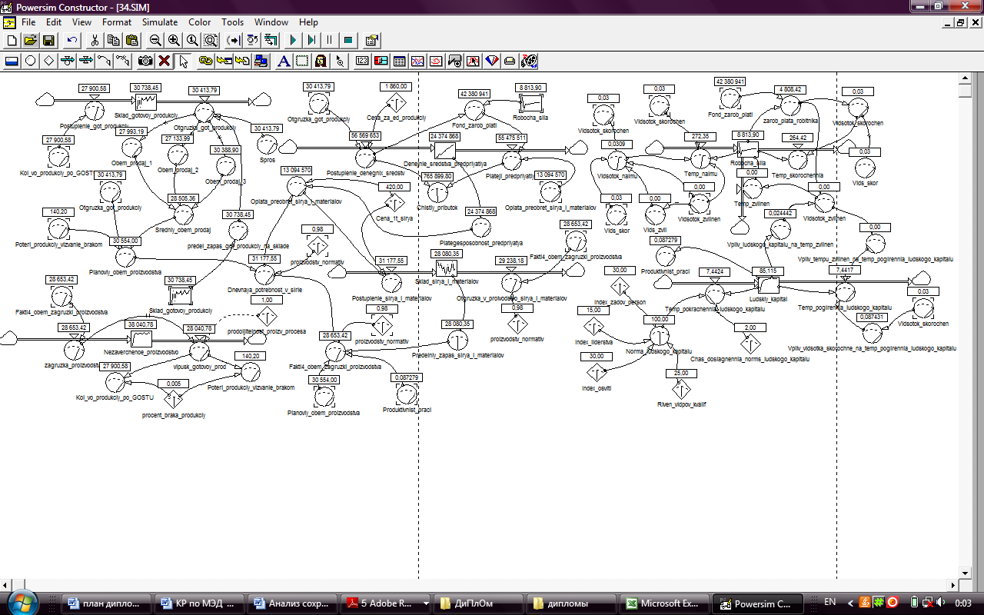
Рис. 5.22 Схема розробленої динамічно-імітаційної моделі виробничо-збутової та кадрово-соціальної діяльності металургійного підприємства

(Ludskiy_kapital), обсяги виробництва (Nezaverchene_virobnitsvo), рівень фінансових результатів від звичайної діяльності до оподаткування (Growovi_zasobi_pidpriemstva) представлена на рисунках 5.23 – 5.26.
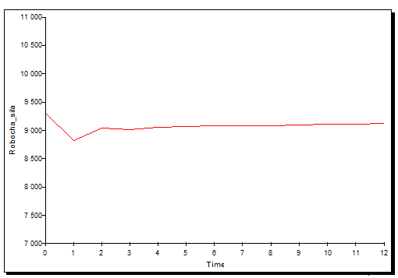
Рис. 5.23 Чисельність персоналу підприємства

Як видно з рисунку 6 чисельність персоналу на ВАТ «ЄМЗ» за прогнозовані 12 місяців стабілізується. Це відбувається завдяки впровадженю відповідних заходів щодо мотивування персоналу, підвищення його кваліфікації, забезпечення сприятливих умов для праці. Саме завдяки цьому рівень людського капіталу підприємства (рис.5.24) зростає та виходить на стабільно високий рівень.
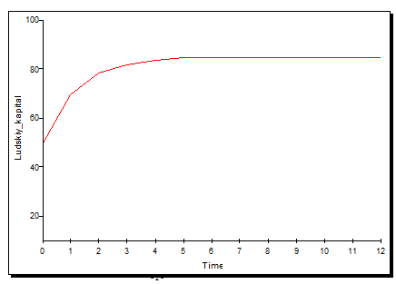
Рис. 5.24 Рівень розвитку людського капіталу підприємства

Рисунок 5.25 відображає динаміку обсягів виробництва, на зростання якої в певній мірі вплинув розвиток людського капіталу (див. діаграму причинно-наслідкових зв’язків моделі на рис.5.21 ).
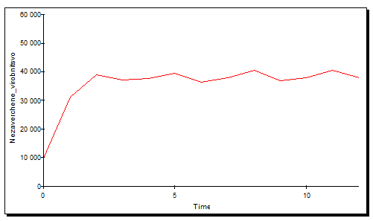
Рис. 5.25 Обсяги виробництва ВАТ «ЄМЗ»

Рівень фінансових результатів ВАТ «ЄМЗ» за 12 місяців від звичайної діяльності до оподаткування має позитивну тенденцію до зростання (рис.5.26).

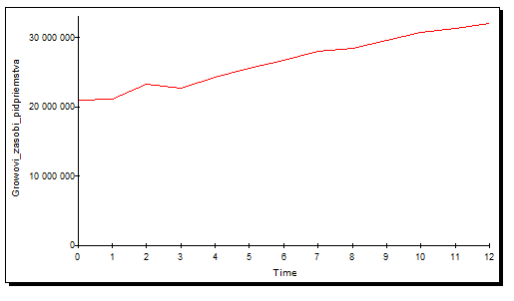
Рис. 5.26 Рівень фінансових результатів ВАТ «ЄМЗ» за 12 місяців від звичайної діяльності до оподаткування

Отже, результати програвання розробленої моделі та вивчення її поведінки можуть бути використані у практиці діяльності дослідженого підприємства для ухвалення своєчасних, обґрунтованих і результативних управлінських рішень.
Впровадження концепції ЗСП на промислових підприємствах дозволяє:
- виявляти саме ті напрями діяльності, де існують проблеми, усунення яких найбільшою мірою відбиватиметься на результатах діяльності в стратегічній проекції;
- вдосконалювати систему стимулювання персоналу, оскільки стає зрозумілішим взаємозв'язок між якістю внутрішніх бізнес-процесів та вигодою персоналу;
- засобами системної динаміки програвати й кількісно оцінювати ефективність стратегії управління.
Результати роботи впроваджено в діяльність ОАО «Єнакіївський металургійний завод» у 2010, та 2011 році та прийняті до розгляду у відділі операційного аналізу.

Література до розділу 5.
- Бухалков М.И. Управление персоналом. Учебник.-М.: Инфра-М, 2008 г, 368 ст.
- Кибанов А.Я. Основы управления персоналом.-М.:Инфра-М, 2008 г.
- Заде Л. Понятие лингвистической переменной и его применение к принятию приближенных решений. – М.: Мир, 1976.
- Герчиков В.И. Мотивация, стимулирование и оплата труда. Учеб. пособие / Изд. 2-е, доп. и перераб. М.: Изд-во ГУ-ВШЭ, 2004. 172 с.
- Герчиков В.И. Функции и структура службы управления персоналом. Учеб. пособие / Изд. 7-е, доп. и перераб. М.: Изд-во ГУ-ВШЭ, 2005. 144 с.
- Герчиков В.И. Управление персоналом: работник — самый эффективный ресурс компании: Учеб. пособие. М.: ИНФРА-М, 2008. - 282 с.
- Каверин С.Б. Мотивация труда. М.: ИП РАН, 1998. 224 с.18
- Асеев В.Г. Мотивация поведения и формирование личности / Асеев В.Г. М.: Мысль. - 1976. - 158 с.
- Веснин В. Р. Практический менеджмент персонала / В. Р. Веснин. – М. : Юрист, 2001.
- Леоленков А.В. Нечеткое моделирование в среде MATLAB и fuzzyTECH. – СПб., 2003.
- Cordon O., Herrera F., A General study on genetic fuzzy systems // Genetic Algorithms in engineering and computer science, 1995. – P. 33-57.
- Маслов Е.В. Управление персоналом предприятия: Учебное пособие / Под ред, П.В. Шеметова. - М.: ИНФРА-М; Новосибирск: НГАЭиУ, 1999. - 312 с.
- Глухов В.В., Медников М.Д., Коробко С.Б. Математические методы и модели для менеджмента. 2-е изд., испр. и доп. – СПб.: Издательство «Лань», 2005.- 528 с. – (Учебник для вузов. Специальная литература).
- Дж. Форрестер Основы кибернетики предприятия (индустриальная экономика). – М.: Издательство «Прогресс», 1971.
- Ampuero M. Solving the Measurement Puzzle: How EVA and the Balanced Scorecard Fit Together / M. Ampuero, J. Goranson, J. Scott // The Cap Gemini Ernst & Young Center for Business Innovation. Issue 2 «Measuring Business Performance». – 1998. – P. 45-52.
- Каплан Роберт С, Нортон Дейвид П. Стратегические карты. Трансформация нематериальных активов в материальные результаты / Пер. с англ. – М.: Олимп-Бизнес, 2005. – 512 с.
- Внедрение сбалансированной системы показателей / Horvard&Partners ; [пер. с нем.]. – М. : Альпина Бизнес Букс, 2005. – 478 с.
- Гершун А., Горский М. Технологии сбалансированного управления. М.: Олимп-Бизнес, 2005. – 415 с.
- Нівен Пол Р. Діагностика збалансованої системи показників: Підтримуючи максимальну ефективність / Пер. з англ.; За наук. ред. М. Горського. Дніпропетровськ: Баланс Бізнес Букс, 2006. – 256 с.
- Каплан Роберт С., Нортон Дейвид П. Сбалансированная система показателей. От стратегии к действию. – 2-е изд., испр. и доп./ Пер. с англ. – М.: ЗАО «Олимп-Бизнес», 2004. – 320 с .
- Нивен Пол Р. Сбалансированная система показателей – шаг за шагом: Максимальное повышение эффективности и закрепление полученных результатов. – М.: ИНФРА-М, 2007. – 325 с.
- Нили Анди, Адамс Крис, Кенерли Майк. Призма эффективности. Карта сбалансированных показателей для измерения успеха в бизнесе и управления им. – М.: Балан Клуб, 2003. – 400 с.
- Ольве Нильс-Горан, Рой Жан, Веттер Магнус. Сбалансированная система показателей. Практическое руководство по использованию / Пер. с англ. – М.: Издательский дом «Вильяме», 2006. – 304с.
- Анализ хозяйственной деятельности предприятия: Учебник. Г.В. Савицкая – 3-е изд., перераб. и доп. – М.: ИНФРА – М, 2004. – 425 с.
- Анализ хозяйственной деятельности в промышленности / Под ред. В.И. Стражева. – Минск.: Вышэйк. шк., 2004. – 473 с.
- Анализ хозяйственной деятельности в промышленности / Под ред. В.И. Стражева. Мн.: Вышэйк. шк., 2004. – 473 с.
- Разработка сбалансированной системы показателей. Практическое руководство с примерами. Под ред. А. М. Гершуна, Ю. С. Нефедьевой. Изд. 2-е, расшир. – М.: Олимп-Бизнес, 2005. – 128 с.
- Грищук М. В. Основи охорони праці: Підручник. – К.: Кондор, 2005. – 238 с.
- Жидецкий В.Ц., Джигирей В.С., Мельников А.В. Основы охраны труда: Учебник, Изд. 2-е, дополненное. – Львов: Афиша, 2000. – 351 с.
- Калінеску Т.В. Методологія аналізу і оцінки ефективності переміщення сфери діяльності підприємств: Монографія. Луганськ: Вид-во СНУ ім. Даля, 2003. – 280с.
- Кизим М. О. Збалансована система показників : монографія / М. О. Кизим, А. А. Пилипенко, В. А. Зінченко – Харків. : ІНЖЕК, 2007. – 192 с.
- Клівець П.Г. Стратегія підприємства: навч. посіб. – К.: Академвидав, 2007. –320 с.
- Леонтьев Б. Цена интеллекта. Интеллектуальный капитал в российском бизнесе. – М.:Издательский центр «Акционер», 2002. – 430 с.
- Макаров Г.В., Ясин А.Я.. Охрана труда: Учебное пособие. – М.: Высшая школа, 1989. – 276 с
- Системно-динамическое моделирование в среде POWERSIM: Справочник по интерфейсу и функциям. – М.: МАКС-ПРЕСС, 2001. – 159 с.
- Томпсон А. А. Стратегический менеджмент. Искусство разработки и реализации стратегии , пер. с англ., под ред. Зайцева Л. Г., Соколовой М. И. – М. : Банки и биржи, ЮНИТИ, 1998. – 576 с.
- Тронин Ю. Н. Менеджмент и проектирование фирмы: Учебное пособие для ВУЗов / Ю. Н. Тронин, Ю. С. Масленченков. – М.: ЮНИТИ-ДАНА, 2002. – 415 с.
- Трояновский В. М. Математическое моделирование в менеджменте: Учеб. пособие. – М.: Русская деловая литература, 1999. – 240 с.
- Форрестер Дж. Индустриальная динамика. – М.: «Прогресс», 1971. – 340 с.
- Фатхутдинов Р.А. Инновационный менеджмент: Учебник. – 2-е изд. –М.: ЗАО Бизнес-школа «Интел-Синтез», 2000. – 624 с
- Хачатрян С.Р., Пинегина М.В., Буянов В.П. Методы и модели решения экономических задач: Учебное пособие. – М.: Издательство «Экзамен»,
2005. – 384 с.
- Шелобаев С. И. Математические методы и модели в экономике, финансах, бизнесе: Учеб. пос. для вузов. – М.: ЮНИТИ: ДАНА, 2000. – 367 с.
- Шикин Е. В., Чхартишвили А. Г. Математические методы и модели в управлении: Учеб. пособие. – М.: Дело, 2000. – 440 с.
- Экономическая кибернетика: Учебник, в 2-х томах. Том 1: Экономическая кибернетика, Донецк: ООО «Юго-Восток, ЛТД» –. 2005.– 502 с.
- Экономико-математические методы и прикладные модели: Под ред. В. В. Федосеева. – М. : ЮНИТИ, 2000. – 391 с.
- Горчакова І.А., Поймінова І.А. Динамічна модель залежності діяльності галузі чорної металургії від інвестицій // Вісник Чернігівського державного технологічного університету. Серія «Економічні науки». Збірник. – Чернігів: ЧДТУ, 2011. –№ 2 (50). –С. 161-169.
- Пойминова И Моделирование хозяйственной деятельности предприятия с учетом влияния человеческого капитала // Сучасні проблеми міжнародної економіки: Материалы II Всеукраїнської науково-практичної конференції студентів та молодих вчених. 13-14 травня 2011. – г. Дніпропетровськ, 2011. – С.101-103
- Пойминова И Проблема оценки человеческого капитала промышленного предприятия // Сучасна інформаційна Україна: інформатика, економіка, філософія: Матеріали доповідей V Міжнародної науково-практичної конференції молодих учених, аспірантів, студентів, 12-13 травня 2011 року, Донецьк, 2011. – Том II. - С.214-217

6. МОДЕЛЮВАННЯ ФІНАНСОВО-ІНВЕСТИЦІЙНИХ ПРОЦЕСІВ В ЗАВДАННЯХ ІНОВАЦІЙНОГО РОЗВИТКУ ЕКОНОМІЧНИХ СИСТЕМ

6.1 Реінжиніринг фінансової діяльності підприємств у сучасних умовах української економіки за допомогою імітаційного моделювання

Для розширення виробництва й збільшення прибутку потрібні фінансові ресурси. Для багатьох підприємств сьогодні не доступні притягнуті (позикові) кошти, тому доводиться обходитися власними ресурсами. Фінансові ресурси йдуть із сфери виробництва в сферу посередницьких операцій.
На рівні підприємства необхідно вміло управляти рухом фінансових ресурсів і фінансових відносин, які виникають між господарюючими суб'єктами. Необхідно виробити цілі управління фінансами й здійснювати вплив на них за допомогою важелів фінансового механізму.
Для ефективного управління фінансовими потоками велику роль грає визначення оптимального розміру оборотного капіталу, тому що грошові кошти входять у його склад. З одного боку, нестача наявних коштів може привести фірму до банкрутства, і чим швидше темпи її розвитку, тим більше ризик залишитися без грошей. З іншого боку, надмірне нагромадження коштів не є показником благополуччя, тому що підприємство втрачає прибуток, що могло б одержати в результаті інвестування цих грошей. Це приводить до "омертвляння" капіталу й знижує ефективність його використання [3].
Одним з методів контролю за станом готівки є управління співвідношенням балансового значення готівки у величині оборотного капіталу [1]. Визначають коефіцієнт (відсоток) наявних засобів від оборотного капіталу розподілом суми наявних коштів на суму оборотних коштів.
До грошових коштів можуть бути застосовані моделі, розроблені в теорії управління запасами й що дозволяють оптимізувати величину коштів.
У західній практиці найбільше поширення одержали моделі Баумола й Міллера-Орра [2, 5]. Пряме застосування цих моделей у вітчизняній практиці поки утруднено через інфляцію, високих дисконтних ставок, нерозвиненості ринку цінних паперів і т.п.
Модель Баумола припускає, що підприємство починає працювати, маючи максимальний для нього рівень коштів, і потім поступово витрачає їх. Всі кошти, що надходять від реалізації товарів і послуг вкладаються в короткострокові цінні папери. Як тільки запас коштів виснажується, тобто стає рівним нулю або досягає деякого заданого рівня безпеки, підприємство продає частину цінних паперів і тим самим поповнює запас коштів до первісної величини. Таким чином, динаміка залишку засобів на розрахунковому рахунку являє собою "пилкоподібний" графік.
Модель Баумола проста й у достатньому ступені прийнятна для підприємств, грошові видатки яких стабільні й прогнозовані. У дійсності таке зустрічається рідко. Залишок коштів на розрахунковому рахунку змінюється випадковим образом, причому можливі значні коливання.
Модель Міллера-Орра відповідає на запитання: як підприємству варто управляти грошовим запасом, якщо неможливо передбачити щоденного відтоку і притоку коштів. При побудові моделі використовується процес Бернуллі - стохастичний процес, у якому надходження й витрата грошей від періоду до періоду є незалежними випадковими подіями.
Залишок коштів на рахунку хаотично змінюється доти поки не досягає верхньої межі. Як тільки це відбувається, підприємство починає купувати цінні папери з метою повернути запас коштів до деякого нормального рівня (точці повернення). Якщо запас коштів досягає нижньої межі, то підприємство продає свої цінні папери й поповнює запас коштів до нормального рівня.
При вирішенні питання про розмах варіації (різниця між верхньою й нижньою межами), рекомендується дотримуватися наступної політики: якщо щоденна мінливість грошових потоків велика, або витрати, пов'язані з покупкою й продажем цінних паперів, великі, то підприємству варто збільшити розмах варіації, і навпаки. Також рекомендується зменшити розмах варіації, якщо є можливість одержання доходу завдяки високій процентній ставці по цінних паперах.
Реалізація моделі здійснюється в кілька етапів:
- встановлюється мінімальна величина коштів на розрахунковому рахунку;
- за статистичним даними визначається варіація щоденного надходження коштів на розрахунковий рахунок;
- визначаються видатки по зберіганню коштів на розрахунковому рахунку й видатки по трансформації коштів у цінні папери;
- розраховують розмах варіації залишку коштів на розрахунковому рахунку;
- розраховують верхню границю коштів на розрахунковому рахунку при перевищенні якої необхідно частину коштів конвертувати в короткострокові цінні папери;
- визначають точку повернення - величину залишку коштів на розрахунковому рахунку, до якої необхідно повернутися у випадку, якщо фактичний залишок коштів на розрахунковому рахунку виходить за межі інтервалу [верхня границя; нижня границя].
За допомогою моделі Міллера-Орра можна визначити політику управління грошовими коштами на розрахунковому рахунку.
Таким чином, принципи й методи управління грошовими потоками повинні бути адаптовані й впроваджені в українських умовах. Розроблені на початку 60-х років моделі Баумола й Міллера-Орра, можуть бути застосовані для українських підприємств із великими застереженнями; з огляду на досвід західних учених, необхідно розробити комплексні методики управління грошовими потоками.
Прийняті гіпотези що процесів та припущень моделювання
Базою фінансових потоків виробничого підприємства виступають грошові потоки. Особливим моментом при моделюванні підприємства, як кібернетичної системи виступає визначення факторів, що впливають на показники, що підлягають управлінню. Виділити, по можливості, всі операції, що торкаються руху грошових коштів.
При аналізі потоки коштів розглядаються по трьох видах діяльності: основна, інвестиційна й фінансова. Такий розподіл дозволяє визначити, яка питома вага доходів, отриманих від кожної з видів діяльності. Подібний аналіз допомагає оцінити перспективи діяльності підприємства [4].
Основна діяльність - це діяльність підприємства, що приносить йому основні доходи, а також інші види діяльності, не пов'язані з інвестиціями й фінансами. Нижче наведені основні напрямки зміни коштів (табл. 1).
Таблиця 6.1
Основні напрямки зміни коштів
по основній діяльності
Збільшення | Зменшення
1. Виручка від реалізації продукції, робіт, послуг.  2. Одержання авансів від покупців і замовників.  3. Інші надходження (повернення сум від постачальників; сум, виданих підзвітним особам). | 1. Платежі по рахунках постачальників і підрядників.  2. Виплата заробітної плати.  3. Відрахування в соцстрах і позабюджетні фонди.  4. Розрахунки з бюджетом по податках.  5. Сплата відсотків по кредиту.  6. Аванси видані

Оскільки основна діяльність є головним джерелом прибутку, вона повинна бути основним джерелом коштів.
Інвестиційна діяльність пов'язана з реалізацією й придбанням майна довгострокового використання.
Відомості про рух грошових коштів, пов'язаних з інвестиційною діяльністю відображають видатки на придбання ресурсів, які створять у майбутньому зростання коштів і одержання прибутку (табл. 6.2).
Інвестиційна діяльність у цілому приводить до тимчасового відтоку коштів.
Фінансова діяльність - це діяльність, результатом якої є зміни в розмірі й складі власного капіталу й позикових коштів підприємства.
Таблиця 6.2
Основні напрямки зміни коштів по інвестиційній діяльності
Збільшення | Зменшення
1. Виручка від реалізації активів довгострокового використання.  2. Дивіденди й відсотки від довгострокових фінансових вкладень  3. Повернення інших фінансових вкладень | 1. Придбання майна довгострокового використання (основні кошти, нематеріальні активи).  2. Капітальні вкладення  3. Довгострокові фінансові вкладення

Вважається, що підприємство здійснює фінансову діяльність, якщо воно одержує ресурси від акціонерів (емісія акцій), повертає ресурси акціонерам (виплата дивідендів), бере позики у кредиторів і виплачує суми, отримані в якості позики. Інформація про рух грошових коштів, пов'язаних з фінансовою діяльністю дозволяє прогнозувати майбутній обсяг коштів, на який будуть мати права постачальники капіталу підприємства. Напрямки зміни коштів по фінансовій діяльності представлені в таблиці 6. 3.
Таблиця 6.3
Основні напрямки зміни
по фінансовій діяльності
Збільшення | Зменшення
1. Отримані позики  2. Емісія акцій, облігацій  3. Одержання дивідендів по акціях і відсотків по облігаціях | 1. Повернення раніше отриманих кредитів  2. Виплата дивідендів по акціях і відсотків по облігаціях  3. Погашення облігацій

Фінансова діяльність покликана збільшувати кошти в розпорядженні підприємства для фінансового забезпечення основної й інвестиційної діяльності.
По кожному напрямку діяльності потрібно підвести підсумки. Погано, коли по поточній діяльності буде переважати відтік коштів. Це свідчить про те, що отриманих коштів недостатньо для того, щоб забезпечити поточні платежі підприємства. У цьому випадку нестача коштів для поточних розрахунків буде покрита позиковими ресурсами. Якщо до того ж спостерігається відтік коштів по інвестиційній діяльності, то знижується фінансова незалежність підприємства.
Гіпотеза, щодо системи, яка моделюється:
- По основній діяльності на підприємстві, що моделюється, присутні всі види грошових потоків.
- У рамках розроблювальної моделі капітальні вкладення й придбання майна довгострокового використання не буде розглядатися, тому що модель носить тактичних характер із прогнозним періодом не більше року.
- У рамках фінансової діяльності розглянуте вкладення тимчасово вільних коштів на депозит з метою одержання додаткового прибутку.
Ціль моделі - прогнозування фінансових потоків у рамках сформульованої гіпотези.
Керуючою ланкою в системі виступає модель Міллера-Орра, що дозволить здійснювати ефективний розподіл фінансових ресурсів. Крім того, очікуваним результатом є збільшення доходів підприємства за рахунок відсотків по внеску на депозит.
У рамках сформульованої мети й завдань моделювання можна виділити наступні допущення, прийняті в моделі:
- Кроком моделювання прийнята один тиждень, як найбільш оптимальний часовий інтервал у рамках цілей моделювання. Тиждень є компромісним укрупненням у рамках виробничих процесів (основною діяльністю) і рівнем деталізації фінансових операцій.
- Потоки, що відображають зміну коштів у рамках основної діяльності (виробництва) – укрупнені. На окремі складові дані потоки не розділені, тому що вивчення виробничих процесів не входить у задачі дослідження.
Для математичної реалізації моделі був обраний інструментарій представлений у методології системної динаміки, розробленої Дж. Форрестором [7]. Дана методологія добре підходить для вирішення поставлених задач, а саме прогнозування фінансових потоків в економічній системі. Структура динамічної моделі системи декомпозована на три взаємозалежних елементи. Рівні виступають як ключові показники, що відображають стан системи (деякі накопичувачі). У цьому випадку як рівні виступають накопичені кошти в різній їхній формі. Потоки характеризують темпи зміни рівнів і відображають динамічну складову системи (швидкість зміни рівнів). На величину темпів потоків впливають всі інші параметри системи, як зовнішні так і внутрішні, як постійні так і змінні.
Математичний опис і аналіз детермінованої моделі.
Розглянемо модель із детермінованими величинами параметрів Міллера-Орра, таким чином значення задані на етапі початкової ідентифікації й не залежать від змін параметрів системи в процесі імітації [6].
У моделі виділені наступні рівні (табл. 6.4 ).
Таблиця 6.4
Рівні моделі
№ | Позначення  рівня | Опис | Одиниці виміру
1 | L1 | Рівень коштів на поточному рахунку підприємства | грн.
2 | L2 | Рівень коштів, розміщених на депозит | грн.

У моделі задані наступні темпи потоків (табл. 6.5).
Таблиця 6.5.
Темпи потоків моделі
№ | Позначення | Опис | Одиниці виміру
1 | R11 | Темп надходжень коштів на поточний рахунок підприємства | грн./тижд.
2 | R12 | Темп відрахувань коштів з поточного рахунка підприємства | грн./тижд.
3 | R21 | Темп нарахування коштів з поточного рахунка підприємства на депозитний рахунок | грн./тижд.
4 | R22 | Темп відрахувань коштів з депозитного рахунку на поточний рахунок підприємства | грн./тижд.

Змінні моделі представлені в таблиці 6. 6.
Таблиця 6.6
Змінні моделі
№ | Позначення | Опис | Одиниці виміру
1 | А1 | Величина переказу коштів на депозитний рахунок | грн./тижд.
2 | А2 | Величина переказу коштів на поточний рахунок з депозиту | грн./тижд.
3 | А3 | Відсоток, що нараховується на суму депозиту в місяць | %
4 | А4 | Момент нарахування відсотків по внеску | тижд.
5 | А5 | Сума нарахувань по депозитному внеску | грн./тижд.
6 | А6 | Платіж коштів по основній діяльності | грн./тижд.
7 | А7 | Надходження коштів від основної діяльності | грн./тижд.

У моделі прийняті наступні константи:
Таблиця 6.7
Темпи потоків моделі
№ | Позначення | Опис | Одиниці виміру
1 | BR | Річний відсоток по депозитному внеску | %
2 | UL | Верхня межа коштів на поточному рахунку | грн./тижд.
3 | DL | Нижня межа коштів на поточному рахунку | грн./тижд.
4 | NP | Точка повернення | грн./тижд.

Рівняння рівнів мають вигляд:
$L1(t)=L1(t_{0})+\int_{t_{0}}^{t}{(R\text{11}−R\text{12})\text{dt}}$ (6.1)
$L2(t)=L2(t_{0})+\int_{t_{0}}^{t}{(R\text{21}−R\text{22})\text{dt}}$ (6.2)
Рівняння темпів потоків мають вигляд:
$R\text{11}=R\text{22}+A7$ (6.3)
$R\text{12}=A1+A6$ (6.4)
$R\text{21}=A1+A5$ (6.5)
$R\text{22}=\begin{aligned}\left\{\begin{matrix}A2, & L2>A2\end{matrix} | \right.\end{aligned}$ (6.6)
Рівняння змінних мають вигляд:
$A1=\begin{aligned}\left\{\begin{matrix}0, & \end{matrix} | \right.\end{aligned}$ (6.7)
$A2=\begin{aligned}\left\{\begin{matrix}0, & \end{matrix} | \right.\end{aligned}$ (6.8)
$A3=\frac{\text{BR}}{\text{12}}$ (6.9)
$A4=\text{PULSE}(1,4,4)$ (6.10)
Доцільно пояснити призначення змінної А4. Крок моделювання був прийнятий рівним одному тижню. Відсотки по депозиті нараховуються раз на місяць на суму внеску. Отже потік надходжень відмінний від нуля один раз у чотири кроки (прийняте допущення, що один місяць = чотири тижні). Функція PULSE дозволяє реалізувати дану гіпотезу програмно в середовищі моделювання Powersim.
$A5=L1⋅A3⋅A4$ (6.11)
$A6=\text{NORMAL}(a,σ)$ (6.12)
Вибір такої формули розрахунку А6 не являється єдино вірним. При різних зовнішніх умовах вона може прийняти вигляд, що відповідає дійсним економічним процесам, що відбуваються на підприємстві. У цьому випадку величина виробничих видатків розподілена за нормальним законом розподілу із заданими параметрами a – математичне очікування й σ - середнє квадратичне відхилення. Така форма запису характерна для економічної системи, що знаходиться в стаціонарному стані, при якому видатки відхиляються від планових значень на незначну величину. Відхилення формується більшим чином під впливом внутрішніх причин, ніж під впливом структурних змін поза системою, що моделюється.
$A7=1\text{.}1⋅\text{DELAYPPL}(A6,1,0)$ (6.13)
Позитивний (вхідний) грошовий потік від основної діяльності А7 визначається, як негативний (вихідний) потік на попередньому кроці збільшений на 10 %. Дане допущення обумовлене особливостями технологічного процесу на підприємстві (жодний виріб не виготовляється довше тижня).
В умови строгої детермінованості й відсутності негативних зовнішніх впливів надлишкові кошти переводилися на депозит і більше не використовувалися в процесі обігу.
Розглянемо поводження системи в ситуації виникнення дебіторської заборгованості в літній період, що приведе до зменшення позитивно грошового потоку з 21 по 32 тиждень.
Для реалізації цього припущення додамо в модель дві допоміжних змінних, які дозволять описати задану ситуацію.
$A8=\begin{aligned}\left\{\begin{matrix}0\text{.}5, & \text{20}<t<\text{33}\end{matrix} | \right.\end{aligned}$ (6.14)
$A9=\begin{aligned}\left\{\begin{matrix}1\text{.}5, & \text{32}<t<\text{45}\end{matrix} | \right.\end{aligned}$ (6.15)
З урахуванням уведених доповнень формула 16 прийме вид:
$A7=1\text{.}1⋅A8⋅A9⋅\text{DELAYPPL}(A6,1,0)$ (6.16)
Розглянемо поведінку параметрів системи в заданих умовах. На рис. 6.1 відбита динаміка коштів на розрахунковому рахунку підприємства.

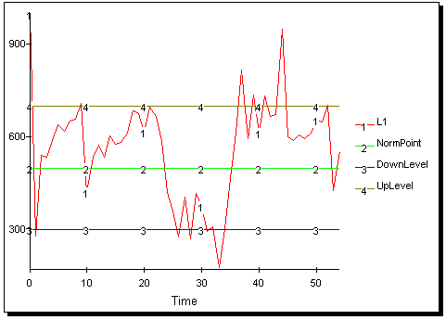
Рис. 6.1. Динаміка рівня L1 (з урахуванням літньої дебіторської заборгованості)

Виробнича діяльність успішно здійснюється протягом перших 20 тижнів, що дозволяє накопичувати кошти на депозиті. Після 20 тижня в літні місяці (по 33 тиждень) з підприємством розраховуються тільки за 60 % виробленої продукції, що добре видно з рис. 6.2.

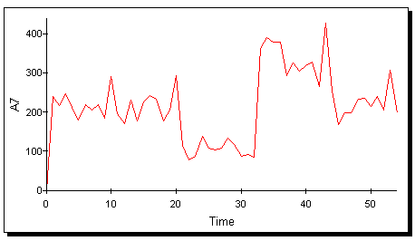
Рис. 6.2. Позитивний грошовий потік від основної діяльності
Восени дебіторська заборгованість починає поступово вертатися боржниками, що збільшує позитивний грошовий потік. У цілому, утворення дебіторської заборгованості на підприємстві - істотна проблема, що вимагає ретельного вивчення з метою управління нею. Якщо дебіторська заборгованість має сезонний характер, як у цьому випадку, то доцільним буде формування резерву коштів, які можуть бути на необхідний період бути задіяні для здійснення основної діяльності. Такими коштами саме може виявитися депозит, що видно з рис. 6.3.
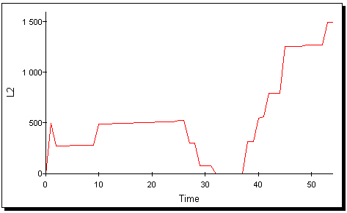
Рис. 6.3. Динаміка рівня L2 (з урахуванням літньої дебіторської заборгованості)

Накопичені на депозитному внеску кошти були використані в період зменшення позитивного грошового потоку від основної діяльності. Таким чином, позитивний потік від фінансової діяльності компенсував зменшення потоку від виробничої діяльності, що дозволило зберегти обсяги виробництва на заданому рівні. Повернення дебіторської заборгованості дозволило стрімко заповнити тимчасово вилучені з депозиту кошти.
Переваги моделі при управлінні фінансовими потоками очевидні, але детермінована модель має ряд недоліків. У наступній імітації розглянутий випадок, у якому зміна на ринку обумовила збільшення потреби у продукції, що виготовляється в 5 разів. Для реалізації даних умов модифіковані кілька рівнянь моделі. Додано нову змінну, що відображає зростання потреби у товарах, що випускаються починаючи з 30 тижня:
$A\text{10}=\begin{aligned}\left\{\begin{matrix}\text{800}, & t>\text{30}\end{matrix} | \right.\end{aligned}$ (6.17)
Рівняння виробничих витрат прийме вид:
$A6=\text{NORMAL}(a,σ)+A\text{10}$ (6.18)
На рис. 4. відбита динаміка рівня коштів на поточному рахунку підприємства, що враховує дані зміни.
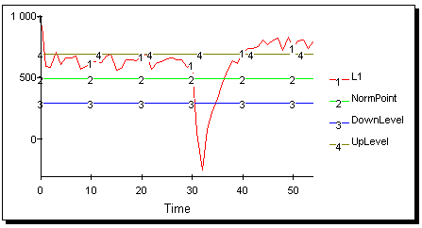
Рис.6. 4. Динаміка рівня L1 (з урахуванням збільшення
обсягів виробництва)

З початком збільшення обсягів виробництва (крок 30) коштів на розрахунковому рахунку не досить для здійснення виробничої діяльності підприємства, що спричиняє залучення коштів, що знаходяться на депозиті. Далі можна простежити вирівнювання рівня коштів L1. Після настання 40-го тижні стає очевидним, що норми задані на початку для верхньої й нижньої меж коштів на розрахунковому рахунку, стали не ефективними. Про що свідчить перманентне перевищення кривої L1 верхньої межі. Динаміка грошових потоків відбита на рис. 6.5.
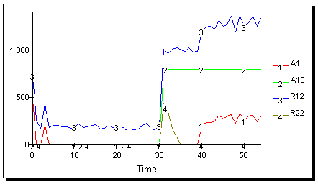
Рис. 5. Динаміка грошових потоків (з урахуванням збільшення
обсягів виробництва)
Виходячи з вище викладеного варто зробити припущення про те, що норми границь Міллера-Орра варто переглядати в часі з урахуванням змінюваних умов зовнішнього середовища й внутрішніх станів системи. Далі буде розглянута модифікація моделі Міллера-Орра, що враховує динамічну зміну даних величин.
Математичний опис і аналіз недетермінованої моделі.
У даній модифікації моделі, параметри Міллера-Орра задані як змінні величини, а не як константи. Рівняння цих норм приймуть вид:
$\text{UL}=1\text{.}5⋅A\text{12}$ (6.19)
$\text{UD}=0\text{.}5⋅A\text{12}$ (6.20)
$\text{NP}=\frac{\text{UL}+\text{DL}}{2}$ (6.21)
де А12 - середня згладжена величина негативного потоку коштів по основній діяльності.
$A\text{12}=\frac{\sum_{t−\text{st}}^{t}{A6}}{\text{ST}}$ (6.22)
де ST - період згладжування.
$A\text{13}=A6−A7$ (6.23)
$A\text{14}=A6+A\text{13}$ (6.24)
Змінна А14 показує реально необхідний рівень коштів для здійснення основний діяльність.
Схема модифікованої моделі представлена на рис. 6.6 Принципове розходження детермінованої й недетермінованої модель укладається в тім, що в першої управління задано на етапі ідентифікації (граничні параметри), а в другий ці значення розраховуються в динаміці під впливом умов, що змінюються.
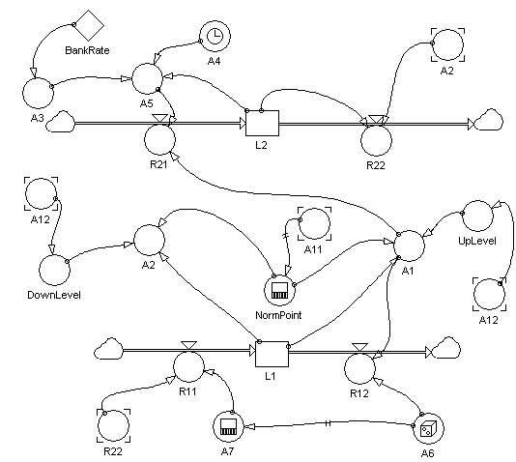
Рис. 6.6Схема недетермінованої моделі Міллера-Орра

Ситуація, у якій виробничий процес не підданий істотним змінам і грошові потоки його стаціонарні, представлена тим, що верхня й нижня межі приходять у рівноважний стан, що забезпечує безперервність основної діяльності й у теж час враховують управління надлишком коштів. Частина коштів, що перевищує встановлену верхню межу переводиться на депозитні внески, що дозволяє надлишковому капіталу приносити прибуток підприємству й у теж час формувати резерв коштів. Рівень коштів, які були розміщені на депозиті, зростає на всьому проміжку часу, що відповідає сформованим нормам. Розглянута ситуація являє собою окремий випадок, ідеальну ситуацію, що в українських економічних умовах зустрічається досить рідко.
Розглянемо описану раніше ситуацію з виникненням сезонної дебіторської заборгованості для недетермінованої моделі, використовуючи розрахункові формули 6.14 – 6.16.
На рис. 6.7 відбита динаміка рівня коштів на розрахунковому рахунку підприємства (на основі недетермінованої моделі).

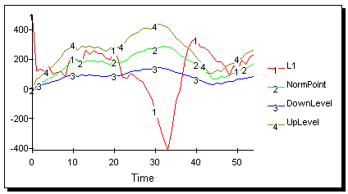
Рис. 6. 7. Динаміка рівня L1 з урахуванням сезонної дебіторської заборгованості
(недетермінована модель)

З рисунка 7 видно, що система адаптивна до зміни зовнішніх умов. У період утворення дебіторської заборгованості норми на величину коштів на розрахунковому рахунку підприємства зростають. Це обумовлено тим, що позитивний грошовий потік від основної діяльності на даному етапі нижче негативного й потрібні додаткових коштів для підтримки виробничого процесу, оплати праці працівників та ін. З рисунка також видно, що в період повернення дебіторської заборгованості потреба в коштах на рахунку скорочується. Відповідно, змінюються й норми убік їхнього зменшення.
В період утворення дебіторської заборгованості на депозиті підприємства немає коштів - всі вони повернуті в обіг.
Особливу увагу варто звернути на зміну керуючої змінної А13, що вказує на скільки варто змінити планове значення оптимальної величини коштів на розрахунковому рахунку. В період зменшення позитивного грошового потоку А13 більше нуля. У зворотному випадку А13 менше нуля, що зменшує розрахункове значення коефіцієнта NP.
У наступній імітації для недетермінованої моделі розглянутий випадок, у якому зміна на ринку обумовила збільшення потреби у продукції, що виготовляється, в 5 разів. Розрахункові формули використані ті ж, що й для детермінованої моделі.
На рис. 6.8. відбита динаміка рівня L1 щодо розрахованих норм грошових запасів на розрахунковому рахунку.

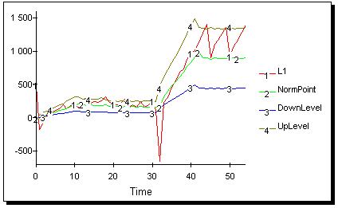
Рис. 6.8. Динаміка рівня L1 з урахуванням збільшення обсягів виробництва (недетермінована модель)

З рисунка видно, що із збільшенням обсягів витрат на основну діяльність зростає й потреба в запасі грошових для її здійснення.
На етапі розширення обсягів основної діяльності, накопичені на депозитному рахунку кошти витрачаються для здійснення збільшення обсягів виробництва. Потім витрачені кошти вертаються на депозитний рахунок у короткий термін. Це пов'язано зі збільшення доходу від основної діяльності.
Таким чином, розроблена модель адаптивна до умов, що динамічно змінюються, а управлінські рішення досить ефективні. Щоб підтвердити дане ствердження, розглянемо імітацію, у якій обсяги виробництва міняються в часі (гіпотеза про сезонне коливання попиту на продукцію, що випускається).
Для досягнення поставленої мети рівняння перетворене до наступного виду:
$A\text{10}=\text{COSWAVE}(\text{150},\text{28})$ (6.25)
Дана форма розрахунку А10, вказує на те, що витрати на основну діяльність коливаються з розмахом 300 тис. грн. Довжина сезонної хвилі становить 28 тижнів (пів року).
На рис. 6.9 відбита динаміка рівня L1 щодо розрахованих норм грошових запасів на розрахунковому рахунку в умовах сезонних коливань виробничих витрат.
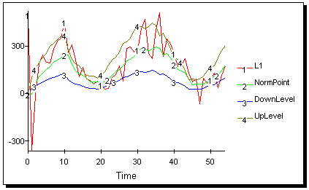
Рис. 6.9. Динаміка рівня L1 з урахуванням сезонних коливань виробничих витрат (недетермінована модель)

З рис. 6.9 видно, що нормативи підлаштовуються під потребу в коштах, і в той же час зберігають свою функціональність відносно управління фінансовою системою підприємства.
Модель Міллера-Орра є інструментом реінжинірингу управлінських рішень щодо фінансових потоків підприємства. Дана модель дозволяє ефективно розподіляти кошти між основною й фінансовою діяльністю, що дає можливість здобути прибуток з тимчасових надлишків коштів.
Динамічність - невід'ємний атрибут економічних систем. Виходячи із цього, управлінські рішення повинні вироблятися з урахуванням динаміки внутрішніх і зовнішніх процесів. Ця вимога обумовила необхідність модифікації моделі Міллера-Орра до динамічних систем.
Модифікована модель містить адаптивні механізми встановлення параметрів, що визначають оптимальний рівень необхідних коштів на розрахунковому рахунку підприємства й умови трансферту грошей з депозитним рахунком підприємства.

6.2 Оцінка перспектив розвитку вугільних підприємств на основі дослідження системно-динамічних характеристик

Вугільне підприємство – це самостійний економічний агент ринкової економіки, діяльність якого з позицій економічної кібернетики може бути представлена схемою (див. рис. 6.10).
Зовнішнє середовище: ринок ресурсів
Виробнича діяльність
Зовнішнє середовище: ринок товарів
Зовнішній кредитно-інвестиційний фактор
Фонди розвитку: внутрішній інвестиційний фактор
Рис.6.10 Концептуальна схема розвитку вугільного підприємства
Дана схема характеризує вугільне підприємство як відкриту економічну систему з наявністю позитивного зворотного зв'язку. Входами системи є різні види виробничих ресурсів – матеріали, робоча сила, виробничі фонди; виходами – вироблені товари. Великий вплив на його діяльність виявляє зовнішнє середовище, представлене на схемі через ринок ресурсів і ринок товарів, кон'юнктура яких визначає умови функціонування вугільного підприємства. По своїй структурі дана схема відповідає концептуальній схемі функціонування підприємства як економічної системи, яка може бути застосована до підприємств будь-якого масштабу.
Відповідно до наведеної вище схеми темпи розвитку вугільного підприємства безпосередньо залежать від його внутрішніх ресурсів, тобто від капіталу, формованого в результаті виробничо-господарської діяльності. Чим більше розмір цього капіталу, тим більше можливостей у підприємства для збільшення свого ресурсного потенціалу, для придбання необхідних ресурсів виробництва. Прибуток підприємства є внутрішнім джерелом, що формує фонди його розвитку й визначає силу дії позитивного зворотнього зв'язку. У цьому контексті фонди розвитку можуть розглядатися як внутрішній інвестиційний фактор розвитку вугільного підприємства.
Важлива роль у формуванні ресурсного потенціалу вугільного підприємства належить зовнішньому кредитно-інвестиційному фактору. Його дія проявляється через установлені потоки фінансових коштів з різних джерел: державних інвестицій; інвестицій різних фондів; кредитних ресурсів, надаваних банківською системою; кредитних ресурсів, надаваних іншими юридичними й фізичними особами.
Таким чином, зовнішній кредитно-інвестиційний фактор впливає на розвиток системи, доповнюючи дію розглянутого позитивного зворотного зв'язку економічного об'єкта й визначаючи темпи динаміки його розвитку. Важливими виявляються як величина здійснюваної кредитно-інвестиційної підтримки і її регулярність (динаміка інвестицій у часі), так і інші умови її надання (плата за інвестиційний ресурс у вигляді ставки відсотка за кредит, строки повернення кредиту і т.д.). У зв'язку із цим виникає завдання дослідження впливу кредитно-інвестиційного фактору на динаміку розвитку вугільного підприємства.
Пріоритети розвитку
Розвиток вугільної галузі
Напрямки розвитку
Інвестиції
n
1
n
1
МАІ
3
2
Експертні оцінки
…
3
…
2
Розподіл коштів
Напрямки розвитку
n
1
3
…
2
Рис.6.11 Схема розвитку вугільного підприємства при застосуванні зовнішнього кредитно-інвестиційного фактору

Далі розглянемо можливості застосування методу аналізу ієрархій у встановленні перспектив розвитку вугільних підприємств.
На рис. 6.11 представлена схема розвитку вугільного підприємства, яка відображає поетапне виконання певних дій. Спочатку за допомогою експертних оцінок визначаються напрямки розвитку, які повинні містити три головні елементи розвитку (рис.6.12). При цьому на рис. видно перетинання елементів, кожне з яких означає свій вид розвитку, і лише при перетинанні усіх трьох ми отримаємо сталий (стійкий) розвиток. То ж усі напрямки, потрібно звести до цих трьох основних.
Життєздатний
Справедливий
Стерпний

Соціум

Довкілля

Економіка
Рис.6.12 Концепція стійкого розвитку
Потім з використанням методу аналізу ієрархії кожному з напрямків установлюється свій пріоритет. При наявності фінансових коштів, відповідно до даних пріоритетів, вкладаються кошти в розвиток галузі. Тим самим сприяючи одержанню максимального ефекту.
Метод аналізу ієрархій є систематичною процедурою для ієрархічного представлення елементів, що визначають суть будь-якої проблеми. Метод полягає в декомпозиції проблеми на все більш прості складові частини й подальшій обробці послідовності суджень особи, що ухвалює розв'язок по парних порівняннях. В результаті може бути виражений відносний ступінь (інтенсивність) взаємодії елементів в ієрархії. Ці судження потім виражаються чисельно. Метод аналізу ієрархії включає процедури синтезу множинних суджень, одержання пріоритетності критеріїв і знаходження альтернативних розв'язків.
Розв'язок проблеми – це процес поетапного встановлення пріоритетів. На першому етапі виявляються найбільш важливі елементи проблеми, на другому – найкращий спосіб перевірки спостережень, випробування й оцінки елементів; наступним етапом може бути вироблення способу застосування розв'язку й оцінка його якості. Увесь процес зазнає перевірки й переосмислюванню доти, поки не буде впевненості, що процес охопив усі важливі характеристики, необхідні для представлення й розв'язку проблеми. Процес може бути проведений над послідовністю ієрархій: у цьому випадку результати, отримані в одній з них, використовуються в якості вхідних даних при вивченні наступної. Запропонований метод систематизує процес розв'язку такого багатоступінчастого завдання.
Принцип ідентичності й декомпозиції передбачає структурування проблем у вигляді ієрархії або мережі, що є першим етапом застосування МАІ. У найбільш елементарному виді ієрархія будується з вершини (цілей – з погляду управління), через проміжні рівні (критерії, від яких залежать наступні рівні) до найнижчого рівня (який звичайно є переліком альтернатив).
На основі аналізу шахти були визначено сім критеріїв, які будуть сприяти розвитку об'єднання:
- ефективність функціонування структур управління об'єднанням;
- чітка система фінансово-інвестиційного планування;
- основні фонди вуглевидобувних підприємств;
- рівень механізації гірських робіт;
- стаціонарне встаткування й чисельність працівників, насамперед гірських професій;
- рівень охорони праці;
- аварійність.
Ці критерії можна розбити на три кластери: економічний, механічний і соціальний (рис.6.13). Завдання полягає у виборі напрямку вкладення коштів з метою одержання максимального ефекту.
Розвиток об'єднання
Ефективність функціонування структур управління об'єднанням
Чітка система фінансово-інвестиційного планування
Основні фонди вуглевидобувних підприємств
Рівень механізації гірських робіт
Стаціонарне встаткування й чисельність працівників, насамперед гірських професій
Рівень охорони праці
Аварійність
Механічний
Соціальний
Економічний
Рис.6.13 Декомпозиція задачі в ієрархію
Перший крок полягає в декомпозиції й виставі завдання в ієрархічній формі. На першому (вищому) рівні перебуває загальна мета – „Розвитку об'єднання”. На другому рівні перебувають сім факторів або критеріїв, що уточнюють ціль, і на третьому (нижньому) рівні перебувають три напрямки, вкладення коштів які повинні бути оцінені стосовно критеріїв другого рівня.
Закон ієрархічної безперервності вимагає, щоб елементи нижнього рівня ієрархії були порівнянні попарно стосовно елементів наступного рівня і т.д. аж до вершини ієрархії. Метою побудов є одержання пріоритетів елементів на останньому рівні, що щонайкраще відбивають відносний вплив на вершину ієрархії.
Для проведення суб'єктивних парних порівнянь розроблена шкала, описана в табл. 6.8. Ця шкала виявилася ефективної не тільки в багатьох додатках, її правочинність доведена теоретично при порівнянні з багатьма іншими шкалами.

Таблиця 6.8
Шкала відносної важливості
Інтенсивність відносної важливості | Визначення | Пояснення
1 | Рівна важливість | Рівний внесок двох видів діяльності в мету
3 | Помірна перевага одного над іншим | Досвід і судження дають легку перевагу одному виду діяльності над іншим
5 | Істотня або сильна перевага | Досвід і судження дають сильну перевагу одному виду діяльності над іншим
7 | Значна перевага | Одному виду діяльності дається настільки сильна перевага, що він стає практично значним
9 | Дуже сильна перевага | Очевидність переваги одного виду над іншим підтверджується найбільше сильно
2, 4, 6,8 | Проміжні розв'язки між двома сусідніми судженнями | Застосовуються в компромісному випадку
Зворотні величини наведених вище чисел | Якщо при порівнянні одного виду діяльності з іншим отримано одне з вищевказаних чисел (наприклад 3), те при порівнянні другого виду діяльності з першим одержимо зворотну величину (1/3)

Для кожного наступного рівня ієрархії будуються додаткові матриці. Відзначимо, що рівняється відносна важливість лівих елементів матриці з елементами нагорі. Тому якщо елемент ліворуч важливіше, чим елемент нагорі, то в клітинку заноситься позитивне ціле (від 1 до 9); а якщо ні, то – обернене число (дріб). Відносна важливість будь-якого елемента, порівнюваного із самим собою, рівна 1; тому діагональ матриці (елементи від лівого верхнього кута до нижнього правого) містить тільки одиниці. Нарешті, зворотними величинами заповнюють симетричні клітки, тобто якщо елемент А сприймається як „злегка більш важливий” (3 на шкалі) щодо елемента Б, то вважаємо, що елемент Б „злегка менш важливий” (1/3 на шкалі) щодо елемента А.

Таблиця 6.9.
Матриця попарних порівнянь для рівня 2
Напрямки вкладення | Ефективність функціонування структур управління об'єднанням | Чітка система фінансово-інвестиційного планування | Основні фонди | Рівень механізації гірських робіт | Стаціонарне встаткування й чисельність працівників, насамперед гірських професій | Рівень охорони праці | Аварійність
Ефективність функціонування структур управління об'єднанням | 1 | 2 | 1/3 | 1/2 | 4 | 3 | 3
Чітка система фінансово-інвестиційного планування | 1/2 | 1 | 1/3 | 1/3 | 4 | 4 | 1/3
Основні фонди | 3 | 3 | 1 | 1/2 | 3 | 2 | 2
Рівень механізації гірських робіт | 2 | 3 | 2 | 1 | 2 | 2 | 2
Стаціонарне встаткування й чисельність працівників, насамперед гірських професій | 1/4 | 1/4 | 1/3 | 1/2 | 1 | 2 | 1/2
Рівень охорони праці | 1/3 | 1/4 | 1/2 | 1/2 | 1/2 | 1 | 1/3
Аварійність | 1/3 | 3 | 1/2 | 1/2 | 2 | 3 | 1

Коли проблеми представлені ієрархічно, матриця складається для порівняння відносної важливості критеріїв на другому рівні стосовно загальної мети на першому рівні. Подібні матриці повинні бути побудовані для парних порівнянь кожної альтернативи на третьому рівні стосовно критеріїв другого рівня. Матриця складається, якщо записати порівнювану мету (або критерій) угорі й перелічити порівнювані елементи ліворуч і зверху.
Відзначимо, що клітки матриці (табл. 6.9) заповнені у відповідності з основними проблемами об'єднання з використанням шкали від 1 до 9.
Метод аналізу ієрархій охоплює однаково як фактори, по яких можливе проведення певних вимірів, так і невловимі фактори, по яких потрібні судження. В остаточному підсумку, виявляється, що так звані „тверді” оцінки не мають значення самі по собі, окремо від їхньої утилітарної інтерпретації.
Слід уважно перевірити можливу взаємозалежність критеріїв, наприклад, таких, як стан і час будівлі будинку, щоб уникнути відчутних перекриттів.
Таблиця 6.10.
Матриця попарних порівнянь для рівня 3
Ефективність функціонування структур управління об'єднанням | А | Б | В | Чітка система фінансово-інвестиційного планування | А | Б | В
А | 1 | 1/3 | 2 | А | 1 | 3 | 2
Б | 3 | 1 | 2 | Б | 1/3 | 1 | 2
В | 1/2 | 1/2 | 1 | В | 1/2 | 1/2 | 1
Основні фонди | А | Б | В | Рівень механізації гірських робіт | А | Б | В
А | 1 | 2 | 1/3 | А | 1 | 5 | 3
Б | 1/2 | 1 | 1/2 | Б | 1/5 | 1 | 1/5
В | 3 | 2 | 1 | В | 1/3 | 5 | 1
Стаціонарне встаткування й чисельність працівників, насамперед гірських професій | А | Б | В | Рівень охорони праці | А | Б | В
А | 1 | 2 | 1 | А | 1 | 1/2 | 1/2
Б | 1/2 | 1 | 1/3 | Б | 2 | 1 | 3
В | 1 | 3 | 11 | В | 2 | 1/3 | 1
Аварійність | А | Б | В
А | 1 | 1/3 | 1/4
Б | 3 | 1 | 1/2
В | 4 | 2 | 1

Тепер перейдемо до парних порівнянь елементів на нижньому рівні (табл. 6.10) Порівнювані попарно елементи – це можливі варіанти вибору напрямку розвитку. Одержуємо сім матриць суджень розмірністю 3X3, оскільки є сім критеріїв на другому рівні й три напрямки, які попарно рівняються по кожному із критеріїв.
На цьому етапі побудована ієрархія, складені матриці й виражені суб'єктивні парні судження. Із групи матриць парних порівнянь формуємо набір локальних пріоритетів, які виражають відносний вплив безлічі елементів на елемент рівня, що примикає зверху. Знаходимо відносну цінність кожного окремого об'єкта через „розв'язок”. Для цього потрібно обчислити безліч власних векторів для кожної матриці, а потім нормалізувати результат до одиниці, одержуючи тим самим вектор пріоритетів (табл.6.11).
Таблиця 6.11
Матриця попарних порівнянь для рівня 2, розв'язок і погодженість
Напрямки вкладення | Ефективність функціонування структур управління об'єднанням | Чітка система фінансово-інвестиційного планування | Основні фонди | Рівень механізації гірських робіт | Стаціонарне встаткування й чисельність працівників, насамперед гірських професій | Рівень охорони праці | Аварійність | Вектор пріоритетів
Ефективність функціонування структур управління об'єднанням | 1 | 2 | 1/3 | 1/2 | 4 | 3 | 3 | 0,179
Чітка система фінансово-інвестиційного планування | 1/2 | 1 | 1/3 | 1/3 | 4 | 4 | 1/3 | 0,105
Основні фонди | 3 | 3 | 1 | 1/2 | 3 | 2 | 2 | 0,222
Рівень механізації гірських робіт | 2 | 3 | 2 | 1 | 2 | 2 | 2 | 0,241
Стаціонарне встаткування й чисельність працівників, насамперед гірських професій | 1/4 | 1/4 | 1/3 | 1/2 | 1 | 2 | 1/2 | 0,065
Рівень охорони праці | 1/3 | 1/4 | 1/2 | 1/2 | 1/2 | 1 | 1/3 | 0,056
Аварійність | 1/3 | 3 | 1/2 | 1/2 | 2 | 3 | 1 | 0,133

Одним з найкращих шляхів є геометричне середнє. Це можна зробити, перемножуючи елементи в кожному рядку й витягаючи корінь ступеня, де – число елементів. Отриманий таким чином стовпець чисел нормалізується розподілом кожного числа на суму всіх чисел. Якщо розділити на число, відповідне до випадкової погодженості матриці того ж порядку (1,32), одержимо відношення погодженості . Величина повинна бути порядку 10%.

Таблиця 6.12
Матриця попарних порівнянь для рівня 3, розв'язок і погодженість
Ефективність функціонування структур управління об'єднанням | А | Б | В | ВП | Чітка система фінансово-інвестиційного планування | А | Б | В | ВП
А | 1 | 1/3 | 2 | 0,263 | А | 1 | 3 | 2 | 0,547
Б | 3 | 1 | 2 | 0,547 | Б | 1/3 | 1 | 2 | 0,263
В | 1/2 | 1/2 | 1 | 0,190 | В | 1/2 | 1/2 | 1 | 0,190
Основні фонди | А | Б | В | ВП | Рівень механізації гірських робіт | А | Б | В | ВП
А | 1 | 2 | 1/3 | 0,263 | А | 1 | 5 | 3 | 0,618
Б | 1/2 | 1 | 1/2 | 0,190 | Б | 1/5 | 1 | 1/5 | 0,086
В | 3 | 2 | 1 | 0,547 | В | 1/3 | 5 | 1 | 0,297
Стаціонарне встаткування й чисельність працівників, насамперед гірських професій | А | Б | В | ВП | Рівень охорони праці | А | Б | В | ВП
А | 1 | 2 | 1 | 0,387 | А | 1 | 1/2 | 1/2 | 0,196
Б | 1/2 | 1 | 1/3 | 0,169 | Б | 2 | 1 | 3 | 0,493
В | 1 | 3 | 11 | 0,443 | В | 2 | 1/3 | 1 | 0,311
Аварійність | А | Б | В | ВП
А | 1 | 1/3 | 1/4 | 0,122
Б | 3 | 1 | 1/2 | 0,320
В | 4 | 2 | 1 | 0,558

В табл. 6.12 знову вводяться парні порівняння для третього рівня ієрархії, що ілюструють напрямок, коштів стосовно критеріїв другого рівня. Також полічений індекс погодженості по кожній матриці й відношення погодженості. Величина перебуває в межах 10%, що свідчить про погодженість матриць.
Наступним етапом є застосування принципу синтезу. Для, виявлення складових, або глобальних, пріоритетів. У матриці локальні пріоритети розташовуються стосовно кожного критерію, кожний стовпець векторів множиться на пріоритет відповідного критерію й результат складається уздовж кожного рядка.

Таблиця 6.13.
Узагальнені пріоритети
 | 1 | 2 | 3 | 4 | 5 | 6 | 7 | Узагальнені або глобальні пріоритети
 | 0,179 | 0,105 | 0,222 | 0,241 | 0,065 | 0,056 | 0,133 | Узагальнені або глобальні пріоритети
A | 0,263 | 0,547 | 0,263 | 0,618 | 0,387 | 0,196 | 0,122 | 0,364
Б | 0,547 | 0,263 | 0,190 | 0,086 | 0,169 | 0,493 | 0,320 | 0,269
В | 0,190 | 0,190 | 0,547 | 0,297 | 0,443 | 0,311 | 0,558 | 0,367

Таким чином ми отримали узагальнені пріоритети. Як видно з табл. 3.6 пріоритети знаходяться приблизно в однаковому стані, особливо це стосується економічного напрямку і соціального, де різниця коефіцієнтів становить 0,003. Це дуже незначна величина, тому необхідно, насамперед, розвивати соціальний та економічний напрямки. Тому що, якщо на підприємстві щось трапляється, то воно спричиняє значні фінансові втрати, тим самим зводить на „ні” загальні результати діяльності підприємства. Також не потрібно забувати про механічний напрямок, так як він може знизити виробничі витрати, а тим самим і собівартість 1 тонни вугілля.
На основі того, що динаміка – це розвиток, а на будь-який розвиток впливають безліч факторів, які можна розділити на внутрішні й зовнішні. На розвиток вугільної галузі впливають як фінансові складові, так і виробничі складові (рис.6.14).
-
-
+
-
+
+
+
Виробничі складові
Інвестиції, дотації, ін.
Ефективність управління виробничими ресурсами
Ефективність управління фінансовими ресурсами
Фінансові складові
Розвиток галузі
Горно-геологічні умови, виробничі потужності, інноваційні технологічні розробки
Фактори внутрішнього впливу
-
Фактори зовнішнього впливу
Рис.6.14. Вплив факторів на розвиток вугільної галузі
З рис. 6.14. видно, що при покращенні ефективності управління фінансовими коштами або покращенні ефективності управління виробничими засобами відбувається покращення стану розвитку галузі, також при збільшенні суми інвестицій, дотацій та інше або при поліпшенні гірничо-геологічних умов, виробничих потужностей, інноваційних технологічних розробок відбувається також покращення стану розвитку галузі. А якщо ні, то навпаки. Але в умовах, що склалися ми можемо управляти тільки факторами внутрішнього впливу. Тому для нас має найбільше значення ефективність управління фінансовими коштами або ефективність управління виробничими засобами.
Важливе місце в системі управління фінансовою діяльністю вугільної галузі належить стратегії розвитку, і чим вірніше вона буде підібрана, тім реалістичнішою й цілеспрямованою буде діяльність. У цьому випадку розвитку повинне сприяти ефективне управління доходами й витратами на вугільних підприємствах. Адже на сьогоднішній день успішне функціонування будь-якого підприємства, у першу чергу, залежить від якості управління фінансовими потоками. А перспективи розвитку господарської діяльності підприємств вугільної галузі багато в чому залежать від організації фінансового менеджменту на різних рівнях управління, об'єднання вимог безпеки й принципів ринкової економіки, яке б передбачало розвиток галузі (як показано на рис. 6.15).
Видатки
ВВП
Держбюджет
Обсяг реалізації
Чорна металургія
Освіта
Електроенергетика
Безпека
Дотації
Вугільна галузь
Обсяг виробництва
Рис.6.15. Схемна модель вугільної галузі
Побудова імітаційної моделі містить у собі кілька етапів: змістовний опис об'єкта моделювання, розробка концептуальної моделі об'єкта моделювання, формалізація концептуальної моделі, опис імітаційної моделі, програмування й налагодження моделі, випробування й дослідження моделі, експлуатація моделі, інтерпретація результатів моделювання.
З погляду імітаційного моделювання стану вугільної галузі, інтерес становить теорія системної динаміки Форрестера. Основною якістю даної теорії є те, що вона дозволяє в процесі побудови моделі одержати основні структурні співвідношення між фінансовими показниками, які дають можливість із легкістю адаптувати модель до умов функціонування будь-якого підприємства вугільної галузі.
Побудова моделі стану вугільної галузі на основі методів Форрестера вимагає введення ряду певних припущень і допущень щодо всієї тієї інформації, на основі якої реалізується модель, а саме:
- не враховується кредиторська заборгованість;
- не враховуються можливі приватні інвестиції в галузь;
- розглядається одержання прибутку тільки від реалізації продукції, тобто виключається одержання прибутку (збитку) від інших видів діяльності (від фінансових інвестицій, від іншої реалізації, від не реалізаційних операцій, від надзвичайних подій);
- у моделі не враховуються ні доходи, ні витрати майбутніх періодів, тобто оплата за реалізацію відбувається в поточному періоді, і всі витрати погашаються також у поточному періоді;
- також у моделі не робиться коректування на темп інфляції.
Визначення даних припущень є необхідним для формування структурних взаємозв'язків моделі.
Для даної моделі властиві два рівні: кількість вугілля й фінансовий стан галузі.
- Кількість вугілля:
(6.26)
де – кількість вугілля в розпорядженні галузі, млн. т;
– обсяг видобутку вугілля за рік, млн. т;
– обсяг реалізації вугілля за рік, млн. т.
- фінансовий стан галузі:
(6.27)
де – фінансовий стан галузі, млн. грн.;
– доходи вугільної галузі, млн. грн.;
– витрати вугільної галузі, млн. грн.
Для більш наочного представлення рівнів моделі, їх коротко описано в табл. 6.14.
Таблиця 6.14.
Рівні моделі
№ з. п. | Позначення | Опис | Одиниці виміру
1 |  | Кількість вугілля в розпорядженні галузі | млн. т
2 |  | Фінансовий стан галузі | млн. грн

До даних рівнів належать наступні потоки:
- обсяг реалізації вугілля за рік:
(6.28)
де – потреба металургії в вугіллі, млн. т;
– потреба електроенергетики в вугіллі, млн. т.
- обсяг видобутку вугілля за рік:
(6.29)
де – плановий обсяг видобутку по галузі за рік, млн. т;
– вплив безпеки на обсяг видобутку, млн. грн.;
– вплив освіти на обсяг видобутку, млн. грн.
- витрати вугільної галузі:
(6.30)
де – витрати на обсяг видобутку, крім оплати праці, млн. грн.;
– витрати на оплату праці, млн. грн.
- доходи вугільної галузі:
(6.31)
де – виручка від реалізації вугілля, млн. грн.;
– державні дотації, млн. грн.
Таблиця 6.15
Потоки моделі
№ з. п. | Позначення | Опис | Одиниці виміру
1 |  | Обсяг реалізації вугілля за рік | млн. т
2 |  | Обсяг видобутку вугілля за рік | млн. т
3 |  | Витрати вугільної галузі | млн. грн
4 |  | Доходи вугільної галузі | млн. грн

Для більш наочного представлення потоків моделі, їх коротко описано в табл. 2.2. Також моделі властиві змінні, такі як:
- валовий внутрішній продукт України за рік:
(6.32)
де – валовий внутрішній продукт України за рік, млн. грн.;
– одиниця часу, рік.
- державний бюджет України:
(6.33)
де – державний бюджет України за рік, млн. грн.
- обсяг випуску металургійної продукції:
(6.34)
де – обсяг випуску металургійної продукції за рік, млн. т.
- обсяг виробництва електроенергії:
(6.35)
де – обсяг виробництва електроенергії за рік, млн. кВт.
- плановий обсяг видобутку вугілля:
(6.36)
де – плановий обсяг видобутку вугілля за рік, млн. т.
- потреба металургії у вугіллі:
(6.37)
де – виробничий норматив (потреба в вугіллі на 1 тонну металу).
- потреба електроенергетики в вугіллі:
(6.38)
де – виробничий норматив (потреба в вугіллі на 1 кВт електроенергії).
- витрати на безпеку в галузі:
(6.39)
- витрати на освіту в галузі:
(6.40)
- виручка від реалізації вугілля:
(6.41)
де – ціна реалізації 1 тонни вугілля, млн. грн.
- витрати на обсяг видобутку, крім оплати праці:
(6.42)
де – норматив витрат на 1 тонну вугілля, грн./т.
- державні дотації:
(6.43)
- податкові відрахування вугільної галузі:
(6.44)
де – податкові відрахування вугільної галузі, млн. грн.
В формулі (2.19) показано, що податкові відрахування залежать від прибутковості галузі. Якщо прибуток є, то податок на прибуток нараховується.
- витрати на оплату праці:
(6.45)
Для більш наочного представлення змінних моделі, їх коротко описано в табл. 6.16.
Таблиця 6.16.
Змінні моделі
№ з. п. | Позначення | Опис | Одиниці виміру
1 |  | Валовий внутрішній продукт України за рік | млн. грн
2 |  | Державний бюджет України за рік | млн. грн
3 |  | Обсяг випуску металургійної продукції за рік | млн. т
4 |  | Обсяг виробництва електроенергії за рік | млн. кВт
5 |  | Плановий обсяг видобутку вугілля за рік | млн. т
6 |  | Потреба металургії у вугіллі | млн. т
7 |  | Потреба електроенергетики в вугіллі | млн. т
8 |  | Витрати на безпеку в галузі | млн. грн
9 |  | Витрати на освіту в галузі | млн. грн
10 |  | Виручка від реалізації вугілля | млн. грн
11 |  | Витрати на обсяг видобутку, крім оплати праці | млн. грн
12 |  | Державні дотації | млн. грн.
13 |  | Податкові відрахування вугільної галузі | млн. грн.
14 |  | Витрати на оплату праці | млн. грн.

Константи, які використовуються в моделі й допускається, що вони такими й залишаться в прогнозному періоді, а також короткий їхній опис і одиниці виміру представлені в табл. 6.17.
Таблиця 6.17.
Константи моделі
№ з. п. | Позначення | Опис | Одиниці виміру
1 |  | Виробничий норматив (потреба в вугіллі на 1 тонну металу) | т/т
2 |  | Виробничий норматив (потреба в вугіллі на 1 кВт електроенергії) | т/кВт
3 |  | Ціна реалізації 1 тонни вугілля | грн
4 |  | Норматив витрат на 1 тонну вугілля | грн/т

На основі зазначених рівня, потоків, змінних і констант можна будувати модель стану вугільної галузі. Модель складається з набору зв'язаних компонентів, що називаються змінними й реалізуються у вигляді діаграм. Створення моделі полягає у визначенні змінних і відносин між ними. Powersim забезпечує редагування діаграми для визначення й уточнення створюваних моделей. Змінні представлені як графічні об'єкти, які можуть бути зв'язані між собою, за допомогою з'єднань і потоків. Кожний зв'язок представляє відносини між змінними. Точне визначення відносин задається як рівняння в Powersim-мові. Powersim дозволяє спостерігати на одній діаграмі структуру моделі та її поведінку. Динамічні об'єкти можуть бути поміщені на будь-яку ділянку діаграми, щоб наочніше показати користувачеві поведінку моделі в процесі симуляції.
Насамперед, необхідно задати константи, які будуть незмінними в процесі моделювання. А саме:
- Виробничий норматив (потребу в вугіллі на 1 тонну металу):
- Виробничий норматив (потреба в вугіллі на 1 кВт електроенергії):
- Ціна реалізації 1 тонни вугілля:
- Норматив витрат на 1 тонну вугілля:
Для проведення розрахунків також необхідно вказати початкові значення рівнів моделі.
Рівень кількість вугілля припускаємо рівним 0, тобто на початковий період усе вугілля реалізоване й у запасах його немає.
Рівень фінансовий стан галузі припускаємо також рівним 0, тільки за винятком податку на прибуток, тобто .
На рис. 6.16. представлена модель стану вугільної галузі. Із цієї моделі можна побачити фінансовий стан галузі, обсяг видобутку й реалізації вугілля на кінець 2009 року та інше.
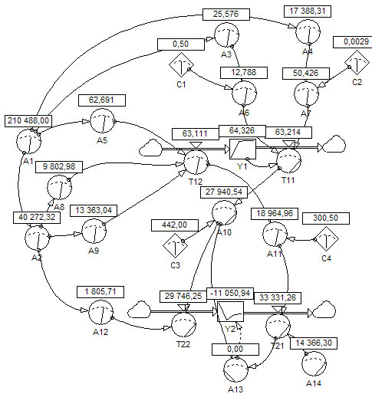
Рис.6.16 . Модель стану вугільної галузі
Рис.6.17 Динаміка фінансової складової розвитку галузі
На рис. 6.17. можна побачити зміну фінансового стану вугільної галузі за останні 3 року. У цей час вугільна галузь перебуває в критичному стані, тобто в цілому вона збиткова, і державна підтримка направляється не на всі підприємства галузі, тому фінансовий стан зі знаком "-", як видно з рис. 2.4.
Рис.6.18 Динаміка виробничої складової розвитку галузі
На рис. 6.18 показано, що до кінця третього періоду відбувається також збільшення видобутку вугілля. Стратегія розвитку вугільної галузі повинна передбачати підвищення обсягів і ефективності використання власного вугілля як напрямок забезпечення енергетичної безпеки України.
Аналіз динаміки основних показників господарської діяльності підприємств вугільної галузі України свідчить про погіршення якісних показників, зменшення кількості діючих шахт, обсягів видобутку вугілля, продуктивності праці й рівня безпеки загрожує енергетичній та економічній безпеці нашої держави. Факт скорочення обсягів видобутку вугілля навіть при збільшенні фінансування підприємств вугільної галузі змушує шукати основну проблему не у відсутності технічного переоснащення галузі, а в раціональності використання дотаційних засобів, що виділяє держава, у тому числі й на технічне переоснащення галузі. З табл. 6.18 видно, що, незважаючи на збільшення обсягу дотацій, обсяг видобутку не перевищує рівня 2002 року.

Таблиця 6.18.
Обсяг видобутку вугілля й обсяг дотацій у вугільну галузь України
в 2002-2008 роках
Рік | Обсяг видобутку вугілля, млн. т | Обсяг дотацій, млн. грн.
2002 | 62,0 | 2139,586
2003 | 59,8 | 2646,2299
2004 | 59,4 | 2947,4524
2005 | 60,4 | 3145,206
2006 | 61,7 | 4045,1997
2007 | 58,9 | 5200,000
2008 | 59,5 | 7100,000

Тому на сьогоднішній день успішне функціонування будь-якого підприємства, у першу чергу, залежить від якості управління фінансовими потоками. Але зараз забезпечити такий менеджмент на підприємствах вугільної галузі не представляється можливим. Це залежить, як від професіоналізму кадрового й керівного складу, так і від принципів організації господарської діяльності на державних підприємства галузі в цілому, які завдяки державному протекціонізму, нецільовим дотаціям і зневагою ринкових принципів так і залишилися на рівні соціалістичної централізованої планово-розподільчої системі господарювання, головним критерієм успішності якої було виконання планових завдань, а не дійсна ефективність виробництва. Усе це привело до того, що стимули для ефективної роботи й раціонального використання матеріальних і фінансових коштів на державних вуглевидобувних підприємствах були втрачені. Через неефективне управління доходами й витратами на вугільних підприємствах практично не формуються амортизаційні відрахування, а в результаті відсутнє джерело відтворення основних фондів. Бюджетні кошти, передбачені на реструктуризацію вугільної галузі, направляються на виконання робіт по підготовці до ліквідації й ліквідації безперспективних і збиткових підприємств вугільної промисловості, а також на проведення заходів щодо попередження наслідків ліквідацій (соціальні, екологічні, технічні).
Відсутність відповідного сучасного встаткування значно знижує продуктивність праці й підвищує використання трудового ресурсу в процесі видобутку вугілля. А тому що заробітна плата працівників вугільної промисловості росте виходячи з підвищення мінімальної заробітної плати, то в галузі спостерігається тенденція росту заробітної плати при значному падінні обсягів видобутків і продуктивності праці. Хоча загальноприйнятому критерію прогресу продуктивність праці повинна випереджати ріст заробітної плати. Підвищення трудомісткості галузі значно збільшує частку заробітної плати в собівартості 1 тонни готової продукції, яка і так на порядок перевищує її ринкову вартість (при ціні 496 грн. собівартість становить 705 грн.) (рис. 6.19).
Рис.6.19 Динаміка росту собівартості вугільної продукції у порівнянні з ціною, грн/т
У цей час в умовах наслідків світової економічної кризи заробітна плата виплачується тільки за рахунок надходження на підприємства бюджетних коштів. На основі цього можна виділити такі проблемні фактори, які впливають на вугільну галузь України:
- низька ефективність управління галуззю на всіх рівнях;
- недосконала структура шахтного фонду й зношення основних фондів вуглевидобувних підприємств;
- складні умови проведення гірських вироблень і очисних робіт, низький рівень механізації гірських робіт;
- відсутність системного підходу до реалізації державної політики у вугільній галузі;
- фінансовий розрив між ціною 1 тонни товарної продукції і її собівартістю, який збільшується на користь останньої;
- погіршення кон'юнктури ринку вугілля (з жовтня 2008 року) під впливом світової економічної кризи;
- постійний ріст цін на матеріали й устаткування, збільшення тарифів на електроенергію;
- постійний ріст заробітної плати, відповідно до підвищення рівня мінімальної заробітної плати.
Основною причиною перерахованих вище проблем є те, що державні підприємства вугільної промисловості не є ринковими суб'єктами, хоча здійснюють свою господарську діяльність у ринковім середовищі. Для того, щоб підприємства галузі ефективно функціонували в умовах ринкової кон'юнктури, у першу чергу, необхідна зацікавленість безпосередніх керівників підприємства в кінцевих результатах господарської діяльності, а також зацікавленість самих робітників результатами їх праці. Для цього необхідні кардинальні зміни управлінських відносин, створення умов для залучення ефективних недержавних інвестицій, забезпечення на цій основі економічно виправданого заощадження існуючого виробничого потенціалу.
Для здійснення таких кроків необхідно розширення й удосконалення відповідної нормативно-правової бази. Паралельно із трансформацією нормативно-правової бази необхідно провести заходи щодо підвищення управління галуззю на всіх рівнях. Головним чином це стосується підвищення рівня фінансового менеджменту на підприємствах, зокрема оптимізацію співвідношення власних і бюджетних коштів.
Виходячи з вище переліченого необхідно проведення тристороннього обґрунтування фінансування діяльності окремої шахти або їх об'єднання: оптимізація загальної структури капіталу; оптимізація власного капіталу; оптимізація бюджетних дотацій. Оптимізацію, як загальної структури, так і її елементів необхідно здійснювати, намагаючись керуватися методами, які ґрунтуються на механізмі дії фінансового важеля.
Крім цього необхідно розробити механізм, який би знижував дефіцит капітальних вкладень на підприємствах вугільної галузі, рівень зношування основних засобів яких рівний 70 % і вище. Для цього необхідно:
1) залучення позикових засобів шляхом випуску й поширення серед трудового колективу гібридних корпоративних облігацій з державним забезпеченням. Причому кількість облігацій, обсяг потрібних коштів, процентну ставку й строк обігу облігацій необхідно погоджувати із трудовим колективом шляхом проведення загальних зборів трудового колективу підприємства. Таке залучення фінансових ресурсів не приведе до розсіювання прав власності й стане додатковим стимулом для підвищення продуктивності праці робочого колективу підприємства.
2) формування амортизаційних відрахувань як джерела відтворення основних фондів підприємства в такому обсязі, який дозволить знизити рівень їх зношування до 50 % протягом 2-3 років, за умови ефективності діяльності підприємства. Зниження рівня зношення основних фондів означає їхнє відновлення, а значить підвищення механізації технологічних процесів і зниження трудомісткості виробництва.
Акцентування уваги на продуктивності праці й трудомісткості виробництва не випадково тому що: по-перше, заробітна плата є головною витратною статтею при формуванні собівартості, а по-друге, на сучасному етапі розвитку вугільної галузі добитися ефективного функціонування її підприємств можна лише за рахунок росту обсягів виробництва, тобто видобутку. Тому необхідно зробити так, щоб працівник одержував гроші за фактичну роботу. З'являється матеріальний стимул для працівника. У цьому випадку він сам буде зацікавлений у результатах своєї роботи, адже чим більше й краще він зробив, тим більша буде його заробітна плата. Адже одержує більше той, хто приносить більший ефект підприємству.
На основі цього можна зробити висновок, що перспективи процесів розвитку господарської діяльності підприємств вугільної галузі, багато в чому залежать від організації фінансового менеджменту на різних рівнях її організаційної структури й об'єднання вимог енергетичної безпеки держави й принципів ринкової економіки, яке б передбачало еволюційне реформування відносин власності на підприємства галузі.
Як відомо фахівцям, раніше були розроблені програми „Вугілля” і „Українське вугілля”, але жоден із цих перспективних проектів не був підкріплений фінансуванням. Тому прориву на цьому фланзі економіки й не відбулося. У зв'язку із цим у квітні 2005 року були сформульовані й представлені уряду „Основні напрямки енергетичної стратегії України на період до 2030 року”. Складовою частиною цих напрямків є „Стратегія розвитку вугільної промисловості”. Стратегія розвитку вугільної промисловості передбачає: збільшення обсягів споживання вугілля відповідно до базового сценарію до 87,1 млн. т – 2015 р.; 91,52 млн. т – 2020 р.; 102,1 млн. т – 2030 р. Покриття попиту вугільної продукції планується здійснювати за рахунок збільшення власного видобутку без нарощування обсягів імпорту вугілля. Баланс видобутку вугілля по базовому сценарію розвитку буде виглядати в такий спосіб: 2010 р. – 90,9 млн. т; 2015 р. – 96,5 млн. т; 2020 р. – 100,8 млн. т; 2030 р. – 112,0 млн. т. Імпорт вугілля по роках складе: 2010 р. – 6,5 млн. т.; 2015 р. – 6,2 млн. т.; 2020 р. – 3,7 млн. т; 2030 р. – 2,4 млн. т.
Така кон'юнктура зі споживанням енергоносіїв у країні вже давно підтверджує необхідність підвищення частки використання вугілля, яке на світовому ринку в перспективі стане найдешевшим енергоносієм. І це в той час, коли при видобутку газу в обсязі 18-20 млрд. м³ у рік його запасів в Україні вистачить лише на 30 років, а вугілля при видобутку в обсязі близько 200 млн. т у рік – більш ніж, на п'ять сторіч.
У зв'язку із цим є правильним, що на розвиток вугільної галузі в останні роки фінансування засобів збільшується: 2007р. – 5 млрд., 2008р. – 11 млрд. гривень. Але факт скорочення обсягів видобутку вугілля навіть при збільшенні фінансування підприємств вугільної галузі змушує шукати основну проблему не у відсутності технічного переоснащення галузі, а в раціональності використання дотаційних засобів, що виділяє держава, у тому числі й на технічне переоснащення галузі.
На основі цього можна зробити висновок, що перспективи процесів розвитку господарської діяльності підприємств вугільної галузі, багато в чому залежать від організації фінансового менеджменту на різних рівнях, а також залучення інвестицій у галузь. Довідка про впровадження № 151/05 від 18.05 2010 р. , шо надійшла від ВП «Шахта ім.. Ф.Е. Дзержинського», ДП «Ровенькиантрацит», Міністерства вугільної промисловості України підтвердила значущість практичних та теоретичних пропозицій, що ґрунтуються на якості використання фінансових потоків в тому числі і дотаційних засобів держави.

  - Синтез системи антисипативного управління в завданнях ідентифікації типу фінансової кризи

Як вже неодноразово було доведено вище, метод системної динаміки Форрестера є ефективним інструментом моделювання руху потоків економічної системи в тому числі і фінансових потоків. Його використання дозволяє побудувати модель фінансових процесів, яка представлена набором рівнів, що пов’язані між собою фінансовими потоками. Структурна схема потоків доповнена системою рівнянь, які дозволяють виміряти та представити у кількісному вираженні динамічні зміни у фінансовому стані підприємства за умови різних керуючих впливів. Така математична модель дозволяє вивчити, яким чином буде змінюватися рівень стійкості фінансового стану підприємства за умови реалізації різноманітних варіантів фінансової стратегії при заданому початковому стані та параметрах зовнішньої середи. Тобто, основною перевагою даної методики є те, що вона дозволяє в процесі побудови моделі руху фінансових потоків отримати основні структурні співвідношення між фінансовими показниками, що дає можливість з легкістю адаптувати модель до умов функціонування будь-якого підприємства шляхом зміни правил формування інтенсивності потоків [56].
Вибір даної методики також обумовлений тим, що вона найповніше відображує сутність фінансових процесів: визначає нагромадження фінансів у вигляді рівнів, фінансові потоки, що переміщують уміст між рівнями, у вигляді темпів, а також можливістю визначення великої кількості параметрів, що характеризують стан внутрішнього та зовнішнього середовища.
Для імітації реалізації фінансового плану в умовах дії загроз та вироблення адаптивної реакції, яка може бути використана в режимі реального часу у випадку настання загрози, опис рівнів моделі доповнюється випадковою складовою темпової змінної, що показує інтенсивність впливу загроз.
Побудова моделі руху фінансових потоків підприємства на основі методів Форрестера потребує введення набору певних припущень щодо інформації, на основі якої реалізується модель, а саме:
  - організаційно-правовий тип підприємства;
  - обраний варіант оподаткування;
  - тип продукції, що випускається;
  - технологія виробництва;
  - норми витрат праці, матеріалів, устаткування;
  - метод нарахування амортизації;
  - доступні умови кредитування;
  - спосіб розрахунку з кредиторами та дебіторами, тощо.
Кожне з цих припущень є детермінованим, оскільки визначає сталі та часто незмінні функціональні особливості фінансово-господарської діяльності підприємства [56].
Основні припущення моделі мають вигляд:
- Підприємство «Запоріжнерудпром» є відкритим акціонерним товариством та частиною групи компаній «Смарт-холдинг», що здійснює постійний контроль за діяльністю підприємства.
- Діяльність підприємства розглядається помісячно на протязі року.
- Підприємство здійснює випуск продукції на основі планів випуску, що задається в якості константи.
- В моделі розглядається випуск основного виду продукції – щебеню.
- Брак на підприємстві незначний і вважається відсутнім.
- 15% випущеної продукції зберігається на складі у якості страхового запасу.
- Основні затрати є матеріальними (на розробку і видобування надрів).
- Частина затрат сплачується підприємством в кредит (близько 40% від загального обсягу).
- Попит на продукцію є нормально розподіленою величиною.
- Частина продукції реалізується в кредит (близько 25% від загального обсягу) і виражається в моделі в якості дебіторської заборгованості.
- Обсяг необхідних основних фондів розраховується на основі фондомісткості продукції, що виробляється, а також коефіцієнта придатності основних фондів.
- Оновлення основних фондів покривається або за рахунок реінвестованого прибутку, або за рахунок довгострокових позик.
- Списання основних фондів здійснюється на основі прямолінійного методу нарахування амортизації.
- Фонд оплати праці розраховується на основі фонду робочого часу та середньої заробітної плати.
- Нарахування заробітної плати здійснюється щомісяця.
- З фонду оплати праці сплачується 42% в якості податків у Пенсійний фонд, Фонд зайнятості, Фонд соціального страхування, Фонд страхування від нещасного випадку.
- Підприємство також сплачує 25% податку на прибуток.
- Заборгованість по заробітній платі, розрахунками з бюджетом та за товари, роботи, послуги складають кредиторську заборгованість.
- Припускається, що уся кредиторська заборгованість погашається у наступному періоді за періодом нарахування.
- Нестача оборотних коштів покривається короткостроковими позиками.
Вищеописані припущення, що визначають особливості діяльності підприємства, знайшли відображення в моделі руху фінансових потоків, що була реалізована в середовищі Powersim. Реалізація моделі руху фінансових потоків у містить рівні, темпи потоків, змінні та константи. У таблиці 6.19 представлений перелік рівнів моделі.
Таблиця 6.19.
Перелік рівнів моделі
№ з/п | Позначення | Опис | Одиниці виміру
1 | Sklad | Кількість готової продукції на складі | тис. грн.
2 | ChPf | Чистий прибуток | тис. грн.
3 | NRPNPU | Нерозподілений прибуток (непокритий збиток) | тис. грн.
4 | DZ | Дебіторська заборгованість за товари, роботи, послуги | тис. грн.
5 | KZ | Кредиторська заборгованість за товари, роботи, послуги, з бюджетом, з оплати праці. | тис. грн.
6 | OF | Основні фонди | тис. грн.
7 | KZK | Короткострокові позичені кошти | тис. грн.
8 | DZK | Довгострокові позичені кошти | тис. грн.
9 | DS | Грошові кошти | тис. грн.
10 | Viruchka | Доход (виручка) від реалізації продукції (товарів, робіт, послуг) | тис. грн.
Рівень Sklad збільшується за рахунок виробництва продукції, а зменшується за рахунок реалізації (повний перелік темпів моделі наведений у таблиці 6.20). На підприємстві видобуток дорівнює виробництву продукції, тобто незавершеного виробництва немає.
, (6.46)
де t – час моделювання.
Виробництво, у свою чергу, залежить від плану виробництва, виробничої потужності та обсягу готової продукції на складі, а також від інтенсивності впливу загрози (див. перелік змінних в таблиці 6.21 та констант в таблиці 6.22):
(6.47)
Загрози в моделі реалізовані як коефіцієнти зміни показника. Характер зміни загроз визначає динаміку показника, що вивчається.
Обсяг реалізації продукції залежить від обсягу складських запасів, розміру страхового запасу та попиту, а також впливу загрози.
(6.48)
Попит вважається нормально розподіленою величиною.
Таблиця 6.20.
Перелік темпів потоків моделі.
№ з/п | Позначення | Опис | Одиниці виміру
1 | DP | Обсяг видобутку (виробництва) | тис. грн./міс.
2 | RP | Обсяг реалізації продукції | тис. грн./міс.
3 | FR_ot_RP | Фінансовий результат від реалізації продукції | тис. грн./міс.
4 | NO_FR | Податкові відрахування з фінансового результату | тис. грн./міс.
5 | NRP_NPU | Нерозподілений прибуток (непокритий збиток) | тис. грн./міс.
6 | DZ_nachisl | Нарахована дебіторська заборгованість | тис. грн./міс.
7 | DZ_pogash | Погашена дебіторська заборгованість | тис. грн./міс.
8 | KZ_nachisl | Нарахована кредиторська заборгованість | тис. грн./міс.
9 | KZ_pogash | Погашена кредиторська заборгованість | тис. грн./міс.
10 | DS_OF | Грошові кошти для оновлення основних фондів | тис. грн./міс.
11 | AO | Амортизаційні відрахування | тис. грн./міс.
12 | DS_v_KZK | Грошові кошти, взяті у якості короткострокової позики | тис. грн./міс.
13 | KZK_pogash | Погашення короткострокової позики | тис. грн./міс.
14 | DS_v_DZK | Грошові кошти, взяті у якості довгострокової позики | тис. грн./міс.
15 | DZK_pogash | Погашення довгострокової позики | тис. грн./міс.
16 | DS_pritok | Надходження грошових коштів | тис. грн./міс.
17 | DS_ottok | Витрати грошових коштів | тис. грн./міс.
Рівень доходу (виручки) від реалізації продукції є накопиченням обсягу реалізації продукції:
(6.49)
Збільшення рівня чистого прибутку відбувається за рахунок фінансового результату від реалізації продукції, а зменшення – через податкові відрахування з фінансового результату.
(6.50)
Фінансовий результат від реалізації продукції являє собою різницю між доходом від реалізації продукції та витратами (матеріальними, трудовими, амортизаційними та іншими). Матеріальні витрати розраховуються виходячи з фіксованого коефіцієнта матеріаломісткості виробленої продукції (0,8084).
(6.51)
Податкові відрахування з фінансового результату розраховуються наступним чином:
(6.52)
Обсяги прибутку переміщуються до рівня власного капіталу.
Таблиця 6.21.
Перелік змінних моделі.
№ з/п | Позначення | Опис | Одиниці виміру
1 | FE_pp | Фондомісткість виробленої продукції | грн./ грн.
2 | FE_rp | Фондомісткість реалізованої продукції | грн./ грн.
3 | ME | Матеріаломісткість реалізованої продукції | грн./ грн.
4 | TE | Трудомісткість реалізованої продукції | грн./ грн.
5 | FOT | Фонд оплати праці | тис. грн./міс.
6 | Spros | Попит на продукцію | тис. грн./міс.
7 | SZ | Страховий запас продукції | тис. грн./міс.
8 | Balans_ObS | Недостача або надлишок оборотних коштів | тис. грн./міс.
9 | MZ | Матеріальні затрати | тис. грн./міс.
Допоміжні змінні
10 | Sklad_tek | Поточне значення кількості продукції на складі | тис. грн./міс.
11 | ChPF_tek | Поточне значення чистого прибутку | тис. грн./міс.
12 | DS_tek | Поточне значення обсягу грошових коштів | тис. грн./міс.
13 | DZ_tek | Поточне значення дебіторської заборгованості | тис. грн./міс.
14 | KZ_tek | Поточне значення кредиторської заборгованості | тис. грн./міс.
15 | DZK_tek | Поточне значення обсягу довгострокових позик | тис. грн./міс.
16 | KZK_tek | Поточне значення обсягу короткострокових позик | тис. грн./міс.
17 | NRP_NPU_tek | Поточне значення нерозподіленого прибутку (непокритого збитку) | тис. грн./міс.
18 | OF_tek | Поточне значення обсягу основних фондів | тис. грн./міс.
Залежно від фінансового результату, чистого прибутку та коефіцієнта реінвестування розраховується потік нерозподіленого прибутку (непокритого збитку):
(6.53)
На підприємстві ВАТ «Запоріжнерудпром» реінвестується зазвичай половина прибутку.
Таблиця 6.22.
Перелік констант моделі.
№ з/п | Позначення | Опис | Значення | Одиниці виміру
1 | DP_plan | Плановий обсяг видобутку (виробництва) продукції | 6 000 | тис. грн./міс.
2 | FRV | Фонд робочого часу | 18 144 | год./міс.
3 | Proiz_moshn | Виробнича потужність | 8 570 | тис. грн./міс.
4 | SChZP | Середня почасова заробітна плата 1 робітника | 0,0119 | тис. грн./год.
5 | Proch_zatr | Інші витрати | 815 | тис. грн./міс.
6 | K_reinv | Коефіцієнт реінвестування прибутку | 0,5
7 | KADZK | Коефіцієнт погашення довгострокової заборгованості | 0,25
8 | KAKZK | Коефіцієнт погашення короткострокової заборгованості | 0,55
9 | KO_v_kredit | Коефіцієнт оплати за матеріальні затрати в кредит | 0,4
10 | KR_v_kredit | Коефіцієнт реалізації продукції в кредит | 0,25
11 | KPDZ | Коефіцієнт погашення дебіторської заборгованості | 0,8
12 | NA | Норма амортизації | 0,02
13 | NO_FOT | Податкові відрахування з фонда оплати праці | 0,42
14 | Ugroza_DP | Загроза виробництву продукції | 1
15 | Ugroza_RP | Загроза реалізації продукції | 1
16 | Ugroza_DZ | Загроза поверненню дебіторської заборгованості | 1
Потік нерозподіленого прибутку (непокритого збитку) накопичується в однойменному рівні.
(6.54)
Рівень дебіторської заборгованості є накопиченням непогашеної дебіторської заборгованості:
(6.55)
Нарахована дебіторська заборгованість – це обсяг проданої в кредит продукції (підприємство продає близько чверті своєї продукції в кредит).
(6.56)
Погашена дебіторська заборгованість – це темп сплати покупцями за продукцію, придбану в кредит (за кожний період погашається 80% боргу, якщо загроза не вступила у силу).
(6.57)
Рівень кредиторської заборгованості є накопиченням непогашеної кредиторської заборгованості:
(6.58)
Нарахована кредиторська заборгованість – це обсяг придбаних в кредит виробничих матеріалів (40% від загальної кількості), заборгованість за бюджетними розрахунками та з оплати праці. З фонду оплати праці в бюджет сплачується податків у розмірі 42% від ФОТ.
(6.59)
У моделі припускається, що уся кредиторська заборгованість погашається у наступному після нарахування періоді.
(6.60)
Рівень основних фондів відображає обсяг основних фондів, що знаходиться на балансі підприємства. Значення рівня зменшується за рахунок амортизації, а збільшується у зв’язку з оновленням фондів. Коефіцієнт амортизації складає 0,02.
Потреба у грошових коштах на оновлення основних засобів розраховується таким чином:
(6.61)
У цій формулі коефіцієнт 0,4 – це коефіцієнт придатності основних фондів, а 0,975 – темп оновлення. Фондомісткість виробленої продукції задається випадковою величиною в інтервалі [1,03;1,05]
Грошові кошти на оновлення фондів можуть покриватися прибутком, або якщо власних коштів недостатньо – довгостроковою позикою.
Тобто темп збільшення рівня довгострокових позичених коштів має вигляд:
(6.62)
Темп зменшення рівня довгострокової заборгованості залежить від коефіцієнта погашення боргу (наразі він становить 0,25).
(6.63)
Рівняння рівня довгострокової заборгованості має вигляд:
(6.64)
Збільшення рівня короткострокової заборгованості забезпечується залученням короткострокового кредиту, зменшення – погашенням кредиту.
Обсяг залучених кредитних ресурсів визначається як різниця між необхідним обсягом оборотних коштів та обсягом оборотних коштів, які має у своєму розпорядженні підприємство:
, (6.65)
де Balans_ObS – нестача або надлишок оборотних коштів, що розраховується за формулою:
(6.66)
Темп погашення заборгованості розраховується за допомогою коефіцієнта погашення боргу (0,55).
(6.67)
Рівняння рівня короткострокової заборгованості має вигляд:
(6.68)
Рівень обсягу грошових коштів є різницею між їх надходженням та витратами.
(6.69)
Надходження грошових коштів забезпечується сплатою покупцями за реалізовану (не в кредит) продукцію, погашенням дебіторської заборгованості, залученням коротко- і довгострокових позик:
(6.70)
Рівень грошових коштів зменшується за рахунок сплати за виробничі витрати, оновлення основних фондів, амортизаційних відрахувань, погашення кредиторської заборгованості, коротко- і довгострокових позик:
(6.71)
Отже, на рис. 6.20 представлена схема моделі руху фінансових потоків підприємства в умовах дії загроз, що впливають на обсяги виробництва та реалізації продукції, а також на темп погашення покупцями дебіторської заборгованості.
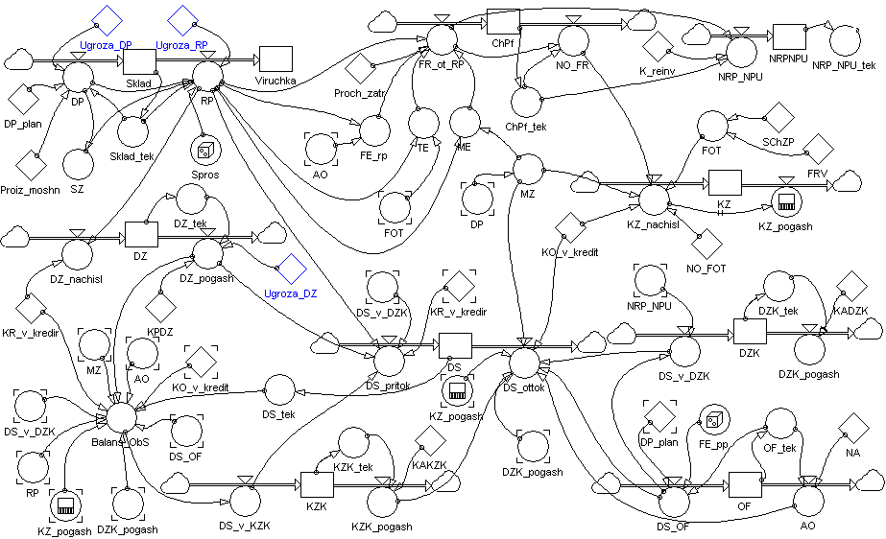
Рис. 6.20 . Схема моделі руху фінансових потоків.
Таким чином, запропонована імітаційна модель на основі методів системної динаміки дозволяє визначити зміни рівнів фінансових потоків в умовах дії різних загроз і сформувати альтернативні варіанти реалізації фінансового плану.
Використання теорії системної динаміки в процесі моделювання фінансових потоків підприємства дозволяє здійснити перевірку адекватності побудованої моделі реальним фінансовим процесам підприємства. Така перевірка реалізується шляхом проведення набору імітацій, на основі яких перевіряється адекватність введених припущень відносно середовища функціонування підприємства, правильності побудови причинно-наслідкових зв’язків і, як наслідок, самої моделі руху фінансових потоків підприємства.
Реалізація такої перевірки дозволить оцінити запропоновану імітаційну модель і зробити висновок про її адекватність реальним фінансовим процесам підприємства [56].
Процес імітації починається з задання початкових значень рівнів і параметрів. У якості таких значень використовуються реальні значення, отримані в результаті агрегування статей балансу підприємства. Дані значення визначаються на початку імітації та використовуються на протязі усього періоду моделювання.
Усі дії, що виконуються далі, реалізуються у кожний момент часу моделювання, а саме: генерування випадкових величин, розрахунок значень рівнів, тощо. Після розрахунку та зберігання даних проводиться перевірка на вихід за рамки модельного часу і, якщо воно не закінчилося, то цикл імітації повторюється, а інакше припиняється.
Для практичної реалізації моделювання на підприємстві був зібраний ряд статистичних даних, що описують динаміку фінансових процесів. Ця динаміка описується даними балансу, звіту про фінансові результати та іншими формами звітності підприємства.
У даній моделі в якості початкових і кінцевих значень були використані дані звітності на початок і кінець 2008 року.
На основі початкових даних, та заданих параметрів моделі було проведено три експерименту (прогону) для визначення характеристик фінансового стану на кінець 2008 року. Результати представлені
в таблиці 6.23.
Таблиця 6.23.
Результати проведення експериментів.
Показник | Початкове значення (2008) | Кінцеве значення (2008) | Експеримент 1 | Експеримент 2 | Експеримент 3
Sklad | 710,5 | 1090 | 1300,73 | 1280,09 | 1269,08
ChPf | 0 | -690,4 | -687,15 | -675,85 | -685,44
KZ | 3324,3 | 2842,3 | 2728,76 | 2728,76 | 2728,76
DZ | 4021,9 | 1834,1 | 1861,08 | 1863,29 | 1862,5
KZK | 7998,5 | 100 | 101,39 | 97,383 | 99,707
OF | 6118,2 | 6518,9 | 6463,24 | 6297,12 | 6271,82
DS | 221,2 | 54,8 | 44,479 | 54,317 | 46,209
Viruchka | 0 | 66418,2 | 65395,48 | 65422,86 | 65401,29
На основі результатів проведених експериментів проводиться аналіз точності моделі. Для цього розраховується середня відносна помилка (МАРЕ), яка дозволяє оцінити відхилення експериментальних даних від реальних. Її формула має вигляд:
, (6.72)
де n – кількість періодів порівняння;
ŷ_{t} – значення показника за моделлю;
y_{t} – реальне значення показника [56].
У таблиці 6.24 представлено відповідність значень MAPE та рівня адекватності моделі.
Таблиця 6.24.
Відповідність значень MAPE та рівня адекватності моделі.
MAPE, % | Рівень адекватності моделі
<10 | Високий
10-20 | Добрий
20-30 | Задовільний
30-40 | Поганий
>40 | Незадовільний
Розрахункові значення середньої відносної помилки для трьох експериментів за моделлю наведені в таблиці 6.25.
Таблиця 6.25.
Значень MAPE,% для експериментів за моделлю.
Показник | Експеримент 1 | Експеримент 2 | Експеримент 3
Sklad | 19,3330 | 17,4395 | 16,4294
ChPf | 0,4707 | 2,1075 | 0,7184
KZ | 3,9947 | 3,9947 | 3,9947
DZ | 1,4710 | 1,5915 | 1,5484
KZK | 1,3900 | 2,6170 | 0,2930
OF | 0,8538 | 3,4021 | 3,7902
DS | 18,8339 | 0,8814 | 15,6770
Viruchka | 1,5398 | 1,4986 | 1,5311
Згідно з даними таблиці для рівнів складу готової продукції та грошових коштів помилки вказують на добрий рівень адекватності моделі, для всіх інших рівнів цей показник свідчить про високу адекватність моделі реальним фінансовим потокам підприємства. Найменші помилки характерні для експерименту №2.
Таким чином, проведена оцінка моделі, побудованої на базі підприємства ВАТ «Запоріжнерудпром», характеризує модель як таку, що відображає реальні фінансові процеси. Це надає широкі можливості в подальшому практичному використанні моделі, а саме у сфері моделювання загальносистемних наслідків прийняття рішень з управління фінансовою діяльністю підприємства.
Побудована імітаційна модель руху фінансових потоків в умовах дії загроз є основою для оцінки його прогнозного фінансового стану. Як видно з таблиці 6.25 на підприємстві за 2008 рік зменшився рівень чистого прибутку (рис. 6.21). Затрати на виробництво та реалізацію продукції перевищували дохід від продажу (рис. 6.22). Падіння рівня грошових коштів частково пояснюється нестачею оборотних коштів підприємства, що призвело до необхідності позичення короткострокових коштів (рис.6.23).
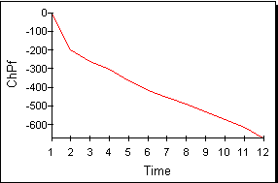
Рис. 6.21 Зміна чистого прибутку за 2008 рік.
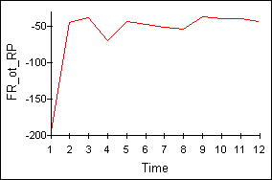
Рис. 6.22. Зміна фінансового результату від реалізації продукції за 2008 рік.
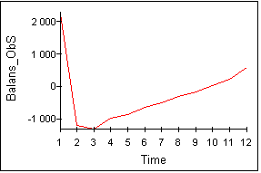
Рис. 6.23 Баланс оборотних коштів за 2008 рік.
Загалом за період моделювання збільшилися запаси готової продукції (рис. 6.24) через стале перевищення виробництва над реалізацією продукції (рис. 6.25).
Також співвідношення показників трудомісткості, фондомісткості та матеріаломісткості (рис. 6.26) свідчить про те, що найбільше затрат припадає на виробничі витрати матеріалів.
За 2008 рік було оновлено основні фонди (рис. 6.27). Це оновлення відбувалося за рахунок довгострокових позикових коштів.
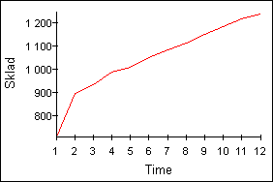
Рис. 6.24 Зміна запасів готової продукції за 2008 рік.
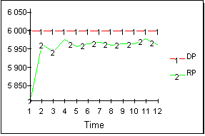
Рис. 6.25 Співвідношення виробництва і реалізації продукції за 2008 рік.
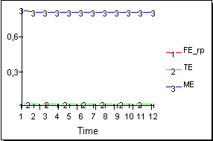
Рис. 6.26 Співвідношення показників трудомісткості, фондомісткості та матеріаломісткості за 2008 рік.
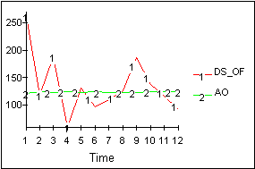
Рис. 6.27. Оновлення основних фондів за 2008 рік.
Таким чином, на підприємстві збільшився розмір довгострокової заборгованості. Короткострокові позики, навпроти, були значною мірою погашені (рис. 6.28).
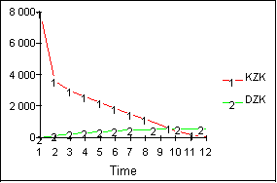
Рис. 2.28 Зміна короткострокової та довгострокової заборгованості за 2008 рік.
З наведених даних можна зробити висновок про певні зміни у фінансовому стані підприємства. Але за допомогою такого аналізу немає змоги кількісно визначити чи є фінансовий стан підприємства кризовим.
Необхідність такої оцінки обумовлена тим, що формування превентивних управлінських рішень з локалізації фінансових загроз неможливо без ідентифікації типу кризи, яку вони спричиняють.
В українській практиці вживалися численні спроби використати розглянуті вище моделі. Але розходження в зовнішніх факторах, що мають вплив на функціонування підприємства, а, отже, економічні показники, викривляють імовірнісні оцінки. Розходження в темпах інфляції та фазах циклу, особливо у фондо-, енерго- і трудомісткості виробництвах, інший податковий клімат вимагають відповідного коректування моделей.
Зокрема, за моделлю Ліса неплатоспроможні підприємства, що мають високий рівень четвертого показника (власний капітал / позиковий капітал), одержують високу оцінку, що не відповідає дійсності. Тому моделі, у яких присутній даний показник, можуть перекручувати реальну картину. Основні переваги та недоліки чотирьох розглянутих моделей представлені в
таблиці 3.8.
Отже, у кожної моделі є свої переваги і недоліки. Деякі з них характерні для декількох моделей. Зокрема, моделі Альтмана, Таффлера і Ліса можуть бути застосовні лише для великих підприємств, причому, останні дві – лише для тих підприємств, акції яких котируються на біржі.

Таблиця 6.26.
Переваги та недоліки імовірнісних моделей.
Найменування моделі | Переваги | Недоліки
П’ятифакторна модель Альтмана | - можливо розділити господарюючі суб’єкти на потенційних банкрутів і небанкрутів  - точність розрахунків залежить від прогнозованого періоду часу. | - сфера застосування обмежена (тільки великі компанії)  - не враховує вплив рентабельності
Чотирифакторна модель  Таффлера | - дозволяє визначати «рейтинг ризику банкрутства» | - сфера застосування обмежена (тільки для компаній, акції яких котируються на ринку)  - точність розрахунків залежить від вихідної інформації при побудові моделі
Рейтингове число (Р.С. Сайфулін і Г.Г. Кадиков) | - застосування з метою класифікації підприємств за рівнем ризику | - переоцінка ролі кількісних факторів,  - довільність вибору системи базових кількісних показників,  - висока чутливість до перекручування фінансової звітності
Дискримінантна модель Ліса | - розділяє підприємства на платоспроможні та неплатоспроможні | - не співвідноситься з українськими реаліями  - область застосування обмежена (тільки великі компанії з акціями, що котируються)
Порівняльна характеристика моделей представлена в таблиці 6.26.
За перерахованими сімома факторами найбільш ефективними є модель Альтмана та Сайфуліна-Кадикова.
Однак, точне прогнозування ймовірності банкрутства в умовах функціонування українських підприємств вимагає розробки показника, який би враховував як особливості функціонування вітчизняної економіки, так і тенденції фінансово-господарської діяльності вітчизняних підприємств, нормативно-правову базу України і приклади банкрутства українських підприємств.

Таблиця 6.27.
Порівняльна характеристика імовірнісних моделей.
Фактори | Модель Альтмана (5-факторна) | Модель Таффлера | Модель Ліса | Рейтингове число (Сайфулін, Кадиков)
Застосовуються для невеликих підприємств | - | - | - | +
Застосовуються для підприємств, акції яких не котируються на біржі | + | - | - | +
Адаптовані до вітчизняних умов | + | - | - | +
Використовують більше 2 факторів | + | + | + | +
Багатоступінчастий поділ імовірностей | + | - | - | -
Враховують тенденцію | - | + | - | -
Оцінюють причини банкрутства | - | - | - | -
Вихід з цього положення може бути в розробці власних українських моделей для кожної галузі за методикою дискримінантного аналізу, які б ураховували специфіку нашої дійсності. Більше того, ці функції повинні тестуватися щороку на нових вибірках з метою уточнення їх дискримінантної сили.
Однак для розрахунків за імітаційною моделлю буде використана п’ятифакторна модель Альтмана, адаптована до українських умов, передусім через те, що ця модель передбачає багатоступінчату градацію ймовірності банкрутства підприємства.
Для реалізації моделі Альтмана у середовищі Powersim введемо необхідні константи та змінні (таблиці 6.28 і 6.29 відповідно).
Таблиця 6.28.
Перелік констант моделі Альтмана.
№ з/п | Позначення | Опис | Значення | Одиниці виміру
1 | NZS | Незавершене будівництво | 1 820 | тис. грн./міс.
2 | Ust_kap | Статутний капітал | 1 102.3 | тис. грн./міс.
3 | Proch_DZ | Інша дебіторська заборгованість | 5 836.7 | тис. грн./міс.
4 | Proizv_zapasi | Виробничі запаси | 1 616.1 | тис. грн./міс.
5 | Proch_krat_obyaz | Інші короткострокові зобов’язання | 13 318.5 | тис. грн./міс.
Нові змінні та константи необхідні для агрегування статей балансу, які використовуються при розрахунках за моделлю Альтмана. Ті показники, які важко змоделювати (інша дебіторська заборгованість, інші короткострокові зобов’язання) введені у модель в якості констант.
Таблиця 6.29.
Перелік змінних моделі Альтмана.
№ з/п | Позначення | Опис | Одиниці виміру
1 | Ob_Aktivi | Сума оборотних активів | тис. грн./міс.
2 | Sob_ObK | Власний оборотний капітал | тис. грн./міс.
3 | Oper_Pf_do_nal | Фінансовий результат від звичайної діяльності до оподаткування | тис. грн./міс.
4 | Krat_obyaz | Короткострокові зобов’язання | тис. грн./міс.
5 | Viruchka_RP_tek | Поточне значення виручки від реалізації продукції | тис. грн./міс.
6 | Aktivi | Сума активів | тис. грн./міс.
7 | X1 | Оборотний капітал/сума активів | грн./ грн.
8 | X2 | Нерозподілений прибуток (непокритий збиток)/сума активів | грн./ грн.
9 | X3 | Операційний прибуток/сума активів | грн./ грн.
10 | X4 | Статутний капітал/ сума активів | грн./ грн.
11 | X5 | Виручка/сума активів | грн./ грн.
12 | Z | Коефіцієнт Альтмана
Сума оборотних активів складається з грошових коштів, дебіторської заборгованості, виробничих запасів та запасів готової продукції на складі.
(6.73)
Власний оборотний капітал є різницею між оборотними активами та короткостроковими зобов’язаннями.
(6.74)
У свою чергу короткострокові зобов’язання складаються з кредиторської заборгованості, короткострокових позик та інших короткострокових зобов’язань.
(6.75)
Фінансовий результат від звичайної діяльності до оподаткування розраховується як сума чистого прибутку (збитку) та податку на прибуток.
(6.76)
Сума активів – це сума оборотних та необоротних активів, а також незавершеного будівництва.
(6.77)

Загальна схема імітаційної моделі руху фінансових потоків в умовах дії загроз та їхнього впливу на фінансовий стан підприємства представлена на рисунку 6.20.
На основі побудованої моделі було проведено ряд експериментів, які дозволяють дослідити зміни у фінансовому стані підприємства в залежності від дії домінуючих загроз.
Перший експеримент передбачав варіацію коефіцієнта загрози зменшення обсягу виробництва. Якщо при цьому інші загрози не вступили в силу, вплив загрози буде мати такий характер.
Таблиця 6.30.
Вплив загрози зменшення виробництва продукції на фінансовий стан підприємства.
Коефіцієнт загрози виробництва | Z - рахунок Альтмана | Фінансовий стан
1 | 2,87 | Середня ймовірність банкротства
0,85 | 2,06 | Висока ймовірність банкротства
0,80 | 1,72 | Дуже висока ймовірність банкротства
0,75 | 1,37 | Дуже висока ймовірність банкротства
Тобто зменшення обсягів виробництва більш ніж на 20% може призвести до різкого погіршення фінансового стану підприємства. Це пов’язано з тим, що у підприємства немає «запасу міцності».
За умови 20-25% зниження обсягів виробництва, зменшиться також і реалізація продукції, що призведе до падіння виручки від реалізації
(рис. 6.29) та подальшої тенденції збитковості. Динаміка фінансових показників, що спостерігалася на протязі 2008 року, вже свідчить про погіршення фінансового становища, тому навіть незначний вплив загрози здатен призвести до фінансової кризи.
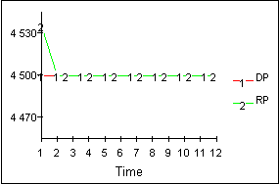
Рис. 6.29. Вплив загрози зменшення обсягу виробництва продукції на 25%.
Зміна коефіцієнту загрози зменшення реалізації продукції має наступні наслідки.
Таблиця 6.31.
Вплив загрози зменшення реалізації продукції на фінансовий стан підприємства.
Коефіцієнт загрози реалізації | Z - рахунок Альтмана | Фінансовий стан
1 | 2,87 | Середня ймовірність банкротства
0,9 | 1,82 | Висока ймовірність банкротства
0,85 | 1,42 | Дуже висока ймовірність банкротства
0,8 | 1,08 | Дуже висока ймовірність банкротства
Зміна коефіцієнту загрози зменшення реалізації продукції має наслідки, подібні до загрози зменшення виробництва (рис. 6.30). На протязі перших трьох місяців виробництво продукції трималося на плановому рівні, але потім наблизилося до рівня реалізації продукції.
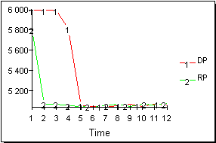
Рис. 6.30 Вплив загрози зменшення обсягу реалізації продукції на 15%.
Треба відзначити, що зменшення реалізації продукції має трохи більш визначний вплив на фінансовий стан підприємства, бо воно безпосередньо пов’язано з виручкою та прибутком.
Вплив зміну темпів погашення дебіторської заборгованості представлений в таблиці 6.32.
Таблиця 6.32.
Вплив загрози дебіторської заборгованості на фінансовий стан підприємства.
Коефіцієнт загрози дебіторської заборгованості | Z - рахунок Альтмана | Фінансовий стан
1 | 2,88 | Середня ймовірність банкротства
0,4 | 2,66 | Висока ймовірність банкротства
0,01 | 1,8 і менше | Дуже висока ймовірність банкротства
Якщо дебіторська заборгованість не буде повернена підприємству, це матиме дуже погані наслідки для фінансового стану, підприємство може стати неплатоспроможним. Тобто підприємство не повинно допускати різкого зменшення темпів погашення дебіторської заборгованості. Також необхідно намагатися знизити залежність від зовнішніх джерел фінансування.
Таким чином, поточний фінансовий стан підприємства є досить нестабільним. Навіть незначний вплив загроз зменшення обсягів виробництва та реалізації продукції може спричинити кризове фінансове становище, навіть неплатоспроможність.
За умови використання метода системної динаміки була запропонована імітаційна модель. Вона дозволяє визначити зміни рівнів фінансових потоків в умовах дії різних загроз і сформувати альтернативні варіанти реалізації фінансового плану.
Проведена оцінка моделі, побудованої на базі підприємства ВАТ «Запоріжнерудпром», характеризує модель як таку, що відображає реальні фінансові процеси. Це надає широкі можливості в подальшому практичному використанні моделі, а саме у сфері моделювання загальносистемних наслідків прийняття рішень з управління фінансовою діяльністю підприємства.
Для розрахунків за імітаційною моделлю буде використана п’ятифакторна модель Альтмана, адаптована до українських умов, передусім через те, що ця модель передбачає багатоступінчату градацію ймовірності банкрутства підприємства.
На основі реалізації різних сценаріїв дії загроз можна зробити висновок, що поточний фінансовий стан підприємства є досить нестабільним. Навіть незначний вплив загроз зменшення обсягів виробництва (20-25%) та реалізації продукції (15-20%) може спричинити кризове фінансове становище, навіть неплатоспроможність. Такі ж наслідки матиме несплата контрагентами дебіторської заборгованості. Підприємство ВАТ «Запорожнерудпром» ( акт 426 від 28.05.2009 р.) на основі якого була адаптована та розроблена система антисипативного управління прийняло до уваги надані рекомендації та підтвердило це відповідним актор про впровадження.

6.4 Управління розвитком інвестиційної складової діяльності підприємств в умовах впровадження екологічних інновацій

Проведений аналіз різних підходів до процесу формування екологічної стратегії виявлення характерних особливостей і основних труднощів, пов'язаних з ним дозволили нам розробити алгоритм формування екологічної стратегії промислового підприємства (рис. 6.31).
Розглянемо цей алгоритм поетапно.
Етап 1. Підготовка. Цей етап полягає в постановці цілей. Визначення екологічних цілей і їх взаємозв'язок є важливим моментом. Адже від того, які цілі поставлені і як вони поєднуються з цілями підприємства в цілому, залежатиме ефективність подальшої роботи. Екологічні цілі підприємства зазвичай формулюються в узагальненому виді з урахуванням одного або декількох пріоритетних напрямів екологічної діяльності підприємства. Далі визначаються терміни досягнення поставлених цілей для того, щоб в наступному можна було проаналізувати виконану роботу.
Етап 2. Аналіз і оцінка. Спочатку визначається майбутній стан підприємства при дотриманні колишньої стратегії. Потім встановлюються розбіжності між прогнозованими і цільовими показниками. Тут важливо відмітити, що навіть якщо екологічна стратегія формально і не присутня на підприємстві, все одно воно виконує деякі дії в області охорони довкілля.
Залежно від галузі до якої належить підприємство, вибирають окремі технологічні процеси або виробництва одного виду продукції (послуги). Далі по кожному напряму дії на довкілля визначається набір відповідних екологічних показників.

Реалізація стратегії:
реалізація екологічної стратегії і контроль за її виконанням
оцінка ефективності стратегії

Постановка цілей:
З'ясувати цілі
Визначити терміни достиженния

Аналіз розбіжностей:
спрогнозувати майбутні показники діяльності при дотриманні нинішньої стратегиї
визначити розбіжності між прогнозованими і цільовими показниками;

Формування стратегії
скоректувати цілі з урахуванням оцінки
сформувати альтернативні стратегії
оцінити альтернативні варіанти

Вибір стратегії:
прийняти управлінське рішення
2. Аналіз та оцінка
3. Розробка
4. Вибір
5. Реалізація
Підготовка

Рис. 6.31 Алгоритм формування екологічної стратегії промислового підприємства
Після чого відбувається якісна або, якщо це можливо, кількісна оцінка показників.
В результаті проведеної роботи можна виявити найбільш екологічно небезпечні технологічні процеси, а також визначити міру дії діяльності підприємства на водне середовище, атмосферу, земну поверхню для того, щоб виділити пріоритетні напрями природоохоронної діяльності.
Етап 3. Розробка. На цьому етапі відбувається власне формування альтернативних екологічних стратегій.
Для визначення положення підприємства на матриці вибрано дві осі: екологічна ситуація на підприємстві і відносна екологічна ситуація в галузі (рис. 6.32)
Згідно з таким діленням, підприємство потрапляє в один з чотирьох квадрантів, якому відповідає певна стратегія.
Для визначення рівня екологічної ситуації на підприємстві і відносній екологічній ситуації в галузі вибрано дві оцінки: задовільне і незадовільне положення.
Відносна екологічна ситуація в галузі
Екологічна ситуація на підприємстві
Усунення небезпеки
Отримання вигоди
Вихід з кризи
Поліпшення положення
незадовільно
задовільно
незадовільно

задовільно

Рис. 6.32 Матриця визначення базової екологічної стратегії
Екологічна ситуація на підприємстві може бути визначена, наприклад, за допомогою показника рівня гранично-допустимої концентрації (ГДК). Якщо усі значення гранично-допустимих викидів і гранично допустимих скидань знаходяться в нормі, а також підприємство не розміщує небезпечні відходи, то положення підприємства можна вважати задовільним. Інакше - положення незадовільне.
Друга вісь матриці - це відносна екологічна ситуація в галузі. Як критерій визначення відносного екологічного стану можна використовувати показник, що характеризує відношення плати за забруднення довкілля до об'єму випущеної продукції. Значення цього показника на підприємстві повинне прагнути до мінімуму.
Таким чином, визначивши своє місце на матриці, підприємство формує відповідну екологічну стратегію. Можливі наступні базові екологічні стратегії:
1. Вихід з кризи. Ця стратегія застосовується, якщо екологічна ситуація на підприємстві незадовільна, і перевищується середнє значенням показника (ЭОср) в галузі.
У такій ситуації необхідно проводити активну екологічну стратегію. Ця стратегія зажадає певної кількості ресурсів, що в сучасних умовах може розглядатися як даремна витрата на екологію. Проте досвід компаній, що впровадили екологічні технології, показує, що це не лише приводить до поліпшення довкілля, але і приносить додаткові вигоди, у тому числі і фінансові. Тому екологічні заходи необхідно розглядати як потенційні інвестиційні проекти і за величиною ефекту робити відповідний вибір.
2. Стратегія усунення небезпеки полягає в тому, щоб не потрапити в кризовий квадрант матриці. Ця стратегія застосовується у разі незадовільної екологічної ситуації на самому підприємстві, але при цьому вона сприятливіша, ніж у конкурентів. Ця стратегія може виявитися особливо актуальною якщо зміна рівня забруднення довкілля підприємством може відбитися на екологічній обстановці в регіоні.
3. Стратегія отримання вигоди використовується тоді, коли підприємство не робить істотної дії на довкілля, тоді як екологічна ситуація у конкурентів важча. У цій ситуації підприємству необхідно розвивати екологічні конкурентні переваги, тому, що існує небезпека того, що інші підприємства почнуть копіювати його дії, що істотно понизить його конкурентне положення.
4. Стратегія поліпшення положення використовується у тому разі якщо рівень дії підприємства на довкілля не високий, проте в середньому по галузі екологічна ситуація сприятливіша.
Підприємства, що потрапляють в цю область, піклуються про охорону довкілля, проводять активну екологічну політику. Для поліпшення існуючого положення цим підприємствам необхідно дотримуватися розробленим принципам охорони довкілля.
Таким чином, підприємство формує декілька альтернативних стратегій. В цілях визначення екологічної стратегії підприємства, витрати на природоохоронну діяльність ми ділимо на дві групи: витрати на підтримку досягнутого рівня негативної дії на довкілля і витрати на скорочення негативної дії на довкілля. У зв'язку з цим, витрати для стратегії "отримання вигоди" розраховуватимуться по формулі (6.78), а для стратегій "вихід з кризи", "усунення небезпеки" і "поліпшення положення" - по формулі (6.78 яка наведена нижче) :
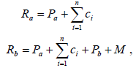 (6.78)
де Ra - необхідні грошові ресурси для цілей природоохоронної діяльності при екологічній стратегії "отримання вигоди", грн.;
Pa - плата за навантаження на довкілля в межах норм, грн.;
ci - поточні витрати для проведення i -го заходу, грн.;
n - кількість заходів;
Rb - необхідні грошові ресурси для цілей природоохоронної діяльності при екологічних стратегіях "вихід з кризи", "усунення небезпеки" і "поліпшення положення", грн.;
Pb - плата за навантаження на довкілля понад норми, грн.
M - витрати на впровадження природоохоронних заходів, грн.
У разі, коли вільних грошових коштів (Ia) недостатньо для проведення природоохоронних заходів, встає завдання розподілу обмеженого ресурсу, яку пропонується вирішити за допомогою моделі (6.79):
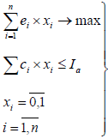 (6.79)
де n - набір природоохоронних заходів;
ci - витрати на природоохоронний захід;
ei - економічний ефект природоохоронного заходу;
xi - допоміжна двійкова змінна.
Етап 4. Вибір екологічної стратегії. З декількох розроблених альтернативних екологічних стратегій підприємство робить вибір за допомогою побудови математичної моделі (6.80) :
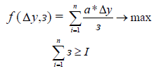 (6.80)
де у - величина скорочення збитку довкіллю від проведення заходу, передбаченого екологічною стратегією, грн.; Δ
з - величина витрат на проведення цього заходу, грн.;
а - вірогідність скорочення збитку довкіллю;
I - доступні ресурси підприємства для проведення екологічної стратегії, грн.;
i = {1,…,n} - безліч можливих екологічних заходів.
Етап 5. Реалізація екологічної стратегії. Найвідповідальніший етап, від якого власне і залежатиме положення підприємства. Дуже важливо чітко наслідувати вибрану стратегію і вести безперервний контроль за ходом її виконання.
Оцінку реалізації екологічної стратегії пропонується проводити шляхом порівняння результатів роботи з цілями, а також враховувати результат, досягнутий конкурентами (таблиця. 6.33).
Таблиця 6.33
Оцінка реалізації екологічної стратегії
Елемент | Ваговитість елементу | Досягнутий результат по відношенню |  | Величина
Елемент | Ваговитість елементу | До поставлених цілей | До результату конкурентів | Величина
Екологічні переваги | A1 | B1 | C1 | A1*B1*C1
Екологічність виробництва | A2 | B2 | C2 | A2*B2*C2
Екологічність продукції | A3 | B3 | C3 | A3*B3*C3
Природоохоронні інвестиції | A4 | B4 | C4 | A4*B*4*C4
Екологічна культура управління | A5 | B5 | C5 | A5*B5*C5
Екологічна програма | A6 | B6 | C6 | A6*B6*C6
Сума | 2.0 | - |  | 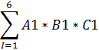

Матриця оцінки екологічної стратегії включає шість складових, які служать індикаторами того, як підприємство використовує свої можливості для досягнення екологічної мети.
Екологічні переваги підприємства полягають в особливостях підприємства з точки зору екології (наприклад, імідж компанії, що піклується про охорону довкілля).
Екологічність виробництва. Тут приділяється увага рівню екологічності виробництва на підприємстві. Розглядається використання передових технологій, що не допускають надмірного тиску на довкілля.
Екологічність продукції. Оцінка екологічності продукції, що випускається, а також новій продукції, виробництво якої намічене на найближчий час.
Природоохоронні інвестиції. Характеризує ефективність вкладень, що направляються на природоохоронні заходи.
Екологічна культура управління. Якщо керівництво усвідомлює необхідність розробки екологічної стратегії і готово до проведення екологічних програм, то це сприятливо позначиться на іміджі підприємства і його взаєминах з державними і громадськими органами, питаннями природоохоронної діяльності, що займаються.
Екологічна програма. Включає план природоохоронних заходів і терміни його виконання, кадрову екологічну політику, спрямовану на стимулювання персоналу в застосуванні методів охорони довкілля.
Сукупність усіх елементів дає ясну картину того, в чому полягає екологічна стратегія підприємства і те, як воно концентрує ресурси для її реалізації.
Ваговитість кожного елементу визначається експертним шляхом, виходячи з особистого досвіду і професійних знань експертів. Значення ваговитості по кожному елементу проставляється таким чином, що в сумі виходить 2.
Далі експерти оцінюють результат, досягнутий реалізацією екологічної стратегії, за десятибальною шкалою. Причому експерти виставляють дві оцінки: перша - оцінка результату по відношенню до поставлених цілей по кожному елементу, друга - по відношенню до результату конкурентів (чи найбільш великого конкурента), отриманого з кожного елементу.
Для отримання результату по елементах необхідно перемножити три оцінки: ваговитість (a), результат по відношенню до поставлених цілей (b) і результат по відношенню до результату конкурентів (c).
Підсумкова оцінка виводиться підсумовуванням результатів по елементах, таким чином, максимально можливе значення підсумкової оцінки дорівнює 100. Отримана величина і характеризуватиме діяльність підприємства по формуванню і реалізації екологічної стратегії.
В результаті проведення описаних етапів підприємство отримує певні екологічні конкурентні переваги, передбачені екологічною стратегією, що дозволяє йому домагатися поставлених цілей.
Пропонований інтегральний підхід базується на основних принципах екологічної економіки, найважливішими з яких є :
- по-перше, природне довкілля є природним капіталом, що підрозділяється на активну (сукупність поновлюваних природних ресурсів і здатних до самовідновлення екосистем) і пасивну (непоновлювані природні ресурси) частині;
- по-друге, активна частина природного капіталу визнається паритетним (рівнозначним) чинником виробництва, в процесі виробничої експлуатації якого настає знос;
- по-третє, вартісне вираження зносу активній частині природного капіталу, розмір якого адекватний нормативному об'єму що утворюється в процесі виробництва конкретної продукції екологічного збитку, є частина об'єктивно необхідних витрат і включається до складу собівартості, а, отже, і в ціну цієї продукції.
Викладені найважливіші теоретичні положення екологічної економіки служать базисними принципами трансформації вживаних нині систем обліку витрат, механізмів формування вартості товару і алгоритмів оцінки ефективності діючих виробництв і інвестиційних процесів. У контексті справжнього дослідження перераховані принципи екологічної економіки представляють найбільший інтерес як концептуальні основи що базується на принципі "паритетності" інтегрального підходу. Принцип "паритетності" економічних і екологічних наслідків здійснення інвестиційних проектів, заснований на визнанні активної частини природного капіталу основним чинником виробництва, дозволяє реалізовувати закладений в розробленому механізмі (рис. 2.3) інтегральний підхід до оцінки еколого-економічної ефективності таких проектів.
Правомірність застосування інтегрального підходу, що реалізовується на основі підсумовування екологічних і економічних складових витрат і результатів, окрім охарактеризованого принципу "паритетності" обумовлена тим, що що як утворилися, так і відвернені екологічні збитки (екологічні складові витрат і результатів, відповідно) є сумою витрат економічних ресурсів, необхідних для ліквідації або запобігання негативним діям на природне середовище що викликаються її техногенними забрудненнями. Необхідність інтеграції економічних і екологічних наслідків реалізації інвестиційних проектів продиктована потребою в підвищенні міри об'єктивності оцінки їх ефективності, що досягається при застосуванні еколого-економічного підходу такої оцінки.
Загальна методологія визначення інтегральних значень еколого-економічних результатів (), витрат () і ефекту (), що утворилися в кожному t -му році реалізації інвестиційного проекту, спрямованого на використання відходів, зводиться до наступного
По-перше, що утворюються в t -му році реалізації проекту економічні результати () підсумовуються з вартісним вираженням відверненого в цьому ж році внаслідок цієї реалізації екологічного збитку (), завдяки чому визначається величина еколого-економічного результату (припливів) ():
(6.81)
По-друге, потрібні в t -му році реалізації проекту економічні витрати () підсумовуються з вартісним вираженням тих, що утворилися в цьому ж році екологічних збитків, що мали місце в результаті повторного забруднення довкілля (), внаслідок чого буде отримана загальна сума еколого-економічних витрат (відтоків) ():
. (6.82)
По-третє, величина інтегрального еколого-економічного ефекту (потоку), отриманого в t -му році реалізації проекту (),є різницею між розміром еколого-економічного результату () і сумою еколого-економічних витрат ():
. (6.83)
Облік чинника часу, будучи найважливішим і загальновизнаним методологічним принципом здійснення фінансово-економічних розрахунків, припускає приведення майбутніх витрат і прибутків здійснення інвестиційних проектів до умов початкового моменту часу їх реалізації. І якщо облік чинника часу при приведенні економічних складових витрат і результатів не викликає сумнівів і заперечень те відносно приведення їх екологічних складових в літературі розгорнута широка і досить жарка дискусія. Більшість авторів, що досліджують цю проблему, пропонують, враховуючи специфічні особливості екологічної складової витрат і результатів, що відрізняють її від економічної їх складової, враховувати чинник часу також на основі процедури дисконтування, використовуючи при цьому іншу (знижену) ставку дисконтування.

Ефект від реалдзації інвестиційного проекту по використанню відходів (Е)
Результати (Р) (притоки)
Сума інвестицій (капітальних вкладень), необхідних для реалізації проекту (Кв)
Сума поточнихвитрат, пов’язаних з експлуатацією об’єкту, побудованого в результаті виконання проекту (Зт)
Поточні витрати, пов’язані із повторним забрудненням навколишнього середовища ( Зз)
Негативні екологічні наслідки
Екологічний збиток, зумовленний вторинними викидами в атмосферу (Уа)
Екологічний збиток, зумовленний вторинними скидами у водойми (Ув)
Екологічний збиток, зумовленний утворенням вторинних відходів (Уо)
Економічні витрати (Зен)
Екологічні витрати (Еел)
Витраті (З) (відтоки)
Скорочення поточних витрат, зумовлене використпнням відходів (Ет)
Економія капітальних вкладень, викликана використанням відходів (Ек)
Скорочення екологічного збитку в суміжних галузях (економічні екстерналії) (Ее)
Ліквідація екологічного збитку в результаті використання відходів (Еел)
Економічні результати (Рек)
Екологічні результаті (Рел)
Позитивні екологічні наслідки
Об’єм реалізованної продукції, виробленної із відходів (Vрп)
Позитивні економічні наслідки
Наслідки реалізаціїендоекологічного проекту з використання відходів
Негативні економічні наслідки
Ефект, отриманний в суміжних галузях (економічні екстерналії) (Ее)
Рис. 6.33 Інтегральний підхід до оцінки еколого-економічної ефективності проектів.
Дискусія, що ведеться в літературі, якраз і присвячена проблемі встановлення найбільш прийнятної норми дисконтування екологічної складової, успішне рішення якої, на жаль, досі не знайдене, внаслідок чого в науковій літературі навіть з'явився термін "тиранія дисконтування". Актуальність і важливість рішення задачі по обліку чинника часу при вартісній оцінці екологічної складової витрат і результатів обумовлені необхідністю підвищення достовірності такої оцінки оскільки від цього у вирішальній мірі залежать величина підмета визначенню інтегрального ефекту і рівень еколого-економічної ефективності інвестиційного проекту, а, отже, і характер рішення, що приймається, про вкладення інвестицій в цей проект.
Досліджуване металургійне підприємство випускає продукцію у рамках наступного асортименту:
- чавун в чушках;
- конверторна сталь в слябах;
- листовий прокат.
Процес виробництва на металургійному підприємстві слід розглядати як послідовність, що складається з декількох етапів обробки металу :
- виробництво чавуну в доменному цеху;
- виробництво сталі в конвертерному цеху і литві стали в сляби за допомогою машини безперервного литва заготівель (МНЛЗ);
- випуск листового прокату в товстолистовому цеху.
Заготівлею для листового прокату, здійснюваного в ТЛЦ, служать сляби з конверторного цеху.
У конверторному цеху сталь робиться з чавуну.
У рамках моделювання розглядається найбільш вагомий напрям забруднення довкілля підприємствами металургійного комплексу - викиди забруднюючих речовин в атмосферу.
Викиди забруднюючих речовин в атмосферу здійснюються відповідно до встановлених обмежень (лімітами). Отже, штрафи і санкції за порушення екологічних норм в моделі не розглядаються.
Крок моделювання дорівнює одному місяцю.
Модельований період - 24 кроки (що еквівалентно двом рокам реального часу для об'єкту моделювання).
Передбачається, що до складу металургійних викидів входить 7 речовин (см. табл. 6.34), що забруднюють атмосферу.
Передбачається що введення в дію газоочисних споруд відбувається миттєво (або на момент прорахунку моделі газоочисні споруди вже змонтовані).
Вартість одиниці потужності газоочисних споруд є постійною.
Опис змінних представлений в таблиці 6.34.
Таблиця 6.34
Класифікація і опис величин, використовуваних в моделі
Назва | Опис | Одиниці виміру
1 | 2 | 3
Рівні
Total_payment(t) | Накопичена величина виплат підприємства за викиди в атмосферу упродовж усього періоду моделювання | грн.
Total_payment_E(t) | Накопичена величина виплат підприємства за викиди в атмосферу упродовж усього періоду моделювання c обліком роботи газоочисних споруд | грн.
Air_Transp_Total (t) | Загальний об'єм викидів забруднюючих речовин в атмосферу металургійним підприємством упродовж усього періоду моделювання | тонн
Air_Transp_Total_E(t) | Загальний об'єм викидів забруднюючих речовин в атмосферу металургійним підприємством упродовж усього періоду моделювання c обліком роботи газоочисних споруд | тонн
Economia(t) | Накопичена величина економії підприємства на виплатах за викиди в атмосферу упродовж усього періоду моделювання за рахунок роботи газоочисних споруд | грн.
Темпи потоків
Month_payment(t) | Щомісячні виплати металургійного підприємства за викиди в атмосферу | грн./міс.
Month_payment_E(t) | Щомісячні виплати металургійного підприємства за викиди в атмосферу c обліком роботи газоочисних споруд | грн./міс.
Month_exhaust(t) | Щомісячна кількість викидів | т/міс.
Продовження таблиці 6.34
1 | 2 | 3
 | металургійного підприємства в атмосферу
Month_exhaust_E(t) | Щомісячна кількість викидів металургійного підприємства в атмосферу c обліком роботи газоочисних споруд | т/міс.
Month_economia(t) | Щомісячна економія металургійного підприємства на виплатах за викиди в атмосферу за рахунок роботи газоочисних споруд | грн./міс.
Змінні
DC_vibros(t) | Щомісячна кількість викидів доменного цеху в атмосферу | т/міс.
KC_vibros(t) | Щомісячна кількість викидів конверторного цеху в атмосферу | т/міс.
TLC_vibros(t) | Щомісячна кількість викидів товстолистового цеху в атмосферу | т/міс.
Chugun(t) | Місячний обсяг виробництва чавуну | т/міс.
Slyab(t) | Місячний обсяг виробництва слябів | т/міс.
Zakaz_chugun(t) | Місячний об'єм реалізації чавуну | т/міс.
Zakaz_slyab(t) | Місячний об'єм реалізації слябів | т/міс.
Zakaz_list(t) | Місячний об'єм реалізації листового прокату | т/міс.
Air_1(t)…Air_7(t) | Щомісячна кількість викидів кожного з семи основних забруднюючих речовин металургійних викидів (перелік речовин вказаний в таблиці 3.2), що є компонентами | т/міс.
Air_1E(t)…Air_7E(t) | Щомісячна кількість викидів кожного з семи основних забруднюючих речовин, що є компонентами металургійних викидів (перелік речовин вказаний в таблиці 3.2) c обліком роботи газоочисних споруд | т/міс.
Payment_1(t)… Payment_7(t) | Щомісячні виплати за викиди в атмосферу кожного з семи основних забруднюючих речовин, що є компонентами металургійних викидів | грн./міс.
Payment_1E(t)… Payment_7E(t) | Щомісячні виплати за викиди в атмосферу кожного з семи основних забруднюючих речовин, що є компонентами металургійних викидів c обліком роботи газоочисних споруд | грн./міс.
Cost_Ochist(t) | Вартість газоочисних споруд | грн.
Константи
K_DC | Накопичена величина виплат підприємства за викиди в атмосферу упродовж усього періоду моделювання | кг/т
K_KC | Накопичена величина виплат підприємства за викиди в атмосферу упродовж усього періоду моделювання c обліком роботи газоочисних споруд | кг/т
K_TLC | Загальний об'єм викидів забруднюючих речовин в атмосферу металургійним підприємством упродовж усього періоду моделювання | кг/т
Продовження таблиці 6.34
Price_1(t)… Price_7(t) | Загальний об'єм викидів забруднюючих речовин в атмосферу металургійним підприємством упродовж усього періоду моделювання c обліком роботи газоочисних споруд | грн./т
Power_Ochist | Накопичена величина економії підприємства на виплатах за викиди в атмосферу упродовж усього періоду моделювання за рахунок роботи газоочисних споруд | грн./міс.
Price_Unit_of_Power | Темпи потоків | грн./(т/міс.)

Склад металургійних викидів в атмосферу приведений в таблиці 6.35.
Таблиця 6.35
Склад викидів в атмосферу
Назва забруднюючої речовини | Масова доля речовини
Оксид вуглецю | 0,78
Сірчистий ангідрид | 0,02
Оксид азоту | 0,04
Оксид марганцю | 0,01
Оксид заліза | 0,08
Метан | 0,03
Пил вуглецевий | 0,04

Діючі значення нормативів плати за викиди забруднюючих речовин в довкілля вказані в таблиці 6.36.
Таблиця 6.36
Нормативи плати за викиди забруднюючих речовин
Назва забруднюючої речовини | Норматив, грн./т.
Оксид вуглецю | 2
Сірчистий ангідрид | 53
Оксид азоту | 51
Оксид марганцю | 1887
Оксид заліза | 13
Метан | 3
Пил вуглецевий | 2

Сформуємо рівняння для обчислення значень рівнів моделі. Та розробимо динамічну модель
Накопичена величина виплат підприємства за викиди в атмосферу на момент часу t обчислюється згідно з формулою
Total_payment(t) = Total_ payment(t - 1) + Month_payment (6.84)
Накопичена величина виплат підприємства за викиди в атмосферу, з урахуванням роботи газоочисних споруд, на момент часу t обчислюється згідно з формулою
Total_payment_E(t) = Total_ payment_E(t - 1) + Month_payment_E (6.85)
Накопичений об'єм викидів забруднюючих речовин в атмосферу
Total_exhaust(t) = Total_ exhaust(t - 1) + Month_exhaust (6.86)
Накопичений об'єм викидів забруднюючих речовин в атмосферу
Total_exhaust_E(t) = Total_ exhaust_E(t - 1) + Month_exhaust_E (6.87)
Накопичена величина економії за рахунок виплат підприємства за викиди в атмосферу з урахуванням роботи газоочисних споруд, на момент часу t обчислюється згідно з формулою
Economia(t) = Economia(t - 1) + Month_ economia (6.88)
Розрахунок значень темпів в кожен момент часу t здійснюється по формулах (6.86), (6.87) :
Щомісячні виплати металургійного підприємства за викиди в атмосферу
Month_payment(t) = Payment _1(t) + Payment _2(t) + Payment _3(t) + Payment_4(t) + + Payment _5(t) + Payment _6(t) + Payment _7(t) (6.89)
Щомісячні виплати металургійного підприємства за викиди в атмосферу з урахуванням роботи газоочисних споруджень
Month_payment_E(t) = Payment _1E(t) + Payment _2E(t) + Payment _3E(t) + Payment _4E(t) + + Payment _5E(t) + Payment _6E(t) + Payment _7E (6.90)
Щомісячна економія за рахунок виплат металургійного підприємства за викиди в атмосферу з урахуванням роботи газоочисних споруджень

Month_economia(t) = Month_payment(t) - Month_payment_E (6.91)
Щомісячна кількість викидів металургійного підприємства в атмосферу
Month_exhaust(t) = DC_ exhaust (t) + KC_ exhaust (t) + TLC_ exhaust (6.92)
Щомісячна кількість викидів металургійного підприємства в атмосферу з урахуванням роботи газоочисних споруджень
Month_exhaust_E(t) = Month_exhaust(t) - Power_Ochist (6.92)
Щомісячну кількість викидів доменного цеху в атмосферу (ділення на 1000 обумовлене перекладом одиниць виміру коефіцієнта K_DC з кілограм в тонни)
DC_exhaust(t) = Chugun(t) * K_DC / 1000 (6.94)
Аналогічно обчислюємо щомісячна кількість викидів конверторного цеху
KC_exhaust(t) = Slyab(t) * K_DC / 1000 (6.95)
Доменний цех робить чавун для реалізації відповідно до замовлень, що поступили. Чавун також використовується для виробництва конверторної сталі. Тому загальний місячний обсяг виробництва чавуну складає
Chugun(t) = Zakaz_chugun(t) + Slyab (6.96)
Конверторний цех робить сталь (у слябах) для реалізації відповідно до замовлень, що поступили. Крім того, конверторна сталь використовується для виробництва листового прокату. Тому загальний місячний обсяг виробництва слябів складає
Slyab(t) = Zakaz_list(t) + Zakaz_slyab (6.97)
Товстолистовий цех робить листовий прокат тільки на реалізацію, подальшим переділам прокат у рамках даного металургійного підприємства на піддається
TLC_exhaust(t) = K_TLC(t) * Zakaz_list(t) / 1000 (6.98)
Обсяг щомісячних виплат за викиди в атмосферу оксиду вуглецю розраховуються згідно з формулою
Payment_1(t) = Price_1 * Air_1 (6.99)
Щомісячні виплати за викиди в атмосферу інших забруднюючих речовин металургійних викидів, що є компонентами, розраховуються аналогічно формулі (6.92).
Щомісячні виплати за викиди в атмосферу оксиду вуглецю з урахуванням роботи газоочисних споруд розраховуються згідно з формулою
Payment_1E(t) = Price_1 * Air_1E (6.100)
Щомісячні виплати за викиди в атмосферу, з урахуванням роботи газоочисних споруд, інших забруднюючих речовин, що є компонентами металургійних викидів, розраховуються аналогічно формулі (6.93).
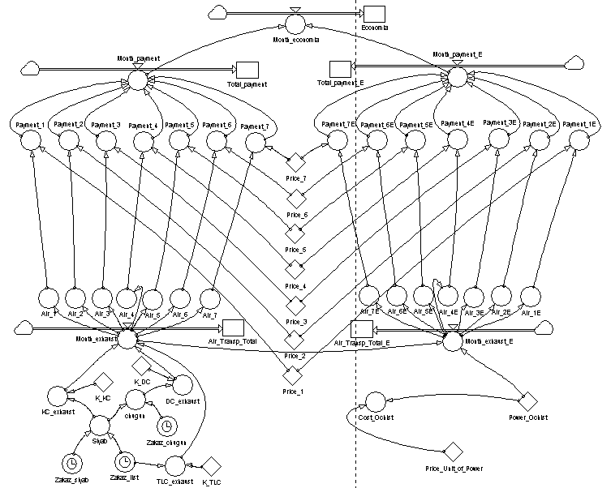
Реалізуємо в прикладному пакеті Powersim модель, розглянуту вище (див. рис. 6.34).

Рис.6.34 Вид моделі оцінки ефективності впровадження екологічного проекту в програмі Powersim
Проведемо експериментування за допомогою реалізованої моделі. В результаті побачимо вплив впровадження газоочисних споруд на величину виплат підприємства за викиди шкідливих речовин в атмосферу (див. рис. 6.35-6.36).
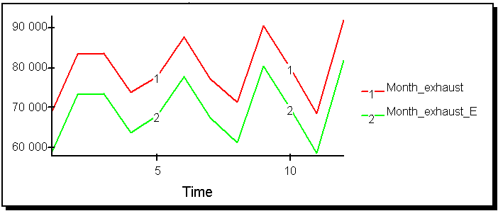
Рис.6.35 Динаміка загальних щомісячних викидів підприємства в атмосферу з обліком і без урахування роботи газоочисних споруд
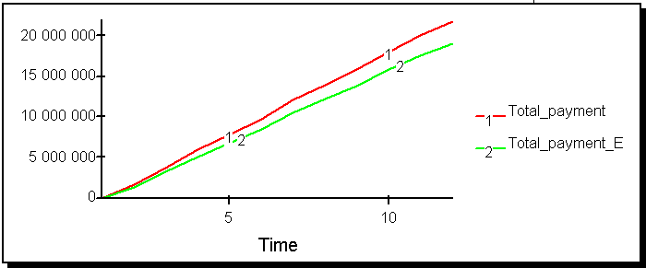
Рис.6.36 Динаміка накопичених виплат за викиди підприємства в атмосферу з обліком і без урахування роботи газоочисних споруд
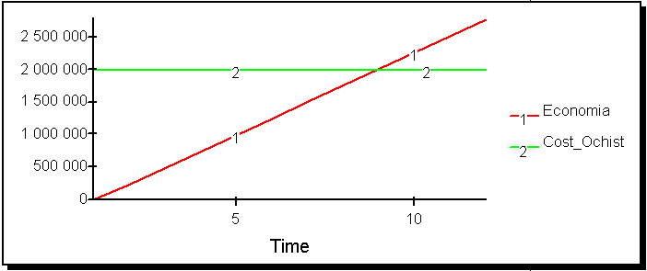
Рис.6.35 Динаміка величини накопиченої економії на виплатах за викиди підприємства в атмосферу з урахуванням роботи газоочисних споруд і розрахунок точки окупності газоочисних споруд.
Як видно з результатів моделювання обсяг екологічних платежів постійно зростає. Це пояснюється в першу чергу технологічними особливостями виробництва, значним зносом основних фондів і устаткування екологічна ефективність роботи якого знижується з часом. А так само відсутністю достатнього фінансування і низькою інноваційною активністю у сфері екологічних технологій.
Окупність газоочисних споруд очевидна тому їх впровадження дозволяє понизити величину екологічних платежів, що дає можливість економії коштів. Заощаджені засоби можна витратити на модернізацію устаткування для збільшення об'ємів випуску продукції.
За результатами моделювання було розроблено механізм управління фінансовим забезпеченням процесу впровадження екологічних інновацій на основі отриманих результатів імітаційної математичної моделі та обґрунтовано доцільність впровадження екологічних інновацій (нової технології газоочисних споруд) в діяльність металургійного підприємства. (6.36).

Оцінка інвестиційної ефективності впровадження екологічних інновацій на мезорівні
Визначення вірогідності впливу зовнішніх та внутрішніх погроз на ефективність впровадження екологічних інновацій
Покращання екологічної ситуації
Зниження виплат за забруднення екології регіону
Різки зміни активності конкурентного середовища
Зменшення загрози екологічної небезпеки
Формування інформаційної бази щодо кількісних параметрів оцінки погроз економічної безпеки
Проведення імітаційного експерименту та отримання результатів моделювання в програмному середовищі PowerSim
Визначення на основі інтегрального показника економічної стабільності зони економічної безпеки підприємств
Зона економічної безпеки - прийняття рішення про збереження досягнутого рівня
ПОТЕНЦІЙНІ
ІНВЕСТОРИ
Рис. 6.36 Механізм управління процесом впровадження екологічних інновацій в діяльність підприємств
Для поліпшення екологічної обстановки на рівні підприємства розглядається завдання впровадження газоочисних споруд для зменшення викидів в атмосферу, а також екологічних платежів. На заощаджені засоби є можливість у подальшому модернізувати устаткування, і це також дозволить збільшити обсяги випуску продукції.
На першому етапі робиться оцінка інвестиційної ефективності впровадження екологічної інновації, та визначення вірогідності впливу зовнішніх та внутрішніх погроз на ефективність впровадження екологічних інновацій. Це дає на можливість зекономити власні грошові кошти, зменшивши виплати за забруднення екології тим самим покращуючи екологічну ситуацію на мезорівні. Завдяки поліпшенню екологічної ситуації підприємство виходить на новий рівень конкурентного середовища і зменшує рівень загрози екологічної небезпеки.
На другому етапі проходить формування інформаційної бази щодо кількісних параметрів оцінки погроз економічної безпеки. Наявність нових даних у інформаційній базі дає можливість перейти до третього етапу
На третьому етапі на основі інтегрального показника визначається економічна стабільність зони економічної безпеки підприємства.
Впровадження екологічних інновацій в умовах проектування складних промислових комплексів, або удосконалення екологічної складової діяльності вже існуючих промислових підприємств Донецької області.
Орієнтація суб’єктів господарської діяльності на інноваційний розвиток у нестабільних умовах перехідної економіки різко підвищує вимоги до обґрунтування вибору варіантів, особливо на етапі оцінки існуючих і перспективних використання ринкових можливостей, оскільки наслідки можливої помилки, багаторазово зростаючи на наступних стадіях прийняття рішень, можуть призвести до формування неадекватної стратегії розвитку.
З урахуванням цього були розроблені принципи формування інтелектуальної інформаційно-аналітичної системи моделювання інноваційного розвитку , що дозволила на базі кількісного аналізу обирати найкращі варіанти використання ринкових можливостей в вирішенні екологічних завдань мезоекономічних систем.
В умовах швидких змін ситуації на ринку і дефіциту інвестиційних ресурсів на аналіз традиційними прогнозними методами може не бути ні часу, ні коштів, а існуючі чи перспективні ринкові можливості в першу чергу будуть реалізовані тими хто їх зумів швидше виявити за допомогою розробленої аналітичної системи.
Впровадження екологічних інновацій в умовах проектування складних промислових комплексів, або удосконалення екологічної складової діяльності вже існуючих промислових підприємств Донецької області.
На рисунку 6.37 зображені системні властивості та прикладні аспекти використання запропонованого підходу .
Інформаційно-аналітичний комплекс процесного моделювання екологічних проектів
ЕКОЛОГІЧНІ ІНОВАЦІЇ
ЗАВДАННЯ ЕКОЛОГІЗАЦІЇ ІНОВАЦІЙНОЇ ПОЛІТИКИ ДОНЕЦЬКОГО РЕГІОНУ
ЗАВДАННЯ ЕКОЛОГІЗАЦІЇ ІНОВАЦІЙНОЇ ПОЛІТИКИ ДОНЕЦЬКОГО РЕГІОНУ

ПРОМИСЛОВІ ПІДПРИЄМСТВА
Рис. 6.37 Системні властивості та прикладні аспекти використання запропонованого підходу

Проведені розрахунки періоду окупності і прибутковості розглянутого вище проекту впровадження екологічних інновацій (нової технології газоочисних споруд) в діяльність металургійного підприємства, показують, що впровадження цієї технології принесе значне зниження виплат за забруднення екології.

Література до розділу 6.

- Adam, Peter S., and William A. Harrison, eds, Essentials of Cash Management, 6th ed. (Bthesda, MD: Treasury Management Association, 1998).
- Miller, M.M. and D. Orr: “A Model of the Demand for Money by Firms”, Quarterly Journal of Economics, 1966, 80, 413-435.
- Maness, Terry S., and John T. Zietlow, Short!Term Financial Management. (Cincinnati, OH: South+Western, 2002)
- Костырко Л.А. Диагностика потенциала финансово-экономической устойчивости предприятия. – Монография. – 2-е изд., переработ. и дополн. – Х.: Фактор, 2008 – 336 с.
- Mulligan, Casey B. “Scale Economies, the Value of Time, and the Demand for Money: Longitudinal Evidence from Firms.” Journal of Political Economy. 105(5), October 1997: 1061-79
- Шеннон Р. Иммитационное моделирование систем – исскуство и наука: Пер. с англ. / Под ред. Е.К. Масловского. – М.: 1978.
- Форрестер Дж. Основы кибернетики предприятия (индустриальная динамика).– М.: Прогресс, 1971. – 847с.
- Постанова Кабінету Міністрів України N 1311 від 21 серпня 2003 р. «Про Порядок надання і визначення обсягів державної підтримки вугледобувних підприємств на часткове покриття витрат із собівартості продукції, а також будівництва та технічного переоснащення підприємств з видобутку кам’яного вугілля, лігніту (бурого вугілля) і торфу»
- Наказ Мінпаливенерго №88/1 від 15.02.02 р. “Про порядок визначення й надання державної підтримки вугледобувним підприємствам”
- Анализ хозяйственной деятельности в промышленности / Под ред. В.И. Стражева. Мн.: Вышэйк. шк., 2004. – 473 с.
- Моделирование финансовых потоков предприятия в условиях неопределенности: Монография / Т. С, Клебанова, Л. С. Гурьянова, Н. Богониколос, О. Ю. Кононов, А. Я. Берсуцкий. – X.: ИНЖЭК, 2006. – 312 с.
- Путилов В. А., Горохов А. В. Системная динамика регионального развития. Монография. – Мурманск: НИЦ «Пазори», 2002. – 106 с.
- Системно-динамическое моделирование в среде POWERSIM: Справочник по интерфейсу и функциям. – М.: МАКС-ПРЕСС, 2001. – 159 с.
- Смольянинов Н. Г. Безопасность жизнедеятельности. Нормативные основы: Учебное пособие. – М.: РУДН, 1994. – 215 с.
- Трояновский В. М. Математическое моделирование в менеджменте: Учеб. пособие. – М.: Русская деловая литература, 1999. – 240 с.
- Хачатрян С.Р., Пинегина М.В., Буянов В.П. Методы и модели решения экономических задач: Учебное пособие. – М.: Издательство «Экзамен», 2005 г. – 384 с.
- Шелобаев С. И. Математические методы и модели в экономике, финансах, бизнесе: Учеб. пос. для вузов. – М.: ЮНИТИ: ДАНА, 2000. – 367 с.
- Шикин Е. В., Чхартишвили А. Г. Математические методы и модели в управлении: Учеб. пособие. – М.: Дело, 2000. – 440 с.
- Экономико-математические методы и прикладные модели: Учеб. пособие для вузов/В. В. Федосеев и др.; Под ред. В. В. Федосеева. – М.:ЮНИТИ, 1999. – 391 с.
- Экономико-математические методы и прикладные модели: Учебное пособие для вузов / В.В. Федосеев, А.Н. Гармаш, И.В. Орлова и др. – 2-е изд-во, перераб. и доп. – М.: ЮНИТИ-ДАНА, 2005 – 304 с.
- Економічний аналіз / За ред. Ф.Ф. Бутинця – Житомир: ПП «РУТА», 2003. – 384 с.
- Алавердян Л. Сравнительная оценка угольной промышленности как вида предпринимательской деятельности // Экономист. – 2008. – №5. – С. 52-58.
- Вовченко А., Грынев В. Проблемы реформирования угольной промышленности Украины // Экономика Украины. – 2008. – №5. – С. 19-23.
- Карпінський Б.А., Залуцька Н.С. Фінансово-господарська діяльність підприємств вугільної галузі України: реалії та перспективи // Фінанси України. – 2008. – №8. – С. 63-71.
- Колесникова Л. Предпринимательство: от "максимизации прибыли" к синергии социально-экономических систем // Вопросы экономики. – 2001. – №10. – С. 40-54.
- Коробко М. В. Максимизация прибыли на основе оптимизации соотношения цены и объема реализации / Наукові праці Дон ДТУ. Сер. Економічна. – 2000. – №19. – С. 160-166.
- Нудельман Р.И. Моделирование инвестиционной активности предприятия разных форм собственности // Экономика и математические методы. – 1995. – Т. 31, вып. 2. – С. 91-99.
- Притыка А. Угольная промышленность – черная дыра государственного бюджета или основа энергетической безопасности Украины? // Зеркало недели. – 2008. – №14. – С. 16-20
- Тарасюк Л.Н., Коломыцева А.О. Анализ и моделирование динамики прибыли угольного предприятия \\ Материалы V межвузовской научно-практической конференции студентов, аспирантов и молодых ученых «Информационные технологи и современность», 22 мая 2009 г. – Донецк, 2009. – С. 48-51
- Тарасюк Л.Н., Коломыцева А.О. Оценка инновационно-инвестиционного потенциала угольных предприятий \\Сборник научных трудов по Х материалам международной научно-практической конференции «Социально-экономические проблемы регионального развития», 11-12 декабря 2008 г. – Днепропетровск, 2008. – С. 287-291
- Тарасюк Л.Н., Коломыцева А.О. Разработка динамической модели управления инвестиционными процессами угольного предприятия \\ Сборник материалов Дней теории и практики инвестирования: тезисы докладов Всеукраинской научно-практической конференции студентов и молодых ученых «Современное состояние и проблемы инвестиционного развития», 22-27 марта 2009 г. – Донецк, 2009. – С. 190-193
- Тарасюк Л.Н., Коломыцева А.О. Системная динамика в оценке перспектив развития угольной отрасли Украины \\ Материалы II международной научно-практической конференции студентов, аспирантов и молодых ученых «Проблемы глобализации и модели устойчивого развития экономики», 24-26 марта 2010 г. – Луганск, 2010. – С. 856-859
- Тарасюк Л.Н., Коломыцева А.О. Изучение системно-динамических характеристик развития угольной отрасли Украины \\ Материалы 4 международной научно-практической конференции молодых ученых, аспирантов, студентов «Современная информационная Украина: информатика, экономика, философия», 13-14 мая 2010 г. – Донецк, 2010. – С. 195-198

- Антикризисное управление: учеб. Пособие / В.Д. Дорофеев, Д.Н. Левин, Д.В. Сенаторов, А.В. Чернецов. – Пенза: Изд-во Пензенского института экономического развития и антикризисного управления, 2006. – 206 с.
- Афанасьева О. А., Варцибасов Г. Ю. Применение современных информационных технологий для решения задач финансового анализа // «Труды МАИ», http://www.mai.ru/projects/mai_works/articles/num8/article5/ page1.htm
- Банкрутство i санація підприємства: теорія i практика кризового управління / За заг. ред. О. В. Мозенкова. – X.: БД «ІНЖЕК», 2003. – 272 с.
- Бень Т.Г., Довбня С.Б. Інтегральна оцінка фінансового стану підприємства // Фінанси України, 2002. № 6. – с. 53.
- Білик М. Д. Бюджетування у системі фінансового планування // Фінанси України. – 2003. – № 3. – С. 97-109.
- Боєцька Ю.М. Коломицева А.О. Побудова нечітко-множинної моделі оцінки інноваційних проектів за показниками вартості бізнесу // «Наука й економіка». – Хмельницький: ХЕУ, 2008. – С. 308-311.
- Гендлер Л.А. Об интегральной оценке экономической динамики коммерческого предприятия на основе данных бухгалтерской отчетности // http://www.mcd-pkf.com/files/publication /consulting/ doc/ cons01.doc
- Глухов В.В., Медников М.Д., Коробко С.Б. Математические методы и модели для менеджмента. 2-е изд. Испр. и доп. – СПб: Изд-во «Лань», 2005. – 528 с.
- Гудинова Л. И., Кизим Н. А., Янов Л. И. Финансовое планирование в системах стратегического и бизнес-планирования. – Донецк: ИЭП НАН Украины, 1997. – 20 с.
- Забродский В. А., Клебанова Т. С, Скурихин В. И. Анализ и предупреждение дестабилизации функционирования предприятия. – К., 1994. – 328 с.
- Клебанова Т. С, Кононов О. Ю. Адаптивная модель управления структурой капитала ПЭС // Економічна кібернетика. – Донецьк, 2003. – № 3-4 (21-22). – С. 83-89.
- Математические модели трансформационной экономики: Учебное пособие / Т. С. Клебанова, Е. В. Раевнева и др. – X.: ИД «ИНЖЭК», 2004. – 280 с.
- Моделирование финансовых потоков предприятия в условиях неопределенности: Монография / Т.С. Клебанова, Л.С. Гурьянова, Н. Богониколос, О.Ю. Кононов, А.Я. Берсуцкий. – Х.: ИД «ИНЖЭК», 2006. –
312 с.
- Никос Богониколос. Антисипативный подход к построению систем финансового управления // Матер. IV Всеукр. науч.-практ. конф. «Финансово-экономические проблемы развития регионов Украины». – Днепропетровск: ДНУ, 2003. – Т. ІІ. – С. 12-13.
- Никос Богониколос. Механизм антисипации финансовых угроз // Вісник національного технічного університету «Харківський політехнічний інститут». Сер.: Технічний прогрес i ефективність виробництва. – X.: НТУ «ХП1», 2004. – № 26. – С. 93-101.
- Пономаренко В. С, Клебанова Т. С. , Чернова Н. Л. Экономическая безопасность региона: анализ, оценка, прогнозирование: Монография. – X.: ИД «ИНЖЭК», 2004. – 144 с.
- Рубан Т.Е., Байдаус П.В. Анализ методик прогнозирования банкротства на основе использования финансовых показателей /Донецкий национальный технический университет. (http://masters.donntu.edu.upubl2003 /fem/baidaus.pdf.)
- Рябых Д. Наиболее распространенные финансовые показатели // http://www.cfin.ru
- Сидоренко В. Н. Системная динамика. – М.: МГУ, ТБИС, 1998. – 204 с.
- Сидоров В. П. Платежеспособность предприятия: оценка и принятие решений // Финансовый менеджмент. – 2001. – № 1. – С. 21-27.
- Скурихин В. И., Забродский В. А., Копейченко Ю. В. Проектирование систем адаптивного управления производством. – X.: Вища шк., 1984. – 240 с.
- Форрестер Дж. Основы кибернетики предприятия (Индустриальная динамика): Пер. с англ. / Под ред. Д. М. Гвишиани. – М.: Прогресс, 1971. – 340 с.
- Цал-Цалко Ю.С. Фінансова звітність підприємства та її аналіз:
Навч. посібник. 2-е вид., перев. і доп. - К: ЦУЛ, 2002. – 360 с.
- Эннусте Ю. А., Матин А. В. Стохастические экономические модели адаптивного планирования и проблемы их координации. – М.: Наука, 1989. – 96 с.
- Юдицкий С. А. Сценарный подход к моделированию поведения бизнес-систем. – М.: СИНТЕГ, 2001. – 112 с.
- Коломицева А.О. Процесно-орієнтоване управління екологічними інноваціями в завданнях розвитку мезо-економічних систем (підрозділ 2.4) // О.О. Шубін, О.М. Азарян, Д.В. Солоха, О.В, Бєлякова та ін. Потенціал регіону: вектори формування та використання : монографія.- Донецьк: СПД Куприянов В.С. – 2011. – 658 с. - С. 72-85.

© Донець О.С.
© Донець О.С.
© Тарасова О.О.
© Тарасова О.О.
© Коломицева А.О.
© Донець О.С.
© Донець О.С.
© Горчакова І.А.
© Донець О.С.
© Коломицева А.О.
© Коломицева А.О.
© Коломицева А.О.

